Collection J-Learn
MANUEL DE SCIENCES DE LA VIE ET DE LA TERRE
CLASSE DE T9 (3e)
Programme d'Études — 5 unités thématiques
Fiches de préparation · Leçons · Exercices corrigés · Sujets d'examen corrigés
Madagascar

AVANT-PROPOS
Ce manuel de Sciences de la vie et de la terre pour la classe de T9 (3e) a été élaboré à partir du Programme d'Études officiel de Madagascar, section « Sciences de la vie et de la terre ». Il couvre les cinq thématiques du programme : la santé et le bien-être (appareil digestif), la reproduction humaine, les maladies infectieuses, l'organisation des êtres vivants et la géologie.
Chaque séance est composée d'une fiche de préparation, d'une leçon, d'exercices notés et de leur corrigé. Le manuel suit la méthode J-Learn organisée en trois grandes étapes : la Révision, la Nouvelle Leçon et l'Évaluation. Le découpage horaire est laissé à l'appréciation de l'enseignant, conformément aux orientations pédagogiques du programme.
Conformément au Programme d'Études, les séances privilégient une approche constructiviste : l'apprenant observe, manipule, questionne et construit lui-même ses savoirs. Les activités sont conçues pour favoriser le travail de groupe et les échanges entre pairs, avec la démarche scientifique et le vocabulaire de la discipline.
Les séances sont regroupées en cinq unités, une par thématique du programme. Chaque unité se termine par une séance de révision et un « Sujet d'examen 3e » corrigé, avec barème.
Pour bien utiliser ce manuel, se reporter au « Mode d'emploi » qui suit.

MODE D'EMPLOI
Comment est construite chaque séance ?
I. Révision — questions simples sur la séance précédente, avec la réponse attendue (R.A.).
II. Nouvelle leçon — six sous-étapes : 1. Mise en situation, 2. Présentation, 3. Observation, 4. Analyse, 5. Synthèse (énoncée par l'enseignant), 6. Application.
III. Évaluation — exercices écrits, avec corrigé.
La durée de chaque grande étape n'est pas indiquée : elle est laissée à l'enseignant selon le rythme de la classe, le niveau des apprenants et le matériel disponible.
Après la fiche de préparation viennent la page LEÇON (le contenu à retenir) puis la section EXERCICES (exercices notés avec barème, suivis du corrigé détaillé).
Code couleur utilisé dans ce manuel :
Titre de leçon
Sous-titres
Mots clés de la leçon
Corrigé des exercices
Texte courant : noir, police Times New Roman.
Types d'exercices utilisés (jamais nommés dans les consignes) : QCM, Vrai/Faux, texte à trous, question/réponse, appariement, complétion. Chaque exercice de la section EXERCICES est noté selon un barème ; le total est affiché.

TABLE DES MATIÈRES
Avant-propos
Mode d'emploi
UNITÉ I — Alimentation de l’homme
Séance 1 — Ration alimentaire et groupes d’aliments
Séance 2 — Glucides, lipides et protéines
Séance 3 — Vitamines, sels minéraux et eau
Séance 4 — Valeur énergétique des nutriments
Séance 5 — Métabolisme et besoins énergétiques
Séance 6 — Calculer les besoins énergétiques
Séance 7 — Construire un menu varié
Séance 8 — Importance de l’équilibre alimentaire
Séance 9 — Malnutrition aiguë et carences
Séance 10 — Surpoids, obésité et menus d’appoint
Séance 11 — Révision — Unité I : Alimentation de l’homme
Séance 12 — Sujet d’examen 3e — Unité I : Alimentation de l’homme
UNITÉ II — Organisation des êtres vivants
Séance 13 — Besoins nutritionnels des plantes locales
Séance 14 — Absorption de l’eau et des sels minéraux
Séance 15 — Entretien des plantes
Séance 16 — Bio-agresseurs des plantes
Séance 17 — Méthodes naturelles de protection
Séance 18 — Méthodes chimiques et sécurité
Séance 19 — Besoins d’un animal d’élevage
Séance 20 — Alimentation et habitat
Séance 21 — Soins et vaccination
Séance 22 — Sélection et amélioration de l’élevage
Séance 23 — Révision — Unité II : Organisation des êtres vivants
Séance 24 — Sujet d’examen 3e — Unité II : Organisation des êtres vivants
UNITÉ III — Santé et bien-être
Séance 25 — Organisation du système nerveux
Séance 26 — Rôles des centres nerveux et des nerfs
Séance 27 — Mouvement réflexe inné
Séance 28 — Mouvement réflexe acquis
Séance 29 — Mouvement volontaire
Séance 30 — Arc réflexe et trajet de l’influx
Séance 31 — Catégories de substances psychoactives
Séance 32 — Effets sur l’organisme et la vie sociale
Séance 33 — Prévention et mini-projet
Séance 34 — Révision — Unité III : Santé et bien-être
Séance 35 — Sujet d’examen 3e — Unité III : Santé et bien-être
UNITÉ IV — Reproduction humaine
Séance 36 — Fistule obstétricale : symptômes et causes
Séance 37 — Conséquences et prévention de la fistule
Séance 38 — Grossesse précoce et suivi médical
Séance 39 — Cancer du col : symptômes et causes
Séance 40 — Conséquences et prévention
Séance 41 — Mini-projet de sensibilisation
Séance 42 — Révision — Unité IV : Reproduction humaine
Séance 43 — Sujet d’examen 3e — Unité IV : Reproduction humaine
UNITÉ V — Géologie
Séance 44 — Pierres précieuses, fines et organiques
Séance 45 — Propriétés physiques des pierres gemmes
Séance 46 — Répartition géographique à Madagascar
Séance 47 — Utilisations des pierres gemmes
Séance 48 — Techniques d’exploitation
Séance 49 — Impacts environnementaux et responsabilité
Séance 50 — Révision — Unité V : Géologie
Séance 51 — Sujet d’examen 3e — Unité V : Géologie
Annexes
Glossaire
Auto-évaluation
Index
Évaluations format examen
Table des illustrations

UNITÉ I — Alimentation de l’homme
Résultat d'apprentissage spécifique (PE T9) : Résultat d’apprentissage spécifique du PE T9
Valeurs à véhiculer : Responsabilité et autonomie
N° | Séance
1 | Ration alimentaire et groupes d’aliments
2 | Glucides, lipides et protéines
3 | Vitamines, sels minéraux et eau
4 | Valeur énergétique des nutriments
5 | Métabolisme et besoins énergétiques
6 | Calculer les besoins énergétiques
7 | Construire un menu varié
8 | Importance de l’équilibre alimentaire
9 | Malnutrition aiguë et carences
10 | Surpoids, obésité et menus d’appoint
11 | Révision — Unité I : Alimentation de l’homme
12 | Sujet d’examen 3e — Unité I : Alimentation de l’homme

SÉANCE 1 / 51
Ration alimentaire et groupes d’aliments
FICHE DE PRÉPARATION
Discipline : Sciences de la vie et de la terre  Thème : Alimentation de l’homme  Titre : Ration alimentaire et groupes d’aliments  Objectif spécifique : expliquer la ration alimentaire et les groupes d’aliments  Documentation : Programme d'Études — Classe de T9 (SVT), DCRP  Support et matériel : Document, échantillon, schéma ou étude de cas | Date : ____________  Classe : T9  Séance n° : 1 / 51  Durée : ____________  Thématique / RAS : Atteindre le résultat d’apprentissage du PE T9  Valeurs à véhiculer : Responsabilité, autonomie et respect de toute vie

Étapes | Déroulement de la leçon |  | Technique et Stratégie | Support et Matériel | Observation
 | Enseignant | Apprenants
I. RÉVISION | Quels sont les principaux groupes d’aliments ? | R.A. : Les aliments peuvent être regroupés selon leurs rôles énergétiques, constructeurs et protecteurs. | Questionnement oral
II. NOUVELLE LEÇON
1. Mise en situation | À partir d’un document présentant une pyramide alimentaire et un repas malgache, que pouvons-nous expliquer ? | R.A. : Les apprenants formulent des hypothèses et les confrontent aux faits. | Questionnement oral | Tableau noir
2. Présentation | Aujourd'hui nous allons apprendre : « Ration alimentaire et groupes d’aliments ». Après cette séance vous serez capables d'expliquer la ration alimentaire et les groupes d’aliments. | Les élèves écoutent. | Exposé | Tableau noir, fiche de leçon
3. Observation | Regardez et observez bien une pyramide alimentaire et un repas malgache. | Les élèves observent silencieusement. | Observation dirigée en groupe | Document ou observation locale
4. Analyse | Que montre le document ?  Quels indices permettent de le comprendre ?  Quelle conclusion tirer ? | R.A. : Une ration alimentaire est l’ensemble des aliments consommés par une personne pendant une journée. Elle doit être variée et adaptée à l’âge, à l’activité et à l’état de santé.  R.A. : Les éléments observés sont mis en relation avec Une ration alimentaire est l’ensemble des aliments consommés par une personne pendant une journée, Elle doit être variée et adaptée à l’âge, à l’activité et à l’état de santé.  R.A. : Une ration alimentaire est l’ensemble des aliments consommés par une personne pendant une journée. Elle doit être variée et adaptée à l’âge, à l’activité et à l’état de santé. | Observation, étude de documents et travail de groupes | Document ou observation locale
5. Synthèse | Une ration alimentaire est l’ensemble des aliments consommés par une personne pendant une journée. Elle doit être variée et adaptée à l’âge, à l’activité et à l’état de santé. | Les élèves écoutent. | Exposé magistral, synthèse collective | Tableau noir
6. Application | Exercice 1  Réponds aux questions en t’appuyant sur la leçon.  1. Quel est le rôle d’une ration alimentaire ?  A. répondre aux besoins de la journée  B. remplacer l’eau  C. supprimer les légumes  2. Quelle affirmation est correcte à propos de ration alimentaire et groupes d’aliments ?  A. Une ration alimentaire est l’ensemble des aliments consommés par une personne pendant une journée. Elle doit être variée et adaptée à l’âge, à l’activité et à l’état de santé.  B. Cette notion ne peut pas être observée.  C. Elle ne demande aucune justification.  Exercice 2  Réponds avec une phrase scientifique complète.  1. Explique et justifie : expliquer la ration alimentaire et les groupes d’aliments. | Exercice 1 : 1. A | 2. A  Exercice 2 : 1. Une ration alimentaire est l’ensemble des aliments consommés par une personne pendant une journée. Elle doit être variée et adaptée à l’âge, à l’activité et à l’état de santé. | Exercices individuels ou en groupe | Cahier, ardoise
III. ÉVALUATION | Exercice 1  Complète avec les mots de la leçon.  Mots à utiliser : Une ration alimentaire est l’ensemble des aliments consommés par une personne pendant une journée, Elle doit être variée et adaptée à l’âge, à l’activité et à l’état de santé  1. La notion étudiée est liée à ______.  2. Un élément important est ______.  3. On doit aussi retenir ______.  Exercice 2  Réponds et justifie à partir du document.  1. Quel est le rôle d’une ration alimentaire ? | Exercice 1 : 1. La notion étudiée est liée à Une ration alimentaire est l’ensemble des aliments consommés par une personne pendant une journée. | 2. Un élément important est Elle doit être variée et adaptée à l’âge. | 3. On doit aussi retenir à l’activité et à l’état de santé.  Exercice 2 : 1. Une ration alimentaire est l’ensemble des aliments consommés par une personne pendant une journée. Elle doit être variée et adaptée à l’âge, à l’activité et à l’état de santé. | Évaluation écrite individuelle | Cahier, feuille d'évaluation

Ration alimentaire et groupes d’aliments
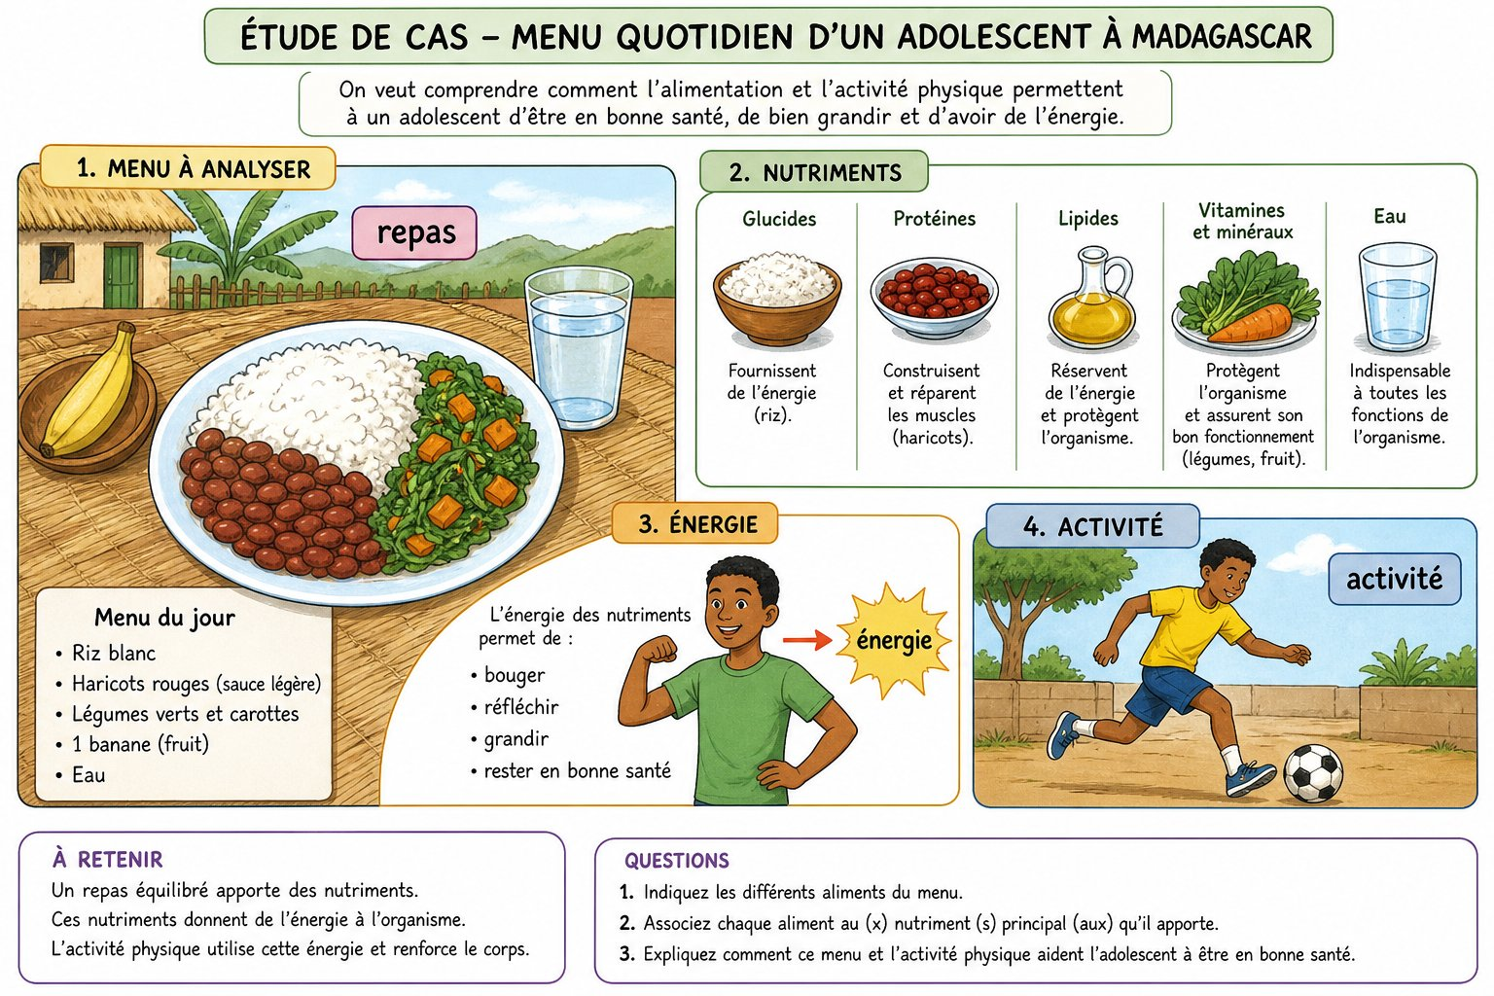
Étude de cas sur un menu.
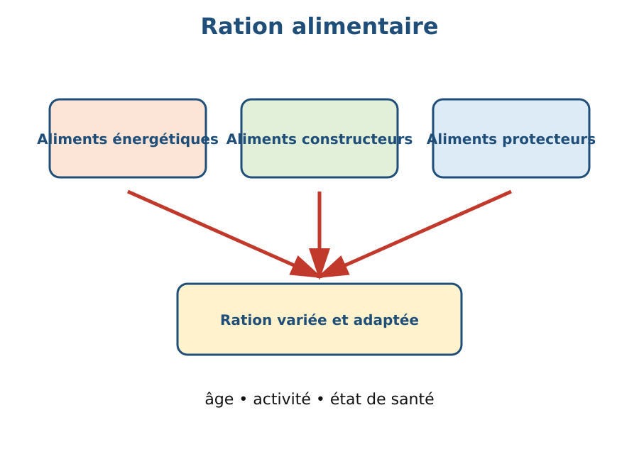
Schéma à légender : Étude de cas sur un menu..
1. Définition
Une ration alimentaire est l’ensemble des aliments consommés par une personne pendant une journée. Elle doit être variée et adaptée à l’âge, à l’activité et à l’état de santé.
• • Une ration alimentaire est l’ensemble des aliments consommés par une personne pendant une journée : définition et rôle.
• • Elle doit être variée et adaptée à l’âge : caractéristique à retenir.
• • à l’activité et à l’état de santé : lien avec la situation étudiée.
2. Fonctionnement
Pour comprendre ration alimentaire et groupes d’aliments, on identifie les éléments, on décrit leurs relations et on explique les étapes dans l’ordre.
• Observer le document ou l’échantillon.
• Décrire les éléments visibles.
• Expliquer les relations et les conséquences.
3. Exemple ou application
Exemple : dans le contexte de Madagascar, une pyramide alimentaire et un repas malgache permet d’appliquer cette connaissance à une situation concrète.
• La réponse doit utiliser le vocabulaire scientifique.
• La conclusion doit être justifiée par une observation ou un résultat.
EXERCICES
Observe la figure puis réponds. Étude de cas sur un menu.
Exercice 1 (2 points)
Réponds aux questions en t’appuyant sur la leçon.
1. Quel est le rôle d’une ration alimentaire ?
A. répondre aux besoins de la journée
B. remplacer l’eau
C. supprimer les légumes
2. Quelle affirmation est correcte à propos de ration alimentaire et groupes d’aliments ?
A. Une ration alimentaire est l’ensemble des aliments consommés par une personne pendant une journée. Elle doit être variée et adaptée à l’âge, à l’activité et à l’état de santé.
B. Cette notion ne peut pas être observée.
C. Elle ne demande aucune justification.

Exercice 2 (2 points)
Réponds avec une phrase scientifique complète.
1. Explique et justifie : expliquer la ration alimentaire et les groupes d’aliments.

Exercice 3 (3 points)
Complète avec les mots de la leçon.
Mots à utiliser : Une ration alimentaire est l’ensemble des aliments consommés par une personne pendant une journée, Elle doit être variée et adaptée à l’âge, à l’activité et à l’état de santé
1. La notion étudiée est liée à ______.
2. Un élément important est ______.
3. On doit aussi retenir ______.

Exercice 4 (2 points)
Réponds et justifie à partir du document.
1. Quel est le rôle d’une ration alimentaire ?

TOTAL : 9 points
CORRIGÉ
Corrigé — même figure que l'exercice 1. Étude de cas sur un menu.
Exercice 1 — corrigé
1. La bonne réponse est : A. répondre aux besoins de la journée — Une ration alimentaire est l’ensemble des aliments consommés par une personne pendant une journée. Elle doit être variée et adaptée à l’âge, à l’activité et à l’état de santé.
2. La bonne réponse est : A. Une ration alimentaire est l’ensemble des aliments consommés par une personne pendant une journée. Elle doit être variée et adaptée à l’âge, à l’activité et à l’état de santé. — Une ration alimentaire est l’ensemble des aliments consommés par une personne pendant une journée. Elle doit être variée et adaptée à l’âge, à l’activité et à l’état de santé.

Exercice 2 — corrigé
1. Une ration alimentaire est l’ensemble des aliments consommés par une personne pendant une journée. Elle doit être variée et adaptée à l’âge, à l’activité et à l’état de santé.

Exercice 3 — corrigé
1. La notion étudiée est liée à Une ration alimentaire est l’ensemble des aliments consommés par une personne pendant une journée.
2. Un élément important est Elle doit être variée et adaptée à l’âge.
3. On doit aussi retenir à l’activité et à l’état de santé.

Exercice 4 — corrigé
1. Une ration alimentaire est l’ensemble des aliments consommés par une personne pendant une journée. Elle doit être variée et adaptée à l’âge, à l’activité et à l’état de santé.

SÉANCE 2 / 51
Glucides, lipides et protéines
FICHE DE PRÉPARATION
Discipline : Sciences de la vie et de la terre  Thème : Alimentation de l’homme  Titre : Glucides, lipides et protéines  Objectif spécifique : expliquer la ration alimentaire et les groupes d’aliments  Documentation : Programme d'Études — Classe de T9 (SVT), DCRP  Support et matériel : Document, échantillon, schéma ou étude de cas | Date : ____________  Classe : T9  Séance n° : 2 / 51  Durée : ____________  Thématique / RAS : Atteindre le résultat d’apprentissage du PE T9  Valeurs à véhiculer : Responsabilité, autonomie et respect de toute vie

Étapes | Déroulement de la leçon |  | Technique et Stratégie | Support et Matériel | Observation
 | Enseignant | Apprenants
I. RÉVISION | Quels sont les principaux groupes d’aliments ? | R.A. : Les aliments peuvent être regroupés selon leurs rôles énergétiques, constructeurs et protecteurs. | Questionnement oral
II. NOUVELLE LEÇON
1. Mise en situation | À partir d’un document présentant une pyramide alimentaire et un repas malgache, que pouvons-nous expliquer ? | R.A. : Les apprenants formulent des hypothèses et les confrontent aux faits. | Questionnement oral | Tableau noir
2. Présentation | Aujourd'hui nous allons apprendre : « Glucides, lipides et protéines ». Après cette séance vous serez capables d'expliquer la ration alimentaire et les groupes d’aliments. | Les élèves écoutent. | Exposé | Tableau noir, fiche de leçon
3. Observation | Regardez et observez bien une pyramide alimentaire et un repas malgache. | Les élèves observent silencieusement. | Observation dirigée en groupe | Document ou observation locale
4. Analyse | Que montre le document ?  Quels indices permettent de le comprendre ?  Quelle conclusion tirer ? | R.A. : Une ration alimentaire est l’ensemble des aliments consommés par une personne pendant une journée. Elle doit être variée et adaptée à l’âge, à l’activité et à l’état de santé.  R.A. : Les éléments observés sont mis en relation avec Une ration alimentaire est l’ensemble des aliments consommés par une personne pendant une journée, Elle doit être variée et adaptée à l’âge, à l’activité et à l’état de santé.  R.A. : Une ration alimentaire est l’ensemble des aliments consommés par une personne pendant une journée. Elle doit être variée et adaptée à l’âge, à l’activité et à l’état de santé. | Observation, étude de documents et travail de groupes | Document ou observation locale
5. Synthèse | Une ration alimentaire est l’ensemble des aliments consommés par une personne pendant une journée. Elle doit être variée et adaptée à l’âge, à l’activité et à l’état de santé. | Les élèves écoutent. | Exposé magistral, synthèse collective | Tableau noir
6. Application | Exercice 1  Réponds aux questions en t’appuyant sur la leçon.  1. Quel est le rôle d’une ration alimentaire ?  A. répondre aux besoins de la journée  B. remplacer l’eau  C. supprimer les légumes  2. Quelle affirmation est correcte à propos de glucides, lipides et protéines ?  A. Une ration alimentaire est l’ensemble des aliments consommés par une personne pendant une journée. Elle doit être variée et adaptée à l’âge, à l’activité et à l’état de santé.  B. Cette notion ne peut pas être observée.  C. Elle ne demande aucune justification.  Exercice 2  Réponds avec une phrase scientifique complète.  1. Explique et justifie : expliquer la ration alimentaire et les groupes d’aliments. | Exercice 1 : 1. A | 2. A  Exercice 2 : 1. Une ration alimentaire est l’ensemble des aliments consommés par une personne pendant une journée. Elle doit être variée et adaptée à l’âge, à l’activité et à l’état de santé. | Exercices individuels ou en groupe | Cahier, ardoise
III. ÉVALUATION | Exercice 1  Complète avec les mots de la leçon.  Mots à utiliser : Une ration alimentaire est l’ensemble des aliments consommés par une personne pendant une journée, Elle doit être variée et adaptée à l’âge, à l’activité et à l’état de santé  1. La notion étudiée est liée à ______.  2. Un élément important est ______.  3. On doit aussi retenir ______.  Exercice 2  Réponds et justifie à partir du document.  1. Quel est le rôle d’une ration alimentaire ? | Exercice 1 : 1. La notion étudiée est liée à Une ration alimentaire est l’ensemble des aliments consommés par une personne pendant une journée. | 2. Un élément important est Elle doit être variée et adaptée à l’âge. | 3. On doit aussi retenir à l’activité et à l’état de santé.  Exercice 2 : 1. Une ration alimentaire est l’ensemble des aliments consommés par une personne pendant une journée. Elle doit être variée et adaptée à l’âge, à l’activité et à l’état de santé. | Évaluation écrite individuelle | Cahier, feuille d'évaluation

Glucides, lipides et protéines
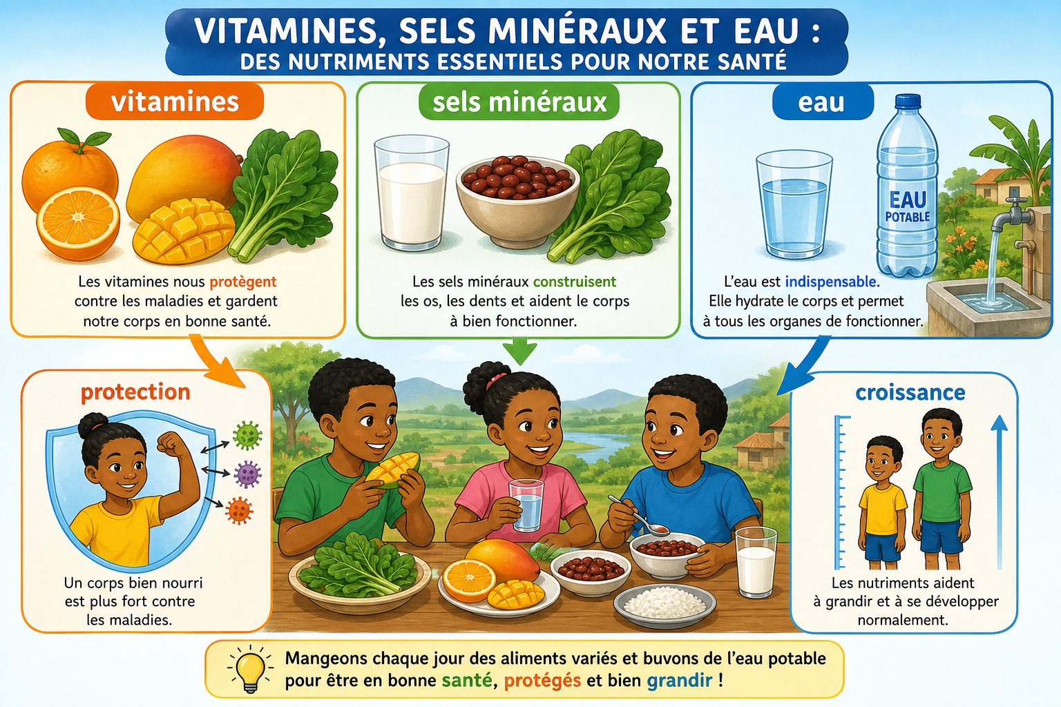
Vitamines, sels minéraux et eau.
1. Définition
Une ration alimentaire est l’ensemble des aliments consommés par une personne pendant une journée. Elle doit être variée et adaptée à l’âge, à l’activité et à l’état de santé.
• • Une ration alimentaire est l’ensemble des aliments consommés par une personne pendant une journée : définition et rôle.
• • Elle doit être variée et adaptée à l’âge : caractéristique à retenir.
• • à l’activité et à l’état de santé : lien avec la situation étudiée.
2. Fonctionnement
Pour comprendre glucides, lipides et protéines, on identifie les éléments, on décrit leurs relations et on explique les étapes dans l’ordre.
• Observer le document ou l’échantillon.
• Décrire les éléments visibles.
• Expliquer les relations et les conséquences.
3. Exemple ou application
Exemple : dans le contexte de Madagascar, une pyramide alimentaire et un repas malgache permet d’appliquer cette connaissance à une situation concrète.
• La réponse doit utiliser le vocabulaire scientifique.
• La conclusion doit être justifiée par une observation ou un résultat.
EXERCICES
Observe la figure puis réponds. Vitamines, sels minéraux et eau.
Exercice 1 (2 points)
Réponds aux questions en t’appuyant sur la leçon.
1. Quel est le rôle d’une ration alimentaire ?
A. répondre aux besoins de la journée
B. remplacer l’eau
C. supprimer les légumes
2. Quelle affirmation est correcte à propos de glucides, lipides et protéines ?
A. Une ration alimentaire est l’ensemble des aliments consommés par une personne pendant une journée. Elle doit être variée et adaptée à l’âge, à l’activité et à l’état de santé.
B. Cette notion ne peut pas être observée.
C. Elle ne demande aucune justification.

Exercice 2 (2 points)
Réponds avec une phrase scientifique complète.
1. Explique et justifie : expliquer la ration alimentaire et les groupes d’aliments.

Exercice 3 (3 points)
Complète avec les mots de la leçon.
Mots à utiliser : Une ration alimentaire est l’ensemble des aliments consommés par une personne pendant une journée, Elle doit être variée et adaptée à l’âge, à l’activité et à l’état de santé
1. La notion étudiée est liée à ______.
2. Un élément important est ______.
3. On doit aussi retenir ______.

Exercice 4 (2 points)
Réponds et justifie à partir du document.
1. Quel est le rôle d’une ration alimentaire ?

TOTAL : 9 points
CORRIGÉ
Corrigé — même figure que l'exercice 1. Vitamines, sels minéraux et eau.
Exercice 1 — corrigé
1. La bonne réponse est : A. répondre aux besoins de la journée — Une ration alimentaire est l’ensemble des aliments consommés par une personne pendant une journée. Elle doit être variée et adaptée à l’âge, à l’activité et à l’état de santé.
2. La bonne réponse est : A. Une ration alimentaire est l’ensemble des aliments consommés par une personne pendant une journée. Elle doit être variée et adaptée à l’âge, à l’activité et à l’état de santé. — Une ration alimentaire est l’ensemble des aliments consommés par une personne pendant une journée. Elle doit être variée et adaptée à l’âge, à l’activité et à l’état de santé.

Exercice 2 — corrigé
1. Une ration alimentaire est l’ensemble des aliments consommés par une personne pendant une journée. Elle doit être variée et adaptée à l’âge, à l’activité et à l’état de santé.

Exercice 3 — corrigé
1. La notion étudiée est liée à Une ration alimentaire est l’ensemble des aliments consommés par une personne pendant une journée.
2. Un élément important est Elle doit être variée et adaptée à l’âge.
3. On doit aussi retenir à l’activité et à l’état de santé.

Exercice 4 — corrigé
1. Une ration alimentaire est l’ensemble des aliments consommés par une personne pendant une journée. Elle doit être variée et adaptée à l’âge, à l’activité et à l’état de santé.

SÉANCE 3 / 51
Vitamines, sels minéraux et eau
FICHE DE PRÉPARATION
Discipline : Sciences de la vie et de la terre  Thème : Alimentation de l’homme  Titre : Vitamines, sels minéraux et eau  Objectif spécifique : identifier les nutriments et leurs rôles  Documentation : Programme d'Études — Classe de T9 (SVT), DCRP  Support et matériel : Document, échantillon, schéma ou étude de cas | Date : ____________  Classe : T9  Séance n° : 3 / 51  Durée : ____________  Thématique / RAS : Atteindre le résultat d’apprentissage du PE T9  Valeurs à véhiculer : Responsabilité, autonomie et respect de toute vie

Étapes | Déroulement de la leçon |  | Technique et Stratégie | Support et Matériel | Observation
 | Enseignant | Apprenants
I. RÉVISION | Qu’est-ce qu’un nutriment ? | R.A. : Un nutriment est une substance simple utilisable par l’organisme. | Questionnement oral
II. NOUVELLE LEÇON
1. Mise en situation | À partir d’un document présentant des aliments locaux classés par nutriments, que pouvons-nous expliquer ? | R.A. : Les apprenants formulent des hypothèses et les confrontent aux faits. | Questionnement oral | Tableau noir
2. Présentation | Aujourd'hui nous allons apprendre : « Vitamines, sels minéraux et eau ». Après cette séance vous serez capables d'identifier les nutriments et leurs rôles. | Les élèves écoutent. | Exposé | Tableau noir, fiche de leçon
3. Observation | Regardez et observez bien des aliments locaux classés par nutriments. | Les élèves observent silencieusement. | Observation dirigée en groupe | Document ou observation locale
4. Analyse | Que montre le document ?  Quels indices permettent de le comprendre ?  Quelle conclusion tirer ? | R.A. : Les glucides fournissent surtout de l’énergie, les protéines construisent et réparent, les lipides fournissent de l’énergie. Les vitamines, les sels minéraux et l’eau protègent et régulent le fonctionnement de l’organisme.  R.A. : Les éléments observés sont mis en relation avec Les glucides fournissent surtout de l’énergie, les protéines construisent et réparent, les lipides fournissent de l’énergie, Les vitamines, les sels minéraux et l’eau protègent et régulent le fonctionnement de l’organisme.  R.A. : Les glucides fournissent surtout de l’énergie, les protéines construisent et réparent, les lipides fournissent de l’énergie. Les vitamines, les sels minéraux et l’eau protègent et régulent le fonctionnement de l’organisme. | Observation, étude de documents et travail de groupes | Document ou observation locale
5. Synthèse | Les glucides fournissent surtout de l’énergie, les protéines construisent et réparent, les lipides fournissent de l’énergie. Les vitamines, les sels minéraux et l’eau protègent et régulent le fonctionnement de l’organisme. | Les élèves écoutent. | Exposé magistral, synthèse collective | Tableau noir
6. Application | Exercice 1  Réponds aux questions en t’appuyant sur la leçon.  1. Quel nutriment fournit principalement de l’énergie ?  A. les glucides  B. les pierres  C. les fibres textiles  2. Quelle affirmation est correcte à propos de vitamines, sels minéraux et eau ?  A. Les glucides fournissent surtout de l’énergie, les protéines construisent et réparent, les lipides fournissent de l’énergie. Les vitamines, les sels minéraux et l’eau protègent et régulent le fonctionnement de l’organisme.  B. Cette notion ne peut pas être observée.  C. Elle ne demande aucune justification.  Exercice 2  Réponds avec une phrase scientifique complète.  1. Explique et justifie : identifier les nutriments et leurs rôles. | Exercice 1 : 1. A | 2. A  Exercice 2 : 1. Les glucides fournissent surtout de l’énergie, les protéines construisent et réparent, les lipides fournissent de l’énergie. Les vitamines, les sels minéraux et l’eau protègent et régulent le fonctionnement de l’organisme. | Exercices individuels ou en groupe | Cahier, ardoise
III. ÉVALUATION | Exercice 1  Complète avec les mots de la leçon.  Mots à utiliser : Les glucides fournissent surtout de l’énergie, les protéines construisent et réparent, les lipides fournissent de l’énergie  1. La notion étudiée est liée à ______.  2. Un élément important est ______.  3. On doit aussi retenir ______.  Exercice 2  Réponds et justifie à partir du document.  1. Quel nutriment fournit principalement de l’énergie ? | Exercice 1 : 1. La notion étudiée est liée à Les glucides fournissent surtout de l’énergie. | 2. Un élément important est les protéines construisent et réparent. | 3. On doit aussi retenir les lipides fournissent de l’énergie.  Exercice 2 : 1. Les glucides fournissent surtout de l’énergie, les protéines construisent et réparent, les lipides fournissent de l’énergie. Les vitamines, les sels minéraux et l’eau protègent et régulent le fonctionnement de l’organisme. | Évaluation écrite individuelle | Cahier, feuille d'évaluation

Vitamines, sels minéraux et eau
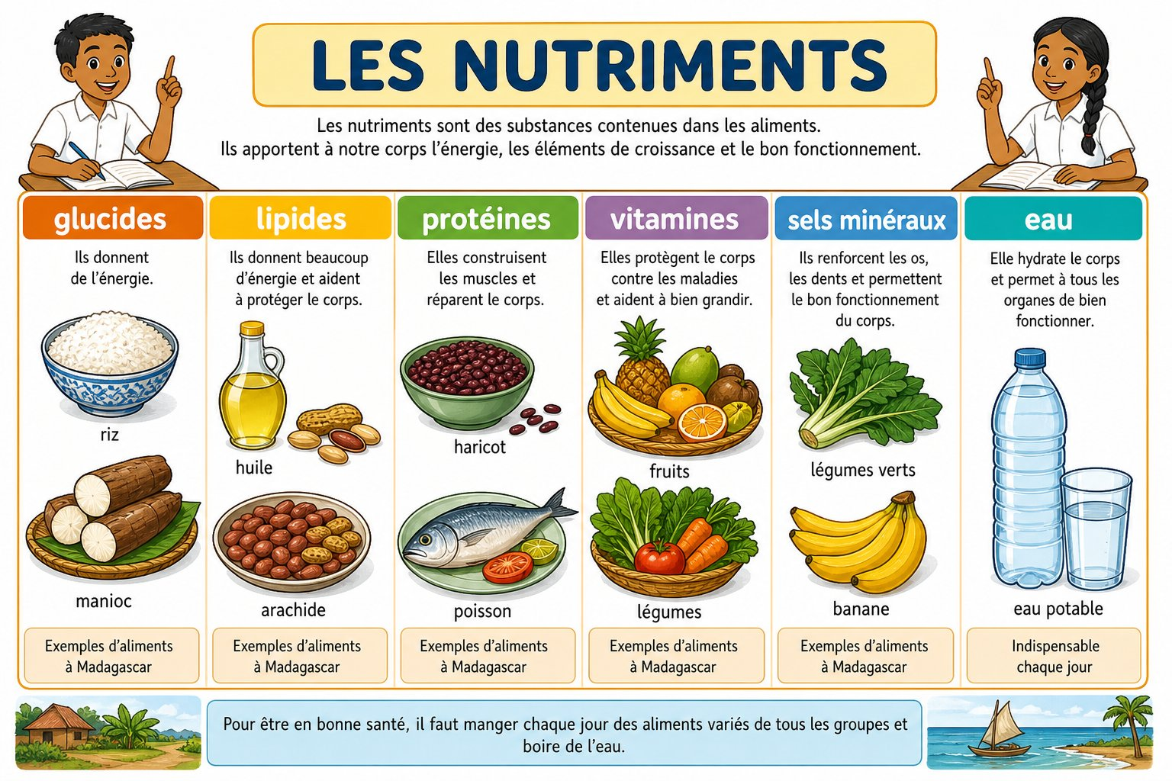
Les nutriments et leurs rôles.
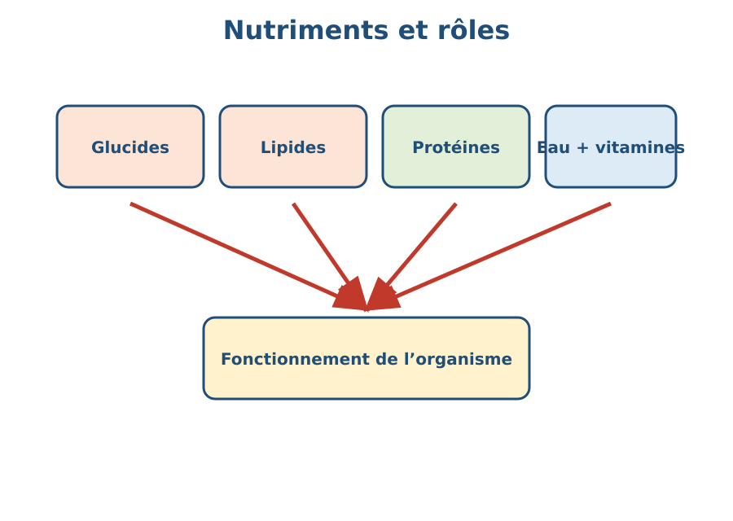
Schéma à légender : Les nutriments et leurs rôles..
1. Définition
Les glucides fournissent surtout de l’énergie, les protéines construisent et réparent, les lipides fournissent de l’énergie. Les vitamines, les sels minéraux et l’eau protègent et régulent le fonctionnement de l’organisme.
• • Les glucides fournissent surtout de l’énergie : définition et rôle.
• • les protéines construisent et réparent : caractéristique à retenir.
• • les lipides fournissent de l’énergie : lien avec la situation étudiée.
2. Fonctionnement
Pour comprendre vitamines, sels minéraux et eau, on identifie les éléments, on décrit leurs relations et on explique les étapes dans l’ordre.
• Observer le document ou l’échantillon.
• Décrire les éléments visibles.
• Expliquer les relations et les conséquences.
3. Exemple ou application
Exemple : dans le contexte de Madagascar, des aliments locaux classés par nutriments permet d’appliquer cette connaissance à une situation concrète.
• La réponse doit utiliser le vocabulaire scientifique.
• La conclusion doit être justifiée par une observation ou un résultat.
EXERCICES
Observe la figure puis réponds. Les nutriments et leurs rôles.
Exercice 1 (2 points)
Réponds aux questions en t’appuyant sur la leçon.
1. Quel nutriment fournit principalement de l’énergie ?
A. les glucides
B. les pierres
C. les fibres textiles
2. Quelle affirmation est correcte à propos de vitamines, sels minéraux et eau ?
A. Les glucides fournissent surtout de l’énergie, les protéines construisent et réparent, les lipides fournissent de l’énergie. Les vitamines, les sels minéraux et l’eau protègent et régulent le fonctionnement de l’organisme.
B. Cette notion ne peut pas être observée.
C. Elle ne demande aucune justification.

Exercice 2 (2 points)
Réponds avec une phrase scientifique complète.
1. Explique et justifie : identifier les nutriments et leurs rôles.

Exercice 3 (3 points)
Complète avec les mots de la leçon.
Mots à utiliser : Les glucides fournissent surtout de l’énergie, les protéines construisent et réparent, les lipides fournissent de l’énergie
1. La notion étudiée est liée à ______.
2. Un élément important est ______.
3. On doit aussi retenir ______.

Exercice 4 (2 points)
Réponds et justifie à partir du document.
1. Quel nutriment fournit principalement de l’énergie ?

TOTAL : 9 points
CORRIGÉ
Corrigé — même figure que l'exercice 1. Les nutriments et leurs rôles.
Exercice 1 — corrigé
1. La bonne réponse est : A. les glucides — Les glucides fournissent surtout de l’énergie, les protéines construisent et réparent, les lipides fournissent de l’énergie. Les vitamines, les sels minéraux et l’eau protègent et régulent le fonctionnement de l’organisme.
2. La bonne réponse est : A. Les glucides fournissent surtout de l’énergie, les protéines construisent et réparent, les lipides fournissent de l’énergie. Les vitamines, les sels minéraux et l’eau protègent et régulent le fonctionnement de l’organisme. — Les glucides fournissent surtout de l’énergie, les protéines construisent et réparent, les lipides fournissent de l’énergie. Les vitamines, les sels minéraux et l’eau protègent et régulent le fonctionnement de l’organisme.

Exercice 2 — corrigé
1. Les glucides fournissent surtout de l’énergie, les protéines construisent et réparent, les lipides fournissent de l’énergie. Les vitamines, les sels minéraux et l’eau protègent et régulent le fonctionnement de l’organisme.

Exercice 3 — corrigé
1. La notion étudiée est liée à Les glucides fournissent surtout de l’énergie.
2. Un élément important est les protéines construisent et réparent.
3. On doit aussi retenir les lipides fournissent de l’énergie.

Exercice 4 — corrigé
1. Les glucides fournissent surtout de l’énergie, les protéines construisent et réparent, les lipides fournissent de l’énergie. Les vitamines, les sels minéraux et l’eau protègent et régulent le fonctionnement de l’organisme.

SÉANCE 4 / 51
Valeur énergétique des nutriments
FICHE DE PRÉPARATION
Discipline : Sciences de la vie et de la terre  Thème : Alimentation de l’homme  Titre : Valeur énergétique des nutriments  Objectif spécifique : identifier les nutriments et leurs rôles  Documentation : Programme d'Études — Classe de T9 (SVT), DCRP  Support et matériel : Document, échantillon, schéma ou étude de cas | Date : ____________  Classe : T9  Séance n° : 4 / 51  Durée : ____________  Thématique / RAS : Atteindre le résultat d’apprentissage du PE T9  Valeurs à véhiculer : Responsabilité, autonomie et respect de toute vie

Étapes | Déroulement de la leçon |  | Technique et Stratégie | Support et Matériel | Observation
 | Enseignant | Apprenants
I. RÉVISION | Qu’est-ce qu’un nutriment ? | R.A. : Un nutriment est une substance simple utilisable par l’organisme. | Questionnement oral
II. NOUVELLE LEÇON
1. Mise en situation | À partir d’un document présentant des aliments locaux classés par nutriments, que pouvons-nous expliquer ? | R.A. : Les apprenants formulent des hypothèses et les confrontent aux faits. | Questionnement oral | Tableau noir
2. Présentation | Aujourd'hui nous allons apprendre : « Valeur énergétique des nutriments ». Après cette séance vous serez capables d'identifier les nutriments et leurs rôles. | Les élèves écoutent. | Exposé | Tableau noir, fiche de leçon
3. Observation | Regardez et observez bien des aliments locaux classés par nutriments. | Les élèves observent silencieusement. | Observation dirigée en groupe | Document ou observation locale
4. Analyse | Que montre le document ?  Quels indices permettent de le comprendre ?  Quelle conclusion tirer ? | R.A. : Les glucides fournissent surtout de l’énergie, les protéines construisent et réparent, les lipides fournissent de l’énergie. Les vitamines, les sels minéraux et l’eau protègent et régulent le fonctionnement de l’organisme.  R.A. : Les éléments observés sont mis en relation avec Les glucides fournissent surtout de l’énergie, les protéines construisent et réparent, les lipides fournissent de l’énergie, Les vitamines, les sels minéraux et l’eau protègent et régulent le fonctionnement de l’organisme.  R.A. : Les glucides fournissent surtout de l’énergie, les protéines construisent et réparent, les lipides fournissent de l’énergie. Les vitamines, les sels minéraux et l’eau protègent et régulent le fonctionnement de l’organisme. | Observation, étude de documents et travail de groupes | Document ou observation locale
5. Synthèse | Les glucides fournissent surtout de l’énergie, les protéines construisent et réparent, les lipides fournissent de l’énergie. Les vitamines, les sels minéraux et l’eau protègent et régulent le fonctionnement de l’organisme. | Les élèves écoutent. | Exposé magistral, synthèse collective | Tableau noir
6. Application | Exercice 1  Réponds aux questions en t’appuyant sur la leçon.  1. Quel nutriment fournit principalement de l’énergie ?  A. les glucides  B. les pierres  C. les fibres textiles  2. Quelle affirmation est correcte à propos de valeur énergétique des nutriments ?  A. Les glucides fournissent surtout de l’énergie, les protéines construisent et réparent, les lipides fournissent de l’énergie. Les vitamines, les sels minéraux et l’eau protègent et régulent le fonctionnement de l’organisme.  B. Cette notion ne peut pas être observée.  C. Elle ne demande aucune justification.  Exercice 2  Réponds avec une phrase scientifique complète.  1. Explique et justifie : identifier les nutriments et leurs rôles. | Exercice 1 : 1. A | 2. A  Exercice 2 : 1. Les glucides fournissent surtout de l’énergie, les protéines construisent et réparent, les lipides fournissent de l’énergie. Les vitamines, les sels minéraux et l’eau protègent et régulent le fonctionnement de l’organisme. | Exercices individuels ou en groupe | Cahier, ardoise
III. ÉVALUATION | Exercice 1  Complète avec les mots de la leçon.  Mots à utiliser : Les glucides fournissent surtout de l’énergie, les protéines construisent et réparent, les lipides fournissent de l’énergie  1. La notion étudiée est liée à ______.  2. Un élément important est ______.  3. On doit aussi retenir ______.  Exercice 2  Réponds et justifie à partir du document.  1. Quel nutriment fournit principalement de l’énergie ? | Exercice 1 : 1. La notion étudiée est liée à Les glucides fournissent surtout de l’énergie. | 2. Un élément important est les protéines construisent et réparent. | 3. On doit aussi retenir les lipides fournissent de l’énergie.  Exercice 2 : 1. Les glucides fournissent surtout de l’énergie, les protéines construisent et réparent, les lipides fournissent de l’énergie. Les vitamines, les sels minéraux et l’eau protègent et régulent le fonctionnement de l’organisme. | Évaluation écrite individuelle | Cahier, feuille d'évaluation

Valeur énergétique des nutriments
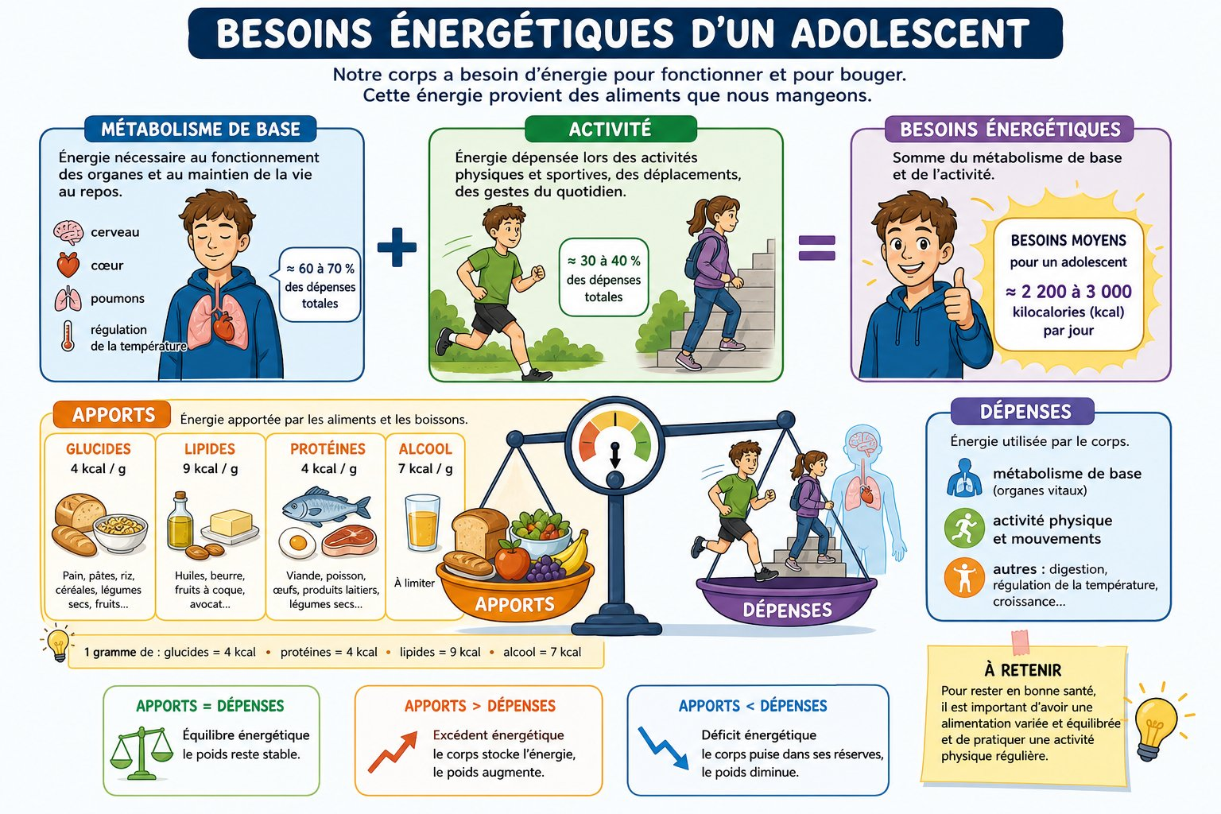
Besoins énergétiques.
1. Définition
Les glucides fournissent surtout de l’énergie, les protéines construisent et réparent, les lipides fournissent de l’énergie. Les vitamines, les sels minéraux et l’eau protègent et régulent le fonctionnement de l’organisme.
• • Les glucides fournissent surtout de l’énergie : définition et rôle.
• • les protéines construisent et réparent : caractéristique à retenir.
• • les lipides fournissent de l’énergie : lien avec la situation étudiée.
2. Fonctionnement
Pour comprendre valeur énergétique des nutriments, on identifie les éléments, on décrit leurs relations et on explique les étapes dans l’ordre.
• Observer le document ou l’échantillon.
• Décrire les éléments visibles.
• Expliquer les relations et les conséquences.
3. Exemple ou application
Exemple : dans le contexte de Madagascar, des aliments locaux classés par nutriments permet d’appliquer cette connaissance à une situation concrète.
• La réponse doit utiliser le vocabulaire scientifique.
• La conclusion doit être justifiée par une observation ou un résultat.
EXERCICES
Observe la figure puis réponds. Besoins énergétiques.
Exercice 1 (2 points)
Réponds aux questions en t’appuyant sur la leçon.
1. Quel nutriment fournit principalement de l’énergie ?
A. les glucides
B. les pierres
C. les fibres textiles
2. Quelle affirmation est correcte à propos de valeur énergétique des nutriments ?
A. Les glucides fournissent surtout de l’énergie, les protéines construisent et réparent, les lipides fournissent de l’énergie. Les vitamines, les sels minéraux et l’eau protègent et régulent le fonctionnement de l’organisme.
B. Cette notion ne peut pas être observée.
C. Elle ne demande aucune justification.

Exercice 2 (2 points)
Réponds avec une phrase scientifique complète.
1. Explique et justifie : identifier les nutriments et leurs rôles.

Exercice 3 (3 points)
Complète avec les mots de la leçon.
Mots à utiliser : Les glucides fournissent surtout de l’énergie, les protéines construisent et réparent, les lipides fournissent de l’énergie
1. La notion étudiée est liée à ______.
2. Un élément important est ______.
3. On doit aussi retenir ______.

Exercice 4 (2 points)
Réponds et justifie à partir du document.
1. Quel nutriment fournit principalement de l’énergie ?

TOTAL : 9 points
CORRIGÉ
Corrigé — même figure que l'exercice 1. Besoins énergétiques.
Exercice 1 — corrigé
1. La bonne réponse est : A. les glucides — Les glucides fournissent surtout de l’énergie, les protéines construisent et réparent, les lipides fournissent de l’énergie. Les vitamines, les sels minéraux et l’eau protègent et régulent le fonctionnement de l’organisme.
2. La bonne réponse est : A. Les glucides fournissent surtout de l’énergie, les protéines construisent et réparent, les lipides fournissent de l’énergie. Les vitamines, les sels minéraux et l’eau protègent et régulent le fonctionnement de l’organisme. — Les glucides fournissent surtout de l’énergie, les protéines construisent et réparent, les lipides fournissent de l’énergie. Les vitamines, les sels minéraux et l’eau protègent et régulent le fonctionnement de l’organisme.

Exercice 2 — corrigé
1. Les glucides fournissent surtout de l’énergie, les protéines construisent et réparent, les lipides fournissent de l’énergie. Les vitamines, les sels minéraux et l’eau protègent et régulent le fonctionnement de l’organisme.

Exercice 3 — corrigé
1. La notion étudiée est liée à Les glucides fournissent surtout de l’énergie.
2. Un élément important est les protéines construisent et réparent.
3. On doit aussi retenir les lipides fournissent de l’énergie.

Exercice 4 — corrigé
1. Les glucides fournissent surtout de l’énergie, les protéines construisent et réparent, les lipides fournissent de l’énergie. Les vitamines, les sels minéraux et l’eau protègent et régulent le fonctionnement de l’organisme.

SÉANCE 5 / 51
Métabolisme et besoins énergétiques
FICHE DE PRÉPARATION
Discipline : Sciences de la vie et de la terre  Thème : Alimentation de l’homme  Titre : Métabolisme et besoins énergétiques  Objectif spécifique : calculer les besoins énergétiques  Documentation : Programme d'Études — Classe de T9 (SVT), DCRP  Support et matériel : Document, échantillon, schéma ou étude de cas | Date : ____________  Classe : T9  Séance n° : 5 / 51  Durée : ____________  Thématique / RAS : Atteindre le résultat d’apprentissage du PE T9  Valeurs à véhiculer : Responsabilité, autonomie et respect de toute vie

Étapes | Déroulement de la leçon |  | Technique et Stratégie | Support et Matériel | Observation
 | Enseignant | Apprenants
I. RÉVISION | Quelle est la différence entre un aliment et un nutriment ? | R.A. : Un aliment contient des nutriments qui peuvent être utilisés par l’organisme. | Questionnement oral
II. NOUVELLE LEÇON
1. Mise en situation | À partir d’un document présentant un tableau de besoins et de valeurs énergétiques, que pouvons-nous expliquer ? | R.A. : Les apprenants formulent des hypothèses et les confrontent aux faits. | Questionnement oral | Tableau noir
2. Présentation | Aujourd'hui nous allons apprendre : « Métabolisme et besoins énergétiques ». Après cette séance vous serez capables de calculer les besoins énergétiques. | Les élèves écoutent. | Exposé | Tableau noir, fiche de leçon
3. Observation | Regardez et observez bien un tableau de besoins et de valeurs énergétiques. | Les élèves observent silencieusement. | Observation dirigée en groupe | Document ou observation locale
4. Analyse | Que montre le document ?  Quels indices permettent de le comprendre ?  Quelle conclusion tirer ? | R.A. : Les besoins énergétiques dépendent du métabolisme de base, de l’âge, du sexe et de l’activité physique. Ils correspondent à l’énergie dépensée par l’organisme.  R.A. : Les éléments observés sont mis en relation avec Les besoins énergétiques dépendent du métabolisme de base, de l’âge, du sexe et de l’activité physique, Ils correspondent à l’énergie dépensée par l’organisme.  R.A. : Les besoins énergétiques dépendent du métabolisme de base, de l’âge, du sexe et de l’activité physique. Ils correspondent à l’énergie dépensée par l’organisme. | Observation, étude de documents et travail de groupes | Document ou observation locale
5. Synthèse | Les besoins énergétiques dépendent du métabolisme de base, de l’âge, du sexe et de l’activité physique. Ils correspondent à l’énergie dépensée par l’organisme. | Les élèves écoutent. | Exposé magistral, synthèse collective | Tableau noir
6. Application | Exercice 1  Réponds aux questions en t’appuyant sur la leçon.  1. De quoi dépendent les besoins énergétiques ?  A. de l’âge et de l’activité  B. de la couleur des yeux  C. du nom du village  2. Quelle affirmation est correcte à propos de métabolisme et besoins énergétiques ?  A. Les besoins énergétiques dépendent du métabolisme de base, de l’âge, du sexe et de l’activité physique. Ils correspondent à l’énergie dépensée par l’organisme.  B. Cette notion ne peut pas être observée.  C. Elle ne demande aucune justification.  Exercice 2  Réponds avec une phrase scientifique complète.  1. Explique et justifie : calculer les besoins énergétiques. | Exercice 1 : 1. A | 2. A  Exercice 2 : 1. Les besoins énergétiques dépendent du métabolisme de base, de l’âge, du sexe et de l’activité physique. Ils correspondent à l’énergie dépensée par l’organisme. | Exercices individuels ou en groupe | Cahier, ardoise
III. ÉVALUATION | Exercice 1  Complète avec les mots de la leçon.  Mots à utiliser : Les besoins énergétiques dépendent du métabolisme de base, de l’âge, du sexe et de l’activité physique  1. La notion étudiée est liée à ______.  2. Un élément important est ______.  3. On doit aussi retenir ______.  Exercice 2  Réponds et justifie à partir du document.  1. De quoi dépendent les besoins énergétiques ? | Exercice 1 : 1. La notion étudiée est liée à Les besoins énergétiques dépendent du métabolisme de base. | 2. Un élément important est de l’âge. | 3. On doit aussi retenir du sexe et de l’activité physique.  Exercice 2 : 1. Les besoins énergétiques dépendent du métabolisme de base, de l’âge, du sexe et de l’activité physique. Ils correspondent à l’énergie dépensée par l’organisme. | Évaluation écrite individuelle | Cahier, feuille d'évaluation

Métabolisme et besoins énergétiques
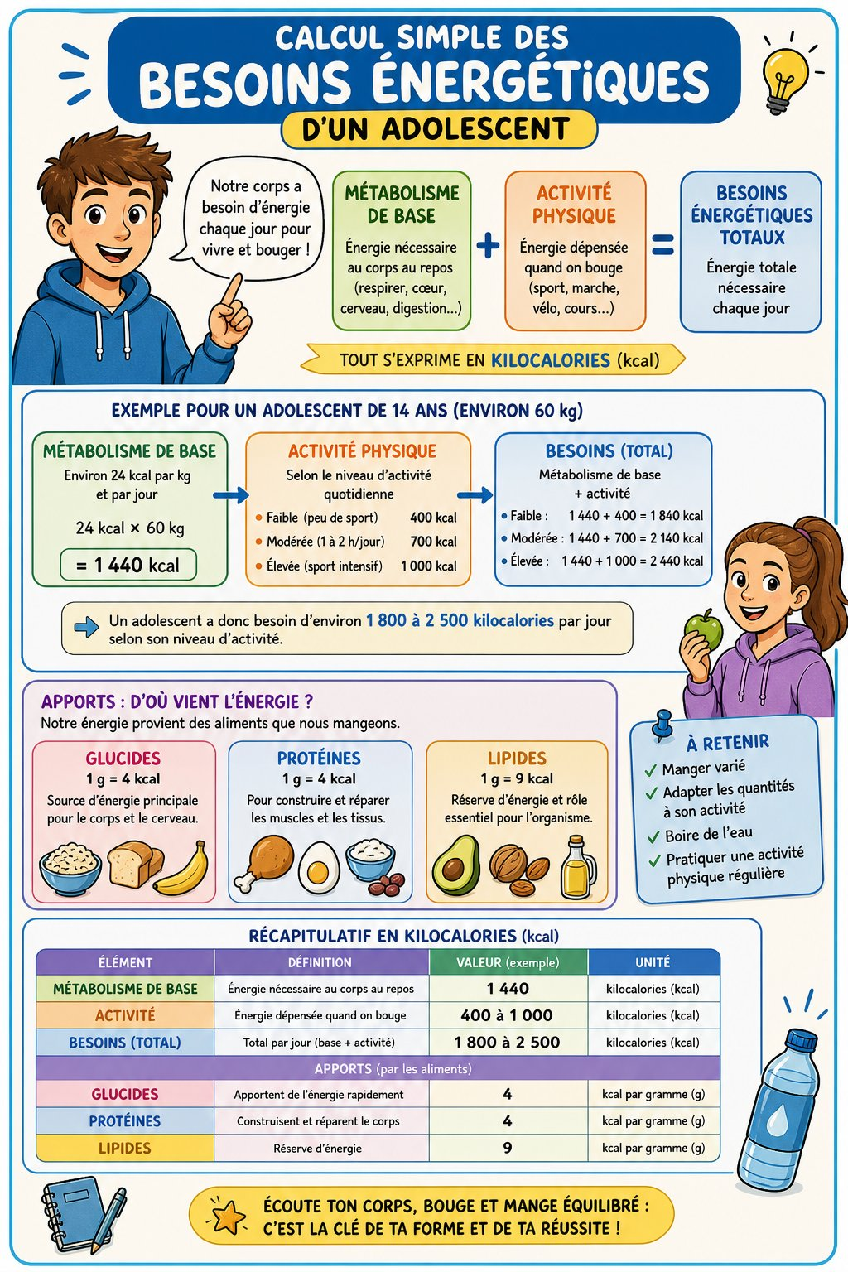
Calcul des besoins énergétiques.
1. Définition
Les besoins énergétiques dépendent du métabolisme de base, de l’âge, du sexe et de l’activité physique. Ils correspondent à l’énergie dépensée par l’organisme.
• • Les besoins énergétiques dépendent du métabolisme de base : définition et rôle.
• • de l’âge : caractéristique à retenir.
• • du sexe et de l’activité physique : lien avec la situation étudiée.
2. Fonctionnement
Pour comprendre métabolisme et besoins énergétiques, on identifie les éléments, on décrit leurs relations et on explique les étapes dans l’ordre.
• Observer le document ou l’échantillon.
• Décrire les éléments visibles.
• Expliquer les relations et les conséquences.
3. Exemple ou application
Exemple : dans le contexte de Madagascar, un tableau de besoins et de valeurs énergétiques permet d’appliquer cette connaissance à une situation concrète.
• La réponse doit utiliser le vocabulaire scientifique.
• La conclusion doit être justifiée par une observation ou un résultat.
EXERCICES
Observe la figure puis réponds. Calcul des besoins énergétiques.
Exercice 1 (2 points)
Réponds aux questions en t’appuyant sur la leçon.
1. De quoi dépendent les besoins énergétiques ?
A. de l’âge et de l’activité
B. de la couleur des yeux
C. du nom du village
2. Quelle affirmation est correcte à propos de métabolisme et besoins énergétiques ?
A. Les besoins énergétiques dépendent du métabolisme de base, de l’âge, du sexe et de l’activité physique. Ils correspondent à l’énergie dépensée par l’organisme.
B. Cette notion ne peut pas être observée.
C. Elle ne demande aucune justification.

Exercice 2 (2 points)
Réponds avec une phrase scientifique complète.
1. Explique et justifie : calculer les besoins énergétiques.

Exercice 3 (3 points)
Complète avec les mots de la leçon.
Mots à utiliser : Les besoins énergétiques dépendent du métabolisme de base, de l’âge, du sexe et de l’activité physique
1. La notion étudiée est liée à ______.
2. Un élément important est ______.
3. On doit aussi retenir ______.

Exercice 4 (2 points)
Réponds et justifie à partir du document.
1. De quoi dépendent les besoins énergétiques ?

TOTAL : 9 points
CORRIGÉ
Corrigé — même figure que l'exercice 1. Calcul des besoins énergétiques.
Exercice 1 — corrigé
1. La bonne réponse est : A. de l’âge et de l’activité — Les besoins énergétiques dépendent du métabolisme de base, de l’âge, du sexe et de l’activité physique. Ils correspondent à l’énergie dépensée par l’organisme.
2. La bonne réponse est : A. Les besoins énergétiques dépendent du métabolisme de base, de l’âge, du sexe et de l’activité physique. Ils correspondent à l’énergie dépensée par l’organisme. — Les besoins énergétiques dépendent du métabolisme de base, de l’âge, du sexe et de l’activité physique. Ils correspondent à l’énergie dépensée par l’organisme.

Exercice 2 — corrigé
1. Les besoins énergétiques dépendent du métabolisme de base, de l’âge, du sexe et de l’activité physique. Ils correspondent à l’énergie dépensée par l’organisme.

Exercice 3 — corrigé
1. La notion étudiée est liée à Les besoins énergétiques dépendent du métabolisme de base.
2. Un élément important est de l’âge.
3. On doit aussi retenir du sexe et de l’activité physique.

Exercice 4 — corrigé
1. Les besoins énergétiques dépendent du métabolisme de base, de l’âge, du sexe et de l’activité physique. Ils correspondent à l’énergie dépensée par l’organisme.

SÉANCE 6 / 51
Calculer les besoins énergétiques
FICHE DE PRÉPARATION
Discipline : Sciences de la vie et de la terre  Thème : Alimentation de l’homme  Titre : Calculer les besoins énergétiques  Objectif spécifique : calculer les besoins énergétiques  Documentation : Programme d'Études — Classe de T9 (SVT), DCRP  Support et matériel : Document, échantillon, schéma ou étude de cas | Date : ____________  Classe : T9  Séance n° : 6 / 51  Durée : ____________  Thématique / RAS : Atteindre le résultat d’apprentissage du PE T9  Valeurs à véhiculer : Responsabilité, autonomie et respect de toute vie

Étapes | Déroulement de la leçon |  | Technique et Stratégie | Support et Matériel | Observation
 | Enseignant | Apprenants
I. RÉVISION | Quelle est la différence entre un aliment et un nutriment ? | R.A. : Un aliment contient des nutriments qui peuvent être utilisés par l’organisme. | Questionnement oral
II. NOUVELLE LEÇON
1. Mise en situation | À partir d’un document présentant un tableau de besoins et de valeurs énergétiques, que pouvons-nous expliquer ? | R.A. : Les apprenants formulent des hypothèses et les confrontent aux faits. | Questionnement oral | Tableau noir
2. Présentation | Aujourd'hui nous allons apprendre : « Calculer les besoins énergétiques ». Après cette séance vous serez capables de calculer les besoins énergétiques. | Les élèves écoutent. | Exposé | Tableau noir, fiche de leçon
3. Observation | Regardez et observez bien un tableau de besoins et de valeurs énergétiques. | Les élèves observent silencieusement. | Observation dirigée en groupe | Document ou observation locale
4. Analyse | Que montre le document ?  Quels indices permettent de le comprendre ?  Quelle conclusion tirer ? | R.A. : Les besoins énergétiques dépendent du métabolisme de base, de l’âge, du sexe et de l’activité physique. Ils correspondent à l’énergie dépensée par l’organisme.  R.A. : Les éléments observés sont mis en relation avec Les besoins énergétiques dépendent du métabolisme de base, de l’âge, du sexe et de l’activité physique, Ils correspondent à l’énergie dépensée par l’organisme.  R.A. : Les besoins énergétiques dépendent du métabolisme de base, de l’âge, du sexe et de l’activité physique. Ils correspondent à l’énergie dépensée par l’organisme. | Observation, étude de documents et travail de groupes | Document ou observation locale
5. Synthèse | Les besoins énergétiques dépendent du métabolisme de base, de l’âge, du sexe et de l’activité physique. Ils correspondent à l’énergie dépensée par l’organisme. | Les élèves écoutent. | Exposé magistral, synthèse collective | Tableau noir
6. Application | Exercice 1  Réponds aux questions en t’appuyant sur la leçon.  1. De quoi dépendent les besoins énergétiques ?  A. de l’âge et de l’activité  B. de la couleur des yeux  C. du nom du village  2. Quelle affirmation est correcte à propos de calculer les besoins énergétiques ?  A. Les besoins énergétiques dépendent du métabolisme de base, de l’âge, du sexe et de l’activité physique. Ils correspondent à l’énergie dépensée par l’organisme.  B. Cette notion ne peut pas être observée.  C. Elle ne demande aucune justification.  Exercice 2  Réponds avec une phrase scientifique complète.  1. Explique et justifie : calculer les besoins énergétiques. | Exercice 1 : 1. A | 2. A  Exercice 2 : 1. Les besoins énergétiques dépendent du métabolisme de base, de l’âge, du sexe et de l’activité physique. Ils correspondent à l’énergie dépensée par l’organisme. | Exercices individuels ou en groupe | Cahier, ardoise
III. ÉVALUATION | Exercice 1  Complète avec les mots de la leçon.  Mots à utiliser : Les besoins énergétiques dépendent du métabolisme de base, de l’âge, du sexe et de l’activité physique  1. La notion étudiée est liée à ______.  2. Un élément important est ______.  3. On doit aussi retenir ______.  Exercice 2  Réponds et justifie à partir du document.  1. De quoi dépendent les besoins énergétiques ? | Exercice 1 : 1. La notion étudiée est liée à Les besoins énergétiques dépendent du métabolisme de base. | 2. Un élément important est de l’âge. | 3. On doit aussi retenir du sexe et de l’activité physique.  Exercice 2 : 1. Les besoins énergétiques dépendent du métabolisme de base, de l’âge, du sexe et de l’activité physique. Ils correspondent à l’énergie dépensée par l’organisme. | Évaluation écrite individuelle | Cahier, feuille d'évaluation

Calculer les besoins énergétiques

Menu varié à Madagascar.
1. Définition
Les besoins énergétiques dépendent du métabolisme de base, de l’âge, du sexe et de l’activité physique. Ils correspondent à l’énergie dépensée par l’organisme.
• • Les besoins énergétiques dépendent du métabolisme de base : définition et rôle.
• • de l’âge : caractéristique à retenir.
• • du sexe et de l’activité physique : lien avec la situation étudiée.
2. Fonctionnement
Pour comprendre calculer les besoins énergétiques, on identifie les éléments, on décrit leurs relations et on explique les étapes dans l’ordre.
• Observer le document ou l’échantillon.
• Décrire les éléments visibles.
• Expliquer les relations et les conséquences.
3. Exemple ou application
Exemple : dans le contexte de Madagascar, un tableau de besoins et de valeurs énergétiques permet d’appliquer cette connaissance à une situation concrète.
• La réponse doit utiliser le vocabulaire scientifique.
• La conclusion doit être justifiée par une observation ou un résultat.
EXERCICES
Observe la figure puis réponds. Menu varié à Madagascar.
Exercice 1 (2 points)
Réponds aux questions en t’appuyant sur la leçon.
1. De quoi dépendent les besoins énergétiques ?
A. de l’âge et de l’activité
B. de la couleur des yeux
C. du nom du village
2. Quelle affirmation est correcte à propos de calculer les besoins énergétiques ?
A. Les besoins énergétiques dépendent du métabolisme de base, de l’âge, du sexe et de l’activité physique. Ils correspondent à l’énergie dépensée par l’organisme.
B. Cette notion ne peut pas être observée.
C. Elle ne demande aucune justification.

Exercice 2 (2 points)
Réponds avec une phrase scientifique complète.
1. Explique et justifie : calculer les besoins énergétiques.

Exercice 3 (3 points)
Complète avec les mots de la leçon.
Mots à utiliser : Les besoins énergétiques dépendent du métabolisme de base, de l’âge, du sexe et de l’activité physique
1. La notion étudiée est liée à ______.
2. Un élément important est ______.
3. On doit aussi retenir ______.

Exercice 4 (2 points)
Réponds et justifie à partir du document.
1. De quoi dépendent les besoins énergétiques ?

TOTAL : 9 points
CORRIGÉ
Corrigé — même figure que l'exercice 1. Menu varié à Madagascar.
Exercice 1 — corrigé
1. La bonne réponse est : A. de l’âge et de l’activité — Les besoins énergétiques dépendent du métabolisme de base, de l’âge, du sexe et de l’activité physique. Ils correspondent à l’énergie dépensée par l’organisme.
2. La bonne réponse est : A. Les besoins énergétiques dépendent du métabolisme de base, de l’âge, du sexe et de l’activité physique. Ils correspondent à l’énergie dépensée par l’organisme. — Les besoins énergétiques dépendent du métabolisme de base, de l’âge, du sexe et de l’activité physique. Ils correspondent à l’énergie dépensée par l’organisme.

Exercice 2 — corrigé
1. Les besoins énergétiques dépendent du métabolisme de base, de l’âge, du sexe et de l’activité physique. Ils correspondent à l’énergie dépensée par l’organisme.

Exercice 3 — corrigé
1. La notion étudiée est liée à Les besoins énergétiques dépendent du métabolisme de base.
2. Un élément important est de l’âge.
3. On doit aussi retenir du sexe et de l’activité physique.

Exercice 4 — corrigé
1. Les besoins énergétiques dépendent du métabolisme de base, de l’âge, du sexe et de l’activité physique. Ils correspondent à l’énergie dépensée par l’organisme.

SÉANCE 7 / 51
Construire un menu varié
FICHE DE PRÉPARATION
Discipline : Sciences de la vie et de la terre  Thème : Alimentation de l’homme  Titre : Construire un menu varié  Objectif spécifique : élaborer un menu varié et équilibré  Documentation : Programme d'Études — Classe de T9 (SVT), DCRP  Support et matériel : Document, échantillon, schéma ou étude de cas | Date : ____________  Classe : T9  Séance n° : 7 / 51  Durée : ____________  Thématique / RAS : Atteindre le résultat d’apprentissage du PE T9  Valeurs à véhiculer : Responsabilité, autonomie et respect de toute vie

Étapes | Déroulement de la leçon |  | Technique et Stratégie | Support et Matériel | Observation
 | Enseignant | Apprenants
I. RÉVISION | Qu’est-ce qu’une alimentation équilibrée ? | R.A. : C’est une alimentation variée couvrant les besoins de l’organisme. | Questionnement oral
II. NOUVELLE LEÇON
1. Mise en situation | À partir d’un document présentant un menu quotidien à Madagascar, que pouvons-nous expliquer ? | R.A. : Les apprenants formulent des hypothèses et les confrontent aux faits. | Questionnement oral | Tableau noir
2. Présentation | Aujourd'hui nous allons apprendre : « Construire un menu varié ». Après cette séance vous serez capables d'élaborer un menu varié et équilibré. | Les élèves écoutent. | Exposé | Tableau noir, fiche de leçon
3. Observation | Regardez et observez bien un menu quotidien à Madagascar. | Les élèves observent silencieusement. | Observation dirigée en groupe | Document ou observation locale
4. Analyse | Que montre le document ?  Quels indices permettent de le comprendre ?  Quelle conclusion tirer ? | R.A. : Un menu équilibré associe des aliments variés en quantités adaptées. Il couvre les besoins énergétiques, constructeurs et protecteurs de l’organisme.  R.A. : Les éléments observés sont mis en relation avec Un menu équilibré associe des aliments variés en quantités adaptées, Il couvre les besoins énergétiques, constructeurs et protecteurs de l’organisme.  R.A. : Un menu équilibré associe des aliments variés en quantités adaptées. Il couvre les besoins énergétiques, constructeurs et protecteurs de l’organisme. | Observation, étude de documents et travail de groupes | Document ou observation locale
5. Synthèse | Un menu équilibré associe des aliments variés en quantités adaptées. Il couvre les besoins énergétiques, constructeurs et protecteurs de l’organisme. | Les élèves écoutent. | Exposé magistral, synthèse collective | Tableau noir
6. Application | Exercice 1  Réponds aux questions en t’appuyant sur la leçon.  1. Que doit apporter un menu équilibré ?  A. des aliments variés et adaptés  B. un seul aliment  C. uniquement des boissons  2. Quelle affirmation est correcte à propos de construire un menu varié ?  A. Un menu équilibré associe des aliments variés en quantités adaptées. Il couvre les besoins énergétiques, constructeurs et protecteurs de l’organisme.  B. Cette notion ne peut pas être observée.  C. Elle ne demande aucune justification.  Exercice 2  Réponds avec une phrase scientifique complète.  1. Explique et justifie : élaborer un menu varié et équilibré. | Exercice 1 : 1. A | 2. A  Exercice 2 : 1. Un menu équilibré associe des aliments variés en quantités adaptées. Il couvre les besoins énergétiques, constructeurs et protecteurs de l’organisme. | Exercices individuels ou en groupe | Cahier, ardoise
III. ÉVALUATION | Exercice 1  Complète avec les mots de la leçon.  Mots à utiliser : Un menu équilibré associe des aliments variés en quantités adaptées, Il couvre les besoins énergétiques, constructeurs et protecteurs de l’organisme  1. La notion étudiée est liée à ______.  2. Un élément important est ______.  3. On doit aussi retenir ______.  Exercice 2  Réponds et justifie à partir du document.  1. Que doit apporter un menu équilibré ? | Exercice 1 : 1. La notion étudiée est liée à Un menu équilibré associe des aliments variés en quantités adaptées. | 2. Un élément important est Il couvre les besoins énergétiques. | 3. On doit aussi retenir constructeurs et protecteurs de l’organisme.  Exercice 2 : 1. Un menu équilibré associe des aliments variés en quantités adaptées. Il couvre les besoins énergétiques, constructeurs et protecteurs de l’organisme. | Évaluation écrite individuelle | Cahier, feuille d'évaluation

Construire un menu varié
Menu varié à Madagascar.
1. Définition
Un menu équilibré associe des aliments variés en quantités adaptées. Il couvre les besoins énergétiques, constructeurs et protecteurs de l’organisme.
• • Un menu équilibré associe des aliments variés en quantités adaptées : définition et rôle.
• • Il couvre les besoins énergétiques : caractéristique à retenir.
• • constructeurs et protecteurs de l’organisme : lien avec la situation étudiée.
2. Fonctionnement
Pour comprendre construire un menu varié, on identifie les éléments, on décrit leurs relations et on explique les étapes dans l’ordre.
• Observer le document ou l’échantillon.
• Décrire les éléments visibles.
• Expliquer les relations et les conséquences.
3. Exemple ou application
Exemple : dans le contexte de Madagascar, un menu quotidien à Madagascar permet d’appliquer cette connaissance à une situation concrète.
• La réponse doit utiliser le vocabulaire scientifique.
• La conclusion doit être justifiée par une observation ou un résultat.
EXERCICES
Observe la figure puis réponds. Menu varié à Madagascar.
Exercice 1 (2 points)
Réponds aux questions en t’appuyant sur la leçon.
1. Que doit apporter un menu équilibré ?
A. des aliments variés et adaptés
B. un seul aliment
C. uniquement des boissons
2. Quelle affirmation est correcte à propos de construire un menu varié ?
A. Un menu équilibré associe des aliments variés en quantités adaptées. Il couvre les besoins énergétiques, constructeurs et protecteurs de l’organisme.
B. Cette notion ne peut pas être observée.
C. Elle ne demande aucune justification.

Exercice 2 (2 points)
Réponds avec une phrase scientifique complète.
1. Explique et justifie : élaborer un menu varié et équilibré.

Exercice 3 (3 points)
Complète avec les mots de la leçon.
Mots à utiliser : Un menu équilibré associe des aliments variés en quantités adaptées, Il couvre les besoins énergétiques, constructeurs et protecteurs de l’organisme
1. La notion étudiée est liée à ______.
2. Un élément important est ______.
3. On doit aussi retenir ______.

Exercice 4 (2 points)
Réponds et justifie à partir du document.
1. Que doit apporter un menu équilibré ?

TOTAL : 9 points
CORRIGÉ
Corrigé — même figure que l'exercice 1. Menu varié à Madagascar.
Exercice 1 — corrigé
1. La bonne réponse est : A. des aliments variés et adaptés — Un menu équilibré associe des aliments variés en quantités adaptées. Il couvre les besoins énergétiques, constructeurs et protecteurs de l’organisme.
2. La bonne réponse est : A. Un menu équilibré associe des aliments variés en quantités adaptées. Il couvre les besoins énergétiques, constructeurs et protecteurs de l’organisme. — Un menu équilibré associe des aliments variés en quantités adaptées. Il couvre les besoins énergétiques, constructeurs et protecteurs de l’organisme.

Exercice 2 — corrigé
1. Un menu équilibré associe des aliments variés en quantités adaptées. Il couvre les besoins énergétiques, constructeurs et protecteurs de l’organisme.

Exercice 3 — corrigé
1. La notion étudiée est liée à Un menu équilibré associe des aliments variés en quantités adaptées.
2. Un élément important est Il couvre les besoins énergétiques.
3. On doit aussi retenir constructeurs et protecteurs de l’organisme.

Exercice 4 — corrigé
1. Un menu équilibré associe des aliments variés en quantités adaptées. Il couvre les besoins énergétiques, constructeurs et protecteurs de l’organisme.

SÉANCE 8 / 51
Importance de l’équilibre alimentaire
FICHE DE PRÉPARATION
Discipline : Sciences de la vie et de la terre  Thème : Alimentation de l’homme  Titre : Importance de l’équilibre alimentaire  Objectif spécifique : élaborer un menu varié et équilibré  Documentation : Programme d'Études — Classe de T9 (SVT), DCRP  Support et matériel : Document, échantillon, schéma ou étude de cas | Date : ____________  Classe : T9  Séance n° : 8 / 51  Durée : ____________  Thématique / RAS : Atteindre le résultat d’apprentissage du PE T9  Valeurs à véhiculer : Responsabilité, autonomie et respect de toute vie

Étapes | Déroulement de la leçon |  | Technique et Stratégie | Support et Matériel | Observation
 | Enseignant | Apprenants
I. RÉVISION | Qu’est-ce qu’une alimentation équilibrée ? | R.A. : C’est une alimentation variée couvrant les besoins de l’organisme. | Questionnement oral
II. NOUVELLE LEÇON
1. Mise en situation | À partir d’un document présentant un menu quotidien à Madagascar, que pouvons-nous expliquer ? | R.A. : Les apprenants formulent des hypothèses et les confrontent aux faits. | Questionnement oral | Tableau noir
2. Présentation | Aujourd'hui nous allons apprendre : « Importance de l’équilibre alimentaire ». Après cette séance vous serez capables d'élaborer un menu varié et équilibré. | Les élèves écoutent. | Exposé | Tableau noir, fiche de leçon
3. Observation | Regardez et observez bien un menu quotidien à Madagascar. | Les élèves observent silencieusement. | Observation dirigée en groupe | Document ou observation locale
4. Analyse | Que montre le document ?  Quels indices permettent de le comprendre ?  Quelle conclusion tirer ? | R.A. : Un menu équilibré associe des aliments variés en quantités adaptées. Il couvre les besoins énergétiques, constructeurs et protecteurs de l’organisme.  R.A. : Les éléments observés sont mis en relation avec Un menu équilibré associe des aliments variés en quantités adaptées, Il couvre les besoins énergétiques, constructeurs et protecteurs de l’organisme.  R.A. : Un menu équilibré associe des aliments variés en quantités adaptées. Il couvre les besoins énergétiques, constructeurs et protecteurs de l’organisme. | Observation, étude de documents et travail de groupes | Document ou observation locale
5. Synthèse | Un menu équilibré associe des aliments variés en quantités adaptées. Il couvre les besoins énergétiques, constructeurs et protecteurs de l’organisme. | Les élèves écoutent. | Exposé magistral, synthèse collective | Tableau noir
6. Application | Exercice 1  Réponds aux questions en t’appuyant sur la leçon.  1. Que doit apporter un menu équilibré ?  A. des aliments variés et adaptés  B. un seul aliment  C. uniquement des boissons  2. Quelle affirmation est correcte à propos de importance de l’équilibre alimentaire ?  A. Un menu équilibré associe des aliments variés en quantités adaptées. Il couvre les besoins énergétiques, constructeurs et protecteurs de l’organisme.  B. Cette notion ne peut pas être observée.  C. Elle ne demande aucune justification.  Exercice 2  Réponds avec une phrase scientifique complète.  1. Explique et justifie : élaborer un menu varié et équilibré. | Exercice 1 : 1. A | 2. A  Exercice 2 : 1. Un menu équilibré associe des aliments variés en quantités adaptées. Il couvre les besoins énergétiques, constructeurs et protecteurs de l’organisme. | Exercices individuels ou en groupe | Cahier, ardoise
III. ÉVALUATION | Exercice 1  Complète avec les mots de la leçon.  Mots à utiliser : Un menu équilibré associe des aliments variés en quantités adaptées, Il couvre les besoins énergétiques, constructeurs et protecteurs de l’organisme  1. La notion étudiée est liée à ______.  2. Un élément important est ______.  3. On doit aussi retenir ______.  Exercice 2  Réponds et justifie à partir du document.  1. Que doit apporter un menu équilibré ? | Exercice 1 : 1. La notion étudiée est liée à Un menu équilibré associe des aliments variés en quantités adaptées. | 2. Un élément important est Il couvre les besoins énergétiques. | 3. On doit aussi retenir constructeurs et protecteurs de l’organisme.  Exercice 2 : 1. Un menu équilibré associe des aliments variés en quantités adaptées. Il couvre les besoins énergétiques, constructeurs et protecteurs de l’organisme. | Évaluation écrite individuelle | Cahier, feuille d'évaluation

Importance de l’équilibre alimentaire
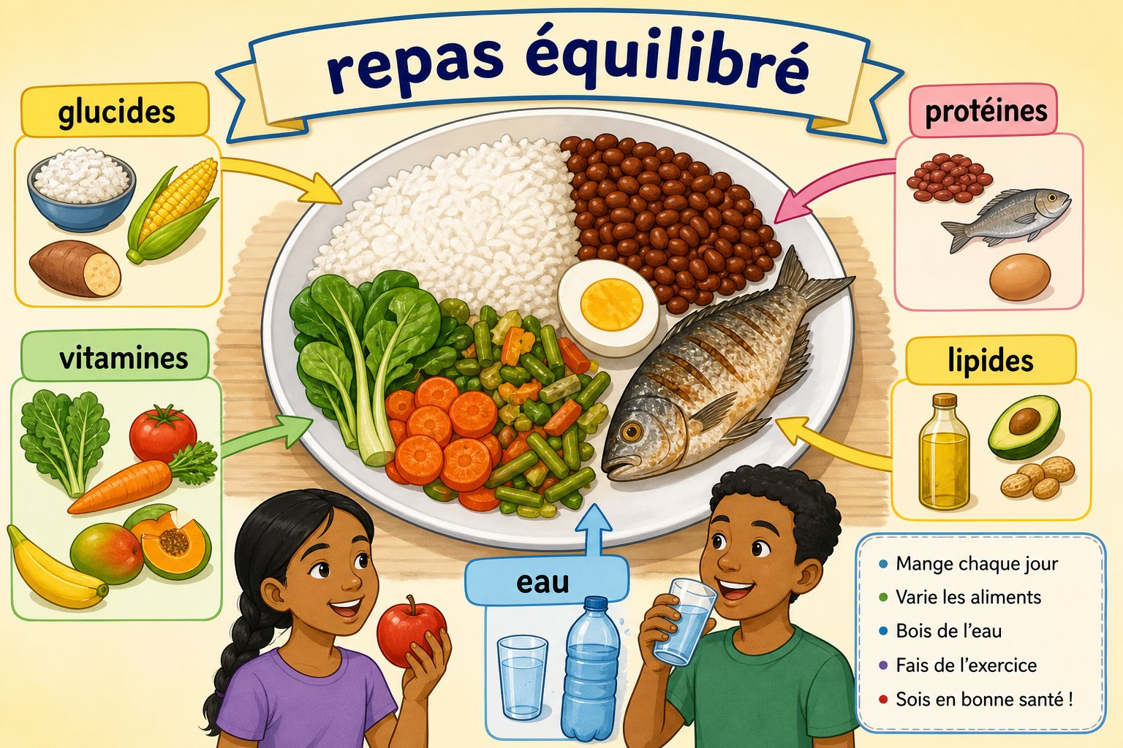
Ration alimentaire et menu équilibré.
1. Définition
Un menu équilibré associe des aliments variés en quantités adaptées. Il couvre les besoins énergétiques, constructeurs et protecteurs de l’organisme.
• • Un menu équilibré associe des aliments variés en quantités adaptées : définition et rôle.
• • Il couvre les besoins énergétiques : caractéristique à retenir.
• • constructeurs et protecteurs de l’organisme : lien avec la situation étudiée.
2. Fonctionnement
Pour comprendre importance de l’équilibre alimentaire, on identifie les éléments, on décrit leurs relations et on explique les étapes dans l’ordre.
• Observer le document ou l’échantillon.
• Décrire les éléments visibles.
• Expliquer les relations et les conséquences.
3. Exemple ou application
Exemple : dans le contexte de Madagascar, un menu quotidien à Madagascar permet d’appliquer cette connaissance à une situation concrète.
• La réponse doit utiliser le vocabulaire scientifique.
• La conclusion doit être justifiée par une observation ou un résultat.
EXERCICES
Observe la figure puis réponds. Ration alimentaire et menu équilibré.
Exercice 1 (2 points)
Réponds aux questions en t’appuyant sur la leçon.
1. Que doit apporter un menu équilibré ?
A. des aliments variés et adaptés
B. un seul aliment
C. uniquement des boissons
2. Quelle affirmation est correcte à propos de importance de l’équilibre alimentaire ?
A. Un menu équilibré associe des aliments variés en quantités adaptées. Il couvre les besoins énergétiques, constructeurs et protecteurs de l’organisme.
B. Cette notion ne peut pas être observée.
C. Elle ne demande aucune justification.

Exercice 2 (2 points)
Réponds avec une phrase scientifique complète.
1. Explique et justifie : élaborer un menu varié et équilibré.

Exercice 3 (3 points)
Complète avec les mots de la leçon.
Mots à utiliser : Un menu équilibré associe des aliments variés en quantités adaptées, Il couvre les besoins énergétiques, constructeurs et protecteurs de l’organisme
1. La notion étudiée est liée à ______.
2. Un élément important est ______.
3. On doit aussi retenir ______.

Exercice 4 (2 points)
Réponds et justifie à partir du document.
1. Que doit apporter un menu équilibré ?

TOTAL : 9 points
CORRIGÉ
Corrigé — même figure que l'exercice 1. Ration alimentaire et menu équilibré.
Exercice 1 — corrigé
1. La bonne réponse est : A. des aliments variés et adaptés — Un menu équilibré associe des aliments variés en quantités adaptées. Il couvre les besoins énergétiques, constructeurs et protecteurs de l’organisme.
2. La bonne réponse est : A. Un menu équilibré associe des aliments variés en quantités adaptées. Il couvre les besoins énergétiques, constructeurs et protecteurs de l’organisme. — Un menu équilibré associe des aliments variés en quantités adaptées. Il couvre les besoins énergétiques, constructeurs et protecteurs de l’organisme.

Exercice 2 — corrigé
1. Un menu équilibré associe des aliments variés en quantités adaptées. Il couvre les besoins énergétiques, constructeurs et protecteurs de l’organisme.

Exercice 3 — corrigé
1. La notion étudiée est liée à Un menu équilibré associe des aliments variés en quantités adaptées.
2. Un élément important est Il couvre les besoins énergétiques.
3. On doit aussi retenir constructeurs et protecteurs de l’organisme.

Exercice 4 — corrigé
1. Un menu équilibré associe des aliments variés en quantités adaptées. Il couvre les besoins énergétiques, constructeurs et protecteurs de l’organisme.

SÉANCE 9 / 51
Malnutrition aiguë et carences
FICHE DE PRÉPARATION
Discipline : Sciences de la vie et de la terre  Thème : Alimentation de l’homme  Titre : Malnutrition aiguë et carences  Objectif spécifique : analyser les causes et les conséquences de la malnutrition  Documentation : Programme d'Études — Classe de T9 (SVT), DCRP  Support et matériel : Document, échantillon, schéma ou étude de cas | Date : ____________  Classe : T9  Séance n° : 9 / 51  Durée : ____________  Thématique / RAS : Atteindre le résultat d’apprentissage du PE T9  Valeurs à véhiculer : Responsabilité, autonomie et respect de toute vie

Étapes | Déroulement de la leçon |  | Technique et Stratégie | Support et Matériel | Observation
 | Enseignant | Apprenants
I. RÉVISION | Quels sont les principaux groupes d’aliments ? | R.A. : Les aliments peuvent être regroupés selon leurs rôles énergétiques, constructeurs et protecteurs. | Questionnement oral
II. NOUVELLE LEÇON
1. Mise en situation | À partir d’un document présentant des études de cas sur la malnutrition, que pouvons-nous expliquer ? | R.A. : Les apprenants formulent des hypothèses et les confrontent aux faits. | Questionnement oral | Tableau noir
2. Présentation | Aujourd'hui nous allons apprendre : « Malnutrition aiguë et carences ». Après cette séance vous serez capables d'analyser les causes et les conséquences de la malnutrition. | Les élèves écoutent. | Exposé | Tableau noir, fiche de leçon
3. Observation | Regardez et observez bien des études de cas sur la malnutrition. | Les élèves observent silencieusement. | Observation dirigée en groupe | Document ou observation locale
4. Analyse | Que montre le document ?  Quels indices permettent de le comprendre ?  Quelle conclusion tirer ? | R.A. : La malnutrition comprend les carences, la malnutrition aiguë, le surpoids et l’obésité. Elle exige une réponse adaptée avec l’aide de professionnels de santé.  R.A. : Les éléments observés sont mis en relation avec La malnutrition comprend les carences, la malnutrition aiguë, le surpoids et l’obésité, Elle exige une réponse adaptée avec l’aide de professionnels de santé.  R.A. : La malnutrition comprend les carences, la malnutrition aiguë, le surpoids et l’obésité. Elle exige une réponse adaptée avec l’aide de professionnels de santé. | Observation, étude de documents et travail de groupes | Document ou observation locale
5. Synthèse | La malnutrition comprend les carences, la malnutrition aiguë, le surpoids et l’obésité. Elle exige une réponse adaptée avec l’aide de professionnels de santé. | Les élèves écoutent. | Exposé magistral, synthèse collective | Tableau noir
6. Application | Exercice 1  Réponds aux questions en t’appuyant sur la leçon.  1. Quelles sont les principales formes de malnutrition ?  A. carence, excès et malnutrition aiguë  B. uniquement une maladie infectieuse  C. seulement une fracture  2. Quelle affirmation est correcte à propos de malnutrition aiguë et carences ?  A. La malnutrition comprend les carences, la malnutrition aiguë, le surpoids et l’obésité. Elle exige une réponse adaptée avec l’aide de professionnels de santé.  B. Cette notion ne peut pas être observée.  C. Elle ne demande aucune justification.  Exercice 2  Réponds avec une phrase scientifique complète.  1. Explique et justifie : analyser les causes et les conséquences de la malnutrition. | Exercice 1 : 1. A | 2. A  Exercice 2 : 1. La malnutrition comprend les carences, la malnutrition aiguë, le surpoids et l’obésité. Elle exige une réponse adaptée avec l’aide de professionnels de santé. | Exercices individuels ou en groupe | Cahier, ardoise
III. ÉVALUATION | Exercice 1  Complète avec les mots de la leçon.  Mots à utiliser : La malnutrition comprend les carences, la malnutrition aiguë, le surpoids et l’obésité  1. La notion étudiée est liée à ______.  2. Un élément important est ______.  3. On doit aussi retenir ______.  Exercice 2  Réponds et justifie à partir du document.  1. Quelles sont les principales formes de malnutrition ? | Exercice 1 : 1. La notion étudiée est liée à La malnutrition comprend les carences. | 2. Un élément important est la malnutrition aiguë. | 3. On doit aussi retenir le surpoids et l’obésité.  Exercice 2 : 1. La malnutrition comprend les carences, la malnutrition aiguë, le surpoids et l’obésité. Elle exige une réponse adaptée avec l’aide de professionnels de santé. | Évaluation écrite individuelle | Cahier, feuille d'évaluation

Malnutrition aiguë et carences
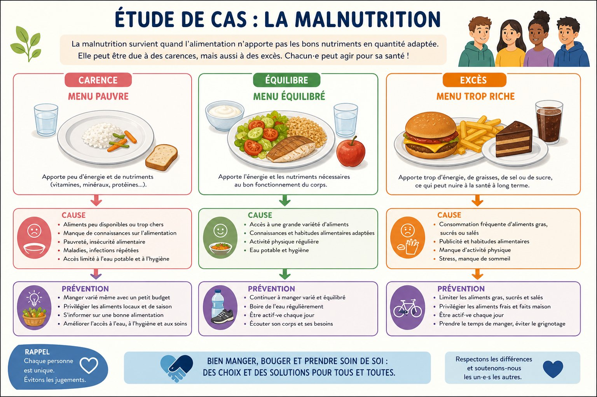
Étude de cas sur la malnutrition.
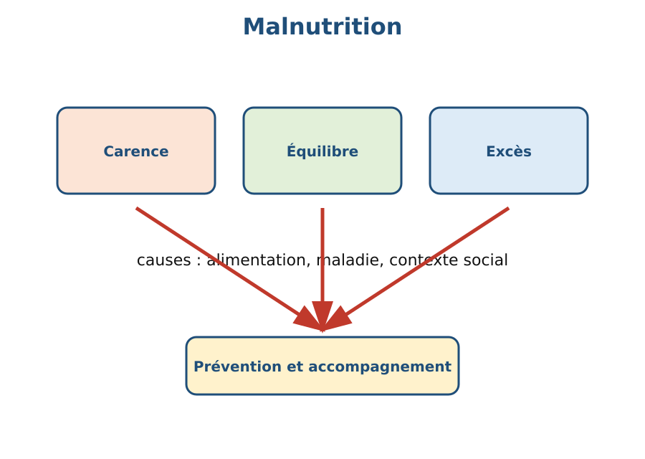
Schéma à légender : Étude de cas sur la malnutrition..
1. Définition
La malnutrition comprend les carences, la malnutrition aiguë, le surpoids et l’obésité. Elle exige une réponse adaptée avec l’aide de professionnels de santé.
• • La malnutrition comprend les carences : définition et rôle.
• • la malnutrition aiguë : caractéristique à retenir.
• • le surpoids et l’obésité : lien avec la situation étudiée.
2. Fonctionnement
Pour comprendre malnutrition aiguë et carences, on identifie les éléments, on décrit leurs relations et on explique les étapes dans l’ordre.
• Observer le document ou l’échantillon.
• Décrire les éléments visibles.
• Expliquer les relations et les conséquences.
3. Exemple ou application
Exemple : dans le contexte de Madagascar, des études de cas sur la malnutrition permet d’appliquer cette connaissance à une situation concrète.
• La réponse doit utiliser le vocabulaire scientifique.
• La conclusion doit être justifiée par une observation ou un résultat.
EXERCICES
Observe la figure puis réponds. Étude de cas sur la malnutrition.
Exercice 1 (2 points)
Réponds aux questions en t’appuyant sur la leçon.
1. Quelles sont les principales formes de malnutrition ?
A. carence, excès et malnutrition aiguë
B. uniquement une maladie infectieuse
C. seulement une fracture
2. Quelle affirmation est correcte à propos de malnutrition aiguë et carences ?
A. La malnutrition comprend les carences, la malnutrition aiguë, le surpoids et l’obésité. Elle exige une réponse adaptée avec l’aide de professionnels de santé.
B. Cette notion ne peut pas être observée.
C. Elle ne demande aucune justification.

Exercice 2 (2 points)
Réponds avec une phrase scientifique complète.
1. Explique et justifie : analyser les causes et les conséquences de la malnutrition.

Exercice 3 (3 points)
Complète avec les mots de la leçon.
Mots à utiliser : La malnutrition comprend les carences, la malnutrition aiguë, le surpoids et l’obésité
1. La notion étudiée est liée à ______.
2. Un élément important est ______.
3. On doit aussi retenir ______.

Exercice 4 (2 points)
Réponds et justifie à partir du document.
1. Quelles sont les principales formes de malnutrition ?

TOTAL : 9 points
CORRIGÉ
Corrigé — même figure que l'exercice 1. Étude de cas sur la malnutrition.
Exercice 1 — corrigé
1. La bonne réponse est : A. carence, excès et malnutrition aiguë — La malnutrition comprend les carences, la malnutrition aiguë, le surpoids et l’obésité. Elle exige une réponse adaptée avec l’aide de professionnels de santé.
2. La bonne réponse est : A. La malnutrition comprend les carences, la malnutrition aiguë, le surpoids et l’obésité. Elle exige une réponse adaptée avec l’aide de professionnels de santé. — La malnutrition comprend les carences, la malnutrition aiguë, le surpoids et l’obésité. Elle exige une réponse adaptée avec l’aide de professionnels de santé.

Exercice 2 — corrigé
1. La malnutrition comprend les carences, la malnutrition aiguë, le surpoids et l’obésité. Elle exige une réponse adaptée avec l’aide de professionnels de santé.

Exercice 3 — corrigé
1. La notion étudiée est liée à La malnutrition comprend les carences.
2. Un élément important est la malnutrition aiguë.
3. On doit aussi retenir le surpoids et l’obésité.

Exercice 4 — corrigé
1. La malnutrition comprend les carences, la malnutrition aiguë, le surpoids et l’obésité. Elle exige une réponse adaptée avec l’aide de professionnels de santé.

SÉANCE 10 / 51
Surpoids, obésité et menus d’appoint
FICHE DE PRÉPARATION
Discipline : Sciences de la vie et de la terre  Thème : Alimentation de l’homme  Titre : Surpoids, obésité et menus d’appoint  Objectif spécifique : analyser les causes et les conséquences de la malnutrition  Documentation : Programme d'Études — Classe de T9 (SVT), DCRP  Support et matériel : Document, échantillon, schéma ou étude de cas | Date : ____________  Classe : T9  Séance n° : 10 / 51  Durée : ____________  Thématique / RAS : Atteindre le résultat d’apprentissage du PE T9  Valeurs à véhiculer : Responsabilité, autonomie et respect de toute vie

Étapes | Déroulement de la leçon |  | Technique et Stratégie | Support et Matériel | Observation
 | Enseignant | Apprenants
I. RÉVISION | Pourquoi faut-il varier les aliments ? | R.A. : Pour apporter à l’organisme les différents nutriments nécessaires. | Questionnement oral
II. NOUVELLE LEÇON
1. Mise en situation | À partir d’un document présentant des études de cas sur la malnutrition, que pouvons-nous expliquer ? | R.A. : Les apprenants formulent des hypothèses et les confrontent aux faits. | Questionnement oral | Tableau noir
2. Présentation | Aujourd'hui nous allons apprendre : « Surpoids, obésité et menus d’appoint ». Après cette séance vous serez capables d'analyser les causes et les conséquences de la malnutrition. | Les élèves écoutent. | Exposé | Tableau noir, fiche de leçon
3. Observation | Regardez et observez bien des études de cas sur la malnutrition. | Les élèves observent silencieusement. | Observation dirigée en groupe | Document ou observation locale
4. Analyse | Que montre le document ?  Quels indices permettent de le comprendre ?  Quelle conclusion tirer ? | R.A. : La malnutrition comprend les carences, la malnutrition aiguë, le surpoids et l’obésité. Elle exige une réponse adaptée avec l’aide de professionnels de santé.  R.A. : Les éléments observés sont mis en relation avec La malnutrition comprend les carences, la malnutrition aiguë, le surpoids et l’obésité, Elle exige une réponse adaptée avec l’aide de professionnels de santé.  R.A. : La malnutrition comprend les carences, la malnutrition aiguë, le surpoids et l’obésité. Elle exige une réponse adaptée avec l’aide de professionnels de santé. | Observation, étude de documents et travail de groupes | Document ou observation locale
5. Synthèse | La malnutrition comprend les carences, la malnutrition aiguë, le surpoids et l’obésité. Elle exige une réponse adaptée avec l’aide de professionnels de santé. | Les élèves écoutent. | Exposé magistral, synthèse collective | Tableau noir
6. Application | Exercice 1  Réponds aux questions en t’appuyant sur la leçon.  1. Quelles sont les principales formes de malnutrition ?  A. carence, excès et malnutrition aiguë  B. uniquement une maladie infectieuse  C. seulement une fracture  2. Quelle affirmation est correcte à propos de surpoids, obésité et menus d’appoint ?  A. La malnutrition comprend les carences, la malnutrition aiguë, le surpoids et l’obésité. Elle exige une réponse adaptée avec l’aide de professionnels de santé.  B. Cette notion ne peut pas être observée.  C. Elle ne demande aucune justification.  Exercice 2  Réponds avec une phrase scientifique complète.  1. Explique et justifie : analyser les causes et les conséquences de la malnutrition. | Exercice 1 : 1. A | 2. A  Exercice 2 : 1. La malnutrition comprend les carences, la malnutrition aiguë, le surpoids et l’obésité. Elle exige une réponse adaptée avec l’aide de professionnels de santé. | Exercices individuels ou en groupe | Cahier, ardoise
III. ÉVALUATION | Exercice 1  Complète avec les mots de la leçon.  Mots à utiliser : La malnutrition comprend les carences, la malnutrition aiguë, le surpoids et l’obésité  1. La notion étudiée est liée à ______.  2. Un élément important est ______.  3. On doit aussi retenir ______.  Exercice 2  Réponds et justifie à partir du document.  1. Quelles sont les principales formes de malnutrition ? | Exercice 1 : 1. La notion étudiée est liée à La malnutrition comprend les carences. | 2. Un élément important est la malnutrition aiguë. | 3. On doit aussi retenir le surpoids et l’obésité.  Exercice 2 : 1. La malnutrition comprend les carences, la malnutrition aiguë, le surpoids et l’obésité. Elle exige une réponse adaptée avec l’aide de professionnels de santé. | Évaluation écrite individuelle | Cahier, feuille d'évaluation

Surpoids, obésité et menus d’appoint
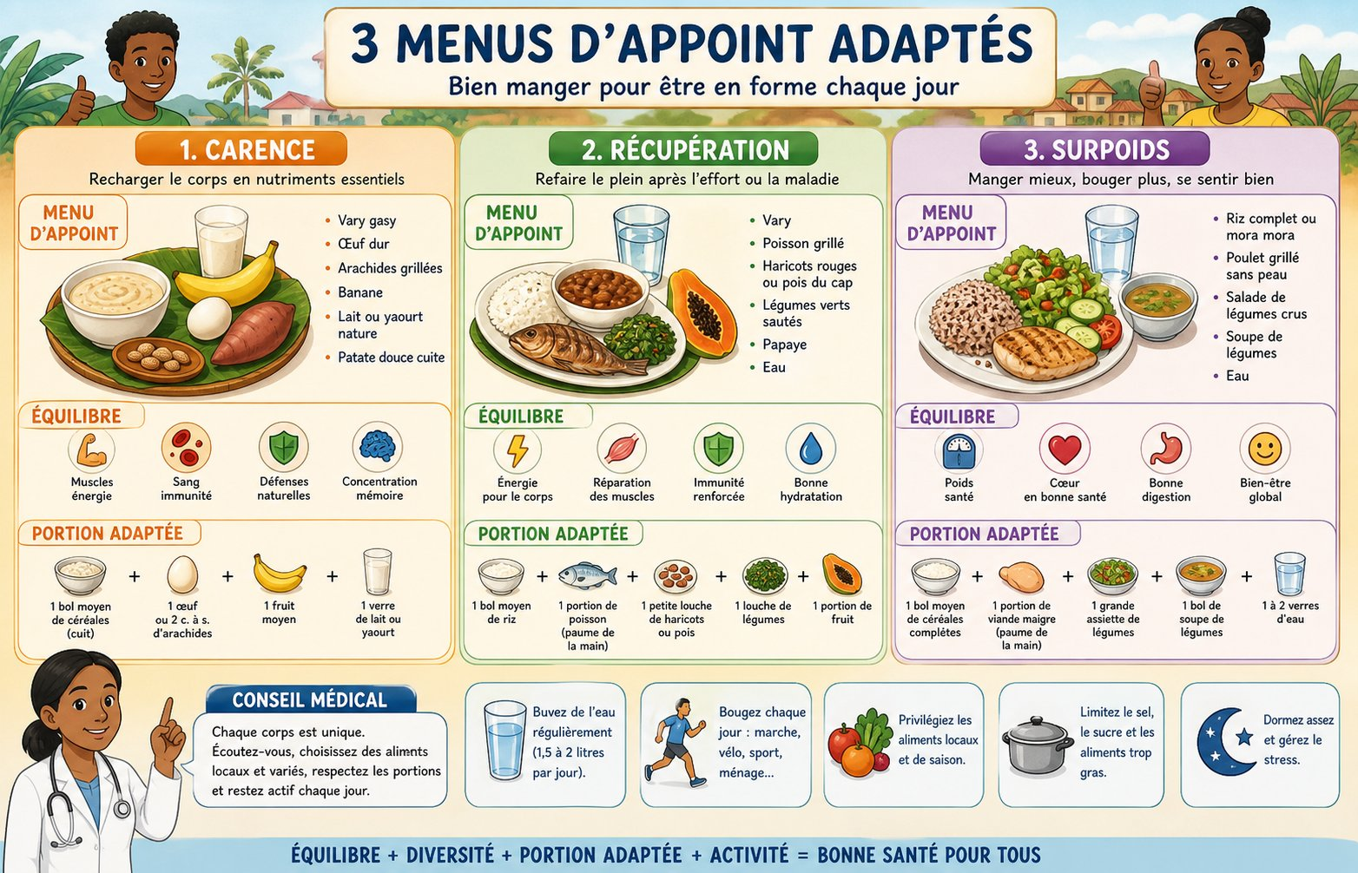
Menus d’appoint et malnutrition.
1. Définition
La malnutrition comprend les carences, la malnutrition aiguë, le surpoids et l’obésité. Elle exige une réponse adaptée avec l’aide de professionnels de santé.
• • La malnutrition comprend les carences : définition et rôle.
• • la malnutrition aiguë : caractéristique à retenir.
• • le surpoids et l’obésité : lien avec la situation étudiée.
2. Fonctionnement
Pour comprendre surpoids, obésité et menus d’appoint, on identifie les éléments, on décrit leurs relations et on explique les étapes dans l’ordre.
• Observer le document ou l’échantillon.
• Décrire les éléments visibles.
• Expliquer les relations et les conséquences.
3. Exemple ou application
Exemple : dans le contexte de Madagascar, des études de cas sur la malnutrition permet d’appliquer cette connaissance à une situation concrète.
• La réponse doit utiliser le vocabulaire scientifique.
• La conclusion doit être justifiée par une observation ou un résultat.
EXERCICES
Observe la figure puis réponds. Menus d’appoint et malnutrition.
Exercice 1 (2 points)
Réponds aux questions en t’appuyant sur la leçon.
1. Quelles sont les principales formes de malnutrition ?
A. carence, excès et malnutrition aiguë
B. uniquement une maladie infectieuse
C. seulement une fracture
2. Quelle affirmation est correcte à propos de surpoids, obésité et menus d’appoint ?
A. La malnutrition comprend les carences, la malnutrition aiguë, le surpoids et l’obésité. Elle exige une réponse adaptée avec l’aide de professionnels de santé.
B. Cette notion ne peut pas être observée.
C. Elle ne demande aucune justification.

Exercice 2 (2 points)
Réponds avec une phrase scientifique complète.
1. Explique et justifie : analyser les causes et les conséquences de la malnutrition.

Exercice 3 (3 points)
Complète avec les mots de la leçon.
Mots à utiliser : La malnutrition comprend les carences, la malnutrition aiguë, le surpoids et l’obésité
1. La notion étudiée est liée à ______.
2. Un élément important est ______.
3. On doit aussi retenir ______.

Exercice 4 (2 points)
Réponds et justifie à partir du document.
1. Quelles sont les principales formes de malnutrition ?

TOTAL : 9 points
CORRIGÉ
Corrigé — même figure que l'exercice 1. Menus d’appoint et malnutrition.
Exercice 1 — corrigé
1. La bonne réponse est : A. carence, excès et malnutrition aiguë — La malnutrition comprend les carences, la malnutrition aiguë, le surpoids et l’obésité. Elle exige une réponse adaptée avec l’aide de professionnels de santé.
2. La bonne réponse est : A. La malnutrition comprend les carences, la malnutrition aiguë, le surpoids et l’obésité. Elle exige une réponse adaptée avec l’aide de professionnels de santé. — La malnutrition comprend les carences, la malnutrition aiguë, le surpoids et l’obésité. Elle exige une réponse adaptée avec l’aide de professionnels de santé.

Exercice 2 — corrigé
1. La malnutrition comprend les carences, la malnutrition aiguë, le surpoids et l’obésité. Elle exige une réponse adaptée avec l’aide de professionnels de santé.

Exercice 3 — corrigé
1. La notion étudiée est liée à La malnutrition comprend les carences.
2. Un élément important est la malnutrition aiguë.
3. On doit aussi retenir le surpoids et l’obésité.

Exercice 4 — corrigé
1. La malnutrition comprend les carences, la malnutrition aiguë, le surpoids et l’obésité. Elle exige une réponse adaptée avec l’aide de professionnels de santé.

SÉANCE 11 / 51
Révision — Unité I : Alimentation de l’homme
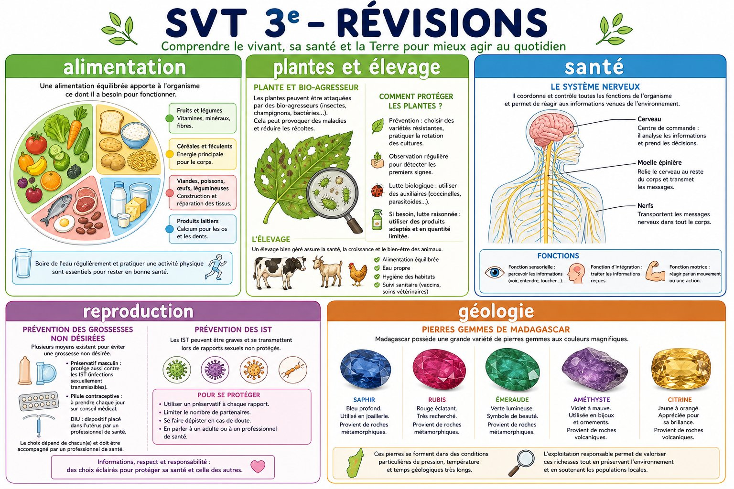
Bilan de l’alimentation et de la malnutrition.
Tableau récapitulatif des notions
Notion | L'essentiel
Repères du chapitre | Relire les définitions, les schémas et les exemples locaux.
Démarche scientifique | Observer, analyser, justifier et communiquer.
Responsabilité | Relier les connaissances à la santé, au respect de la vie et à l’environnement.
Questions de révision
Quelle notion principale faut-il retenir ?
R.A. : La réponse doit reprendre les connaissances de l’unité.
Quelle attitude responsable peut-on adopter ?
R.A. : Observer les règles de santé, de sécurité et de respect de l’environnement.
Comment justifier une conclusion ?
R.A. : En s’appuyant sur les observations, les résultats et les connaissances.

SÉANCE 12 / 51
Sujet d’examen 3e — Unité I : Alimentation de l’homme
Durée : ____________ (laissée à l'enseignant) · Barème total : 17 points
Bilan de l’alimentation et de la malnutrition.
Exercice 1 (4 points)
Choisis la bonne réponse.
1. Une conclusion scientifique repose sur…
A. des résultats
B. une rumeur
C. un hasard
2. Une démarche responsable consiste à…
A. observer les règles de sécurité
B. ignorer les risques
C. copier sans comprendre
3. Une information scientifique doit être…
A. justifiée
B. inventée
C. cachée
4. Le travail en groupe favorise…
A. la coopération
B. la discrimination
C. la confusion

Exercice 2 (3 points)
Écris V ou F.
1. Une hypothèse peut être confrontée à une observation. (V / F)
2. Les résultats scientifiques doivent être communiqués. (V / F)
3. La sécurité est inutile pendant une activité pratique. (V / F)

Exercice 3 (4 points)
Réponds en justifiant.
1. Explique pourquoi les connaissances étudiées sont utiles dans la vie quotidienne.
2. Propose une activité de sensibilisation liée à cette unité.

Exercice 4 (3 points)
Complète.
Mots à utiliser : observation, résultat, conclusion
1. Une démarche commence par une ______.
2. Ce que l’on obtient est un ______.
3. La réponse argumentée est une ______.

Exercice 5 (3 points)
Complète les phrases.
1. En SVT, on doit …………………………………………
2. Un travail de groupe exige …………………………………………
3. Une connaissance se communique par …………………………………………

TOTAL : 17 points
CORRIGÉ
Même figure que la question 1 — corrigé. Bilan de l’alimentation et de la malnutrition.
Exercice 1 — corrigé
1. La bonne réponse est : A. des résultats
2. La bonne réponse est : A. observer les règles de sécurité
3. La bonne réponse est : A. justifiée
4. La bonne réponse est : A. la coopération

Exercice 2 — corrigé
1. Vrai. La mise à l’épreuve est une étape de la démarche.
2. Vrai. La communication fait partie des RAG.
3. Faux. Les règles de sécurité sont indispensables.

Exercice 3 — corrigé
1. Elles permettent de prendre des décisions responsables pour la santé, l’alimentation, les êtres vivants ou l’environnement.
2. Une affiche, une enquête, une exposition, une maquette ou un exposé argumenté.

Exercice 4 — corrigé
1. Une démarche commence par une observation.
2. Ce que l’on obtient est un résultat.
3. La réponse argumentée est une conclusion.

Exercice 5 — corrigé
1. En SVT, on doit observer et justifier.
2. Un travail de groupe exige écoute et responsabilité.
3. Une connaissance se communique par un message scientifique.

UNITÉ II — Organisation des êtres vivants
Résultat d'apprentissage spécifique (PE T9) : Résultat d’apprentissage spécifique du PE T9
Valeurs à véhiculer : Responsabilité et autonomie
N° | Séance
13 | Besoins nutritionnels des plantes locales
14 | Absorption de l’eau et des sels minéraux
15 | Entretien des plantes
16 | Bio-agresseurs des plantes
17 | Méthodes naturelles de protection
18 | Méthodes chimiques et sécurité
19 | Besoins d’un animal d’élevage
20 | Alimentation et habitat
21 | Soins et vaccination
22 | Sélection et amélioration de l’élevage
23 | Révision — Unité II : Organisation des êtres vivants
24 | Sujet d’examen 3e — Unité II : Organisation des êtres vivants

SÉANCE 13 / 51
Besoins nutritionnels des plantes locales
FICHE DE PRÉPARATION
Discipline : Sciences de la vie et de la terre  Thème : Organisation des êtres vivants  Titre : Besoins nutritionnels des plantes locales  Objectif spécifique : expliquer les besoins et les soins d’une plante locale  Documentation : Programme d'Études — Classe de T9 (SVT), DCRP  Support et matériel : Document, échantillon, schéma ou étude de cas | Date : ____________  Classe : T9  Séance n° : 13 / 51  Durée : ____________  Thématique / RAS : Atteindre le résultat d’apprentissage du PE T9  Valeurs à véhiculer : Responsabilité, autonomie et respect de toute vie

Étapes | Déroulement de la leçon |  | Technique et Stratégie | Support et Matériel | Observation
 | Enseignant | Apprenants
I. RÉVISION | De quoi une plante verte a-t-elle besoin pour vivre ? | R.A. : Elle a besoin notamment d’eau, de sels minéraux, de lumière et de dioxyde de carbone. | Questionnement oral
II. NOUVELLE LEÇON
1. Mise en situation | À partir d’un document présentant une plante locale observée en groupe, que pouvons-nous expliquer ? | R.A. : Les apprenants formulent des hypothèses et les confrontent aux faits. | Questionnement oral | Tableau noir
2. Présentation | Aujourd'hui nous allons apprendre : « Besoins nutritionnels des plantes locales ». Après cette séance vous serez capables d'expliquer les besoins et les soins d’une plante locale. | Les élèves écoutent. | Exposé | Tableau noir, fiche de leçon
3. Observation | Regardez et observez bien une plante locale observée en groupe. | Les élèves observent silencieusement. | Observation dirigée en groupe | Document ou observation locale
4. Analyse | Que montre le document ?  Quels indices permettent de le comprendre ?  Quelle conclusion tirer ? | R.A. : Les plantes ont besoin d’eau, de sels minéraux, de lumière et d’un milieu adapté. Les soins comprennent l’arrosage, le désherbage, le sarclage et l’éclaircissage.  R.A. : Les éléments observés sont mis en relation avec Les plantes ont besoin d’eau, de sels minéraux, de lumière et d’un milieu adapté, Les soins comprennent l’arrosage, le désherbage.  R.A. : Les plantes ont besoin d’eau, de sels minéraux, de lumière et d’un milieu adapté. Les soins comprennent l’arrosage, le désherbage, le sarclage et l’éclaircissage. | Observation, étude de documents et travail de groupes | Document ou observation locale
5. Synthèse | Les plantes ont besoin d’eau, de sels minéraux, de lumière et d’un milieu adapté. Les soins comprennent l’arrosage, le désherbage, le sarclage et l’éclaircissage. | Les élèves écoutent. | Exposé magistral, synthèse collective | Tableau noir
6. Application | Exercice 1  Réponds aux questions en t’appuyant sur la leçon.  1. Quels soins favorisent la croissance d’une plante ?  A. arrosage, désherbage et soins adaptés  B. absence totale de lumière  C. suppression des racines  2. Quelle affirmation est correcte à propos de besoins nutritionnels des plantes locales ?  A. Les plantes ont besoin d’eau, de sels minéraux, de lumière et d’un milieu adapté. Les soins comprennent l’arrosage, le désherbage, le sarclage et l’éclaircissage.  B. Cette notion ne peut pas être observée.  C. Elle ne demande aucune justification.  Exercice 2  Réponds avec une phrase scientifique complète.  1. Explique et justifie : expliquer les besoins et les soins d’une plante locale. | Exercice 1 : 1. A | 2. A  Exercice 2 : 1. Les plantes ont besoin d’eau, de sels minéraux, de lumière et d’un milieu adapté. Les soins comprennent l’arrosage, le désherbage, le sarclage et l’éclaircissage. | Exercices individuels ou en groupe | Cahier, ardoise
III. ÉVALUATION | Exercice 1  Complète avec les mots de la leçon.  Mots à utiliser : Les plantes ont besoin d’eau, de sels minéraux, de lumière et d’un milieu adapté  1. La notion étudiée est liée à ______.  2. Un élément important est ______.  3. On doit aussi retenir ______.  Exercice 2  Réponds et justifie à partir du document.  1. Quels soins favorisent la croissance d’une plante ? | Exercice 1 : 1. La notion étudiée est liée à Les plantes ont besoin d’eau. | 2. Un élément important est de sels minéraux. | 3. On doit aussi retenir de lumière et d’un milieu adapté.  Exercice 2 : 1. Les plantes ont besoin d’eau, de sels minéraux, de lumière et d’un milieu adapté. Les soins comprennent l’arrosage, le désherbage, le sarclage et l’éclaircissage. | Évaluation écrite individuelle | Cahier, feuille d'évaluation

Besoins nutritionnels des plantes locales
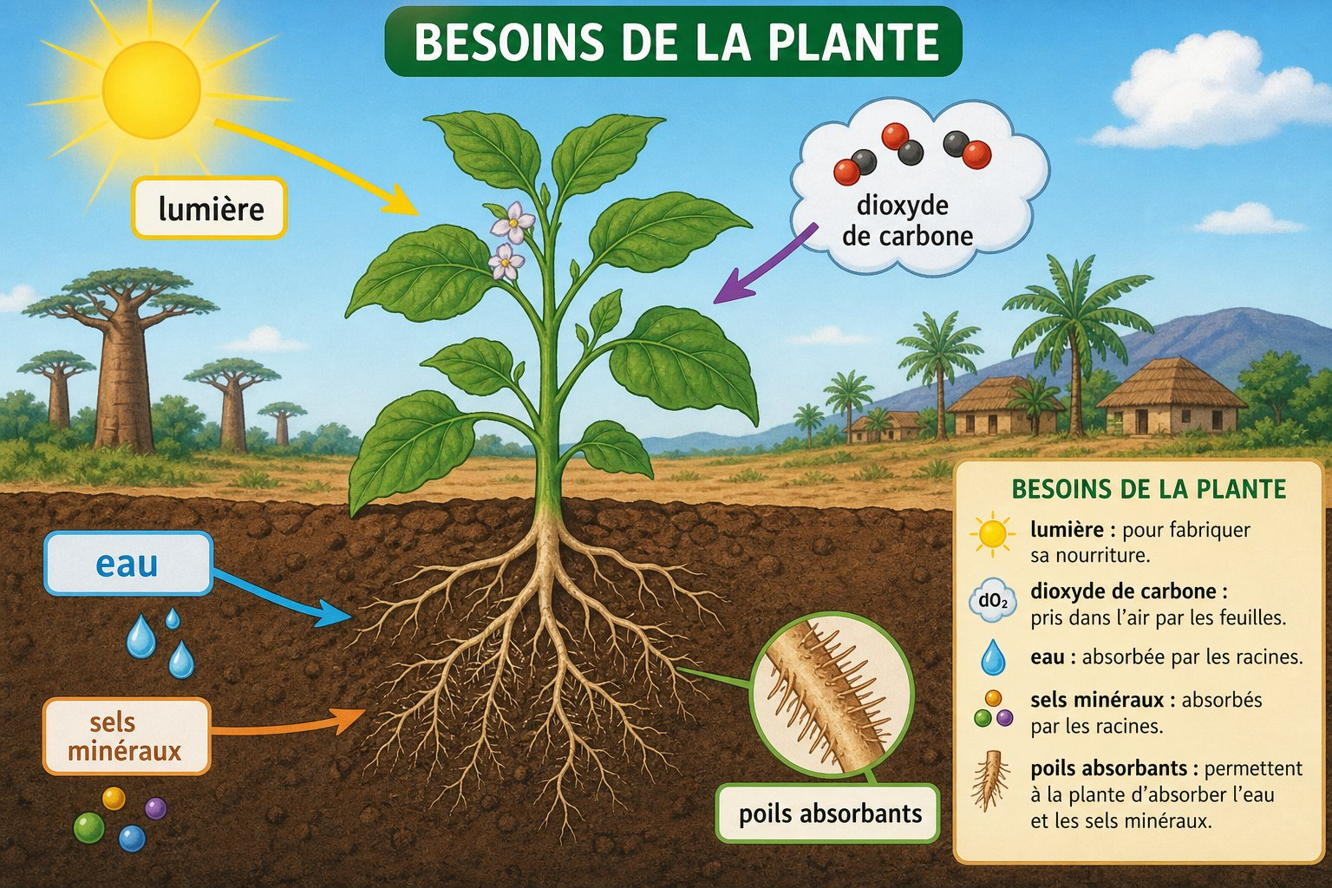
Besoins et soins des plantes locales.
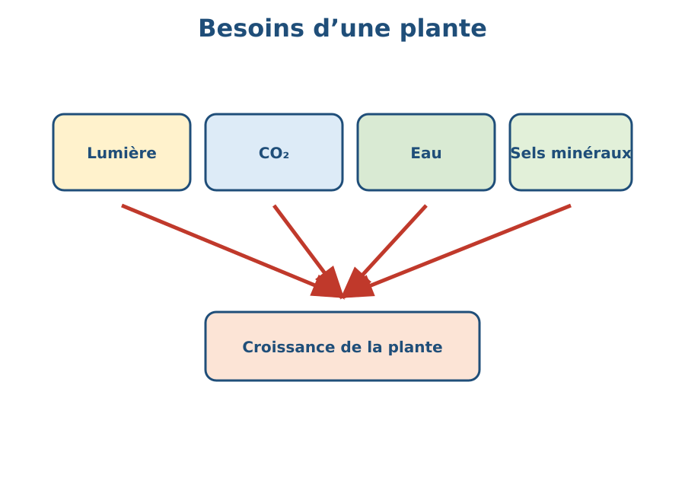
Schéma à légender : Besoins et soins des plantes locales..
1. Définition
Les plantes ont besoin d’eau, de sels minéraux, de lumière et d’un milieu adapté. Les soins comprennent l’arrosage, le désherbage, le sarclage et l’éclaircissage.
• • Les plantes ont besoin d’eau : définition et rôle.
• • de sels minéraux : caractéristique à retenir.
• • de lumière et d’un milieu adapté : lien avec la situation étudiée.
2. Fonctionnement
Pour comprendre besoins nutritionnels des plantes locales, on identifie les éléments, on décrit leurs relations et on explique les étapes dans l’ordre.
• Observer le document ou l’échantillon.
• Décrire les éléments visibles.
• Expliquer les relations et les conséquences.
3. Exemple ou application
Exemple : dans le contexte de Madagascar, une plante locale observée en groupe permet d’appliquer cette connaissance à une situation concrète.
• La réponse doit utiliser le vocabulaire scientifique.
• La conclusion doit être justifiée par une observation ou un résultat.
EXERCICES
Observe la figure puis réponds. Besoins et soins des plantes locales.
Exercice 1 (2 points)
Réponds aux questions en t’appuyant sur la leçon.
1. Quels soins favorisent la croissance d’une plante ?
A. arrosage, désherbage et soins adaptés
B. absence totale de lumière
C. suppression des racines
2. Quelle affirmation est correcte à propos de besoins nutritionnels des plantes locales ?
A. Les plantes ont besoin d’eau, de sels minéraux, de lumière et d’un milieu adapté. Les soins comprennent l’arrosage, le désherbage, le sarclage et l’éclaircissage.
B. Cette notion ne peut pas être observée.
C. Elle ne demande aucune justification.

Exercice 2 (2 points)
Réponds avec une phrase scientifique complète.
1. Explique et justifie : expliquer les besoins et les soins d’une plante locale.

Exercice 3 (3 points)
Complète avec les mots de la leçon.
Mots à utiliser : Les plantes ont besoin d’eau, de sels minéraux, de lumière et d’un milieu adapté
1. La notion étudiée est liée à ______.
2. Un élément important est ______.
3. On doit aussi retenir ______.

Exercice 4 (2 points)
Réponds et justifie à partir du document.
1. Quels soins favorisent la croissance d’une plante ?

TOTAL : 9 points
CORRIGÉ
Corrigé — même figure que l'exercice 1. Besoins et soins des plantes locales.
Exercice 1 — corrigé
1. La bonne réponse est : A. arrosage, désherbage et soins adaptés — Les plantes ont besoin d’eau, de sels minéraux, de lumière et d’un milieu adapté. Les soins comprennent l’arrosage, le désherbage, le sarclage et l’éclaircissage.
2. La bonne réponse est : A. Les plantes ont besoin d’eau, de sels minéraux, de lumière et d’un milieu adapté. Les soins comprennent l’arrosage, le désherbage, le sarclage et l’éclaircissage. — Les plantes ont besoin d’eau, de sels minéraux, de lumière et d’un milieu adapté. Les soins comprennent l’arrosage, le désherbage, le sarclage et l’éclaircissage.

Exercice 2 — corrigé
1. Les plantes ont besoin d’eau, de sels minéraux, de lumière et d’un milieu adapté. Les soins comprennent l’arrosage, le désherbage, le sarclage et l’éclaircissage.

Exercice 3 — corrigé
1. La notion étudiée est liée à Les plantes ont besoin d’eau.
2. Un élément important est de sels minéraux.
3. On doit aussi retenir de lumière et d’un milieu adapté.

Exercice 4 — corrigé
1. Les plantes ont besoin d’eau, de sels minéraux, de lumière et d’un milieu adapté. Les soins comprennent l’arrosage, le désherbage, le sarclage et l’éclaircissage.

SÉANCE 14 / 51
Absorption de l’eau et des sels minéraux
FICHE DE PRÉPARATION
Discipline : Sciences de la vie et de la terre  Thème : Organisation des êtres vivants  Titre : Absorption de l’eau et des sels minéraux  Objectif spécifique : expliquer les besoins et les soins d’une plante locale  Documentation : Programme d'Études — Classe de T9 (SVT), DCRP  Support et matériel : Document, échantillon, schéma ou étude de cas | Date : ____________  Classe : T9  Séance n° : 14 / 51  Durée : ____________  Thématique / RAS : Atteindre le résultat d’apprentissage du PE T9  Valeurs à véhiculer : Responsabilité, autonomie et respect de toute vie

Étapes | Déroulement de la leçon |  | Technique et Stratégie | Support et Matériel | Observation
 | Enseignant | Apprenants
I. RÉVISION | De quoi une plante verte a-t-elle besoin pour vivre ? | R.A. : Elle a besoin notamment d’eau, de sels minéraux, de lumière et de dioxyde de carbone. | Questionnement oral
II. NOUVELLE LEÇON
1. Mise en situation | À partir d’un document présentant une plante locale observée en groupe, que pouvons-nous expliquer ? | R.A. : Les apprenants formulent des hypothèses et les confrontent aux faits. | Questionnement oral | Tableau noir
2. Présentation | Aujourd'hui nous allons apprendre : « Absorption de l’eau et des sels minéraux ». Après cette séance vous serez capables d'expliquer les besoins et les soins d’une plante locale. | Les élèves écoutent. | Exposé | Tableau noir, fiche de leçon
3. Observation | Regardez et observez bien une plante locale observée en groupe. | Les élèves observent silencieusement. | Observation dirigée en groupe | Document ou observation locale
4. Analyse | Que montre le document ?  Quels indices permettent de le comprendre ?  Quelle conclusion tirer ? | R.A. : Les plantes ont besoin d’eau, de sels minéraux, de lumière et d’un milieu adapté. Les soins comprennent l’arrosage, le désherbage, le sarclage et l’éclaircissage.  R.A. : Les éléments observés sont mis en relation avec Les plantes ont besoin d’eau, de sels minéraux, de lumière et d’un milieu adapté, Les soins comprennent l’arrosage, le désherbage.  R.A. : Les plantes ont besoin d’eau, de sels minéraux, de lumière et d’un milieu adapté. Les soins comprennent l’arrosage, le désherbage, le sarclage et l’éclaircissage. | Observation, étude de documents et travail de groupes | Document ou observation locale
5. Synthèse | Les plantes ont besoin d’eau, de sels minéraux, de lumière et d’un milieu adapté. Les soins comprennent l’arrosage, le désherbage, le sarclage et l’éclaircissage. | Les élèves écoutent. | Exposé magistral, synthèse collective | Tableau noir
6. Application | Exercice 1  Réponds aux questions en t’appuyant sur la leçon.  1. Quels soins favorisent la croissance d’une plante ?  A. arrosage, désherbage et soins adaptés  B. absence totale de lumière  C. suppression des racines  2. Quelle affirmation est correcte à propos de absorption de l’eau et des sels minéraux ?  A. Les plantes ont besoin d’eau, de sels minéraux, de lumière et d’un milieu adapté. Les soins comprennent l’arrosage, le désherbage, le sarclage et l’éclaircissage.  B. Cette notion ne peut pas être observée.  C. Elle ne demande aucune justification.  Exercice 2  Réponds avec une phrase scientifique complète.  1. Explique et justifie : expliquer les besoins et les soins d’une plante locale. | Exercice 1 : 1. A | 2. A  Exercice 2 : 1. Les plantes ont besoin d’eau, de sels minéraux, de lumière et d’un milieu adapté. Les soins comprennent l’arrosage, le désherbage, le sarclage et l’éclaircissage. | Exercices individuels ou en groupe | Cahier, ardoise
III. ÉVALUATION | Exercice 1  Complète avec les mots de la leçon.  Mots à utiliser : Les plantes ont besoin d’eau, de sels minéraux, de lumière et d’un milieu adapté  1. La notion étudiée est liée à ______.  2. Un élément important est ______.  3. On doit aussi retenir ______.  Exercice 2  Réponds et justifie à partir du document.  1. Quels soins favorisent la croissance d’une plante ? | Exercice 1 : 1. La notion étudiée est liée à Les plantes ont besoin d’eau. | 2. Un élément important est de sels minéraux. | 3. On doit aussi retenir de lumière et d’un milieu adapté.  Exercice 2 : 1. Les plantes ont besoin d’eau, de sels minéraux, de lumière et d’un milieu adapté. Les soins comprennent l’arrosage, le désherbage, le sarclage et l’éclaircissage. | Évaluation écrite individuelle | Cahier, feuille d'évaluation

Absorption de l’eau et des sels minéraux
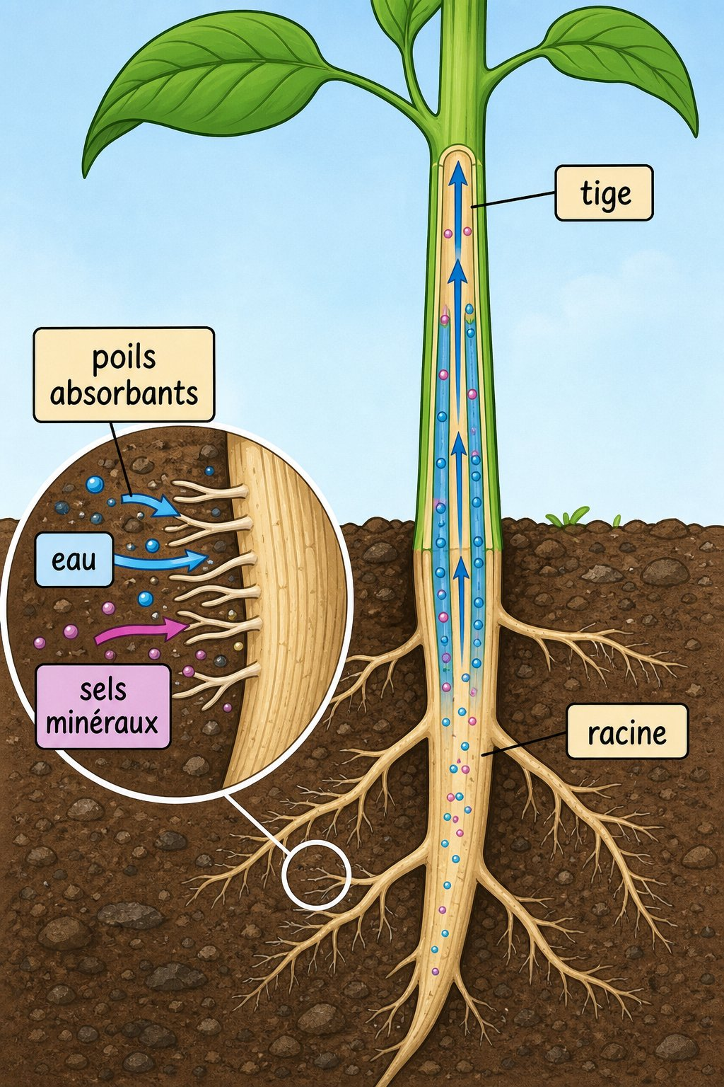
Absorption de l’eau et des sels minéraux.
1. Définition
Les plantes ont besoin d’eau, de sels minéraux, de lumière et d’un milieu adapté. Les soins comprennent l’arrosage, le désherbage, le sarclage et l’éclaircissage.
• • Les plantes ont besoin d’eau : définition et rôle.
• • de sels minéraux : caractéristique à retenir.
• • de lumière et d’un milieu adapté : lien avec la situation étudiée.
2. Fonctionnement
Pour comprendre absorption de l’eau et des sels minéraux, on identifie les éléments, on décrit leurs relations et on explique les étapes dans l’ordre.
• Observer le document ou l’échantillon.
• Décrire les éléments visibles.
• Expliquer les relations et les conséquences.
3. Exemple ou application
Exemple : dans le contexte de Madagascar, une plante locale observée en groupe permet d’appliquer cette connaissance à une situation concrète.
• La réponse doit utiliser le vocabulaire scientifique.
• La conclusion doit être justifiée par une observation ou un résultat.
EXERCICES
Observe la figure puis réponds. Absorption de l’eau et des sels minéraux.
Exercice 1 (2 points)
Réponds aux questions en t’appuyant sur la leçon.
1. Quels soins favorisent la croissance d’une plante ?
A. arrosage, désherbage et soins adaptés
B. absence totale de lumière
C. suppression des racines
2. Quelle affirmation est correcte à propos de absorption de l’eau et des sels minéraux ?
A. Les plantes ont besoin d’eau, de sels minéraux, de lumière et d’un milieu adapté. Les soins comprennent l’arrosage, le désherbage, le sarclage et l’éclaircissage.
B. Cette notion ne peut pas être observée.
C. Elle ne demande aucune justification.

Exercice 2 (2 points)
Réponds avec une phrase scientifique complète.
1. Explique et justifie : expliquer les besoins et les soins d’une plante locale.

Exercice 3 (3 points)
Complète avec les mots de la leçon.
Mots à utiliser : Les plantes ont besoin d’eau, de sels minéraux, de lumière et d’un milieu adapté
1. La notion étudiée est liée à ______.
2. Un élément important est ______.
3. On doit aussi retenir ______.

Exercice 4 (2 points)
Réponds et justifie à partir du document.
1. Quels soins favorisent la croissance d’une plante ?

TOTAL : 9 points
CORRIGÉ
Corrigé — même figure que l'exercice 1. Absorption de l’eau et des sels minéraux.
Exercice 1 — corrigé
1. La bonne réponse est : A. arrosage, désherbage et soins adaptés — Les plantes ont besoin d’eau, de sels minéraux, de lumière et d’un milieu adapté. Les soins comprennent l’arrosage, le désherbage, le sarclage et l’éclaircissage.
2. La bonne réponse est : A. Les plantes ont besoin d’eau, de sels minéraux, de lumière et d’un milieu adapté. Les soins comprennent l’arrosage, le désherbage, le sarclage et l’éclaircissage. — Les plantes ont besoin d’eau, de sels minéraux, de lumière et d’un milieu adapté. Les soins comprennent l’arrosage, le désherbage, le sarclage et l’éclaircissage.

Exercice 2 — corrigé
1. Les plantes ont besoin d’eau, de sels minéraux, de lumière et d’un milieu adapté. Les soins comprennent l’arrosage, le désherbage, le sarclage et l’éclaircissage.

Exercice 3 — corrigé
1. La notion étudiée est liée à Les plantes ont besoin d’eau.
2. Un élément important est de sels minéraux.
3. On doit aussi retenir de lumière et d’un milieu adapté.

Exercice 4 — corrigé
1. Les plantes ont besoin d’eau, de sels minéraux, de lumière et d’un milieu adapté. Les soins comprennent l’arrosage, le désherbage, le sarclage et l’éclaircissage.

SÉANCE 15 / 51
Entretien des plantes
FICHE DE PRÉPARATION
Discipline : Sciences de la vie et de la terre  Thème : Organisation des êtres vivants  Titre : Entretien des plantes  Objectif spécifique : expliquer les besoins et les soins d’une plante locale  Documentation : Programme d'Études — Classe de T9 (SVT), DCRP  Support et matériel : Document, échantillon, schéma ou étude de cas | Date : ____________  Classe : T9  Séance n° : 15 / 51  Durée : ____________  Thématique / RAS : Atteindre le résultat d’apprentissage du PE T9  Valeurs à véhiculer : Responsabilité, autonomie et respect de toute vie

Étapes | Déroulement de la leçon |  | Technique et Stratégie | Support et Matériel | Observation
 | Enseignant | Apprenants
I. RÉVISION | De quoi une plante verte a-t-elle besoin pour vivre ? | R.A. : Elle a besoin notamment d’eau, de sels minéraux, de lumière et de dioxyde de carbone. | Questionnement oral
II. NOUVELLE LEÇON
1. Mise en situation | À partir d’un document présentant une plante locale observée en groupe, que pouvons-nous expliquer ? | R.A. : Les apprenants formulent des hypothèses et les confrontent aux faits. | Questionnement oral | Tableau noir
2. Présentation | Aujourd'hui nous allons apprendre : « Entretien des plantes ». Après cette séance vous serez capables d'expliquer les besoins et les soins d’une plante locale. | Les élèves écoutent. | Exposé | Tableau noir, fiche de leçon
3. Observation | Regardez et observez bien une plante locale observée en groupe. | Les élèves observent silencieusement. | Observation dirigée en groupe | Document ou observation locale
4. Analyse | Que montre le document ?  Quels indices permettent de le comprendre ?  Quelle conclusion tirer ? | R.A. : Les plantes ont besoin d’eau, de sels minéraux, de lumière et d’un milieu adapté. Les soins comprennent l’arrosage, le désherbage, le sarclage et l’éclaircissage.  R.A. : Les éléments observés sont mis en relation avec Les plantes ont besoin d’eau, de sels minéraux, de lumière et d’un milieu adapté, Les soins comprennent l’arrosage, le désherbage.  R.A. : Les plantes ont besoin d’eau, de sels minéraux, de lumière et d’un milieu adapté. Les soins comprennent l’arrosage, le désherbage, le sarclage et l’éclaircissage. | Observation, étude de documents et travail de groupes | Document ou observation locale
5. Synthèse | Les plantes ont besoin d’eau, de sels minéraux, de lumière et d’un milieu adapté. Les soins comprennent l’arrosage, le désherbage, le sarclage et l’éclaircissage. | Les élèves écoutent. | Exposé magistral, synthèse collective | Tableau noir
6. Application | Exercice 1  Réponds aux questions en t’appuyant sur la leçon.  1. Quels soins favorisent la croissance d’une plante ?  A. arrosage, désherbage et soins adaptés  B. absence totale de lumière  C. suppression des racines  2. Quelle affirmation est correcte à propos de entretien des plantes ?  A. Les plantes ont besoin d’eau, de sels minéraux, de lumière et d’un milieu adapté. Les soins comprennent l’arrosage, le désherbage, le sarclage et l’éclaircissage.  B. Cette notion ne peut pas être observée.  C. Elle ne demande aucune justification.  Exercice 2  Réponds avec une phrase scientifique complète.  1. Explique et justifie : expliquer les besoins et les soins d’une plante locale. | Exercice 1 : 1. A | 2. A  Exercice 2 : 1. Les plantes ont besoin d’eau, de sels minéraux, de lumière et d’un milieu adapté. Les soins comprennent l’arrosage, le désherbage, le sarclage et l’éclaircissage. | Exercices individuels ou en groupe | Cahier, ardoise
III. ÉVALUATION | Exercice 1  Complète avec les mots de la leçon.  Mots à utiliser : Les plantes ont besoin d’eau, de sels minéraux, de lumière et d’un milieu adapté  1. La notion étudiée est liée à ______.  2. Un élément important est ______.  3. On doit aussi retenir ______.  Exercice 2  Réponds et justifie à partir du document.  1. Quels soins favorisent la croissance d’une plante ? | Exercice 1 : 1. La notion étudiée est liée à Les plantes ont besoin d’eau. | 2. Un élément important est de sels minéraux. | 3. On doit aussi retenir de lumière et d’un milieu adapté.  Exercice 2 : 1. Les plantes ont besoin d’eau, de sels minéraux, de lumière et d’un milieu adapté. Les soins comprennent l’arrosage, le désherbage, le sarclage et l’éclaircissage. | Évaluation écrite individuelle | Cahier, feuille d'évaluation

Entretien des plantes
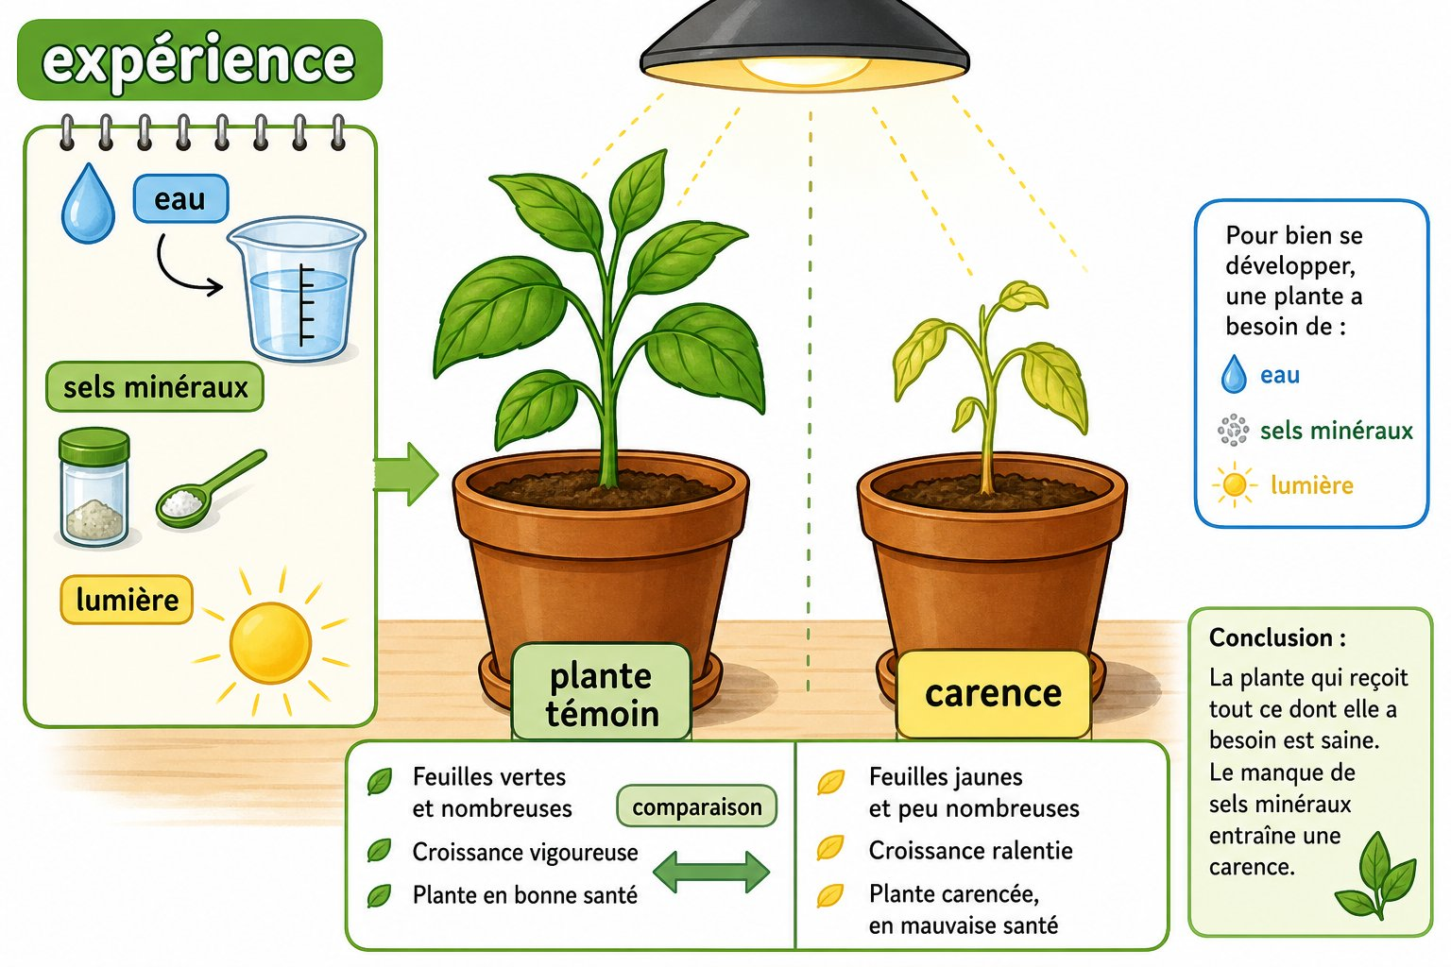
Expérience sur les besoins d’une plante.
1. Définition
Les plantes ont besoin d’eau, de sels minéraux, de lumière et d’un milieu adapté. Les soins comprennent l’arrosage, le désherbage, le sarclage et l’éclaircissage.
• • Les plantes ont besoin d’eau : définition et rôle.
• • de sels minéraux : caractéristique à retenir.
• • de lumière et d’un milieu adapté : lien avec la situation étudiée.
2. Fonctionnement
Pour comprendre entretien des plantes, on identifie les éléments, on décrit leurs relations et on explique les étapes dans l’ordre.
• Observer le document ou l’échantillon.
• Décrire les éléments visibles.
• Expliquer les relations et les conséquences.
3. Exemple ou application
Exemple : dans le contexte de Madagascar, une plante locale observée en groupe permet d’appliquer cette connaissance à une situation concrète.
• La réponse doit utiliser le vocabulaire scientifique.
• La conclusion doit être justifiée par une observation ou un résultat.
EXERCICES
Observe la figure puis réponds. Expérience sur les besoins d’une plante.
Exercice 1 (2 points)
Réponds aux questions en t’appuyant sur la leçon.
1. Quels soins favorisent la croissance d’une plante ?
A. arrosage, désherbage et soins adaptés
B. absence totale de lumière
C. suppression des racines
2. Quelle affirmation est correcte à propos de entretien des plantes ?
A. Les plantes ont besoin d’eau, de sels minéraux, de lumière et d’un milieu adapté. Les soins comprennent l’arrosage, le désherbage, le sarclage et l’éclaircissage.
B. Cette notion ne peut pas être observée.
C. Elle ne demande aucune justification.

Exercice 2 (2 points)
Réponds avec une phrase scientifique complète.
1. Explique et justifie : expliquer les besoins et les soins d’une plante locale.

Exercice 3 (3 points)
Complète avec les mots de la leçon.
Mots à utiliser : Les plantes ont besoin d’eau, de sels minéraux, de lumière et d’un milieu adapté
1. La notion étudiée est liée à ______.
2. Un élément important est ______.
3. On doit aussi retenir ______.

Exercice 4 (2 points)
Réponds et justifie à partir du document.
1. Quels soins favorisent la croissance d’une plante ?

TOTAL : 9 points
CORRIGÉ
Corrigé — même figure que l'exercice 1. Expérience sur les besoins d’une plante.
Exercice 1 — corrigé
1. La bonne réponse est : A. arrosage, désherbage et soins adaptés — Les plantes ont besoin d’eau, de sels minéraux, de lumière et d’un milieu adapté. Les soins comprennent l’arrosage, le désherbage, le sarclage et l’éclaircissage.
2. La bonne réponse est : A. Les plantes ont besoin d’eau, de sels minéraux, de lumière et d’un milieu adapté. Les soins comprennent l’arrosage, le désherbage, le sarclage et l’éclaircissage. — Les plantes ont besoin d’eau, de sels minéraux, de lumière et d’un milieu adapté. Les soins comprennent l’arrosage, le désherbage, le sarclage et l’éclaircissage.

Exercice 2 — corrigé
1. Les plantes ont besoin d’eau, de sels minéraux, de lumière et d’un milieu adapté. Les soins comprennent l’arrosage, le désherbage, le sarclage et l’éclaircissage.

Exercice 3 — corrigé
1. La notion étudiée est liée à Les plantes ont besoin d’eau.
2. Un élément important est de sels minéraux.
3. On doit aussi retenir de lumière et d’un milieu adapté.

Exercice 4 — corrigé
1. Les plantes ont besoin d’eau, de sels minéraux, de lumière et d’un milieu adapté. Les soins comprennent l’arrosage, le désherbage, le sarclage et l’éclaircissage.

SÉANCE 16 / 51
Bio-agresseurs des plantes
FICHE DE PRÉPARATION
Discipline : Sciences de la vie et de la terre  Thème : Organisation des êtres vivants  Titre : Bio-agresseurs des plantes  Objectif spécifique : proposer des méthodes de protection contre les bio-agresseurs  Documentation : Programme d'Études — Classe de T9 (SVT), DCRP  Support et matériel : Document, échantillon, schéma ou étude de cas | Date : ____________  Classe : T9  Séance n° : 16 / 51  Durée : ____________  Thématique / RAS : Atteindre le résultat d’apprentissage du PE T9  Valeurs à véhiculer : Responsabilité, autonomie et respect de toute vie

Étapes | Déroulement de la leçon |  | Technique et Stratégie | Support et Matériel | Observation
 | Enseignant | Apprenants
I. RÉVISION | De quoi une plante verte a-t-elle besoin pour vivre ? | R.A. : Elle a besoin notamment d’eau, de sels minéraux, de lumière et de dioxyde de carbone. | Questionnement oral
II. NOUVELLE LEÇON
1. Mise en situation | À partir d’un document présentant une plante attaquée par un puceron, un criquet ou un champignon, que pouvons-nous expliquer ? | R.A. : Les apprenants formulent des hypothèses et les confrontent aux faits. | Questionnement oral | Tableau noir
2. Présentation | Aujourd'hui nous allons apprendre : « Bio-agresseurs des plantes ». Après cette séance vous serez capables de proposer des méthodes de protection contre les bio-agresseurs. | Les élèves écoutent. | Exposé | Tableau noir, fiche de leçon
3. Observation | Regardez et observez bien une plante attaquée par un puceron, un criquet ou un champignon. | Les élèves observent silencieusement. | Observation dirigée en groupe | Document ou observation locale
4. Analyse | Que montre le document ?  Quels indices permettent de le comprendre ?  Quelle conclusion tirer ? | R.A. : La protection peut être naturelle ou chimique. Elle doit être efficace, raisonnée et respectueuse de la santé et de l’environnement.  R.A. : Les éléments observés sont mis en relation avec La protection peut être naturelle ou chimique, Elle doit être efficace, raisonnée et respectueuse de la santé et de l’environnement.  R.A. : La protection peut être naturelle ou chimique. Elle doit être efficace, raisonnée et respectueuse de la santé et de l’environnement. | Observation, étude de documents et travail de groupes | Document ou observation locale
5. Synthèse | La protection peut être naturelle ou chimique. Elle doit être efficace, raisonnée et respectueuse de la santé et de l’environnement. | Les élèves écoutent. | Exposé magistral, synthèse collective | Tableau noir
6. Application | Exercice 1  Réponds aux questions en t’appuyant sur la leçon.  1. Comment protéger une plante contre un bio-agresseur ?  A. des méthodes raisonnées et sûres  B. la pollution du sol  C. l’abandon de la plante  2. Quelle affirmation est correcte à propos de bio-agresseurs des plantes ?  A. La protection peut être naturelle ou chimique. Elle doit être efficace, raisonnée et respectueuse de la santé et de l’environnement.  B. Cette notion ne peut pas être observée.  C. Elle ne demande aucune justification.  Exercice 2  Réponds avec une phrase scientifique complète.  1. Explique et justifie : proposer des méthodes de protection contre les bio-agresseurs. | Exercice 1 : 1. A | 2. A  Exercice 2 : 1. La protection peut être naturelle ou chimique. Elle doit être efficace, raisonnée et respectueuse de la santé et de l’environnement. | Exercices individuels ou en groupe | Cahier, ardoise
III. ÉVALUATION | Exercice 1  Complète avec les mots de la leçon.  Mots à utiliser : La protection peut être naturelle ou chimique, Elle doit être efficace, raisonnée et respectueuse de la santé et de l’environnement  1. La notion étudiée est liée à ______.  2. Un élément important est ______.  3. On doit aussi retenir ______.  Exercice 2  Réponds et justifie à partir du document.  1. Comment protéger une plante contre un bio-agresseur ? | Exercice 1 : 1. La notion étudiée est liée à La protection peut être naturelle ou chimique. | 2. Un élément important est Elle doit être efficace. | 3. On doit aussi retenir raisonnée et respectueuse de la santé et de l’environnement.  Exercice 2 : 1. La protection peut être naturelle ou chimique. Elle doit être efficace, raisonnée et respectueuse de la santé et de l’environnement. | Évaluation écrite individuelle | Cahier, feuille d'évaluation

Bio-agresseurs des plantes
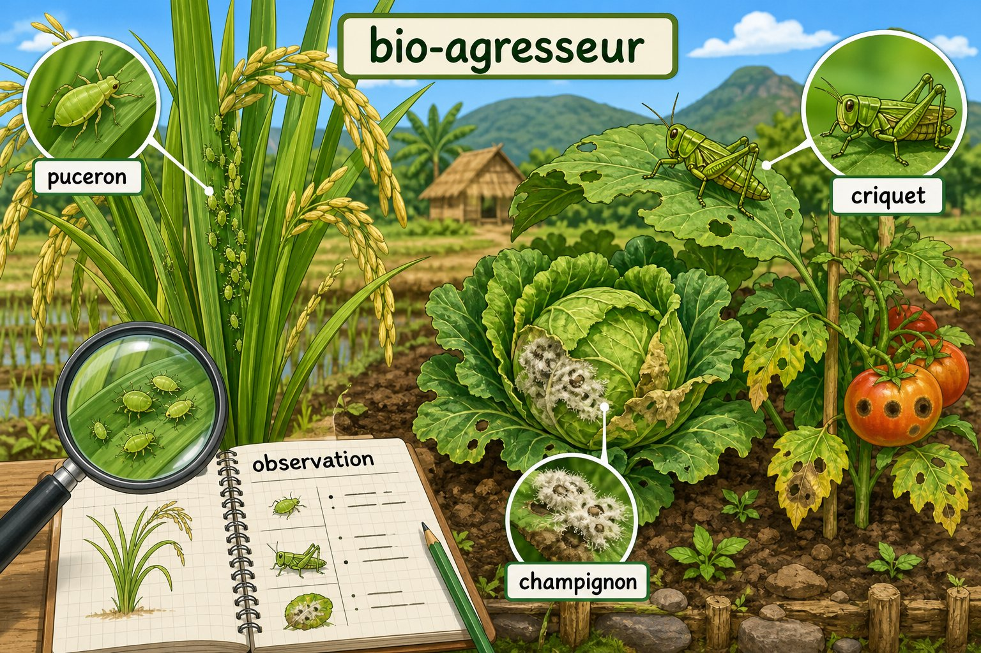
Bio-agresseurs des plantes.
1. Définition
La protection peut être naturelle ou chimique. Elle doit être efficace, raisonnée et respectueuse de la santé et de l’environnement.
• • La protection peut être naturelle ou chimique : définition et rôle.
• • Elle doit être efficace : caractéristique à retenir.
• • raisonnée et respectueuse de la santé et de l’environnement : lien avec la situation étudiée.
2. Fonctionnement
Pour comprendre bio-agresseurs des plantes, on identifie les éléments, on décrit leurs relations et on explique les étapes dans l’ordre.
• Observer le document ou l’échantillon.
• Décrire les éléments visibles.
• Expliquer les relations et les conséquences.
3. Exemple ou application
Exemple : dans le contexte de Madagascar, une plante attaquée par un puceron, un criquet ou un champignon permet d’appliquer cette connaissance à une situation concrète.
• La réponse doit utiliser le vocabulaire scientifique.
• La conclusion doit être justifiée par une observation ou un résultat.
EXERCICES
Observe la figure puis réponds. Bio-agresseurs des plantes.
Exercice 1 (2 points)
Réponds aux questions en t’appuyant sur la leçon.
1. Comment protéger une plante contre un bio-agresseur ?
A. des méthodes raisonnées et sûres
B. la pollution du sol
C. l’abandon de la plante
2. Quelle affirmation est correcte à propos de bio-agresseurs des plantes ?
A. La protection peut être naturelle ou chimique. Elle doit être efficace, raisonnée et respectueuse de la santé et de l’environnement.
B. Cette notion ne peut pas être observée.
C. Elle ne demande aucune justification.

Exercice 2 (2 points)
Réponds avec une phrase scientifique complète.
1. Explique et justifie : proposer des méthodes de protection contre les bio-agresseurs.

Exercice 3 (3 points)
Complète avec les mots de la leçon.
Mots à utiliser : La protection peut être naturelle ou chimique, Elle doit être efficace, raisonnée et respectueuse de la santé et de l’environnement
1. La notion étudiée est liée à ______.
2. Un élément important est ______.
3. On doit aussi retenir ______.

Exercice 4 (2 points)
Réponds et justifie à partir du document.
1. Comment protéger une plante contre un bio-agresseur ?

TOTAL : 9 points
CORRIGÉ
Corrigé — même figure que l'exercice 1. Bio-agresseurs des plantes.
Exercice 1 — corrigé
1. La bonne réponse est : A. des méthodes raisonnées et sûres — La protection peut être naturelle ou chimique. Elle doit être efficace, raisonnée et respectueuse de la santé et de l’environnement.
2. La bonne réponse est : A. La protection peut être naturelle ou chimique. Elle doit être efficace, raisonnée et respectueuse de la santé et de l’environnement. — La protection peut être naturelle ou chimique. Elle doit être efficace, raisonnée et respectueuse de la santé et de l’environnement.

Exercice 2 — corrigé
1. La protection peut être naturelle ou chimique. Elle doit être efficace, raisonnée et respectueuse de la santé et de l’environnement.

Exercice 3 — corrigé
1. La notion étudiée est liée à La protection peut être naturelle ou chimique.
2. Un élément important est Elle doit être efficace.
3. On doit aussi retenir raisonnée et respectueuse de la santé et de l’environnement.

Exercice 4 — corrigé
1. La protection peut être naturelle ou chimique. Elle doit être efficace, raisonnée et respectueuse de la santé et de l’environnement.

SÉANCE 17 / 51
Méthodes naturelles de protection
FICHE DE PRÉPARATION
Discipline : Sciences de la vie et de la terre  Thème : Organisation des êtres vivants  Titre : Méthodes naturelles de protection  Objectif spécifique : proposer des méthodes de protection contre les bio-agresseurs  Documentation : Programme d'Études — Classe de T9 (SVT), DCRP  Support et matériel : Document, échantillon, schéma ou étude de cas | Date : ____________  Classe : T9  Séance n° : 17 / 51  Durée : ____________  Thématique / RAS : Atteindre le résultat d’apprentissage du PE T9  Valeurs à véhiculer : Responsabilité, autonomie et respect de toute vie

Étapes | Déroulement de la leçon |  | Technique et Stratégie | Support et Matériel | Observation
 | Enseignant | Apprenants
I. RÉVISION | Qu’est-ce qu’un bio-agresseur ? | R.A. : C’est un organisme qui peut endommager une plante. | Questionnement oral
II. NOUVELLE LEÇON
1. Mise en situation | À partir d’un document présentant une plante attaquée par un puceron, un criquet ou un champignon, que pouvons-nous expliquer ? | R.A. : Les apprenants formulent des hypothèses et les confrontent aux faits. | Questionnement oral | Tableau noir
2. Présentation | Aujourd'hui nous allons apprendre : « Méthodes naturelles de protection ». Après cette séance vous serez capables de proposer des méthodes de protection contre les bio-agresseurs. | Les élèves écoutent. | Exposé | Tableau noir, fiche de leçon
3. Observation | Regardez et observez bien une plante attaquée par un puceron, un criquet ou un champignon. | Les élèves observent silencieusement. | Observation dirigée en groupe | Document ou observation locale
4. Analyse | Que montre le document ?  Quels indices permettent de le comprendre ?  Quelle conclusion tirer ? | R.A. : La protection peut être naturelle ou chimique. Elle doit être efficace, raisonnée et respectueuse de la santé et de l’environnement.  R.A. : Les éléments observés sont mis en relation avec La protection peut être naturelle ou chimique, Elle doit être efficace, raisonnée et respectueuse de la santé et de l’environnement.  R.A. : La protection peut être naturelle ou chimique. Elle doit être efficace, raisonnée et respectueuse de la santé et de l’environnement. | Observation, étude de documents et travail de groupes | Document ou observation locale
5. Synthèse | La protection peut être naturelle ou chimique. Elle doit être efficace, raisonnée et respectueuse de la santé et de l’environnement. | Les élèves écoutent. | Exposé magistral, synthèse collective | Tableau noir
6. Application | Exercice 1  Réponds aux questions en t’appuyant sur la leçon.  1. Comment protéger une plante contre un bio-agresseur ?  A. des méthodes raisonnées et sûres  B. la pollution du sol  C. l’abandon de la plante  2. Quelle affirmation est correcte à propos de méthodes naturelles de protection ?  A. La protection peut être naturelle ou chimique. Elle doit être efficace, raisonnée et respectueuse de la santé et de l’environnement.  B. Cette notion ne peut pas être observée.  C. Elle ne demande aucune justification.  Exercice 2  Réponds avec une phrase scientifique complète.  1. Explique et justifie : proposer des méthodes de protection contre les bio-agresseurs. | Exercice 1 : 1. A | 2. A  Exercice 2 : 1. La protection peut être naturelle ou chimique. Elle doit être efficace, raisonnée et respectueuse de la santé et de l’environnement. | Exercices individuels ou en groupe | Cahier, ardoise
III. ÉVALUATION | Exercice 1  Complète avec les mots de la leçon.  Mots à utiliser : La protection peut être naturelle ou chimique, Elle doit être efficace, raisonnée et respectueuse de la santé et de l’environnement  1. La notion étudiée est liée à ______.  2. Un élément important est ______.  3. On doit aussi retenir ______.  Exercice 2  Réponds et justifie à partir du document.  1. Comment protéger une plante contre un bio-agresseur ? | Exercice 1 : 1. La notion étudiée est liée à La protection peut être naturelle ou chimique. | 2. Un élément important est Elle doit être efficace. | 3. On doit aussi retenir raisonnée et respectueuse de la santé et de l’environnement.  Exercice 2 : 1. La protection peut être naturelle ou chimique. Elle doit être efficace, raisonnée et respectueuse de la santé et de l’environnement. | Évaluation écrite individuelle | Cahier, feuille d'évaluation

Méthodes naturelles de protection
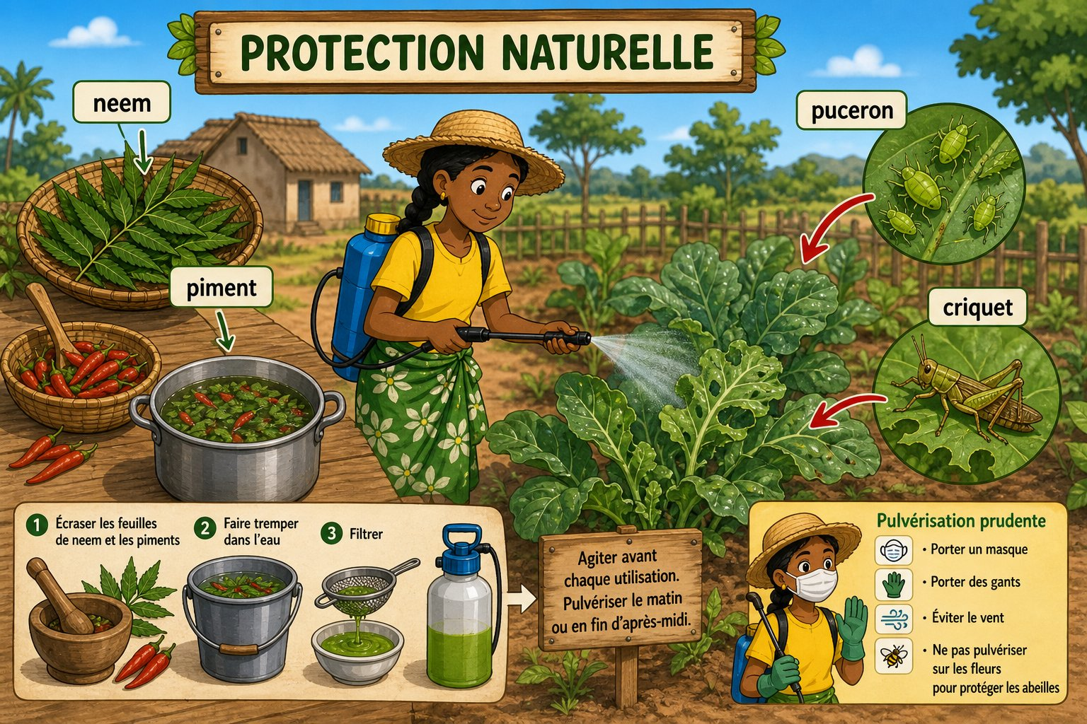
Protection naturelle des plantes.
1. Définition
La protection peut être naturelle ou chimique. Elle doit être efficace, raisonnée et respectueuse de la santé et de l’environnement.
• • La protection peut être naturelle ou chimique : définition et rôle.
• • Elle doit être efficace : caractéristique à retenir.
• • raisonnée et respectueuse de la santé et de l’environnement : lien avec la situation étudiée.
2. Fonctionnement
Pour comprendre méthodes naturelles de protection, on identifie les éléments, on décrit leurs relations et on explique les étapes dans l’ordre.
• Observer le document ou l’échantillon.
• Décrire les éléments visibles.
• Expliquer les relations et les conséquences.
3. Exemple ou application
Exemple : dans le contexte de Madagascar, une plante attaquée par un puceron, un criquet ou un champignon permet d’appliquer cette connaissance à une situation concrète.
• La réponse doit utiliser le vocabulaire scientifique.
• La conclusion doit être justifiée par une observation ou un résultat.
EXERCICES
Observe la figure puis réponds. Protection naturelle des plantes.
Exercice 1 (2 points)
Réponds aux questions en t’appuyant sur la leçon.
1. Comment protéger une plante contre un bio-agresseur ?
A. des méthodes raisonnées et sûres
B. la pollution du sol
C. l’abandon de la plante
2. Quelle affirmation est correcte à propos de méthodes naturelles de protection ?
A. La protection peut être naturelle ou chimique. Elle doit être efficace, raisonnée et respectueuse de la santé et de l’environnement.
B. Cette notion ne peut pas être observée.
C. Elle ne demande aucune justification.

Exercice 2 (2 points)
Réponds avec une phrase scientifique complète.
1. Explique et justifie : proposer des méthodes de protection contre les bio-agresseurs.

Exercice 3 (3 points)
Complète avec les mots de la leçon.
Mots à utiliser : La protection peut être naturelle ou chimique, Elle doit être efficace, raisonnée et respectueuse de la santé et de l’environnement
1. La notion étudiée est liée à ______.
2. Un élément important est ______.
3. On doit aussi retenir ______.

Exercice 4 (2 points)
Réponds et justifie à partir du document.
1. Comment protéger une plante contre un bio-agresseur ?

TOTAL : 9 points
CORRIGÉ
Corrigé — même figure que l'exercice 1. Protection naturelle des plantes.
Exercice 1 — corrigé
1. La bonne réponse est : A. des méthodes raisonnées et sûres — La protection peut être naturelle ou chimique. Elle doit être efficace, raisonnée et respectueuse de la santé et de l’environnement.
2. La bonne réponse est : A. La protection peut être naturelle ou chimique. Elle doit être efficace, raisonnée et respectueuse de la santé et de l’environnement. — La protection peut être naturelle ou chimique. Elle doit être efficace, raisonnée et respectueuse de la santé et de l’environnement.

Exercice 2 — corrigé
1. La protection peut être naturelle ou chimique. Elle doit être efficace, raisonnée et respectueuse de la santé et de l’environnement.

Exercice 3 — corrigé
1. La notion étudiée est liée à La protection peut être naturelle ou chimique.
2. Un élément important est Elle doit être efficace.
3. On doit aussi retenir raisonnée et respectueuse de la santé et de l’environnement.

Exercice 4 — corrigé
1. La protection peut être naturelle ou chimique. Elle doit être efficace, raisonnée et respectueuse de la santé et de l’environnement.

SÉANCE 18 / 51
Méthodes chimiques et sécurité
FICHE DE PRÉPARATION
Discipline : Sciences de la vie et de la terre  Thème : Organisation des êtres vivants  Titre : Méthodes chimiques et sécurité  Objectif spécifique : proposer des méthodes de protection contre les bio-agresseurs  Documentation : Programme d'Études — Classe de T9 (SVT), DCRP  Support et matériel : Document, échantillon, schéma ou étude de cas | Date : ____________  Classe : T9  Séance n° : 18 / 51  Durée : ____________  Thématique / RAS : Atteindre le résultat d’apprentissage du PE T9  Valeurs à véhiculer : Responsabilité, autonomie et respect de toute vie

Étapes | Déroulement de la leçon |  | Technique et Stratégie | Support et Matériel | Observation
 | Enseignant | Apprenants
I. RÉVISION | Qu’est-ce qu’un bio-agresseur ? | R.A. : C’est un organisme qui peut endommager une plante. | Questionnement oral
II. NOUVELLE LEÇON
1. Mise en situation | À partir d’un document présentant une plante attaquée par un puceron, un criquet ou un champignon, que pouvons-nous expliquer ? | R.A. : Les apprenants formulent des hypothèses et les confrontent aux faits. | Questionnement oral | Tableau noir
2. Présentation | Aujourd'hui nous allons apprendre : « Méthodes chimiques et sécurité ». Après cette séance vous serez capables de proposer des méthodes de protection contre les bio-agresseurs. | Les élèves écoutent. | Exposé | Tableau noir, fiche de leçon
3. Observation | Regardez et observez bien une plante attaquée par un puceron, un criquet ou un champignon. | Les élèves observent silencieusement. | Observation dirigée en groupe | Document ou observation locale
4. Analyse | Que montre le document ?  Quels indices permettent de le comprendre ?  Quelle conclusion tirer ? | R.A. : La protection peut être naturelle ou chimique. Elle doit être efficace, raisonnée et respectueuse de la santé et de l’environnement.  R.A. : Les éléments observés sont mis en relation avec La protection peut être naturelle ou chimique, Elle doit être efficace, raisonnée et respectueuse de la santé et de l’environnement.  R.A. : La protection peut être naturelle ou chimique. Elle doit être efficace, raisonnée et respectueuse de la santé et de l’environnement. | Observation, étude de documents et travail de groupes | Document ou observation locale
5. Synthèse | La protection peut être naturelle ou chimique. Elle doit être efficace, raisonnée et respectueuse de la santé et de l’environnement. | Les élèves écoutent. | Exposé magistral, synthèse collective | Tableau noir
6. Application | Exercice 1  Réponds aux questions en t’appuyant sur la leçon.  1. Comment protéger une plante contre un bio-agresseur ?  A. des méthodes raisonnées et sûres  B. la pollution du sol  C. l’abandon de la plante  2. Quelle affirmation est correcte à propos de méthodes chimiques et sécurité ?  A. La protection peut être naturelle ou chimique. Elle doit être efficace, raisonnée et respectueuse de la santé et de l’environnement.  B. Cette notion ne peut pas être observée.  C. Elle ne demande aucune justification.  Exercice 2  Réponds avec une phrase scientifique complète.  1. Explique et justifie : proposer des méthodes de protection contre les bio-agresseurs. | Exercice 1 : 1. A | 2. A  Exercice 2 : 1. La protection peut être naturelle ou chimique. Elle doit être efficace, raisonnée et respectueuse de la santé et de l’environnement. | Exercices individuels ou en groupe | Cahier, ardoise
III. ÉVALUATION | Exercice 1  Complète avec les mots de la leçon.  Mots à utiliser : La protection peut être naturelle ou chimique, Elle doit être efficace, raisonnée et respectueuse de la santé et de l’environnement  1. La notion étudiée est liée à ______.  2. Un élément important est ______.  3. On doit aussi retenir ______.  Exercice 2  Réponds et justifie à partir du document.  1. Comment protéger une plante contre un bio-agresseur ? | Exercice 1 : 1. La notion étudiée est liée à La protection peut être naturelle ou chimique. | 2. Un élément important est Elle doit être efficace. | 3. On doit aussi retenir raisonnée et respectueuse de la santé et de l’environnement.  Exercice 2 : 1. La protection peut être naturelle ou chimique. Elle doit être efficace, raisonnée et respectueuse de la santé et de l’environnement. | Évaluation écrite individuelle | Cahier, feuille d'évaluation

Méthodes chimiques et sécurité
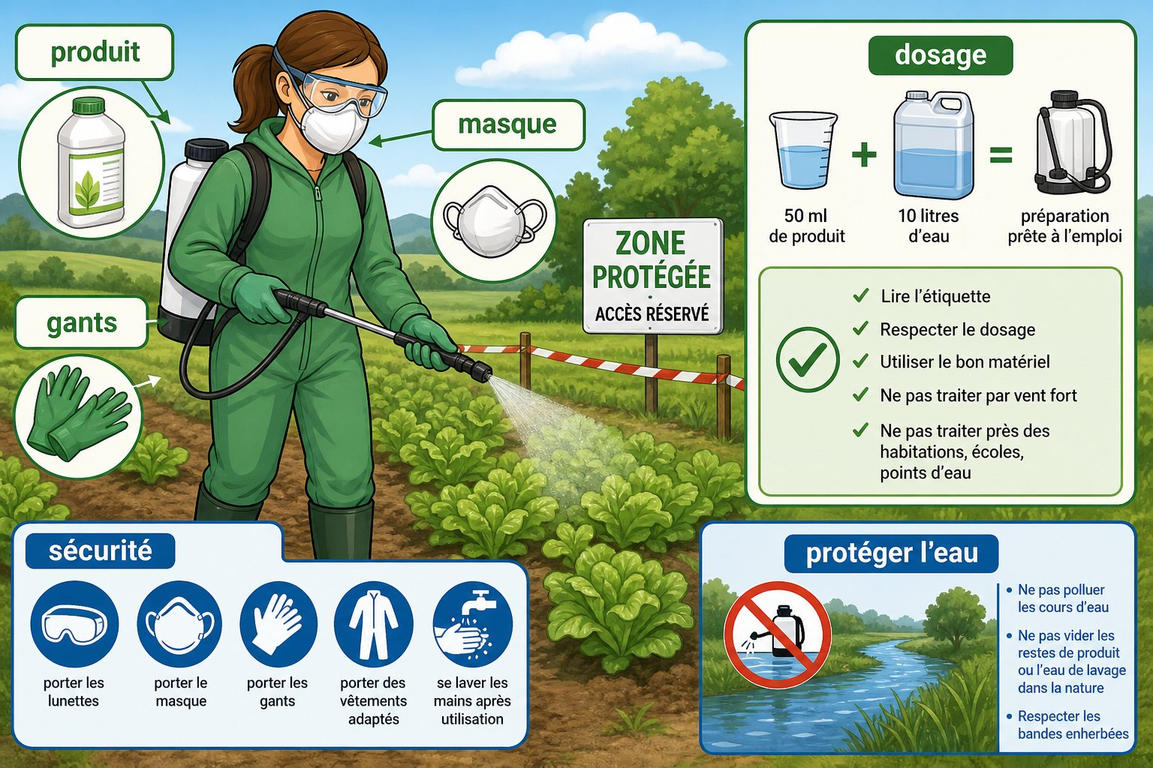
Protection chimique et sécurité.
1. Définition
La protection peut être naturelle ou chimique. Elle doit être efficace, raisonnée et respectueuse de la santé et de l’environnement.
• • La protection peut être naturelle ou chimique : définition et rôle.
• • Elle doit être efficace : caractéristique à retenir.
• • raisonnée et respectueuse de la santé et de l’environnement : lien avec la situation étudiée.
2. Fonctionnement
Pour comprendre méthodes chimiques et sécurité, on identifie les éléments, on décrit leurs relations et on explique les étapes dans l’ordre.
• Observer le document ou l’échantillon.
• Décrire les éléments visibles.
• Expliquer les relations et les conséquences.
3. Exemple ou application
Exemple : dans le contexte de Madagascar, une plante attaquée par un puceron, un criquet ou un champignon permet d’appliquer cette connaissance à une situation concrète.
• La réponse doit utiliser le vocabulaire scientifique.
• La conclusion doit être justifiée par une observation ou un résultat.
EXERCICES
Observe la figure puis réponds. Protection chimique et sécurité.
Exercice 1 (2 points)
Réponds aux questions en t’appuyant sur la leçon.
1. Comment protéger une plante contre un bio-agresseur ?
A. des méthodes raisonnées et sûres
B. la pollution du sol
C. l’abandon de la plante
2. Quelle affirmation est correcte à propos de méthodes chimiques et sécurité ?
A. La protection peut être naturelle ou chimique. Elle doit être efficace, raisonnée et respectueuse de la santé et de l’environnement.
B. Cette notion ne peut pas être observée.
C. Elle ne demande aucune justification.

Exercice 2 (2 points)
Réponds avec une phrase scientifique complète.
1. Explique et justifie : proposer des méthodes de protection contre les bio-agresseurs.

Exercice 3 (3 points)
Complète avec les mots de la leçon.
Mots à utiliser : La protection peut être naturelle ou chimique, Elle doit être efficace, raisonnée et respectueuse de la santé et de l’environnement
1. La notion étudiée est liée à ______.
2. Un élément important est ______.
3. On doit aussi retenir ______.

Exercice 4 (2 points)
Réponds et justifie à partir du document.
1. Comment protéger une plante contre un bio-agresseur ?

TOTAL : 9 points
CORRIGÉ
Corrigé — même figure que l'exercice 1. Protection chimique et sécurité.
Exercice 1 — corrigé
1. La bonne réponse est : A. des méthodes raisonnées et sûres — La protection peut être naturelle ou chimique. Elle doit être efficace, raisonnée et respectueuse de la santé et de l’environnement.
2. La bonne réponse est : A. La protection peut être naturelle ou chimique. Elle doit être efficace, raisonnée et respectueuse de la santé et de l’environnement. — La protection peut être naturelle ou chimique. Elle doit être efficace, raisonnée et respectueuse de la santé et de l’environnement.

Exercice 2 — corrigé
1. La protection peut être naturelle ou chimique. Elle doit être efficace, raisonnée et respectueuse de la santé et de l’environnement.

Exercice 3 — corrigé
1. La notion étudiée est liée à La protection peut être naturelle ou chimique.
2. Un élément important est Elle doit être efficace.
3. On doit aussi retenir raisonnée et respectueuse de la santé et de l’environnement.

Exercice 4 — corrigé
1. La protection peut être naturelle ou chimique. Elle doit être efficace, raisonnée et respectueuse de la santé et de l’environnement.

SÉANCE 19 / 51
Besoins d’un animal d’élevage
FICHE DE PRÉPARATION
Discipline : Sciences de la vie et de la terre  Thème : Organisation des êtres vivants  Titre : Besoins d’un animal d’élevage  Objectif spécifique : relier les techniques d’élevage aux besoins d’un animal  Documentation : Programme d'Études — Classe de T9 (SVT), DCRP  Support et matériel : Document, échantillon, schéma ou étude de cas | Date : ____________  Classe : T9  Séance n° : 19 / 51  Durée : ____________  Thématique / RAS : Atteindre le résultat d’apprentissage du PE T9  Valeurs à véhiculer : Responsabilité, autonomie et respect de toute vie

Étapes | Déroulement de la leçon |  | Technique et Stratégie | Support et Matériel | Observation
 | Enseignant | Apprenants
I. RÉVISION | Qu’est-ce qu’un bio-agresseur ? | R.A. : C’est un organisme qui peut endommager une plante. | Questionnement oral
II. NOUVELLE LEÇON
1. Mise en situation | À partir d’un document présentant un élevage local de zébus, volailles ou petits animaux, que pouvons-nous expliquer ? | R.A. : Les apprenants formulent des hypothèses et les confrontent aux faits. | Questionnement oral | Tableau noir
2. Présentation | Aujourd'hui nous allons apprendre : « Besoins d’un animal d’élevage ». Après cette séance vous serez capables de relier les techniques d’élevage aux besoins d’un animal. | Les élèves écoutent. | Exposé | Tableau noir, fiche de leçon
3. Observation | Regardez et observez bien un élevage local de zébus, volailles ou petits animaux. | Les élèves observent silencieusement. | Observation dirigée en groupe | Document ou observation locale
4. Analyse | Que montre le document ?  Quels indices permettent de le comprendre ?  Quelle conclusion tirer ? | R.A. : Un élevage amélioré associe alimentation, habitat, soins, vaccination et sélection adaptée à l’espèce.  R.A. : Les éléments observés sont mis en relation avec Un élevage amélioré associe alimentation, habitat, soins, vaccination et sélection adaptée à l’espèce.  R.A. : Un élevage amélioré associe alimentation, habitat, soins, vaccination et sélection adaptée à l’espèce. | Observation, étude de documents et travail de groupes | Document ou observation locale
5. Synthèse | Un élevage amélioré associe alimentation, habitat, soins, vaccination et sélection adaptée à l’espèce. | Les élèves écoutent. | Exposé magistral, synthèse collective | Tableau noir
6. Application | Exercice 1  Réponds aux questions en t’appuyant sur la leçon.  1. Quelles techniques améliorent un élevage ?  A. alimentation, habitat et soins  B. la privation d’eau  C. la suppression des soins  2. Quelle affirmation est correcte à propos de besoins d’un animal d’élevage ?  A. Un élevage amélioré associe alimentation, habitat, soins, vaccination et sélection adaptée à l’espèce.  B. Cette notion ne peut pas être observée.  C. Elle ne demande aucune justification.  Exercice 2  Réponds avec une phrase scientifique complète.  1. Explique et justifie : relier les techniques d’élevage aux besoins d’un animal. | Exercice 1 : 1. A | 2. A  Exercice 2 : 1. Un élevage amélioré associe alimentation, habitat, soins, vaccination et sélection adaptée à l’espèce. | Exercices individuels ou en groupe | Cahier, ardoise
III. ÉVALUATION | Exercice 1  Complète avec les mots de la leçon.  Mots à utiliser : Un élevage amélioré associe alimentation, habitat, soins  1. La notion étudiée est liée à ______.  2. Un élément important est ______.  3. On doit aussi retenir ______.  Exercice 2  Réponds et justifie à partir du document.  1. Quelles techniques améliorent un élevage ? | Exercice 1 : 1. La notion étudiée est liée à Un élevage amélioré associe alimentation. | 2. Un élément important est habitat. | 3. On doit aussi retenir soins.  Exercice 2 : 1. Un élevage amélioré associe alimentation, habitat, soins, vaccination et sélection adaptée à l’espèce. | Évaluation écrite individuelle | Cahier, feuille d'évaluation

Besoins d’un animal d’élevage
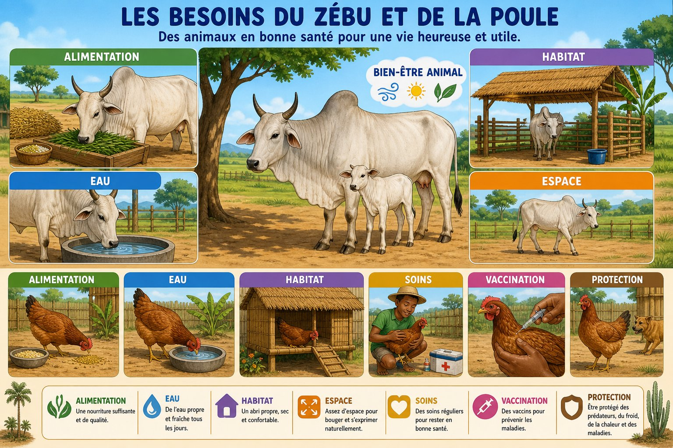
Besoins des animaux.
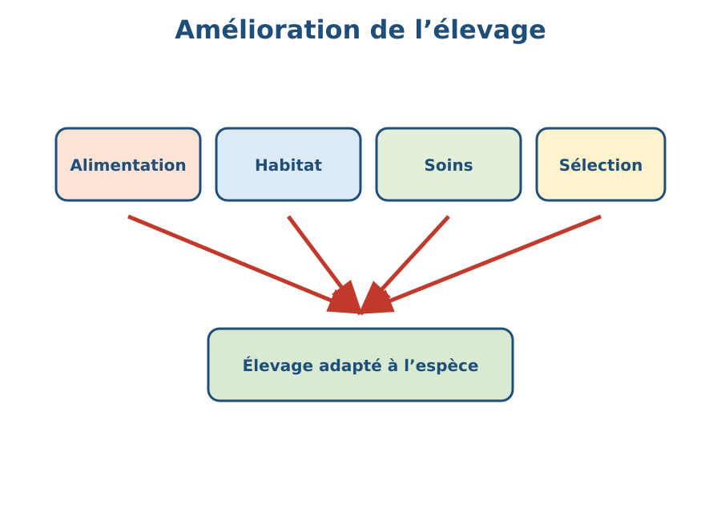
Schéma à légender : Besoins des animaux..
1. Définition
Un élevage amélioré associe alimentation, habitat, soins, vaccination et sélection adaptée à l’espèce.
• • Un élevage amélioré associe alimentation : définition et rôle.
• • habitat : caractéristique à retenir.
• • soins : lien avec la situation étudiée.
2. Fonctionnement
Pour comprendre besoins d’un animal d’élevage, on identifie les éléments, on décrit leurs relations et on explique les étapes dans l’ordre.
• Observer le document ou l’échantillon.
• Décrire les éléments visibles.
• Expliquer les relations et les conséquences.
3. Exemple ou application
Exemple : dans le contexte de Madagascar, un élevage local de zébus, volailles ou petits animaux permet d’appliquer cette connaissance à une situation concrète.
• La réponse doit utiliser le vocabulaire scientifique.
• La conclusion doit être justifiée par une observation ou un résultat.
EXERCICES
Observe la figure puis réponds. Besoins des animaux.
Exercice 1 (2 points)
Réponds aux questions en t’appuyant sur la leçon.
1. Quelles techniques améliorent un élevage ?
A. alimentation, habitat et soins
B. la privation d’eau
C. la suppression des soins
2. Quelle affirmation est correcte à propos de besoins d’un animal d’élevage ?
A. Un élevage amélioré associe alimentation, habitat, soins, vaccination et sélection adaptée à l’espèce.
B. Cette notion ne peut pas être observée.
C. Elle ne demande aucune justification.

Exercice 2 (2 points)
Réponds avec une phrase scientifique complète.
1. Explique et justifie : relier les techniques d’élevage aux besoins d’un animal.

Exercice 3 (3 points)
Complète avec les mots de la leçon.
Mots à utiliser : Un élevage amélioré associe alimentation, habitat, soins
1. La notion étudiée est liée à ______.
2. Un élément important est ______.
3. On doit aussi retenir ______.

Exercice 4 (2 points)
Réponds et justifie à partir du document.
1. Quelles techniques améliorent un élevage ?

TOTAL : 9 points
CORRIGÉ
Corrigé — même figure que l'exercice 1. Besoins des animaux.
Exercice 1 — corrigé
1. La bonne réponse est : A. alimentation, habitat et soins — Un élevage amélioré associe alimentation, habitat, soins, vaccination et sélection adaptée à l’espèce.
2. La bonne réponse est : A. Un élevage amélioré associe alimentation, habitat, soins, vaccination et sélection adaptée à l’espèce. — Un élevage amélioré associe alimentation, habitat, soins, vaccination et sélection adaptée à l’espèce.

Exercice 2 — corrigé
1. Un élevage amélioré associe alimentation, habitat, soins, vaccination et sélection adaptée à l’espèce.

Exercice 3 — corrigé
1. La notion étudiée est liée à Un élevage amélioré associe alimentation.
2. Un élément important est habitat.
3. On doit aussi retenir soins.

Exercice 4 — corrigé
1. Un élevage amélioré associe alimentation, habitat, soins, vaccination et sélection adaptée à l’espèce.

SÉANCE 20 / 51
Alimentation et habitat
FICHE DE PRÉPARATION
Discipline : Sciences de la vie et de la terre  Thème : Organisation des êtres vivants  Titre : Alimentation et habitat  Objectif spécifique : relier les techniques d’élevage aux besoins d’un animal  Documentation : Programme d'Études — Classe de T9 (SVT), DCRP  Support et matériel : Document, échantillon, schéma ou étude de cas | Date : ____________  Classe : T9  Séance n° : 20 / 51  Durée : ____________  Thématique / RAS : Atteindre le résultat d’apprentissage du PE T9  Valeurs à véhiculer : Responsabilité, autonomie et respect de toute vie

Étapes | Déroulement de la leçon |  | Technique et Stratégie | Support et Matériel | Observation
 | Enseignant | Apprenants
I. RÉVISION | Quels sont les besoins essentiels d’un animal ? | R.A. : Il a besoin d’aliments, d’eau, d’air, d’un habitat adapté et de soins. | Questionnement oral
II. NOUVELLE LEÇON
1. Mise en situation | À partir d’un document présentant un élevage local de zébus, volailles ou petits animaux, que pouvons-nous expliquer ? | R.A. : Les apprenants formulent des hypothèses et les confrontent aux faits. | Questionnement oral | Tableau noir
2. Présentation | Aujourd'hui nous allons apprendre : « Alimentation et habitat ». Après cette séance vous serez capables de relier les techniques d’élevage aux besoins d’un animal. | Les élèves écoutent. | Exposé | Tableau noir, fiche de leçon
3. Observation | Regardez et observez bien un élevage local de zébus, volailles ou petits animaux. | Les élèves observent silencieusement. | Observation dirigée en groupe | Document ou observation locale
4. Analyse | Que montre le document ?  Quels indices permettent de le comprendre ?  Quelle conclusion tirer ? | R.A. : Un élevage amélioré associe alimentation, habitat, soins, vaccination et sélection adaptée à l’espèce.  R.A. : Les éléments observés sont mis en relation avec Un élevage amélioré associe alimentation, habitat, soins, vaccination et sélection adaptée à l’espèce.  R.A. : Un élevage amélioré associe alimentation, habitat, soins, vaccination et sélection adaptée à l’espèce. | Observation, étude de documents et travail de groupes | Document ou observation locale
5. Synthèse | Un élevage amélioré associe alimentation, habitat, soins, vaccination et sélection adaptée à l’espèce. | Les élèves écoutent. | Exposé magistral, synthèse collective | Tableau noir
6. Application | Exercice 1  Réponds aux questions en t’appuyant sur la leçon.  1. Quelles techniques améliorent un élevage ?  A. alimentation, habitat et soins  B. la privation d’eau  C. la suppression des soins  2. Quelle affirmation est correcte à propos de alimentation et habitat ?  A. Un élevage amélioré associe alimentation, habitat, soins, vaccination et sélection adaptée à l’espèce.  B. Cette notion ne peut pas être observée.  C. Elle ne demande aucune justification.  Exercice 2  Réponds avec une phrase scientifique complète.  1. Explique et justifie : relier les techniques d’élevage aux besoins d’un animal. | Exercice 1 : 1. A | 2. A  Exercice 2 : 1. Un élevage amélioré associe alimentation, habitat, soins, vaccination et sélection adaptée à l’espèce. | Exercices individuels ou en groupe | Cahier, ardoise
III. ÉVALUATION | Exercice 1  Complète avec les mots de la leçon.  Mots à utiliser : Un élevage amélioré associe alimentation, habitat, soins  1. La notion étudiée est liée à ______.  2. Un élément important est ______.  3. On doit aussi retenir ______.  Exercice 2  Réponds et justifie à partir du document.  1. Quelles techniques améliorent un élevage ? | Exercice 1 : 1. La notion étudiée est liée à Un élevage amélioré associe alimentation. | 2. Un élément important est habitat. | 3. On doit aussi retenir soins.  Exercice 2 : 1. Un élevage amélioré associe alimentation, habitat, soins, vaccination et sélection adaptée à l’espèce. | Évaluation écrite individuelle | Cahier, feuille d'évaluation

Alimentation et habitat
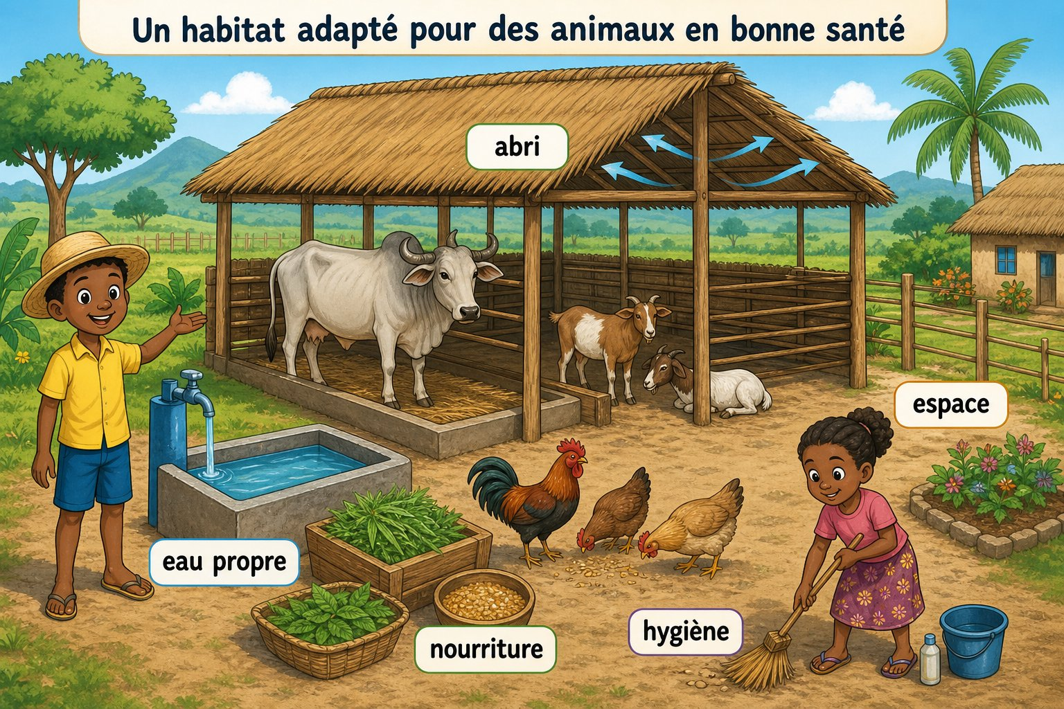
Habitat adapté aux animaux.
1. Définition
Un élevage amélioré associe alimentation, habitat, soins, vaccination et sélection adaptée à l’espèce.
• • Un élevage amélioré associe alimentation : définition et rôle.
• • habitat : caractéristique à retenir.
• • soins : lien avec la situation étudiée.
2. Fonctionnement
Pour comprendre alimentation et habitat, on identifie les éléments, on décrit leurs relations et on explique les étapes dans l’ordre.
• Observer le document ou l’échantillon.
• Décrire les éléments visibles.
• Expliquer les relations et les conséquences.
3. Exemple ou application
Exemple : dans le contexte de Madagascar, un élevage local de zébus, volailles ou petits animaux permet d’appliquer cette connaissance à une situation concrète.
• La réponse doit utiliser le vocabulaire scientifique.
• La conclusion doit être justifiée par une observation ou un résultat.
EXERCICES
Observe la figure puis réponds. Habitat adapté aux animaux.
Exercice 1 (2 points)
Réponds aux questions en t’appuyant sur la leçon.
1. Quelles techniques améliorent un élevage ?
A. alimentation, habitat et soins
B. la privation d’eau
C. la suppression des soins
2. Quelle affirmation est correcte à propos de alimentation et habitat ?
A. Un élevage amélioré associe alimentation, habitat, soins, vaccination et sélection adaptée à l’espèce.
B. Cette notion ne peut pas être observée.
C. Elle ne demande aucune justification.

Exercice 2 (2 points)
Réponds avec une phrase scientifique complète.
1. Explique et justifie : relier les techniques d’élevage aux besoins d’un animal.

Exercice 3 (3 points)
Complète avec les mots de la leçon.
Mots à utiliser : Un élevage amélioré associe alimentation, habitat, soins
1. La notion étudiée est liée à ______.
2. Un élément important est ______.
3. On doit aussi retenir ______.

Exercice 4 (2 points)
Réponds et justifie à partir du document.
1. Quelles techniques améliorent un élevage ?

TOTAL : 9 points
CORRIGÉ
Corrigé — même figure que l'exercice 1. Habitat adapté aux animaux.
Exercice 1 — corrigé
1. La bonne réponse est : A. alimentation, habitat et soins — Un élevage amélioré associe alimentation, habitat, soins, vaccination et sélection adaptée à l’espèce.
2. La bonne réponse est : A. Un élevage amélioré associe alimentation, habitat, soins, vaccination et sélection adaptée à l’espèce. — Un élevage amélioré associe alimentation, habitat, soins, vaccination et sélection adaptée à l’espèce.

Exercice 2 — corrigé
1. Un élevage amélioré associe alimentation, habitat, soins, vaccination et sélection adaptée à l’espèce.

Exercice 3 — corrigé
1. La notion étudiée est liée à Un élevage amélioré associe alimentation.
2. Un élément important est habitat.
3. On doit aussi retenir soins.

Exercice 4 — corrigé
1. Un élevage amélioré associe alimentation, habitat, soins, vaccination et sélection adaptée à l’espèce.

SÉANCE 21 / 51
Soins et vaccination
FICHE DE PRÉPARATION
Discipline : Sciences de la vie et de la terre  Thème : Organisation des êtres vivants  Titre : Soins et vaccination  Objectif spécifique : relier les techniques d’élevage aux besoins d’un animal  Documentation : Programme d'Études — Classe de T9 (SVT), DCRP  Support et matériel : Document, échantillon, schéma ou étude de cas | Date : ____________  Classe : T9  Séance n° : 21 / 51  Durée : ____________  Thématique / RAS : Atteindre le résultat d’apprentissage du PE T9  Valeurs à véhiculer : Responsabilité, autonomie et respect de toute vie

Étapes | Déroulement de la leçon |  | Technique et Stratégie | Support et Matériel | Observation
 | Enseignant | Apprenants
I. RÉVISION | Quels sont les besoins essentiels d’un animal ? | R.A. : Il a besoin d’aliments, d’eau, d’air, d’un habitat adapté et de soins. | Questionnement oral
II. NOUVELLE LEÇON
1. Mise en situation | À partir d’un document présentant un élevage local de zébus, volailles ou petits animaux, que pouvons-nous expliquer ? | R.A. : Les apprenants formulent des hypothèses et les confrontent aux faits. | Questionnement oral | Tableau noir
2. Présentation | Aujourd'hui nous allons apprendre : « Soins et vaccination ». Après cette séance vous serez capables de relier les techniques d’élevage aux besoins d’un animal. | Les élèves écoutent. | Exposé | Tableau noir, fiche de leçon
3. Observation | Regardez et observez bien un élevage local de zébus, volailles ou petits animaux. | Les élèves observent silencieusement. | Observation dirigée en groupe | Document ou observation locale
4. Analyse | Que montre le document ?  Quels indices permettent de le comprendre ?  Quelle conclusion tirer ? | R.A. : Un élevage amélioré associe alimentation, habitat, soins, vaccination et sélection adaptée à l’espèce.  R.A. : Les éléments observés sont mis en relation avec Un élevage amélioré associe alimentation, habitat, soins, vaccination et sélection adaptée à l’espèce.  R.A. : Un élevage amélioré associe alimentation, habitat, soins, vaccination et sélection adaptée à l’espèce. | Observation, étude de documents et travail de groupes | Document ou observation locale
5. Synthèse | Un élevage amélioré associe alimentation, habitat, soins, vaccination et sélection adaptée à l’espèce. | Les élèves écoutent. | Exposé magistral, synthèse collective | Tableau noir
6. Application | Exercice 1  Réponds aux questions en t’appuyant sur la leçon.  1. Quelles techniques améliorent un élevage ?  A. alimentation, habitat et soins  B. la privation d’eau  C. la suppression des soins  2. Quelle affirmation est correcte à propos de soins et vaccination ?  A. Un élevage amélioré associe alimentation, habitat, soins, vaccination et sélection adaptée à l’espèce.  B. Cette notion ne peut pas être observée.  C. Elle ne demande aucune justification.  Exercice 2  Réponds avec une phrase scientifique complète.  1. Explique et justifie : relier les techniques d’élevage aux besoins d’un animal. | Exercice 1 : 1. A | 2. A  Exercice 2 : 1. Un élevage amélioré associe alimentation, habitat, soins, vaccination et sélection adaptée à l’espèce. | Exercices individuels ou en groupe | Cahier, ardoise
III. ÉVALUATION | Exercice 1  Complète avec les mots de la leçon.  Mots à utiliser : Un élevage amélioré associe alimentation, habitat, soins  1. La notion étudiée est liée à ______.  2. Un élément important est ______.  3. On doit aussi retenir ______.  Exercice 2  Réponds et justifie à partir du document.  1. Quelles techniques améliorent un élevage ? | Exercice 1 : 1. La notion étudiée est liée à Un élevage amélioré associe alimentation. | 2. Un élément important est habitat. | 3. On doit aussi retenir soins.  Exercice 2 : 1. Un élevage amélioré associe alimentation, habitat, soins, vaccination et sélection adaptée à l’espèce. | Évaluation écrite individuelle | Cahier, feuille d'évaluation

Soins et vaccination
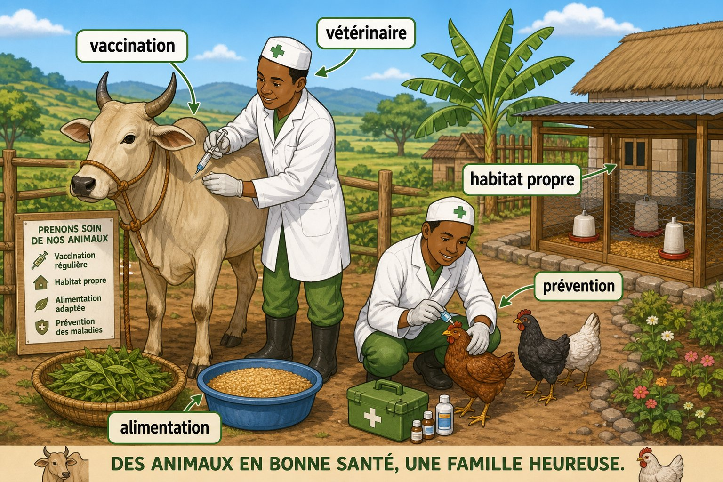
Vaccination et soins des animaux.
1. Définition
Un élevage amélioré associe alimentation, habitat, soins, vaccination et sélection adaptée à l’espèce.
• • Un élevage amélioré associe alimentation : définition et rôle.
• • habitat : caractéristique à retenir.
• • soins : lien avec la situation étudiée.
2. Fonctionnement
Pour comprendre soins et vaccination, on identifie les éléments, on décrit leurs relations et on explique les étapes dans l’ordre.
• Observer le document ou l’échantillon.
• Décrire les éléments visibles.
• Expliquer les relations et les conséquences.
3. Exemple ou application
Exemple : dans le contexte de Madagascar, un élevage local de zébus, volailles ou petits animaux permet d’appliquer cette connaissance à une situation concrète.
• La réponse doit utiliser le vocabulaire scientifique.
• La conclusion doit être justifiée par une observation ou un résultat.
EXERCICES
Observe la figure puis réponds. Vaccination et soins des animaux.
Exercice 1 (2 points)
Réponds aux questions en t’appuyant sur la leçon.
1. Quelles techniques améliorent un élevage ?
A. alimentation, habitat et soins
B. la privation d’eau
C. la suppression des soins
2. Quelle affirmation est correcte à propos de soins et vaccination ?
A. Un élevage amélioré associe alimentation, habitat, soins, vaccination et sélection adaptée à l’espèce.
B. Cette notion ne peut pas être observée.
C. Elle ne demande aucune justification.

Exercice 2 (2 points)
Réponds avec une phrase scientifique complète.
1. Explique et justifie : relier les techniques d’élevage aux besoins d’un animal.

Exercice 3 (3 points)
Complète avec les mots de la leçon.
Mots à utiliser : Un élevage amélioré associe alimentation, habitat, soins
1. La notion étudiée est liée à ______.
2. Un élément important est ______.
3. On doit aussi retenir ______.

Exercice 4 (2 points)
Réponds et justifie à partir du document.
1. Quelles techniques améliorent un élevage ?

TOTAL : 9 points
CORRIGÉ
Corrigé — même figure que l'exercice 1. Vaccination et soins des animaux.
Exercice 1 — corrigé
1. La bonne réponse est : A. alimentation, habitat et soins — Un élevage amélioré associe alimentation, habitat, soins, vaccination et sélection adaptée à l’espèce.
2. La bonne réponse est : A. Un élevage amélioré associe alimentation, habitat, soins, vaccination et sélection adaptée à l’espèce. — Un élevage amélioré associe alimentation, habitat, soins, vaccination et sélection adaptée à l’espèce.

Exercice 2 — corrigé
1. Un élevage amélioré associe alimentation, habitat, soins, vaccination et sélection adaptée à l’espèce.

Exercice 3 — corrigé
1. La notion étudiée est liée à Un élevage amélioré associe alimentation.
2. Un élément important est habitat.
3. On doit aussi retenir soins.

Exercice 4 — corrigé
1. Un élevage amélioré associe alimentation, habitat, soins, vaccination et sélection adaptée à l’espèce.

SÉANCE 22 / 51
Sélection et amélioration de l’élevage
FICHE DE PRÉPARATION
Discipline : Sciences de la vie et de la terre  Thème : Organisation des êtres vivants  Titre : Sélection et amélioration de l’élevage  Objectif spécifique : relier les techniques d’élevage aux besoins d’un animal  Documentation : Programme d'Études — Classe de T9 (SVT), DCRP  Support et matériel : Document, échantillon, schéma ou étude de cas | Date : ____________  Classe : T9  Séance n° : 22 / 51  Durée : ____________  Thématique / RAS : Atteindre le résultat d’apprentissage du PE T9  Valeurs à véhiculer : Responsabilité, autonomie et respect de toute vie

Étapes | Déroulement de la leçon |  | Technique et Stratégie | Support et Matériel | Observation
 | Enseignant | Apprenants
I. RÉVISION | Quels sont les besoins essentiels d’un animal ? | R.A. : Il a besoin d’aliments, d’eau, d’air, d’un habitat adapté et de soins. | Questionnement oral
II. NOUVELLE LEÇON
1. Mise en situation | À partir d’un document présentant un élevage local de zébus, volailles ou petits animaux, que pouvons-nous expliquer ? | R.A. : Les apprenants formulent des hypothèses et les confrontent aux faits. | Questionnement oral | Tableau noir
2. Présentation | Aujourd'hui nous allons apprendre : « Sélection et amélioration de l’élevage ». Après cette séance vous serez capables de relier les techniques d’élevage aux besoins d’un animal. | Les élèves écoutent. | Exposé | Tableau noir, fiche de leçon
3. Observation | Regardez et observez bien un élevage local de zébus, volailles ou petits animaux. | Les élèves observent silencieusement. | Observation dirigée en groupe | Document ou observation locale
4. Analyse | Que montre le document ?  Quels indices permettent de le comprendre ?  Quelle conclusion tirer ? | R.A. : Un élevage amélioré associe alimentation, habitat, soins, vaccination et sélection adaptée à l’espèce.  R.A. : Les éléments observés sont mis en relation avec Un élevage amélioré associe alimentation, habitat, soins, vaccination et sélection adaptée à l’espèce.  R.A. : Un élevage amélioré associe alimentation, habitat, soins, vaccination et sélection adaptée à l’espèce. | Observation, étude de documents et travail de groupes | Document ou observation locale
5. Synthèse | Un élevage amélioré associe alimentation, habitat, soins, vaccination et sélection adaptée à l’espèce. | Les élèves écoutent. | Exposé magistral, synthèse collective | Tableau noir
6. Application | Exercice 1  Réponds aux questions en t’appuyant sur la leçon.  1. Quelles techniques améliorent un élevage ?  A. alimentation, habitat et soins  B. la privation d’eau  C. la suppression des soins  2. Quelle affirmation est correcte à propos de sélection et amélioration de l’élevage ?  A. Un élevage amélioré associe alimentation, habitat, soins, vaccination et sélection adaptée à l’espèce.  B. Cette notion ne peut pas être observée.  C. Elle ne demande aucune justification.  Exercice 2  Réponds avec une phrase scientifique complète.  1. Explique et justifie : relier les techniques d’élevage aux besoins d’un animal. | Exercice 1 : 1. A | 2. A  Exercice 2 : 1. Un élevage amélioré associe alimentation, habitat, soins, vaccination et sélection adaptée à l’espèce. | Exercices individuels ou en groupe | Cahier, ardoise
III. ÉVALUATION | Exercice 1  Complète avec les mots de la leçon.  Mots à utiliser : Un élevage amélioré associe alimentation, habitat, soins  1. La notion étudiée est liée à ______.  2. Un élément important est ______.  3. On doit aussi retenir ______.  Exercice 2  Réponds et justifie à partir du document.  1. Quelles techniques améliorent un élevage ? | Exercice 1 : 1. La notion étudiée est liée à Un élevage amélioré associe alimentation. | 2. Un élément important est habitat. | 3. On doit aussi retenir soins.  Exercice 2 : 1. Un élevage amélioré associe alimentation, habitat, soins, vaccination et sélection adaptée à l’espèce. | Évaluation écrite individuelle | Cahier, feuille d'évaluation

Sélection et amélioration de l’élevage
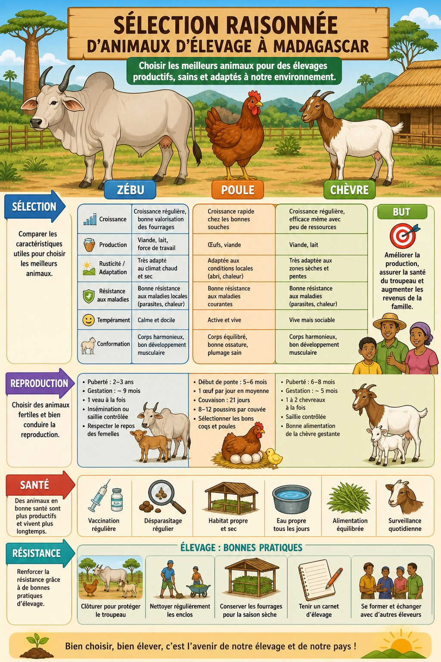
Sélection des animaux.
1. Définition
Un élevage amélioré associe alimentation, habitat, soins, vaccination et sélection adaptée à l’espèce.
• • Un élevage amélioré associe alimentation : définition et rôle.
• • habitat : caractéristique à retenir.
• • soins : lien avec la situation étudiée.
2. Fonctionnement
Pour comprendre sélection et amélioration de l’élevage, on identifie les éléments, on décrit leurs relations et on explique les étapes dans l’ordre.
• Observer le document ou l’échantillon.
• Décrire les éléments visibles.
• Expliquer les relations et les conséquences.
3. Exemple ou application
Exemple : dans le contexte de Madagascar, un élevage local de zébus, volailles ou petits animaux permet d’appliquer cette connaissance à une situation concrète.
• La réponse doit utiliser le vocabulaire scientifique.
• La conclusion doit être justifiée par une observation ou un résultat.
EXERCICES
Observe la figure puis réponds. Sélection des animaux.
Exercice 1 (2 points)
Réponds aux questions en t’appuyant sur la leçon.
1. Quelles techniques améliorent un élevage ?
A. alimentation, habitat et soins
B. la privation d’eau
C. la suppression des soins
2. Quelle affirmation est correcte à propos de sélection et amélioration de l’élevage ?
A. Un élevage amélioré associe alimentation, habitat, soins, vaccination et sélection adaptée à l’espèce.
B. Cette notion ne peut pas être observée.
C. Elle ne demande aucune justification.

Exercice 2 (2 points)
Réponds avec une phrase scientifique complète.
1. Explique et justifie : relier les techniques d’élevage aux besoins d’un animal.

Exercice 3 (3 points)
Complète avec les mots de la leçon.
Mots à utiliser : Un élevage amélioré associe alimentation, habitat, soins
1. La notion étudiée est liée à ______.
2. Un élément important est ______.
3. On doit aussi retenir ______.

Exercice 4 (2 points)
Réponds et justifie à partir du document.
1. Quelles techniques améliorent un élevage ?

TOTAL : 9 points
CORRIGÉ
Corrigé — même figure que l'exercice 1. Sélection des animaux.
Exercice 1 — corrigé
1. La bonne réponse est : A. alimentation, habitat et soins — Un élevage amélioré associe alimentation, habitat, soins, vaccination et sélection adaptée à l’espèce.
2. La bonne réponse est : A. Un élevage amélioré associe alimentation, habitat, soins, vaccination et sélection adaptée à l’espèce. — Un élevage amélioré associe alimentation, habitat, soins, vaccination et sélection adaptée à l’espèce.

Exercice 2 — corrigé
1. Un élevage amélioré associe alimentation, habitat, soins, vaccination et sélection adaptée à l’espèce.

Exercice 3 — corrigé
1. La notion étudiée est liée à Un élevage amélioré associe alimentation.
2. Un élément important est habitat.
3. On doit aussi retenir soins.

Exercice 4 — corrigé
1. Un élevage amélioré associe alimentation, habitat, soins, vaccination et sélection adaptée à l’espèce.

SÉANCE 23 / 51
Révision — Unité II : Organisation des êtres vivants
Bilan des plantes et de l’élevage.
Tableau récapitulatif des notions
Notion | L'essentiel
Repères du chapitre | Relire les définitions, les schémas et les exemples locaux.
Démarche scientifique | Observer, analyser, justifier et communiquer.
Responsabilité | Relier les connaissances à la santé, au respect de la vie et à l’environnement.
Questions de révision
Quelle notion principale faut-il retenir ?
R.A. : La réponse doit reprendre les connaissances de l’unité.
Quelle attitude responsable peut-on adopter ?
R.A. : Observer les règles de santé, de sécurité et de respect de l’environnement.
Comment justifier une conclusion ?
R.A. : En s’appuyant sur les observations, les résultats et les connaissances.

SÉANCE 24 / 51
Sujet d’examen 3e — Unité II : Organisation des êtres vivants
Durée : ____________ (laissée à l'enseignant) · Barème total : 17 points
Bilan des plantes et de l’élevage.
Exercice 1 (4 points)
Choisis la bonne réponse.
1. Une conclusion scientifique repose sur…
A. des résultats
B. une rumeur
C. un hasard
2. Une démarche responsable consiste à…
A. observer les règles de sécurité
B. ignorer les risques
C. copier sans comprendre
3. Une information scientifique doit être…
A. justifiée
B. inventée
C. cachée
4. Le travail en groupe favorise…
A. la coopération
B. la discrimination
C. la confusion

Exercice 2 (3 points)
Écris V ou F.
1. Une hypothèse peut être confrontée à une observation. (V / F)
2. Les résultats scientifiques doivent être communiqués. (V / F)
3. La sécurité est inutile pendant une activité pratique. (V / F)

Exercice 3 (4 points)
Réponds en justifiant.
1. Explique pourquoi les connaissances étudiées sont utiles dans la vie quotidienne.
2. Propose une activité de sensibilisation liée à cette unité.

Exercice 4 (3 points)
Complète.
Mots à utiliser : observation, résultat, conclusion
1. Une démarche commence par une ______.
2. Ce que l’on obtient est un ______.
3. La réponse argumentée est une ______.

Exercice 5 (3 points)
Complète les phrases.
1. En SVT, on doit …………………………………………
2. Un travail de groupe exige …………………………………………
3. Une connaissance se communique par …………………………………………

TOTAL : 17 points
CORRIGÉ
Même figure que la question 1 — corrigé. Bilan des plantes et de l’élevage.
Exercice 1 — corrigé
1. La bonne réponse est : A. des résultats
2. La bonne réponse est : A. observer les règles de sécurité
3. La bonne réponse est : A. justifiée
4. La bonne réponse est : A. la coopération

Exercice 2 — corrigé
1. Vrai. La mise à l’épreuve est une étape de la démarche.
2. Vrai. La communication fait partie des RAG.
3. Faux. Les règles de sécurité sont indispensables.

Exercice 3 — corrigé
1. Elles permettent de prendre des décisions responsables pour la santé, l’alimentation, les êtres vivants ou l’environnement.
2. Une affiche, une enquête, une exposition, une maquette ou un exposé argumenté.

Exercice 4 — corrigé
1. Une démarche commence par une observation.
2. Ce que l’on obtient est un résultat.
3. La réponse argumentée est une conclusion.

Exercice 5 — corrigé
1. En SVT, on doit observer et justifier.
2. Un travail de groupe exige écoute et responsabilité.
3. Une connaissance se communique par un message scientifique.

UNITÉ III — Santé et bien-être
Résultat d'apprentissage spécifique (PE T9) : Résultat d’apprentissage spécifique du PE T9
Valeurs à véhiculer : Responsabilité et autonomie
N° | Séance
25 | Organisation du système nerveux
26 | Rôles des centres nerveux et des nerfs
27 | Mouvement réflexe inné
28 | Mouvement réflexe acquis
29 | Mouvement volontaire
30 | Arc réflexe et trajet de l’influx
31 | Catégories de substances psychoactives
32 | Effets sur l’organisme et la vie sociale
33 | Prévention et mini-projet
34 | Révision — Unité III : Santé et bien-être
35 | Sujet d’examen 3e — Unité III : Santé et bien-être

SÉANCE 25 / 51
Organisation du système nerveux
FICHE DE PRÉPARATION
Discipline : Sciences de la vie et de la terre  Thème : Santé et bien-être  Titre : Organisation du système nerveux  Objectif spécifique : décrire l’organisation et le rôle du système nerveux  Documentation : Programme d'Études — Classe de T9 (SVT), DCRP  Support et matériel : Document, échantillon, schéma ou étude de cas | Date : ____________  Classe : T9  Séance n° : 25 / 51  Durée : ____________  Thématique / RAS : Atteindre le résultat d’apprentissage du PE T9  Valeurs à véhiculer : Responsabilité, autonomie et respect de toute vie

Étapes | Déroulement de la leçon |  | Technique et Stratégie | Support et Matériel | Observation
 | Enseignant | Apprenants
I. RÉVISION | Quels sont les éléments du système nerveux ? | R.A. : Le système nerveux comprend des centres nerveux et des nerfs. | Questionnement oral
II. NOUVELLE LEÇON
1. Mise en situation | À partir d’un document présentant un schéma du cerveau, de la moelle et des nerfs, que pouvons-nous expliquer ? | R.A. : Les apprenants formulent des hypothèses et les confrontent aux faits. | Questionnement oral | Tableau noir
2. Présentation | Aujourd'hui nous allons apprendre : « Organisation du système nerveux ». Après cette séance vous serez capables de décrire l’organisation et le rôle du système nerveux. | Les élèves écoutent. | Exposé | Tableau noir, fiche de leçon
3. Observation | Regardez et observez bien un schéma du cerveau, de la moelle et des nerfs. | Les élèves observent silencieusement. | Observation dirigée en groupe | Document ou observation locale
4. Analyse | Que montre le document ?  Quels indices permettent de le comprendre ?  Quelle conclusion tirer ? | R.A. : Le système nerveux central et périphérique reçoit, traite et transmet des informations pour coordonner les fonctions et les comportements.  R.A. : Les éléments observés sont mis en relation avec Le système nerveux central et périphérique reçoit, traite et transmet des informations pour coordonner les fonctions et les comportements.  R.A. : Le système nerveux central et périphérique reçoit, traite et transmet des informations pour coordonner les fonctions et les comportements. | Observation, étude de documents et travail de groupes | Document ou observation locale
5. Synthèse | Le système nerveux central et périphérique reçoit, traite et transmet des informations pour coordonner les fonctions et les comportements. | Les élèves écoutent. | Exposé magistral, synthèse collective | Tableau noir
6. Application | Exercice 1  Réponds aux questions en t’appuyant sur la leçon.  1. Quel est le rôle du système nerveux ?  A. recevoir et transmettre des informations  B. digérer les aliments  C. former les roches  2. Quelle affirmation est correcte à propos de organisation du système nerveux ?  A. Le système nerveux central et périphérique reçoit, traite et transmet des informations pour coordonner les fonctions et les comportements.  B. Cette notion ne peut pas être observée.  C. Elle ne demande aucune justification.  Exercice 2  Réponds avec une phrase scientifique complète.  1. Explique et justifie : décrire l’organisation et le rôle du système nerveux. | Exercice 1 : 1. A | 2. A  Exercice 2 : 1. Le système nerveux central et périphérique reçoit, traite et transmet des informations pour coordonner les fonctions et les comportements. | Exercices individuels ou en groupe | Cahier, ardoise
III. ÉVALUATION | Exercice 1  Complète avec les mots de la leçon.  Mots à utiliser : Le système nerveux central et périphérique reçoit, traite et transmet des informations pour coordonner les fonctions et les comportements  1. La notion étudiée est liée à ______.  2. Un élément important est ______.  3. On doit aussi retenir ______.  Exercice 2  Réponds et justifie à partir du document.  1. Quel est le rôle du système nerveux ? | Exercice 1 : 1. La notion étudiée est liée à Le système nerveux central et périphérique reçoit. | 2. Un élément important est traite et transmet des informations pour coordonner les fonctions et les comportements. | 3. On doit aussi retenir santé.  Exercice 2 : 1. Le système nerveux central et périphérique reçoit, traite et transmet des informations pour coordonner les fonctions et les comportements. | Évaluation écrite individuelle | Cahier, feuille d'évaluation

Organisation du système nerveux
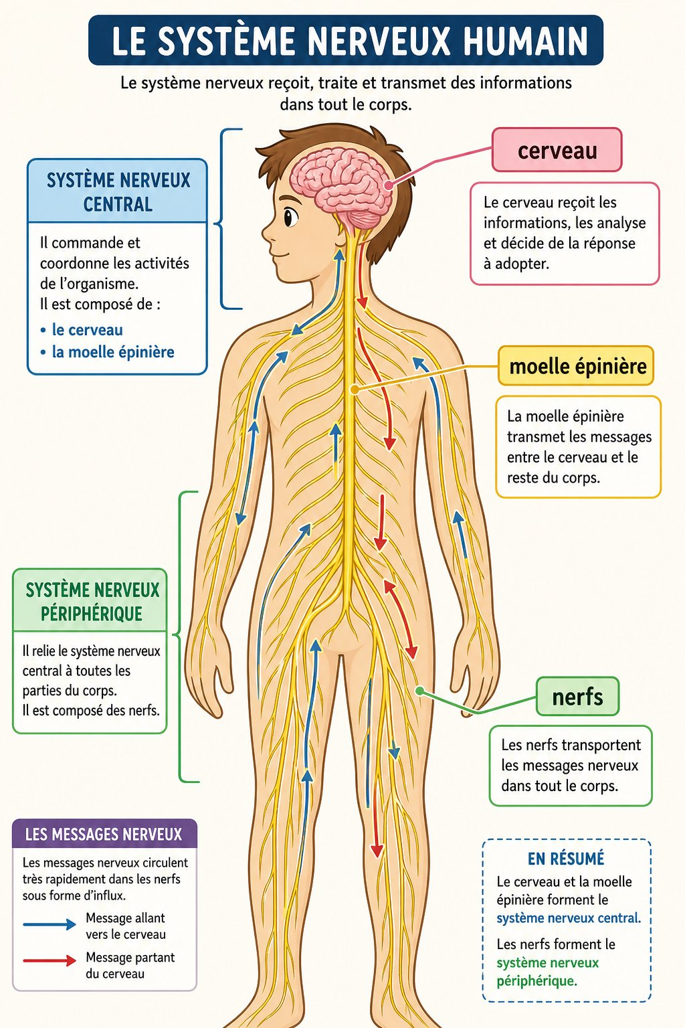
Organisation du système nerveux.
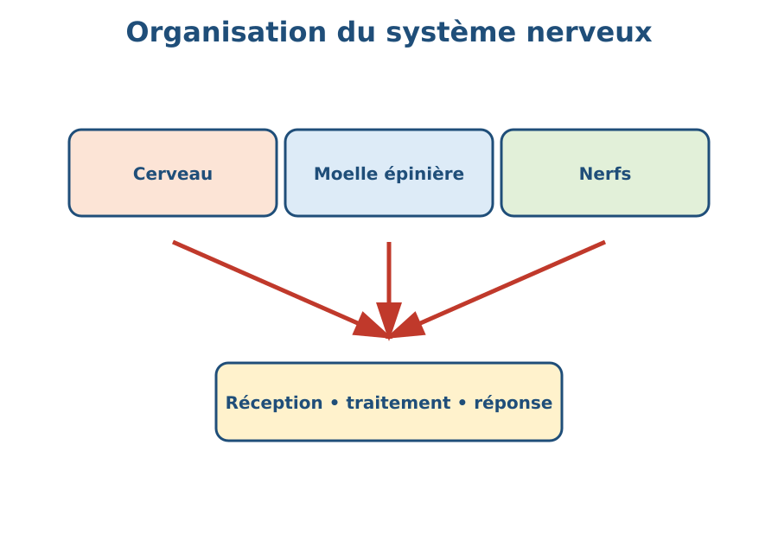
Schéma à légender : Organisation du système nerveux..
1. Définition
Le système nerveux central et périphérique reçoit, traite et transmet des informations pour coordonner les fonctions et les comportements.
• • Le système nerveux central et périphérique reçoit : définition et rôle.
• • traite et transmet des informations pour coordonner les fonctions et les comportements : caractéristique à retenir.
• • Exemple : lien avec la situation étudiée.
2. Fonctionnement
Pour comprendre organisation du système nerveux, on identifie les éléments, on décrit leurs relations et on explique les étapes dans l’ordre.
• Observer le document ou l’échantillon.
• Décrire les éléments visibles.
• Expliquer les relations et les conséquences.
3. Exemple ou application
Exemple : dans le contexte de Madagascar, un schéma du cerveau, de la moelle et des nerfs permet d’appliquer cette connaissance à une situation concrète.
• La réponse doit utiliser le vocabulaire scientifique.
• La conclusion doit être justifiée par une observation ou un résultat.
EXERCICES
Observe la figure puis réponds. Organisation du système nerveux.
Exercice 1 (2 points)
Réponds aux questions en t’appuyant sur la leçon.
1. Quel est le rôle du système nerveux ?
A. recevoir et transmettre des informations
B. digérer les aliments
C. former les roches
2. Quelle affirmation est correcte à propos de organisation du système nerveux ?
A. Le système nerveux central et périphérique reçoit, traite et transmet des informations pour coordonner les fonctions et les comportements.
B. Cette notion ne peut pas être observée.
C. Elle ne demande aucune justification.

Exercice 2 (2 points)
Réponds avec une phrase scientifique complète.
1. Explique et justifie : décrire l’organisation et le rôle du système nerveux.

Exercice 3 (3 points)
Complète avec les mots de la leçon.
Mots à utiliser : Le système nerveux central et périphérique reçoit, traite et transmet des informations pour coordonner les fonctions et les comportements
1. La notion étudiée est liée à ______.
2. Un élément important est ______.
3. On doit aussi retenir ______.

Exercice 4 (2 points)
Réponds et justifie à partir du document.
1. Quel est le rôle du système nerveux ?

TOTAL : 9 points
CORRIGÉ
Corrigé — même figure que l'exercice 1. Organisation du système nerveux.
Exercice 1 — corrigé
1. La bonne réponse est : A. recevoir et transmettre des informations — Le système nerveux central et périphérique reçoit, traite et transmet des informations pour coordonner les fonctions et les comportements.
2. La bonne réponse est : A. Le système nerveux central et périphérique reçoit, traite et transmet des informations pour coordonner les fonctions et les comportements. — Le système nerveux central et périphérique reçoit, traite et transmet des informations pour coordonner les fonctions et les comportements.

Exercice 2 — corrigé
1. Le système nerveux central et périphérique reçoit, traite et transmet des informations pour coordonner les fonctions et les comportements.

Exercice 3 — corrigé
1. La notion étudiée est liée à Le système nerveux central et périphérique reçoit.
2. Un élément important est traite et transmet des informations pour coordonner les fonctions et les comportements.
3. On doit aussi retenir santé.

Exercice 4 — corrigé
1. Le système nerveux central et périphérique reçoit, traite et transmet des informations pour coordonner les fonctions et les comportements.

SÉANCE 26 / 51
Rôles des centres nerveux et des nerfs
FICHE DE PRÉPARATION
Discipline : Sciences de la vie et de la terre  Thème : Santé et bien-être  Titre : Rôles des centres nerveux et des nerfs  Objectif spécifique : décrire l’organisation et le rôle du système nerveux  Documentation : Programme d'Études — Classe de T9 (SVT), DCRP  Support et matériel : Document, échantillon, schéma ou étude de cas | Date : ____________  Classe : T9  Séance n° : 26 / 51  Durée : ____________  Thématique / RAS : Atteindre le résultat d’apprentissage du PE T9  Valeurs à véhiculer : Responsabilité, autonomie et respect de toute vie

Étapes | Déroulement de la leçon |  | Technique et Stratégie | Support et Matériel | Observation
 | Enseignant | Apprenants
I. RÉVISION | Quels sont les éléments du système nerveux ? | R.A. : Le système nerveux comprend des centres nerveux et des nerfs. | Questionnement oral
II. NOUVELLE LEÇON
1. Mise en situation | À partir d’un document présentant un schéma du cerveau, de la moelle et des nerfs, que pouvons-nous expliquer ? | R.A. : Les apprenants formulent des hypothèses et les confrontent aux faits. | Questionnement oral | Tableau noir
2. Présentation | Aujourd'hui nous allons apprendre : « Rôles des centres nerveux et des nerfs ». Après cette séance vous serez capables de décrire l’organisation et le rôle du système nerveux. | Les élèves écoutent. | Exposé | Tableau noir, fiche de leçon
3. Observation | Regardez et observez bien un schéma du cerveau, de la moelle et des nerfs. | Les élèves observent silencieusement. | Observation dirigée en groupe | Document ou observation locale
4. Analyse | Que montre le document ?  Quels indices permettent de le comprendre ?  Quelle conclusion tirer ? | R.A. : Le système nerveux central et périphérique reçoit, traite et transmet des informations pour coordonner les fonctions et les comportements.  R.A. : Les éléments observés sont mis en relation avec Le système nerveux central et périphérique reçoit, traite et transmet des informations pour coordonner les fonctions et les comportements.  R.A. : Le système nerveux central et périphérique reçoit, traite et transmet des informations pour coordonner les fonctions et les comportements. | Observation, étude de documents et travail de groupes | Document ou observation locale
5. Synthèse | Le système nerveux central et périphérique reçoit, traite et transmet des informations pour coordonner les fonctions et les comportements. | Les élèves écoutent. | Exposé magistral, synthèse collective | Tableau noir
6. Application | Exercice 1  Réponds aux questions en t’appuyant sur la leçon.  1. Quel est le rôle du système nerveux ?  A. recevoir et transmettre des informations  B. digérer les aliments  C. former les roches  2. Quelle affirmation est correcte à propos de rôles des centres nerveux et des nerfs ?  A. Le système nerveux central et périphérique reçoit, traite et transmet des informations pour coordonner les fonctions et les comportements.  B. Cette notion ne peut pas être observée.  C. Elle ne demande aucune justification.  Exercice 2  Réponds avec une phrase scientifique complète.  1. Explique et justifie : décrire l’organisation et le rôle du système nerveux. | Exercice 1 : 1. A | 2. A  Exercice 2 : 1. Le système nerveux central et périphérique reçoit, traite et transmet des informations pour coordonner les fonctions et les comportements. | Exercices individuels ou en groupe | Cahier, ardoise
III. ÉVALUATION | Exercice 1  Complète avec les mots de la leçon.  Mots à utiliser : Le système nerveux central et périphérique reçoit, traite et transmet des informations pour coordonner les fonctions et les comportements  1. La notion étudiée est liée à ______.  2. Un élément important est ______.  3. On doit aussi retenir ______.  Exercice 2  Réponds et justifie à partir du document.  1. Quel est le rôle du système nerveux ? | Exercice 1 : 1. La notion étudiée est liée à Le système nerveux central et périphérique reçoit. | 2. Un élément important est traite et transmet des informations pour coordonner les fonctions et les comportements. | 3. On doit aussi retenir santé.  Exercice 2 : 1. Le système nerveux central et périphérique reçoit, traite et transmet des informations pour coordonner les fonctions et les comportements. | Évaluation écrite individuelle | Cahier, feuille d'évaluation

Rôles des centres nerveux et des nerfs
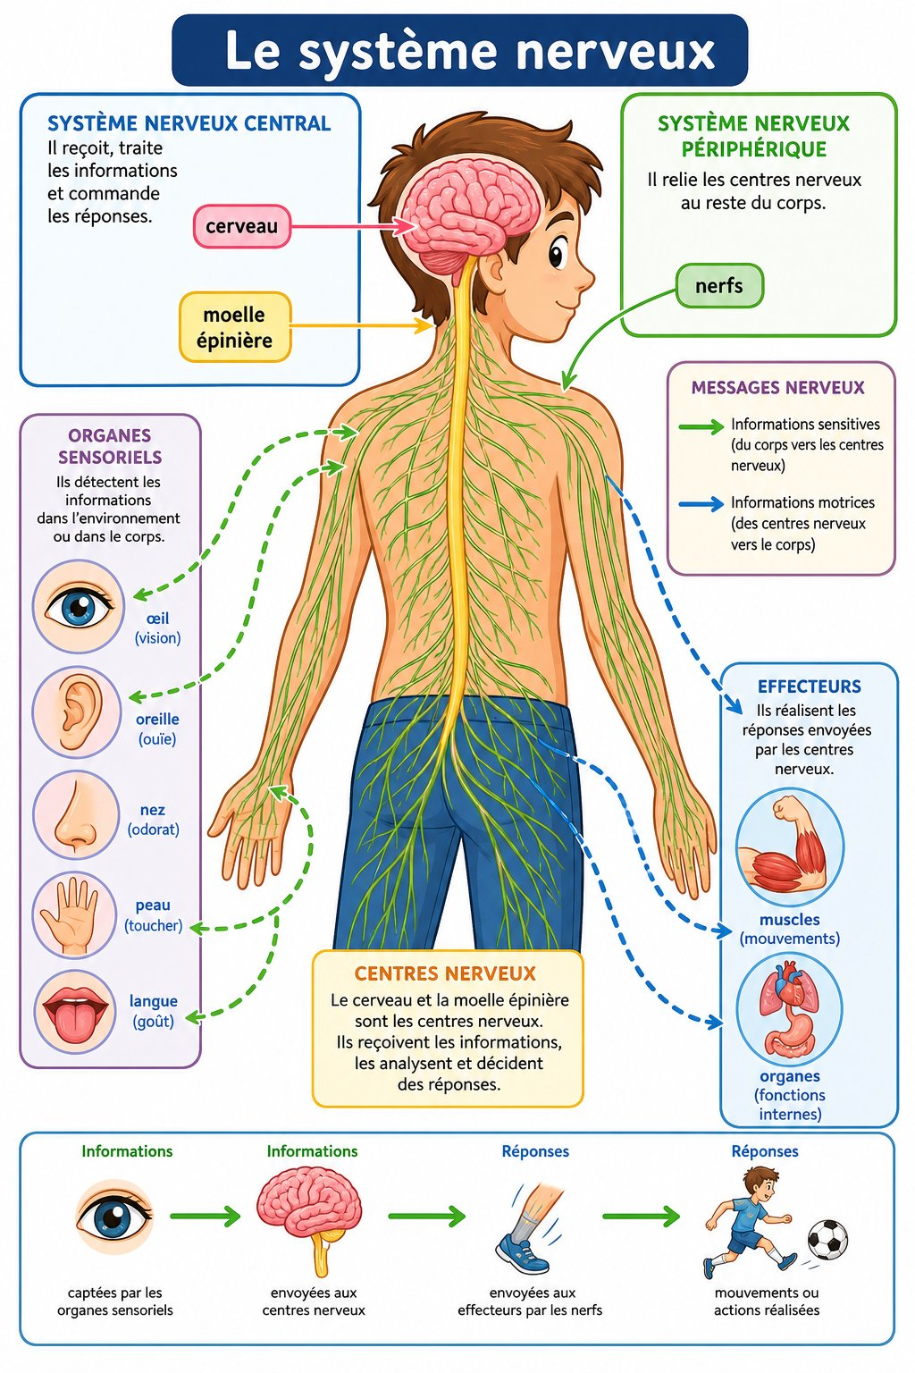
Centres nerveux et nerfs.
1. Définition
Le système nerveux central et périphérique reçoit, traite et transmet des informations pour coordonner les fonctions et les comportements.
• • Le système nerveux central et périphérique reçoit : définition et rôle.
• • traite et transmet des informations pour coordonner les fonctions et les comportements : caractéristique à retenir.
• • Exemple : lien avec la situation étudiée.
2. Fonctionnement
Pour comprendre rôles des centres nerveux et des nerfs, on identifie les éléments, on décrit leurs relations et on explique les étapes dans l’ordre.
• Observer le document ou l’échantillon.
• Décrire les éléments visibles.
• Expliquer les relations et les conséquences.
3. Exemple ou application
Exemple : dans le contexte de Madagascar, un schéma du cerveau, de la moelle et des nerfs permet d’appliquer cette connaissance à une situation concrète.
• La réponse doit utiliser le vocabulaire scientifique.
• La conclusion doit être justifiée par une observation ou un résultat.
EXERCICES
Observe la figure puis réponds. Centres nerveux et nerfs.
Exercice 1 (2 points)
Réponds aux questions en t’appuyant sur la leçon.
1. Quel est le rôle du système nerveux ?
A. recevoir et transmettre des informations
B. digérer les aliments
C. former les roches
2. Quelle affirmation est correcte à propos de rôles des centres nerveux et des nerfs ?
A. Le système nerveux central et périphérique reçoit, traite et transmet des informations pour coordonner les fonctions et les comportements.
B. Cette notion ne peut pas être observée.
C. Elle ne demande aucune justification.

Exercice 2 (2 points)
Réponds avec une phrase scientifique complète.
1. Explique et justifie : décrire l’organisation et le rôle du système nerveux.

Exercice 3 (3 points)
Complète avec les mots de la leçon.
Mots à utiliser : Le système nerveux central et périphérique reçoit, traite et transmet des informations pour coordonner les fonctions et les comportements
1. La notion étudiée est liée à ______.
2. Un élément important est ______.
3. On doit aussi retenir ______.

Exercice 4 (2 points)
Réponds et justifie à partir du document.
1. Quel est le rôle du système nerveux ?

TOTAL : 9 points
CORRIGÉ
Corrigé — même figure que l'exercice 1. Centres nerveux et nerfs.
Exercice 1 — corrigé
1. La bonne réponse est : A. recevoir et transmettre des informations — Le système nerveux central et périphérique reçoit, traite et transmet des informations pour coordonner les fonctions et les comportements.
2. La bonne réponse est : A. Le système nerveux central et périphérique reçoit, traite et transmet des informations pour coordonner les fonctions et les comportements. — Le système nerveux central et périphérique reçoit, traite et transmet des informations pour coordonner les fonctions et les comportements.

Exercice 2 — corrigé
1. Le système nerveux central et périphérique reçoit, traite et transmet des informations pour coordonner les fonctions et les comportements.

Exercice 3 — corrigé
1. La notion étudiée est liée à Le système nerveux central et périphérique reçoit.
2. Un élément important est traite et transmet des informations pour coordonner les fonctions et les comportements.
3. On doit aussi retenir santé.

Exercice 4 — corrigé
1. Le système nerveux central et périphérique reçoit, traite et transmet des informations pour coordonner les fonctions et les comportements.

SÉANCE 27 / 51
Mouvement réflexe inné
FICHE DE PRÉPARATION
Discipline : Sciences de la vie et de la terre  Thème : Santé et bien-être  Titre : Mouvement réflexe inné  Objectif spécifique : comparer les réactions réflexes et volontaires  Documentation : Programme d'Études — Classe de T9 (SVT), DCRP  Support et matériel : Document, échantillon, schéma ou étude de cas | Date : ____________  Classe : T9  Séance n° : 27 / 51  Durée : ____________  Thématique / RAS : Atteindre le résultat d’apprentissage du PE T9  Valeurs à véhiculer : Responsabilité, autonomie et respect de toute vie

Étapes | Déroulement de la leçon |  | Technique et Stratégie | Support et Matériel | Observation
 | Enseignant | Apprenants
I. RÉVISION | Quels sont les éléments du système nerveux ? | R.A. : Le système nerveux comprend des centres nerveux et des nerfs. | Questionnement oral
II. NOUVELLE LEÇON
1. Mise en situation | À partir d’un document présentant des situations de réaction et un schéma d’arc réflexe, que pouvons-nous expliquer ? | R.A. : Les apprenants formulent des hypothèses et les confrontent aux faits. | Questionnement oral | Tableau noir
2. Présentation | Aujourd'hui nous allons apprendre : « Mouvement réflexe inné ». Après cette séance vous serez capables de comparer les réactions réflexes et volontaires. | Les élèves écoutent. | Exposé | Tableau noir, fiche de leçon
3. Observation | Regardez et observez bien des situations de réaction et un schéma d’arc réflexe. | Les élèves observent silencieusement. | Observation dirigée en groupe | Document ou observation locale
4. Analyse | Que montre le document ?  Quels indices permettent de le comprendre ?  Quelle conclusion tirer ? | R.A. : Un réflexe est une réponse rapide à un stimulus. Il peut être inné ou acquis ; un mouvement volontaire est décidé et contrôlé consciemment.  R.A. : Les éléments observés sont mis en relation avec Un réflexe est une réponse rapide à un stimulus, Il peut être inné ou acquis ; un mouvement volontaire est décidé et contrôlé consciemment.  R.A. : Un réflexe est une réponse rapide à un stimulus. Il peut être inné ou acquis ; un mouvement volontaire est décidé et contrôlé consciemment. | Observation, étude de documents et travail de groupes | Document ou observation locale
5. Synthèse | Un réflexe est une réponse rapide à un stimulus. Il peut être inné ou acquis ; un mouvement volontaire est décidé et contrôlé consciemment. | Les élèves écoutent. | Exposé magistral, synthèse collective | Tableau noir
6. Application | Exercice 1  Réponds aux questions en t’appuyant sur la leçon.  1. Quelle différence existe entre un réflexe et un mouvement volontaire ?  A. une réponse rapide au stimulus  B. un calcul énergétique  C. une pierre gemme  2. Quelle affirmation est correcte à propos de mouvement réflexe inné ?  A. Un réflexe est une réponse rapide à un stimulus. Il peut être inné ou acquis ; un mouvement volontaire est décidé et contrôlé consciemment.  B. Cette notion ne peut pas être observée.  C. Elle ne demande aucune justification.  Exercice 2  Réponds avec une phrase scientifique complète.  1. Explique et justifie : comparer les réactions réflexes et volontaires. | Exercice 1 : 1. A | 2. A  Exercice 2 : 1. Un réflexe est une réponse rapide à un stimulus. Il peut être inné ou acquis ; un mouvement volontaire est décidé et contrôlé consciemment. | Exercices individuels ou en groupe | Cahier, ardoise
III. ÉVALUATION | Exercice 1  Complète avec les mots de la leçon.  Mots à utiliser : Un réflexe est une réponse rapide à un stimulus, Il peut être inné ou acquis ; un mouvement volontaire est décidé et contrôlé consciemment  1. La notion étudiée est liée à ______.  2. Un élément important est ______.  3. On doit aussi retenir ______.  Exercice 2  Réponds et justifie à partir du document.  1. Quelle différence existe entre un réflexe et un mouvement volontaire ? | Exercice 1 : 1. La notion étudiée est liée à Un réflexe est une réponse rapide à un stimulus. | 2. Un élément important est Il peut être inné ou acquis ; un mouvement volontaire est décidé et contrôlé consciemment. | 3. On doit aussi retenir santé.  Exercice 2 : 1. Un réflexe est une réponse rapide à un stimulus. Il peut être inné ou acquis ; un mouvement volontaire est décidé et contrôlé consciemment. | Évaluation écrite individuelle | Cahier, feuille d'évaluation

Mouvement réflexe inné
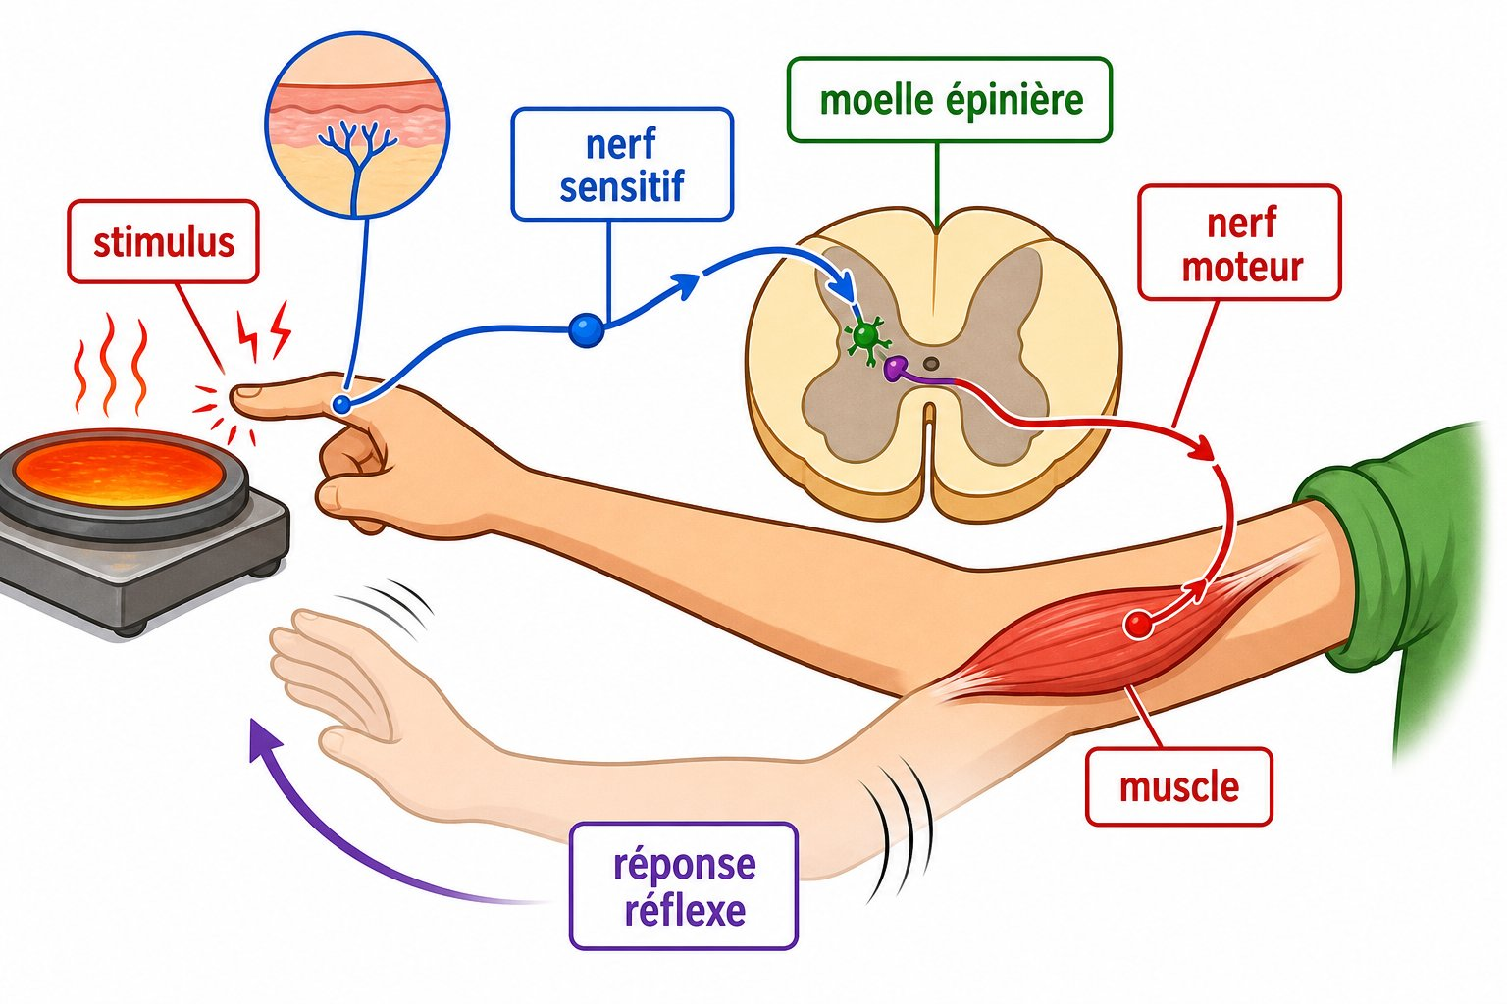
Arc réflexe.
1. Définition
Un réflexe est une réponse rapide à un stimulus. Il peut être inné ou acquis ; un mouvement volontaire est décidé et contrôlé consciemment.
• • Un réflexe est une réponse rapide à un stimulus : définition et rôle.
• • Il peut être inné ou acquis ; un mouvement volontaire est décidé et contrôlé consciemment : caractéristique à retenir.
• • Exemple : lien avec la situation étudiée.
2. Fonctionnement
Pour comprendre mouvement réflexe inné, on identifie les éléments, on décrit leurs relations et on explique les étapes dans l’ordre.
• Observer le document ou l’échantillon.
• Décrire les éléments visibles.
• Expliquer les relations et les conséquences.
3. Exemple ou application
Exemple : dans le contexte de Madagascar, des situations de réaction et un schéma d’arc réflexe permet d’appliquer cette connaissance à une situation concrète.
• La réponse doit utiliser le vocabulaire scientifique.
• La conclusion doit être justifiée par une observation ou un résultat.
EXERCICES
Observe la figure puis réponds. Arc réflexe.
Exercice 1 (2 points)
Réponds aux questions en t’appuyant sur la leçon.
1. Quelle différence existe entre un réflexe et un mouvement volontaire ?
A. une réponse rapide au stimulus
B. un calcul énergétique
C. une pierre gemme
2. Quelle affirmation est correcte à propos de mouvement réflexe inné ?
A. Un réflexe est une réponse rapide à un stimulus. Il peut être inné ou acquis ; un mouvement volontaire est décidé et contrôlé consciemment.
B. Cette notion ne peut pas être observée.
C. Elle ne demande aucune justification.

Exercice 2 (2 points)
Réponds avec une phrase scientifique complète.
1. Explique et justifie : comparer les réactions réflexes et volontaires.

Exercice 3 (3 points)
Complète avec les mots de la leçon.
Mots à utiliser : Un réflexe est une réponse rapide à un stimulus, Il peut être inné ou acquis ; un mouvement volontaire est décidé et contrôlé consciemment
1. La notion étudiée est liée à ______.
2. Un élément important est ______.
3. On doit aussi retenir ______.

Exercice 4 (2 points)
Réponds et justifie à partir du document.
1. Quelle différence existe entre un réflexe et un mouvement volontaire ?

TOTAL : 9 points
CORRIGÉ
Corrigé — même figure que l'exercice 1. Arc réflexe.
Exercice 1 — corrigé
1. La bonne réponse est : A. une réponse rapide au stimulus — Un réflexe est une réponse rapide à un stimulus. Il peut être inné ou acquis ; un mouvement volontaire est décidé et contrôlé consciemment.
2. La bonne réponse est : A. Un réflexe est une réponse rapide à un stimulus. Il peut être inné ou acquis ; un mouvement volontaire est décidé et contrôlé consciemment. — Un réflexe est une réponse rapide à un stimulus. Il peut être inné ou acquis ; un mouvement volontaire est décidé et contrôlé consciemment.

Exercice 2 — corrigé
1. Un réflexe est une réponse rapide à un stimulus. Il peut être inné ou acquis ; un mouvement volontaire est décidé et contrôlé consciemment.

Exercice 3 — corrigé
1. La notion étudiée est liée à Un réflexe est une réponse rapide à un stimulus.
2. Un élément important est Il peut être inné ou acquis ; un mouvement volontaire est décidé et contrôlé consciemment.
3. On doit aussi retenir santé.

Exercice 4 — corrigé
1. Un réflexe est une réponse rapide à un stimulus. Il peut être inné ou acquis ; un mouvement volontaire est décidé et contrôlé consciemment.

SÉANCE 28 / 51
Mouvement réflexe acquis
FICHE DE PRÉPARATION
Discipline : Sciences de la vie et de la terre  Thème : Santé et bien-être  Titre : Mouvement réflexe acquis  Objectif spécifique : comparer les réactions réflexes et volontaires  Documentation : Programme d'Études — Classe de T9 (SVT), DCRP  Support et matériel : Document, échantillon, schéma ou étude de cas | Date : ____________  Classe : T9  Séance n° : 28 / 51  Durée : ____________  Thématique / RAS : Atteindre le résultat d’apprentissage du PE T9  Valeurs à véhiculer : Responsabilité, autonomie et respect de toute vie

Étapes | Déroulement de la leçon |  | Technique et Stratégie | Support et Matériel | Observation
 | Enseignant | Apprenants
I. RÉVISION | Qu’est-ce qu’un réflexe ? | R.A. : C’est une réponse rapide et involontaire à un stimulus. | Questionnement oral
II. NOUVELLE LEÇON
1. Mise en situation | À partir d’un document présentant des situations de réaction et un schéma d’arc réflexe, que pouvons-nous expliquer ? | R.A. : Les apprenants formulent des hypothèses et les confrontent aux faits. | Questionnement oral | Tableau noir
2. Présentation | Aujourd'hui nous allons apprendre : « Mouvement réflexe acquis ». Après cette séance vous serez capables de comparer les réactions réflexes et volontaires. | Les élèves écoutent. | Exposé | Tableau noir, fiche de leçon
3. Observation | Regardez et observez bien des situations de réaction et un schéma d’arc réflexe. | Les élèves observent silencieusement. | Observation dirigée en groupe | Document ou observation locale
4. Analyse | Que montre le document ?  Quels indices permettent de le comprendre ?  Quelle conclusion tirer ? | R.A. : Un réflexe est une réponse rapide à un stimulus. Il peut être inné ou acquis ; un mouvement volontaire est décidé et contrôlé consciemment.  R.A. : Les éléments observés sont mis en relation avec Un réflexe est une réponse rapide à un stimulus, Il peut être inné ou acquis ; un mouvement volontaire est décidé et contrôlé consciemment.  R.A. : Un réflexe est une réponse rapide à un stimulus. Il peut être inné ou acquis ; un mouvement volontaire est décidé et contrôlé consciemment. | Observation, étude de documents et travail de groupes | Document ou observation locale
5. Synthèse | Un réflexe est une réponse rapide à un stimulus. Il peut être inné ou acquis ; un mouvement volontaire est décidé et contrôlé consciemment. | Les élèves écoutent. | Exposé magistral, synthèse collective | Tableau noir
6. Application | Exercice 1  Réponds aux questions en t’appuyant sur la leçon.  1. Quelle différence existe entre un réflexe et un mouvement volontaire ?  A. une réponse rapide au stimulus  B. un calcul énergétique  C. une pierre gemme  2. Quelle affirmation est correcte à propos de mouvement réflexe acquis ?  A. Un réflexe est une réponse rapide à un stimulus. Il peut être inné ou acquis ; un mouvement volontaire est décidé et contrôlé consciemment.  B. Cette notion ne peut pas être observée.  C. Elle ne demande aucune justification.  Exercice 2  Réponds avec une phrase scientifique complète.  1. Explique et justifie : comparer les réactions réflexes et volontaires. | Exercice 1 : 1. A | 2. A  Exercice 2 : 1. Un réflexe est une réponse rapide à un stimulus. Il peut être inné ou acquis ; un mouvement volontaire est décidé et contrôlé consciemment. | Exercices individuels ou en groupe | Cahier, ardoise
III. ÉVALUATION | Exercice 1  Complète avec les mots de la leçon.  Mots à utiliser : Un réflexe est une réponse rapide à un stimulus, Il peut être inné ou acquis ; un mouvement volontaire est décidé et contrôlé consciemment  1. La notion étudiée est liée à ______.  2. Un élément important est ______.  3. On doit aussi retenir ______.  Exercice 2  Réponds et justifie à partir du document.  1. Quelle différence existe entre un réflexe et un mouvement volontaire ? | Exercice 1 : 1. La notion étudiée est liée à Un réflexe est une réponse rapide à un stimulus. | 2. Un élément important est Il peut être inné ou acquis ; un mouvement volontaire est décidé et contrôlé consciemment. | 3. On doit aussi retenir santé.  Exercice 2 : 1. Un réflexe est une réponse rapide à un stimulus. Il peut être inné ou acquis ; un mouvement volontaire est décidé et contrôlé consciemment. | Évaluation écrite individuelle | Cahier, feuille d'évaluation

Mouvement réflexe acquis
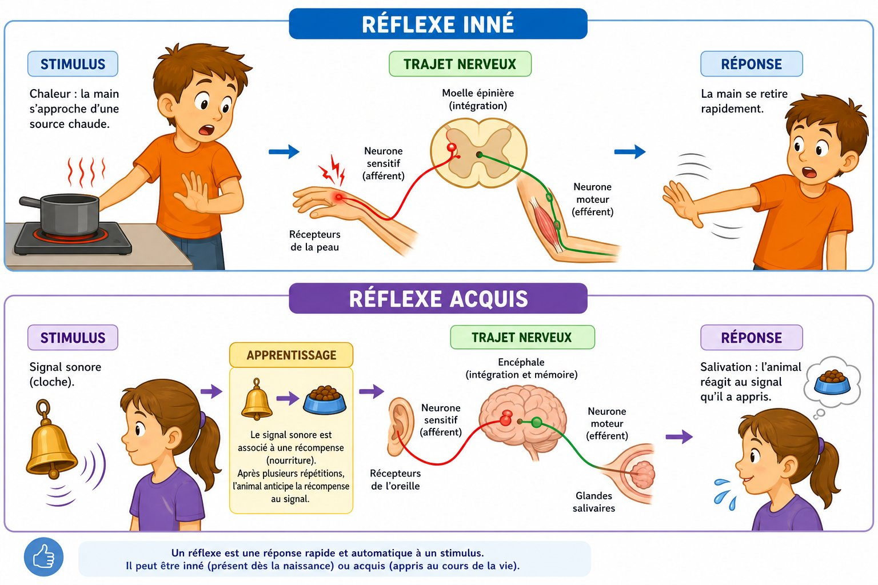
Réflexe acquis.
1. Définition
Un réflexe est une réponse rapide à un stimulus. Il peut être inné ou acquis ; un mouvement volontaire est décidé et contrôlé consciemment.
• • Un réflexe est une réponse rapide à un stimulus : définition et rôle.
• • Il peut être inné ou acquis ; un mouvement volontaire est décidé et contrôlé consciemment : caractéristique à retenir.
• • Exemple : lien avec la situation étudiée.
2. Fonctionnement
Pour comprendre mouvement réflexe acquis, on identifie les éléments, on décrit leurs relations et on explique les étapes dans l’ordre.
• Observer le document ou l’échantillon.
• Décrire les éléments visibles.
• Expliquer les relations et les conséquences.
3. Exemple ou application
Exemple : dans le contexte de Madagascar, des situations de réaction et un schéma d’arc réflexe permet d’appliquer cette connaissance à une situation concrète.
• La réponse doit utiliser le vocabulaire scientifique.
• La conclusion doit être justifiée par une observation ou un résultat.
EXERCICES
Observe la figure puis réponds. Réflexe acquis.
Exercice 1 (2 points)
Réponds aux questions en t’appuyant sur la leçon.
1. Quelle différence existe entre un réflexe et un mouvement volontaire ?
A. une réponse rapide au stimulus
B. un calcul énergétique
C. une pierre gemme
2. Quelle affirmation est correcte à propos de mouvement réflexe acquis ?
A. Un réflexe est une réponse rapide à un stimulus. Il peut être inné ou acquis ; un mouvement volontaire est décidé et contrôlé consciemment.
B. Cette notion ne peut pas être observée.
C. Elle ne demande aucune justification.

Exercice 2 (2 points)
Réponds avec une phrase scientifique complète.
1. Explique et justifie : comparer les réactions réflexes et volontaires.

Exercice 3 (3 points)
Complète avec les mots de la leçon.
Mots à utiliser : Un réflexe est une réponse rapide à un stimulus, Il peut être inné ou acquis ; un mouvement volontaire est décidé et contrôlé consciemment
1. La notion étudiée est liée à ______.
2. Un élément important est ______.
3. On doit aussi retenir ______.

Exercice 4 (2 points)
Réponds et justifie à partir du document.
1. Quelle différence existe entre un réflexe et un mouvement volontaire ?

TOTAL : 9 points
CORRIGÉ
Corrigé — même figure que l'exercice 1. Réflexe acquis.
Exercice 1 — corrigé
1. La bonne réponse est : A. une réponse rapide au stimulus — Un réflexe est une réponse rapide à un stimulus. Il peut être inné ou acquis ; un mouvement volontaire est décidé et contrôlé consciemment.
2. La bonne réponse est : A. Un réflexe est une réponse rapide à un stimulus. Il peut être inné ou acquis ; un mouvement volontaire est décidé et contrôlé consciemment. — Un réflexe est une réponse rapide à un stimulus. Il peut être inné ou acquis ; un mouvement volontaire est décidé et contrôlé consciemment.

Exercice 2 — corrigé
1. Un réflexe est une réponse rapide à un stimulus. Il peut être inné ou acquis ; un mouvement volontaire est décidé et contrôlé consciemment.

Exercice 3 — corrigé
1. La notion étudiée est liée à Un réflexe est une réponse rapide à un stimulus.
2. Un élément important est Il peut être inné ou acquis ; un mouvement volontaire est décidé et contrôlé consciemment.
3. On doit aussi retenir santé.

Exercice 4 — corrigé
1. Un réflexe est une réponse rapide à un stimulus. Il peut être inné ou acquis ; un mouvement volontaire est décidé et contrôlé consciemment.

SÉANCE 29 / 51
Mouvement volontaire
FICHE DE PRÉPARATION
Discipline : Sciences de la vie et de la terre  Thème : Santé et bien-être  Titre : Mouvement volontaire  Objectif spécifique : comparer les réactions réflexes et volontaires  Documentation : Programme d'Études — Classe de T9 (SVT), DCRP  Support et matériel : Document, échantillon, schéma ou étude de cas | Date : ____________  Classe : T9  Séance n° : 29 / 51  Durée : ____________  Thématique / RAS : Atteindre le résultat d’apprentissage du PE T9  Valeurs à véhiculer : Responsabilité, autonomie et respect de toute vie

Étapes | Déroulement de la leçon |  | Technique et Stratégie | Support et Matériel | Observation
 | Enseignant | Apprenants
I. RÉVISION | Qu’est-ce qu’un réflexe ? | R.A. : C’est une réponse rapide et involontaire à un stimulus. | Questionnement oral
II. NOUVELLE LEÇON
1. Mise en situation | À partir d’un document présentant des situations de réaction et un schéma d’arc réflexe, que pouvons-nous expliquer ? | R.A. : Les apprenants formulent des hypothèses et les confrontent aux faits. | Questionnement oral | Tableau noir
2. Présentation | Aujourd'hui nous allons apprendre : « Mouvement volontaire ». Après cette séance vous serez capables de comparer les réactions réflexes et volontaires. | Les élèves écoutent. | Exposé | Tableau noir, fiche de leçon
3. Observation | Regardez et observez bien des situations de réaction et un schéma d’arc réflexe. | Les élèves observent silencieusement. | Observation dirigée en groupe | Document ou observation locale
4. Analyse | Que montre le document ?  Quels indices permettent de le comprendre ?  Quelle conclusion tirer ? | R.A. : Un réflexe est une réponse rapide à un stimulus. Il peut être inné ou acquis ; un mouvement volontaire est décidé et contrôlé consciemment.  R.A. : Les éléments observés sont mis en relation avec Un réflexe est une réponse rapide à un stimulus, Il peut être inné ou acquis ; un mouvement volontaire est décidé et contrôlé consciemment.  R.A. : Un réflexe est une réponse rapide à un stimulus. Il peut être inné ou acquis ; un mouvement volontaire est décidé et contrôlé consciemment. | Observation, étude de documents et travail de groupes | Document ou observation locale
5. Synthèse | Un réflexe est une réponse rapide à un stimulus. Il peut être inné ou acquis ; un mouvement volontaire est décidé et contrôlé consciemment. | Les élèves écoutent. | Exposé magistral, synthèse collective | Tableau noir
6. Application | Exercice 1  Réponds aux questions en t’appuyant sur la leçon.  1. Quelle différence existe entre un réflexe et un mouvement volontaire ?  A. une réponse rapide au stimulus  B. un calcul énergétique  C. une pierre gemme  2. Quelle affirmation est correcte à propos de mouvement volontaire ?  A. Un réflexe est une réponse rapide à un stimulus. Il peut être inné ou acquis ; un mouvement volontaire est décidé et contrôlé consciemment.  B. Cette notion ne peut pas être observée.  C. Elle ne demande aucune justification.  Exercice 2  Réponds avec une phrase scientifique complète.  1. Explique et justifie : comparer les réactions réflexes et volontaires. | Exercice 1 : 1. A | 2. A  Exercice 2 : 1. Un réflexe est une réponse rapide à un stimulus. Il peut être inné ou acquis ; un mouvement volontaire est décidé et contrôlé consciemment. | Exercices individuels ou en groupe | Cahier, ardoise
III. ÉVALUATION | Exercice 1  Complète avec les mots de la leçon.  Mots à utiliser : Un réflexe est une réponse rapide à un stimulus, Il peut être inné ou acquis ; un mouvement volontaire est décidé et contrôlé consciemment  1. La notion étudiée est liée à ______.  2. Un élément important est ______.  3. On doit aussi retenir ______.  Exercice 2  Réponds et justifie à partir du document.  1. Quelle différence existe entre un réflexe et un mouvement volontaire ? | Exercice 1 : 1. La notion étudiée est liée à Un réflexe est une réponse rapide à un stimulus. | 2. Un élément important est Il peut être inné ou acquis ; un mouvement volontaire est décidé et contrôlé consciemment. | 3. On doit aussi retenir santé.  Exercice 2 : 1. Un réflexe est une réponse rapide à un stimulus. Il peut être inné ou acquis ; un mouvement volontaire est décidé et contrôlé consciemment. | Évaluation écrite individuelle | Cahier, feuille d'évaluation

Mouvement volontaire
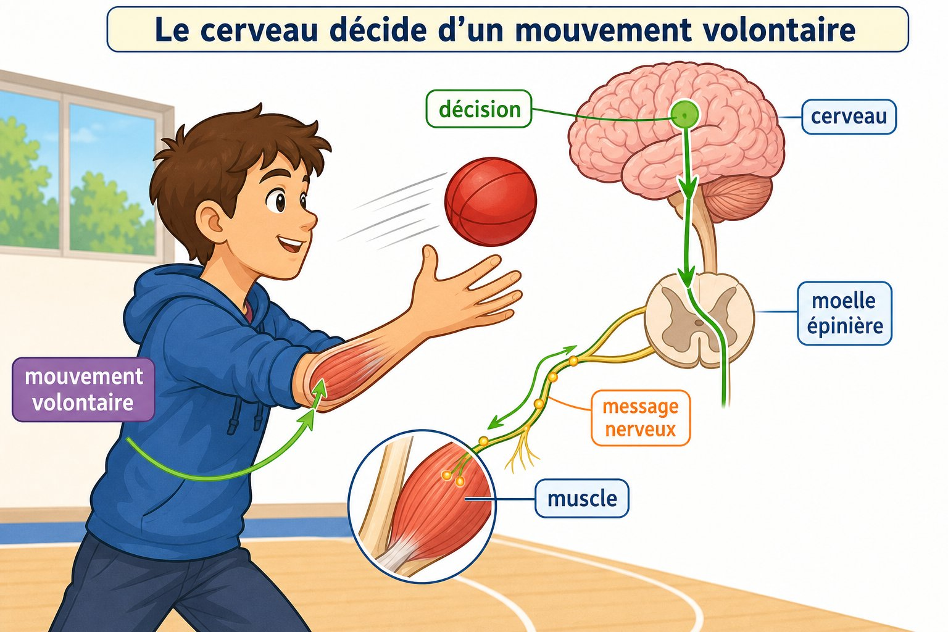
Mouvement volontaire.
1. Définition
Un réflexe est une réponse rapide à un stimulus. Il peut être inné ou acquis ; un mouvement volontaire est décidé et contrôlé consciemment.
• • Un réflexe est une réponse rapide à un stimulus : définition et rôle.
• • Il peut être inné ou acquis ; un mouvement volontaire est décidé et contrôlé consciemment : caractéristique à retenir.
• • Exemple : lien avec la situation étudiée.
2. Fonctionnement
Pour comprendre mouvement volontaire, on identifie les éléments, on décrit leurs relations et on explique les étapes dans l’ordre.
• Observer le document ou l’échantillon.
• Décrire les éléments visibles.
• Expliquer les relations et les conséquences.
3. Exemple ou application
Exemple : dans le contexte de Madagascar, des situations de réaction et un schéma d’arc réflexe permet d’appliquer cette connaissance à une situation concrète.
• La réponse doit utiliser le vocabulaire scientifique.
• La conclusion doit être justifiée par une observation ou un résultat.
EXERCICES
Observe la figure puis réponds. Mouvement volontaire.
Exercice 1 (2 points)
Réponds aux questions en t’appuyant sur la leçon.
1. Quelle différence existe entre un réflexe et un mouvement volontaire ?
A. une réponse rapide au stimulus
B. un calcul énergétique
C. une pierre gemme
2. Quelle affirmation est correcte à propos de mouvement volontaire ?
A. Un réflexe est une réponse rapide à un stimulus. Il peut être inné ou acquis ; un mouvement volontaire est décidé et contrôlé consciemment.
B. Cette notion ne peut pas être observée.
C. Elle ne demande aucune justification.

Exercice 2 (2 points)
Réponds avec une phrase scientifique complète.
1. Explique et justifie : comparer les réactions réflexes et volontaires.

Exercice 3 (3 points)
Complète avec les mots de la leçon.
Mots à utiliser : Un réflexe est une réponse rapide à un stimulus, Il peut être inné ou acquis ; un mouvement volontaire est décidé et contrôlé consciemment
1. La notion étudiée est liée à ______.
2. Un élément important est ______.
3. On doit aussi retenir ______.

Exercice 4 (2 points)
Réponds et justifie à partir du document.
1. Quelle différence existe entre un réflexe et un mouvement volontaire ?

TOTAL : 9 points
CORRIGÉ
Corrigé — même figure que l'exercice 1. Mouvement volontaire.
Exercice 1 — corrigé
1. La bonne réponse est : A. une réponse rapide au stimulus — Un réflexe est une réponse rapide à un stimulus. Il peut être inné ou acquis ; un mouvement volontaire est décidé et contrôlé consciemment.
2. La bonne réponse est : A. Un réflexe est une réponse rapide à un stimulus. Il peut être inné ou acquis ; un mouvement volontaire est décidé et contrôlé consciemment. — Un réflexe est une réponse rapide à un stimulus. Il peut être inné ou acquis ; un mouvement volontaire est décidé et contrôlé consciemment.

Exercice 2 — corrigé
1. Un réflexe est une réponse rapide à un stimulus. Il peut être inné ou acquis ; un mouvement volontaire est décidé et contrôlé consciemment.

Exercice 3 — corrigé
1. La notion étudiée est liée à Un réflexe est une réponse rapide à un stimulus.
2. Un élément important est Il peut être inné ou acquis ; un mouvement volontaire est décidé et contrôlé consciemment.
3. On doit aussi retenir santé.

Exercice 4 — corrigé
1. Un réflexe est une réponse rapide à un stimulus. Il peut être inné ou acquis ; un mouvement volontaire est décidé et contrôlé consciemment.

SÉANCE 30 / 51
Arc réflexe et trajet de l’influx
FICHE DE PRÉPARATION
Discipline : Sciences de la vie et de la terre  Thème : Santé et bien-être  Titre : Arc réflexe et trajet de l’influx  Objectif spécifique : comparer les réactions réflexes et volontaires  Documentation : Programme d'Études — Classe de T9 (SVT), DCRP  Support et matériel : Document, échantillon, schéma ou étude de cas | Date : ____________  Classe : T9  Séance n° : 30 / 51  Durée : ____________  Thématique / RAS : Atteindre le résultat d’apprentissage du PE T9  Valeurs à véhiculer : Responsabilité, autonomie et respect de toute vie

Étapes | Déroulement de la leçon |  | Technique et Stratégie | Support et Matériel | Observation
 | Enseignant | Apprenants
I. RÉVISION | Qu’est-ce qu’un réflexe ? | R.A. : C’est une réponse rapide et involontaire à un stimulus. | Questionnement oral
II. NOUVELLE LEÇON
1. Mise en situation | À partir d’un document présentant des situations de réaction et un schéma d’arc réflexe, que pouvons-nous expliquer ? | R.A. : Les apprenants formulent des hypothèses et les confrontent aux faits. | Questionnement oral | Tableau noir
2. Présentation | Aujourd'hui nous allons apprendre : « Arc réflexe et trajet de l’influx ». Après cette séance vous serez capables de comparer les réactions réflexes et volontaires. | Les élèves écoutent. | Exposé | Tableau noir, fiche de leçon
3. Observation | Regardez et observez bien des situations de réaction et un schéma d’arc réflexe. | Les élèves observent silencieusement. | Observation dirigée en groupe | Document ou observation locale
4. Analyse | Que montre le document ?  Quels indices permettent de le comprendre ?  Quelle conclusion tirer ? | R.A. : Un réflexe est une réponse rapide à un stimulus. Il peut être inné ou acquis ; un mouvement volontaire est décidé et contrôlé consciemment.  R.A. : Les éléments observés sont mis en relation avec Un réflexe est une réponse rapide à un stimulus, Il peut être inné ou acquis ; un mouvement volontaire est décidé et contrôlé consciemment.  R.A. : Un réflexe est une réponse rapide à un stimulus. Il peut être inné ou acquis ; un mouvement volontaire est décidé et contrôlé consciemment. | Observation, étude de documents et travail de groupes | Document ou observation locale
5. Synthèse | Un réflexe est une réponse rapide à un stimulus. Il peut être inné ou acquis ; un mouvement volontaire est décidé et contrôlé consciemment. | Les élèves écoutent. | Exposé magistral, synthèse collective | Tableau noir
6. Application | Exercice 1  Réponds aux questions en t’appuyant sur la leçon.  1. Quelle différence existe entre un réflexe et un mouvement volontaire ?  A. une réponse rapide au stimulus  B. un calcul énergétique  C. une pierre gemme  2. Quelle affirmation est correcte à propos de arc réflexe et trajet de l’influx ?  A. Un réflexe est une réponse rapide à un stimulus. Il peut être inné ou acquis ; un mouvement volontaire est décidé et contrôlé consciemment.  B. Cette notion ne peut pas être observée.  C. Elle ne demande aucune justification.  Exercice 2  Réponds avec une phrase scientifique complète.  1. Explique et justifie : comparer les réactions réflexes et volontaires. | Exercice 1 : 1. A | 2. A  Exercice 2 : 1. Un réflexe est une réponse rapide à un stimulus. Il peut être inné ou acquis ; un mouvement volontaire est décidé et contrôlé consciemment. | Exercices individuels ou en groupe | Cahier, ardoise
III. ÉVALUATION | Exercice 1  Complète avec les mots de la leçon.  Mots à utiliser : Un réflexe est une réponse rapide à un stimulus, Il peut être inné ou acquis ; un mouvement volontaire est décidé et contrôlé consciemment  1. La notion étudiée est liée à ______.  2. Un élément important est ______.  3. On doit aussi retenir ______.  Exercice 2  Réponds et justifie à partir du document.  1. Quelle différence existe entre un réflexe et un mouvement volontaire ? | Exercice 1 : 1. La notion étudiée est liée à Un réflexe est une réponse rapide à un stimulus. | 2. Un élément important est Il peut être inné ou acquis ; un mouvement volontaire est décidé et contrôlé consciemment. | 3. On doit aussi retenir santé.  Exercice 2 : 1. Un réflexe est une réponse rapide à un stimulus. Il peut être inné ou acquis ; un mouvement volontaire est décidé et contrôlé consciemment. | Évaluation écrite individuelle | Cahier, feuille d'évaluation

Arc réflexe et trajet de l’influx
Arc réflexe.
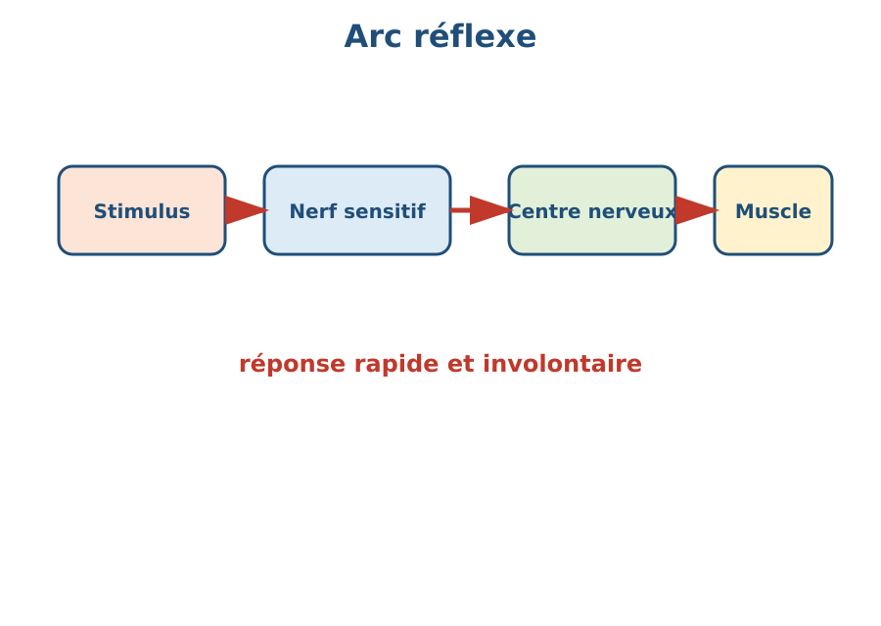
Schéma à légender : Arc réflexe..
1. Définition
Un réflexe est une réponse rapide à un stimulus. Il peut être inné ou acquis ; un mouvement volontaire est décidé et contrôlé consciemment.
• • Un réflexe est une réponse rapide à un stimulus : définition et rôle.
• • Il peut être inné ou acquis ; un mouvement volontaire est décidé et contrôlé consciemment : caractéristique à retenir.
• • Exemple : lien avec la situation étudiée.
2. Fonctionnement
Pour comprendre arc réflexe et trajet de l’influx, on identifie les éléments, on décrit leurs relations et on explique les étapes dans l’ordre.
• Observer le document ou l’échantillon.
• Décrire les éléments visibles.
• Expliquer les relations et les conséquences.
3. Exemple ou application
Exemple : dans le contexte de Madagascar, des situations de réaction et un schéma d’arc réflexe permet d’appliquer cette connaissance à une situation concrète.
• La réponse doit utiliser le vocabulaire scientifique.
• La conclusion doit être justifiée par une observation ou un résultat.
EXERCICES
Observe la figure puis réponds. Arc réflexe.
Exercice 1 (2 points)
Réponds aux questions en t’appuyant sur la leçon.
1. Quelle différence existe entre un réflexe et un mouvement volontaire ?
A. une réponse rapide au stimulus
B. un calcul énergétique
C. une pierre gemme
2. Quelle affirmation est correcte à propos de arc réflexe et trajet de l’influx ?
A. Un réflexe est une réponse rapide à un stimulus. Il peut être inné ou acquis ; un mouvement volontaire est décidé et contrôlé consciemment.
B. Cette notion ne peut pas être observée.
C. Elle ne demande aucune justification.

Exercice 2 (2 points)
Réponds avec une phrase scientifique complète.
1. Explique et justifie : comparer les réactions réflexes et volontaires.

Exercice 3 (3 points)
Complète avec les mots de la leçon.
Mots à utiliser : Un réflexe est une réponse rapide à un stimulus, Il peut être inné ou acquis ; un mouvement volontaire est décidé et contrôlé consciemment
1. La notion étudiée est liée à ______.
2. Un élément important est ______.
3. On doit aussi retenir ______.

Exercice 4 (2 points)
Réponds et justifie à partir du document.
1. Quelle différence existe entre un réflexe et un mouvement volontaire ?

TOTAL : 9 points
CORRIGÉ
Corrigé — même figure que l'exercice 1. Arc réflexe.
Exercice 1 — corrigé
1. La bonne réponse est : A. une réponse rapide au stimulus — Un réflexe est une réponse rapide à un stimulus. Il peut être inné ou acquis ; un mouvement volontaire est décidé et contrôlé consciemment.
2. La bonne réponse est : A. Un réflexe est une réponse rapide à un stimulus. Il peut être inné ou acquis ; un mouvement volontaire est décidé et contrôlé consciemment. — Un réflexe est une réponse rapide à un stimulus. Il peut être inné ou acquis ; un mouvement volontaire est décidé et contrôlé consciemment.

Exercice 2 — corrigé
1. Un réflexe est une réponse rapide à un stimulus. Il peut être inné ou acquis ; un mouvement volontaire est décidé et contrôlé consciemment.

Exercice 3 — corrigé
1. La notion étudiée est liée à Un réflexe est une réponse rapide à un stimulus.
2. Un élément important est Il peut être inné ou acquis ; un mouvement volontaire est décidé et contrôlé consciemment.
3. On doit aussi retenir santé.

Exercice 4 — corrigé
1. Un réflexe est une réponse rapide à un stimulus. Il peut être inné ou acquis ; un mouvement volontaire est décidé et contrôlé consciemment.

SÉANCE 31 / 51
Catégories de substances psychoactives
FICHE DE PRÉPARATION
Discipline : Sciences de la vie et de la terre  Thème : Santé et bien-être  Titre : Catégories de substances psychoactives  Objectif spécifique : expliquer les effets des substances psychoactives et prévenir leur usage  Documentation : Programme d'Études — Classe de T9 (SVT), DCRP  Support et matériel : Document, échantillon, schéma ou étude de cas | Date : ____________  Classe : T9  Séance n° : 31 / 51  Durée : ____________  Thématique / RAS : Atteindre le résultat d’apprentissage du PE T9  Valeurs à véhiculer : Responsabilité, autonomie et respect de toute vie

Étapes | Déroulement de la leçon |  | Technique et Stratégie | Support et Matériel | Observation
 | Enseignant | Apprenants
I. RÉVISION | Qu’est-ce qu’un réflexe ? | R.A. : C’est une réponse rapide et involontaire à un stimulus. | Questionnement oral
II. NOUVELLE LEÇON
1. Mise en situation | À partir d’un document présentant des documents de prévention et une étude de cas, que pouvons-nous expliquer ? | R.A. : Les apprenants formulent des hypothèses et les confrontent aux faits. | Questionnement oral | Tableau noir
2. Présentation | Aujourd'hui nous allons apprendre : « Catégories de substances psychoactives ». Après cette séance vous serez capables d'expliquer les effets des substances psychoactives et prévenir leur usage. | Les élèves écoutent. | Exposé | Tableau noir, fiche de leçon
3. Observation | Regardez et observez bien des documents de prévention et une étude de cas. | Les élèves observent silencieusement. | Observation dirigée en groupe | Document ou observation locale
4. Analyse | Que montre le document ?  Quels indices permettent de le comprendre ?  Quelle conclusion tirer ? | R.A. : Les substances psychoactives peuvent être sédatives, excitantes ou hallucinogènes. Elles modifient le système nerveux et peuvent nuire à l’organisme, à la famille et à la société.  R.A. : Les éléments observés sont mis en relation avec Les substances psychoactives peuvent être sédatives, excitantes ou hallucinogènes, Elles modifient le système nerveux et peuvent nuire à l’organisme, à la famille et à la société.  R.A. : Les substances psychoactives peuvent être sédatives, excitantes ou hallucinogènes. Elles modifient le système nerveux et peuvent nuire à l’organisme, à la famille et à la société. | Observation, étude de documents et travail de groupes | Document ou observation locale
5. Synthèse | Les substances psychoactives peuvent être sédatives, excitantes ou hallucinogènes. Elles modifient le système nerveux et peuvent nuire à l’organisme, à la famille et à la société. | Les élèves écoutent. | Exposé magistral, synthèse collective | Tableau noir
6. Application | Exercice 1  Réponds aux questions en t’appuyant sur la leçon.  1. Quels effets peuvent avoir les substances psychoactives ?  A. modifier le fonctionnement nerveux  B. nourrir une plante  C. former une roche  2. Quelle affirmation est correcte à propos de catégories de substances psychoactives ?  A. Les substances psychoactives peuvent être sédatives, excitantes ou hallucinogènes. Elles modifient le système nerveux et peuvent nuire à l’organisme, à la famille et à la société.  B. Cette notion ne peut pas être observée.  C. Elle ne demande aucune justification.  Exercice 2  Réponds avec une phrase scientifique complète.  1. Explique et justifie : expliquer les effets des substances psychoactives et prévenir leur usage. | Exercice 1 : 1. A | 2. A  Exercice 2 : 1. Les substances psychoactives peuvent être sédatives, excitantes ou hallucinogènes. Elles modifient le système nerveux et peuvent nuire à l’organisme, à la famille et à la société. | Exercices individuels ou en groupe | Cahier, ardoise
III. ÉVALUATION | Exercice 1  Complète avec les mots de la leçon.  Mots à utiliser : Les substances psychoactives peuvent être sédatives, excitantes ou hallucinogènes, Elles modifient le système nerveux et peuvent nuire à l’organisme  1. La notion étudiée est liée à ______.  2. Un élément important est ______.  3. On doit aussi retenir ______.  Exercice 2  Réponds et justifie à partir du document.  1. Quels effets peuvent avoir les substances psychoactives ? | Exercice 1 : 1. La notion étudiée est liée à Les substances psychoactives peuvent être sédatives. | 2. Un élément important est excitantes ou hallucinogènes. | 3. On doit aussi retenir Elles modifient le système nerveux et peuvent nuire à l’organisme.  Exercice 2 : 1. Les substances psychoactives peuvent être sédatives, excitantes ou hallucinogènes. Elles modifient le système nerveux et peuvent nuire à l’organisme, à la famille et à la société. | Évaluation écrite individuelle | Cahier, feuille d'évaluation

Catégories de substances psychoactives
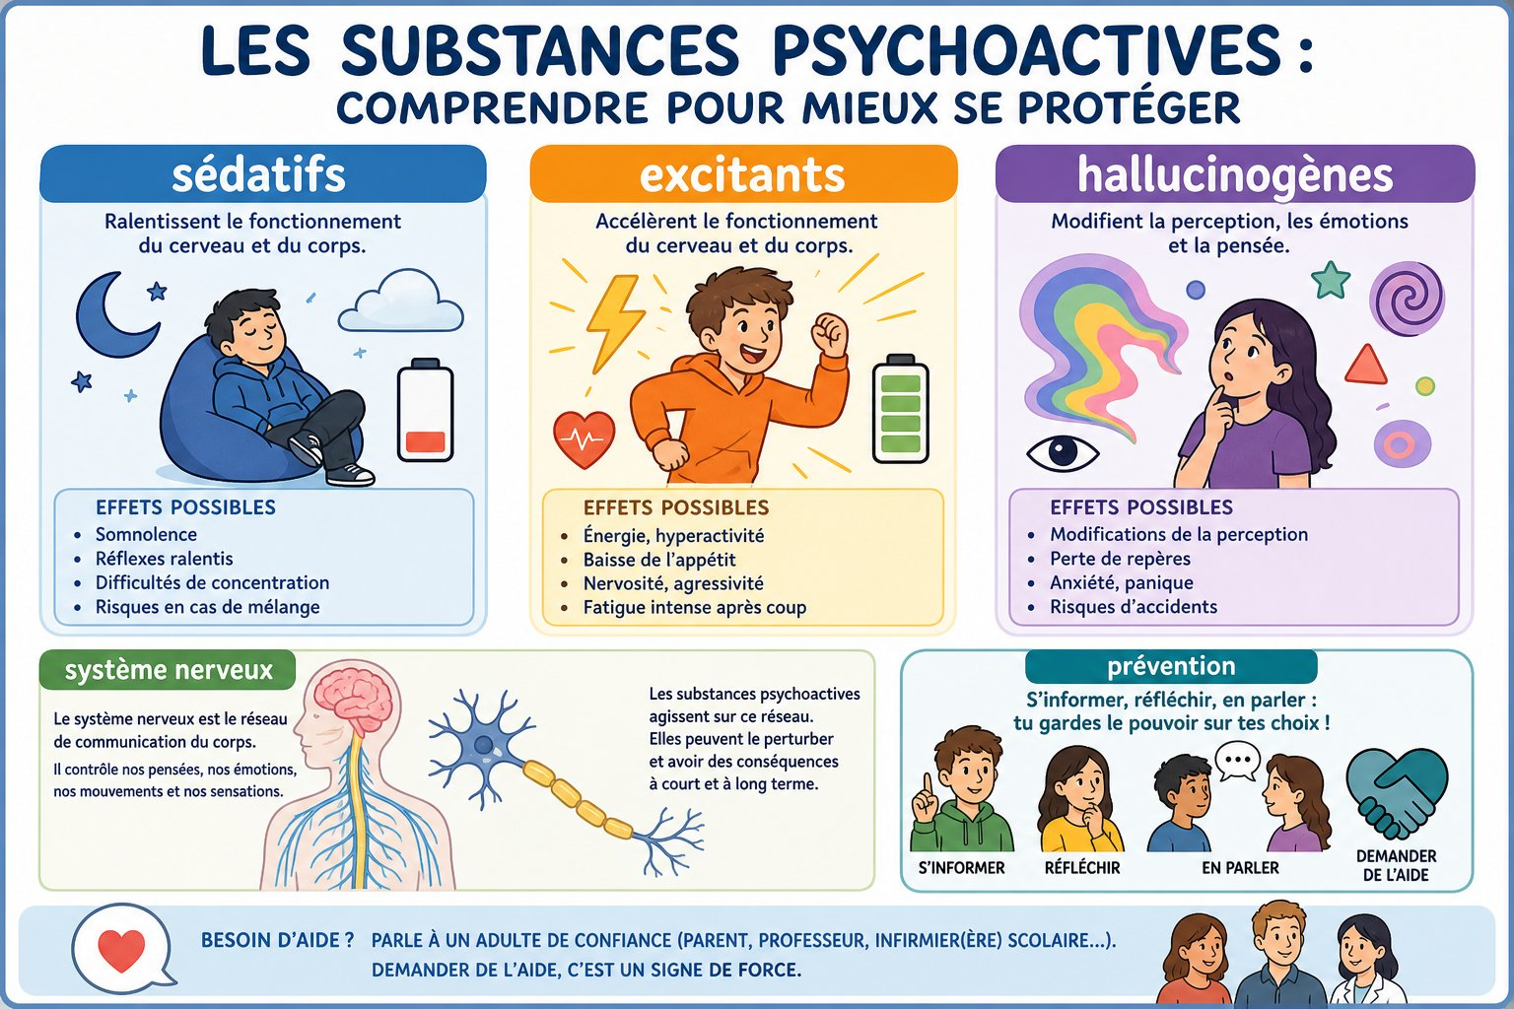
Catégories de substances psychoactives.
1. Définition
Les substances psychoactives peuvent être sédatives, excitantes ou hallucinogènes. Elles modifient le système nerveux et peuvent nuire à l’organisme, à la famille et à la société.
• • Les substances psychoactives peuvent être sédatives : définition et rôle.
• • excitantes ou hallucinogènes : caractéristique à retenir.
• • Elles modifient le système nerveux et peuvent nuire à l’organisme : lien avec la situation étudiée.
2. Fonctionnement
Pour comprendre catégories de substances psychoactives, on identifie les éléments, on décrit leurs relations et on explique les étapes dans l’ordre.
• Observer le document ou l’échantillon.
• Décrire les éléments visibles.
• Expliquer les relations et les conséquences.
3. Exemple ou application
Exemple : dans le contexte de Madagascar, des documents de prévention et une étude de cas permet d’appliquer cette connaissance à une situation concrète.
• La réponse doit utiliser le vocabulaire scientifique.
• La conclusion doit être justifiée par une observation ou un résultat.
EXERCICES
Observe la figure puis réponds. Catégories de substances psychoactives.
Exercice 1 (2 points)
Réponds aux questions en t’appuyant sur la leçon.
1. Quels effets peuvent avoir les substances psychoactives ?
A. modifier le fonctionnement nerveux
B. nourrir une plante
C. former une roche
2. Quelle affirmation est correcte à propos de catégories de substances psychoactives ?
A. Les substances psychoactives peuvent être sédatives, excitantes ou hallucinogènes. Elles modifient le système nerveux et peuvent nuire à l’organisme, à la famille et à la société.
B. Cette notion ne peut pas être observée.
C. Elle ne demande aucune justification.

Exercice 2 (2 points)
Réponds avec une phrase scientifique complète.
1. Explique et justifie : expliquer les effets des substances psychoactives et prévenir leur usage.

Exercice 3 (3 points)
Complète avec les mots de la leçon.
Mots à utiliser : Les substances psychoactives peuvent être sédatives, excitantes ou hallucinogènes, Elles modifient le système nerveux et peuvent nuire à l’organisme
1. La notion étudiée est liée à ______.
2. Un élément important est ______.
3. On doit aussi retenir ______.

Exercice 4 (2 points)
Réponds et justifie à partir du document.
1. Quels effets peuvent avoir les substances psychoactives ?

TOTAL : 9 points
CORRIGÉ
Corrigé — même figure que l'exercice 1. Catégories de substances psychoactives.
Exercice 1 — corrigé
1. La bonne réponse est : A. modifier le fonctionnement nerveux — Les substances psychoactives peuvent être sédatives, excitantes ou hallucinogènes. Elles modifient le système nerveux et peuvent nuire à l’organisme, à la famille et à la société.
2. La bonne réponse est : A. Les substances psychoactives peuvent être sédatives, excitantes ou hallucinogènes. Elles modifient le système nerveux et peuvent nuire à l’organisme, à la famille et à la société. — Les substances psychoactives peuvent être sédatives, excitantes ou hallucinogènes. Elles modifient le système nerveux et peuvent nuire à l’organisme, à la famille et à la société.

Exercice 2 — corrigé
1. Les substances psychoactives peuvent être sédatives, excitantes ou hallucinogènes. Elles modifient le système nerveux et peuvent nuire à l’organisme, à la famille et à la société.

Exercice 3 — corrigé
1. La notion étudiée est liée à Les substances psychoactives peuvent être sédatives.
2. Un élément important est excitantes ou hallucinogènes.
3. On doit aussi retenir Elles modifient le système nerveux et peuvent nuire à l’organisme.

Exercice 4 — corrigé
1. Les substances psychoactives peuvent être sédatives, excitantes ou hallucinogènes. Elles modifient le système nerveux et peuvent nuire à l’organisme, à la famille et à la société.

SÉANCE 32 / 51
Effets sur l’organisme et la vie sociale
FICHE DE PRÉPARATION
Discipline : Sciences de la vie et de la terre  Thème : Santé et bien-être  Titre : Effets sur l’organisme et la vie sociale  Objectif spécifique : expliquer les effets des substances psychoactives et prévenir leur usage  Documentation : Programme d'Études — Classe de T9 (SVT), DCRP  Support et matériel : Document, échantillon, schéma ou étude de cas | Date : ____________  Classe : T9  Séance n° : 32 / 51  Durée : ____________  Thématique / RAS : Atteindre le résultat d’apprentissage du PE T9  Valeurs à véhiculer : Responsabilité, autonomie et respect de toute vie

Étapes | Déroulement de la leçon |  | Technique et Stratégie | Support et Matériel | Observation
 | Enseignant | Apprenants
I. RÉVISION | Qu’est-ce qu’une substance psychoactive ? | R.A. : C’est une substance qui modifie le fonctionnement du système nerveux. | Questionnement oral
II. NOUVELLE LEÇON
1. Mise en situation | À partir d’un document présentant des documents de prévention et une étude de cas, que pouvons-nous expliquer ? | R.A. : Les apprenants formulent des hypothèses et les confrontent aux faits. | Questionnement oral | Tableau noir
2. Présentation | Aujourd'hui nous allons apprendre : « Effets sur l’organisme et la vie sociale ». Après cette séance vous serez capables d'expliquer les effets des substances psychoactives et prévenir leur usage. | Les élèves écoutent. | Exposé | Tableau noir, fiche de leçon
3. Observation | Regardez et observez bien des documents de prévention et une étude de cas. | Les élèves observent silencieusement. | Observation dirigée en groupe | Document ou observation locale
4. Analyse | Que montre le document ?  Quels indices permettent de le comprendre ?  Quelle conclusion tirer ? | R.A. : Les substances psychoactives peuvent être sédatives, excitantes ou hallucinogènes. Elles modifient le système nerveux et peuvent nuire à l’organisme, à la famille et à la société.  R.A. : Les éléments observés sont mis en relation avec Les substances psychoactives peuvent être sédatives, excitantes ou hallucinogènes, Elles modifient le système nerveux et peuvent nuire à l’organisme, à la famille et à la société.  R.A. : Les substances psychoactives peuvent être sédatives, excitantes ou hallucinogènes. Elles modifient le système nerveux et peuvent nuire à l’organisme, à la famille et à la société. | Observation, étude de documents et travail de groupes | Document ou observation locale
5. Synthèse | Les substances psychoactives peuvent être sédatives, excitantes ou hallucinogènes. Elles modifient le système nerveux et peuvent nuire à l’organisme, à la famille et à la société. | Les élèves écoutent. | Exposé magistral, synthèse collective | Tableau noir
6. Application | Exercice 1  Réponds aux questions en t’appuyant sur la leçon.  1. Quels effets peuvent avoir les substances psychoactives ?  A. modifier le fonctionnement nerveux  B. nourrir une plante  C. former une roche  2. Quelle affirmation est correcte à propos de effets sur l’organisme et la vie sociale ?  A. Les substances psychoactives peuvent être sédatives, excitantes ou hallucinogènes. Elles modifient le système nerveux et peuvent nuire à l’organisme, à la famille et à la société.  B. Cette notion ne peut pas être observée.  C. Elle ne demande aucune justification.  Exercice 2  Réponds avec une phrase scientifique complète.  1. Explique et justifie : expliquer les effets des substances psychoactives et prévenir leur usage. | Exercice 1 : 1. A | 2. A  Exercice 2 : 1. Les substances psychoactives peuvent être sédatives, excitantes ou hallucinogènes. Elles modifient le système nerveux et peuvent nuire à l’organisme, à la famille et à la société. | Exercices individuels ou en groupe | Cahier, ardoise
III. ÉVALUATION | Exercice 1  Complète avec les mots de la leçon.  Mots à utiliser : Les substances psychoactives peuvent être sédatives, excitantes ou hallucinogènes, Elles modifient le système nerveux et peuvent nuire à l’organisme  1. La notion étudiée est liée à ______.  2. Un élément important est ______.  3. On doit aussi retenir ______.  Exercice 2  Réponds et justifie à partir du document.  1. Quels effets peuvent avoir les substances psychoactives ? | Exercice 1 : 1. La notion étudiée est liée à Les substances psychoactives peuvent être sédatives. | 2. Un élément important est excitantes ou hallucinogènes. | 3. On doit aussi retenir Elles modifient le système nerveux et peuvent nuire à l’organisme.  Exercice 2 : 1. Les substances psychoactives peuvent être sédatives, excitantes ou hallucinogènes. Elles modifient le système nerveux et peuvent nuire à l’organisme, à la famille et à la société. | Évaluation écrite individuelle | Cahier, feuille d'évaluation

Effets sur l’organisme et la vie sociale
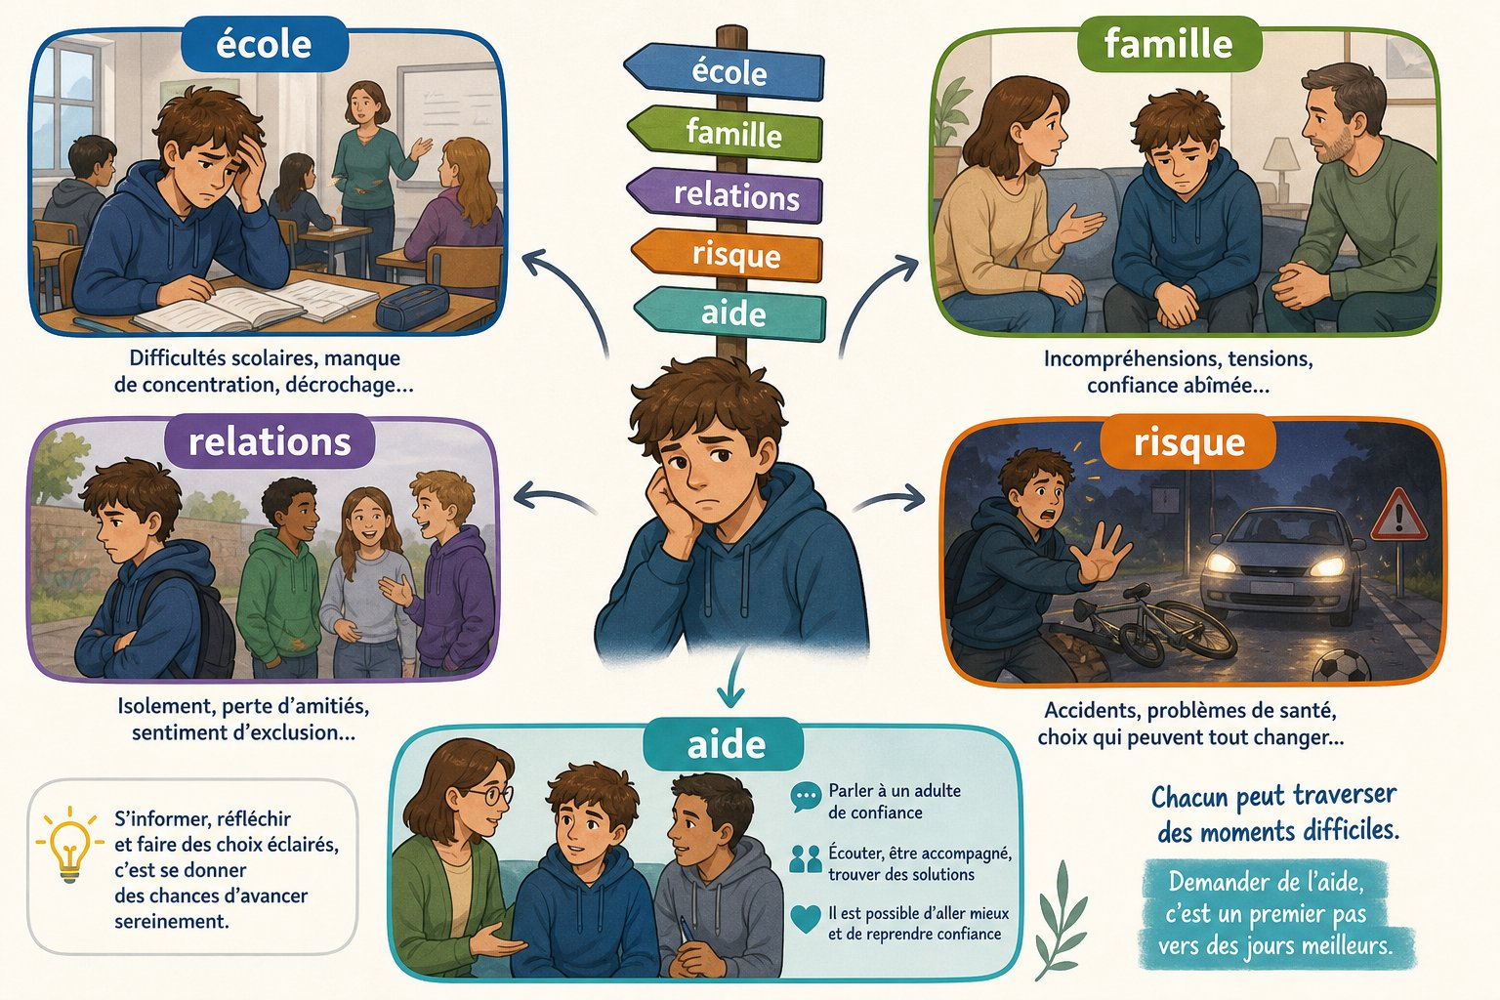
Effets sociaux des substances psychoactives.
1. Définition
Les substances psychoactives peuvent être sédatives, excitantes ou hallucinogènes. Elles modifient le système nerveux et peuvent nuire à l’organisme, à la famille et à la société.
• • Les substances psychoactives peuvent être sédatives : définition et rôle.
• • excitantes ou hallucinogènes : caractéristique à retenir.
• • Elles modifient le système nerveux et peuvent nuire à l’organisme : lien avec la situation étudiée.
2. Fonctionnement
Pour comprendre effets sur l’organisme et la vie sociale, on identifie les éléments, on décrit leurs relations et on explique les étapes dans l’ordre.
• Observer le document ou l’échantillon.
• Décrire les éléments visibles.
• Expliquer les relations et les conséquences.
3. Exemple ou application
Exemple : dans le contexte de Madagascar, des documents de prévention et une étude de cas permet d’appliquer cette connaissance à une situation concrète.
• La réponse doit utiliser le vocabulaire scientifique.
• La conclusion doit être justifiée par une observation ou un résultat.
EXERCICES
Observe la figure puis réponds. Effets sociaux des substances psychoactives.
Exercice 1 (2 points)
Réponds aux questions en t’appuyant sur la leçon.
1. Quels effets peuvent avoir les substances psychoactives ?
A. modifier le fonctionnement nerveux
B. nourrir une plante
C. former une roche
2. Quelle affirmation est correcte à propos de effets sur l’organisme et la vie sociale ?
A. Les substances psychoactives peuvent être sédatives, excitantes ou hallucinogènes. Elles modifient le système nerveux et peuvent nuire à l’organisme, à la famille et à la société.
B. Cette notion ne peut pas être observée.
C. Elle ne demande aucune justification.

Exercice 2 (2 points)
Réponds avec une phrase scientifique complète.
1. Explique et justifie : expliquer les effets des substances psychoactives et prévenir leur usage.

Exercice 3 (3 points)
Complète avec les mots de la leçon.
Mots à utiliser : Les substances psychoactives peuvent être sédatives, excitantes ou hallucinogènes, Elles modifient le système nerveux et peuvent nuire à l’organisme
1. La notion étudiée est liée à ______.
2. Un élément important est ______.
3. On doit aussi retenir ______.

Exercice 4 (2 points)
Réponds et justifie à partir du document.
1. Quels effets peuvent avoir les substances psychoactives ?

TOTAL : 9 points
CORRIGÉ
Corrigé — même figure que l'exercice 1. Effets sociaux des substances psychoactives.
Exercice 1 — corrigé
1. La bonne réponse est : A. modifier le fonctionnement nerveux — Les substances psychoactives peuvent être sédatives, excitantes ou hallucinogènes. Elles modifient le système nerveux et peuvent nuire à l’organisme, à la famille et à la société.
2. La bonne réponse est : A. Les substances psychoactives peuvent être sédatives, excitantes ou hallucinogènes. Elles modifient le système nerveux et peuvent nuire à l’organisme, à la famille et à la société. — Les substances psychoactives peuvent être sédatives, excitantes ou hallucinogènes. Elles modifient le système nerveux et peuvent nuire à l’organisme, à la famille et à la société.

Exercice 2 — corrigé
1. Les substances psychoactives peuvent être sédatives, excitantes ou hallucinogènes. Elles modifient le système nerveux et peuvent nuire à l’organisme, à la famille et à la société.

Exercice 3 — corrigé
1. La notion étudiée est liée à Les substances psychoactives peuvent être sédatives.
2. Un élément important est excitantes ou hallucinogènes.
3. On doit aussi retenir Elles modifient le système nerveux et peuvent nuire à l’organisme.

Exercice 4 — corrigé
1. Les substances psychoactives peuvent être sédatives, excitantes ou hallucinogènes. Elles modifient le système nerveux et peuvent nuire à l’organisme, à la famille et à la société.

SÉANCE 33 / 51
Prévention et mini-projet
FICHE DE PRÉPARATION
Discipline : Sciences de la vie et de la terre  Thème : Santé et bien-être  Titre : Prévention et mini-projet  Objectif spécifique : expliquer les effets des substances psychoactives et prévenir leur usage  Documentation : Programme d'Études — Classe de T9 (SVT), DCRP  Support et matériel : Document, échantillon, schéma ou étude de cas | Date : ____________  Classe : T9  Séance n° : 33 / 51  Durée : ____________  Thématique / RAS : Atteindre le résultat d’apprentissage du PE T9  Valeurs à véhiculer : Responsabilité, autonomie et respect de toute vie

Étapes | Déroulement de la leçon |  | Technique et Stratégie | Support et Matériel | Observation
 | Enseignant | Apprenants
I. RÉVISION | Qu’est-ce qu’une substance psychoactive ? | R.A. : C’est une substance qui modifie le fonctionnement du système nerveux. | Questionnement oral
II. NOUVELLE LEÇON
1. Mise en situation | À partir d’un document présentant des documents de prévention et une étude de cas, que pouvons-nous expliquer ? | R.A. : Les apprenants formulent des hypothèses et les confrontent aux faits. | Questionnement oral | Tableau noir
2. Présentation | Aujourd'hui nous allons apprendre : « Prévention et mini-projet ». Après cette séance vous serez capables d'expliquer les effets des substances psychoactives et prévenir leur usage. | Les élèves écoutent. | Exposé | Tableau noir, fiche de leçon
3. Observation | Regardez et observez bien des documents de prévention et une étude de cas. | Les élèves observent silencieusement. | Observation dirigée en groupe | Document ou observation locale
4. Analyse | Que montre le document ?  Quels indices permettent de le comprendre ?  Quelle conclusion tirer ? | R.A. : Les substances psychoactives peuvent être sédatives, excitantes ou hallucinogènes. Elles modifient le système nerveux et peuvent nuire à l’organisme, à la famille et à la société.  R.A. : Les éléments observés sont mis en relation avec Les substances psychoactives peuvent être sédatives, excitantes ou hallucinogènes, Elles modifient le système nerveux et peuvent nuire à l’organisme, à la famille et à la société.  R.A. : Les substances psychoactives peuvent être sédatives, excitantes ou hallucinogènes. Elles modifient le système nerveux et peuvent nuire à l’organisme, à la famille et à la société. | Observation, étude de documents et travail de groupes | Document ou observation locale
5. Synthèse | Les substances psychoactives peuvent être sédatives, excitantes ou hallucinogènes. Elles modifient le système nerveux et peuvent nuire à l’organisme, à la famille et à la société. | Les élèves écoutent. | Exposé magistral, synthèse collective | Tableau noir
6. Application | Exercice 1  Réponds aux questions en t’appuyant sur la leçon.  1. Quels effets peuvent avoir les substances psychoactives ?  A. modifier le fonctionnement nerveux  B. nourrir une plante  C. former une roche  2. Quelle affirmation est correcte à propos de prévention et mini-projet ?  A. Les substances psychoactives peuvent être sédatives, excitantes ou hallucinogènes. Elles modifient le système nerveux et peuvent nuire à l’organisme, à la famille et à la société.  B. Cette notion ne peut pas être observée.  C. Elle ne demande aucune justification.  Exercice 2  Réponds avec une phrase scientifique complète.  1. Explique et justifie : expliquer les effets des substances psychoactives et prévenir leur usage. | Exercice 1 : 1. A | 2. A  Exercice 2 : 1. Les substances psychoactives peuvent être sédatives, excitantes ou hallucinogènes. Elles modifient le système nerveux et peuvent nuire à l’organisme, à la famille et à la société. | Exercices individuels ou en groupe | Cahier, ardoise
III. ÉVALUATION | Exercice 1  Complète avec les mots de la leçon.  Mots à utiliser : Les substances psychoactives peuvent être sédatives, excitantes ou hallucinogènes, Elles modifient le système nerveux et peuvent nuire à l’organisme  1. La notion étudiée est liée à ______.  2. Un élément important est ______.  3. On doit aussi retenir ______.  Exercice 2  Réponds et justifie à partir du document.  1. Quels effets peuvent avoir les substances psychoactives ? | Exercice 1 : 1. La notion étudiée est liée à Les substances psychoactives peuvent être sédatives. | 2. Un élément important est excitantes ou hallucinogènes. | 3. On doit aussi retenir Elles modifient le système nerveux et peuvent nuire à l’organisme.  Exercice 2 : 1. Les substances psychoactives peuvent être sédatives, excitantes ou hallucinogènes. Elles modifient le système nerveux et peuvent nuire à l’organisme, à la famille et à la société. | Évaluation écrite individuelle | Cahier, feuille d'évaluation

Prévention et mini-projet
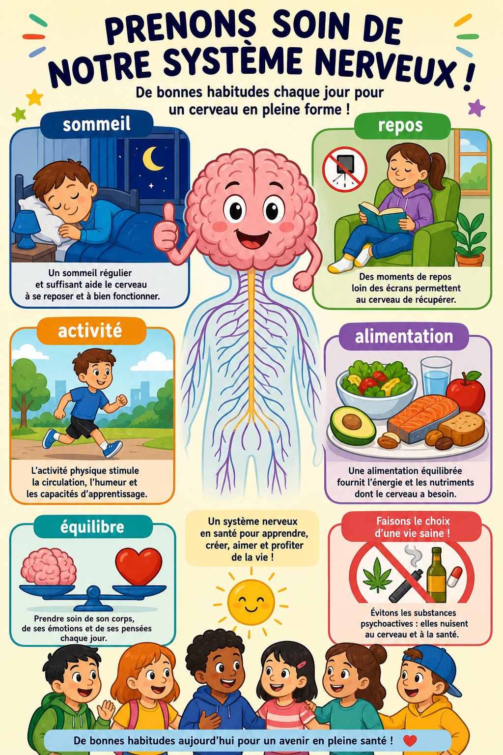
Hygiène du système nerveux.
1. Définition
Les substances psychoactives peuvent être sédatives, excitantes ou hallucinogènes. Elles modifient le système nerveux et peuvent nuire à l’organisme, à la famille et à la société.
• • Les substances psychoactives peuvent être sédatives : définition et rôle.
• • excitantes ou hallucinogènes : caractéristique à retenir.
• • Elles modifient le système nerveux et peuvent nuire à l’organisme : lien avec la situation étudiée.
2. Fonctionnement
Pour comprendre prévention et mini-projet, on identifie les éléments, on décrit leurs relations et on explique les étapes dans l’ordre.
• Observer le document ou l’échantillon.
• Décrire les éléments visibles.
• Expliquer les relations et les conséquences.
3. Exemple ou application
Exemple : dans le contexte de Madagascar, des documents de prévention et une étude de cas permet d’appliquer cette connaissance à une situation concrète.
• La réponse doit utiliser le vocabulaire scientifique.
• La conclusion doit être justifiée par une observation ou un résultat.
EXERCICES
Observe la figure puis réponds. Hygiène du système nerveux.
Exercice 1 (2 points)
Réponds aux questions en t’appuyant sur la leçon.
1. Quels effets peuvent avoir les substances psychoactives ?
A. modifier le fonctionnement nerveux
B. nourrir une plante
C. former une roche
2. Quelle affirmation est correcte à propos de prévention et mini-projet ?
A. Les substances psychoactives peuvent être sédatives, excitantes ou hallucinogènes. Elles modifient le système nerveux et peuvent nuire à l’organisme, à la famille et à la société.
B. Cette notion ne peut pas être observée.
C. Elle ne demande aucune justification.

Exercice 2 (2 points)
Réponds avec une phrase scientifique complète.
1. Explique et justifie : expliquer les effets des substances psychoactives et prévenir leur usage.

Exercice 3 (3 points)
Complète avec les mots de la leçon.
Mots à utiliser : Les substances psychoactives peuvent être sédatives, excitantes ou hallucinogènes, Elles modifient le système nerveux et peuvent nuire à l’organisme
1. La notion étudiée est liée à ______.
2. Un élément important est ______.
3. On doit aussi retenir ______.

Exercice 4 (2 points)
Réponds et justifie à partir du document.
1. Quels effets peuvent avoir les substances psychoactives ?

TOTAL : 9 points
CORRIGÉ
Corrigé — même figure que l'exercice 1. Hygiène du système nerveux.
Exercice 1 — corrigé
1. La bonne réponse est : A. modifier le fonctionnement nerveux — Les substances psychoactives peuvent être sédatives, excitantes ou hallucinogènes. Elles modifient le système nerveux et peuvent nuire à l’organisme, à la famille et à la société.
2. La bonne réponse est : A. Les substances psychoactives peuvent être sédatives, excitantes ou hallucinogènes. Elles modifient le système nerveux et peuvent nuire à l’organisme, à la famille et à la société. — Les substances psychoactives peuvent être sédatives, excitantes ou hallucinogènes. Elles modifient le système nerveux et peuvent nuire à l’organisme, à la famille et à la société.

Exercice 2 — corrigé
1. Les substances psychoactives peuvent être sédatives, excitantes ou hallucinogènes. Elles modifient le système nerveux et peuvent nuire à l’organisme, à la famille et à la société.

Exercice 3 — corrigé
1. La notion étudiée est liée à Les substances psychoactives peuvent être sédatives.
2. Un élément important est excitantes ou hallucinogènes.
3. On doit aussi retenir Elles modifient le système nerveux et peuvent nuire à l’organisme.

Exercice 4 — corrigé
1. Les substances psychoactives peuvent être sédatives, excitantes ou hallucinogènes. Elles modifient le système nerveux et peuvent nuire à l’organisme, à la famille et à la société.

SÉANCE 34 / 51
Révision — Unité III : Santé et bien-être
Bilan du système nerveux et des substances psychoactives.
Tableau récapitulatif des notions
Notion | L'essentiel
Repères du chapitre | Relire les définitions, les schémas et les exemples locaux.
Démarche scientifique | Observer, analyser, justifier et communiquer.
Responsabilité | Relier les connaissances à la santé, au respect de la vie et à l’environnement.
Questions de révision
Quelle notion principale faut-il retenir ?
R.A. : La réponse doit reprendre les connaissances de l’unité.
Quelle attitude responsable peut-on adopter ?
R.A. : Observer les règles de santé, de sécurité et de respect de l’environnement.
Comment justifier une conclusion ?
R.A. : En s’appuyant sur les observations, les résultats et les connaissances.

SÉANCE 35 / 51
Sujet d’examen 3e — Unité III : Santé et bien-être
Durée : ____________ (laissée à l'enseignant) · Barème total : 17 points
Bilan du système nerveux et des substances psychoactives.
Exercice 1 (4 points)
Choisis la bonne réponse.
1. Une conclusion scientifique repose sur…
A. des résultats
B. une rumeur
C. un hasard
2. Une démarche responsable consiste à…
A. observer les règles de sécurité
B. ignorer les risques
C. copier sans comprendre
3. Une information scientifique doit être…
A. justifiée
B. inventée
C. cachée
4. Le travail en groupe favorise…
A. la coopération
B. la discrimination
C. la confusion

Exercice 2 (3 points)
Écris V ou F.
1. Une hypothèse peut être confrontée à une observation. (V / F)
2. Les résultats scientifiques doivent être communiqués. (V / F)
3. La sécurité est inutile pendant une activité pratique. (V / F)

Exercice 3 (4 points)
Réponds en justifiant.
1. Explique pourquoi les connaissances étudiées sont utiles dans la vie quotidienne.
2. Propose une activité de sensibilisation liée à cette unité.

Exercice 4 (3 points)
Complète.
Mots à utiliser : observation, résultat, conclusion
1. Une démarche commence par une ______.
2. Ce que l’on obtient est un ______.
3. La réponse argumentée est une ______.

Exercice 5 (3 points)
Complète les phrases.
1. En SVT, on doit …………………………………………
2. Un travail de groupe exige …………………………………………
3. Une connaissance se communique par …………………………………………

TOTAL : 17 points
CORRIGÉ
Même figure que la question 1 — corrigé. Bilan du système nerveux et des substances psychoactives.
Exercice 1 — corrigé
1. La bonne réponse est : A. des résultats
2. La bonne réponse est : A. observer les règles de sécurité
3. La bonne réponse est : A. justifiée
4. La bonne réponse est : A. la coopération

Exercice 2 — corrigé
1. Vrai. La mise à l’épreuve est une étape de la démarche.
2. Vrai. La communication fait partie des RAG.
3. Faux. Les règles de sécurité sont indispensables.

Exercice 3 — corrigé
1. Elles permettent de prendre des décisions responsables pour la santé, l’alimentation, les êtres vivants ou l’environnement.
2. Une affiche, une enquête, une exposition, une maquette ou un exposé argumenté.

Exercice 4 — corrigé
1. Une démarche commence par une observation.
2. Ce que l’on obtient est un résultat.
3. La réponse argumentée est une conclusion.

Exercice 5 — corrigé
1. En SVT, on doit observer et justifier.
2. Un travail de groupe exige écoute et responsabilité.
3. Une connaissance se communique par un message scientifique.

UNITÉ IV — Reproduction humaine
Résultat d'apprentissage spécifique (PE T9) : Résultat d’apprentissage spécifique du PE T9
Valeurs à véhiculer : Responsabilité et autonomie
N° | Séance
36 | Fistule obstétricale : symptômes et causes
37 | Conséquences et prévention de la fistule
38 | Grossesse précoce et suivi médical
39 | Cancer du col : symptômes et causes
40 | Conséquences et prévention
41 | Mini-projet de sensibilisation
42 | Révision — Unité IV : Reproduction humaine
43 | Sujet d’examen 3e — Unité IV : Reproduction humaine

SÉANCE 36 / 51
Fistule obstétricale : symptômes et causes
FICHE DE PRÉPARATION
Discipline : Sciences de la vie et de la terre  Thème : Reproduction humaine  Titre : Fistule obstétricale : symptômes et causes  Objectif spécifique : décrire la fistule obstétricale et ses moyens de prévention  Documentation : Programme d'Études — Classe de T9 (SVT), DCRP  Support et matériel : Document, échantillon, schéma ou étude de cas | Date : ____________  Classe : T9  Séance n° : 36 / 51  Durée : ____________  Thématique / RAS : Atteindre le résultat d’apprentissage du PE T9  Valeurs à véhiculer : Responsabilité, autonomie et respect de toute vie

Étapes | Déroulement de la leçon |  | Technique et Stratégie | Support et Matériel | Observation
 | Enseignant | Apprenants
I. RÉVISION | Pourquoi les consultations prénatales sont-elles importantes ? | R.A. : Elles permettent de suivre la grossesse et de prévenir ou traiter certaines complications. | Questionnement oral
II. NOUVELLE LEÇON
1. Mise en situation | À partir d’un document présentant un document de santé et un témoignage respectueux, que pouvons-nous expliquer ? | R.A. : Les apprenants formulent des hypothèses et les confrontent aux faits. | Questionnement oral | Tableau noir
2. Présentation | Aujourd'hui nous allons apprendre : « Fistule obstétricale : symptômes et causes ». Après cette séance vous serez capables de décrire la fistule obstétricale et ses moyens de prévention. | Les élèves écoutent. | Exposé | Tableau noir, fiche de leçon
3. Observation | Regardez et observez bien un document de santé et un témoignage respectueux. | Les élèves observent silencieusement. | Observation dirigée en groupe | Document ou observation locale
4. Analyse | Que montre le document ?  Quels indices permettent de le comprendre ?  Quelle conclusion tirer ? | R.A. : La fistule obstétricale est une complication grave souvent liée à un accouchement difficile et prolongé. Les consultations prénatales et l’accès rapide aux soins contribuent à la prévenir.  R.A. : Les éléments observés sont mis en relation avec La fistule obstétricale est une complication grave souvent liée à un accouchement difficile et prolongé, Les consultations prénatales et l’accès rapide aux soins contribuent à la prévenir.  R.A. : La fistule obstétricale est une complication grave souvent liée à un accouchement difficile et prolongé. Les consultations prénatales et l’accès rapide aux soins contribuent à la prévenir. | Observation, étude de documents et travail de groupes | Document ou observation locale
5. Synthèse | La fistule obstétricale est une complication grave souvent liée à un accouchement difficile et prolongé. Les consultations prénatales et l’accès rapide aux soins contribuent à la prévenir. | Les élèves écoutent. | Exposé magistral, synthèse collective | Tableau noir
6. Application | Exercice 1  Réponds aux questions en t’appuyant sur la leçon.  1. Comment prévenir la fistule obstétricale ?  A. suivi prénatal et accès aux soins  B. éviter tout suivi  C. attendre une complication  2. Quelle affirmation est correcte à propos de fistule obstétricale : symptômes et causes ?  A. La fistule obstétricale est une complication grave souvent liée à un accouchement difficile et prolongé. Les consultations prénatales et l’accès rapide aux soins contribuent à la prévenir.  B. Cette notion ne peut pas être observée.  C. Elle ne demande aucune justification.  Exercice 2  Réponds avec une phrase scientifique complète.  1. Explique et justifie : décrire la fistule obstétricale et ses moyens de prévention. | Exercice 1 : 1. A | 2. A  Exercice 2 : 1. La fistule obstétricale est une complication grave souvent liée à un accouchement difficile et prolongé. Les consultations prénatales et l’accès rapide aux soins contribuent à la prévenir. | Exercices individuels ou en groupe | Cahier, ardoise
III. ÉVALUATION | Exercice 1  Complète avec les mots de la leçon.  Mots à utiliser : La fistule obstétricale est une complication grave souvent liée à un accouchement difficile et prolongé, Les consultations prénatales et l’accès rapide aux soins contribuent à la prévenir  1. La notion étudiée est liée à ______.  2. Un élément important est ______.  3. On doit aussi retenir ______.  Exercice 2  Réponds et justifie à partir du document.  1. Comment prévenir la fistule obstétricale ? | Exercice 1 : 1. La notion étudiée est liée à La fistule obstétricale est une complication grave souvent liée à un accouchement difficile et prolongé. | 2. Un élément important est Les consultations prénatales et l’accès rapide aux soins contribuent à la prévenir. | 3. On doit aussi retenir santé.  Exercice 2 : 1. La fistule obstétricale est une complication grave souvent liée à un accouchement difficile et prolongé. Les consultations prénatales et l’accès rapide aux soins contribuent à la prévenir. | Évaluation écrite individuelle | Cahier, feuille d'évaluation

Fistule obstétricale : symptômes et causes

Prévention de la fistule obstétricale.
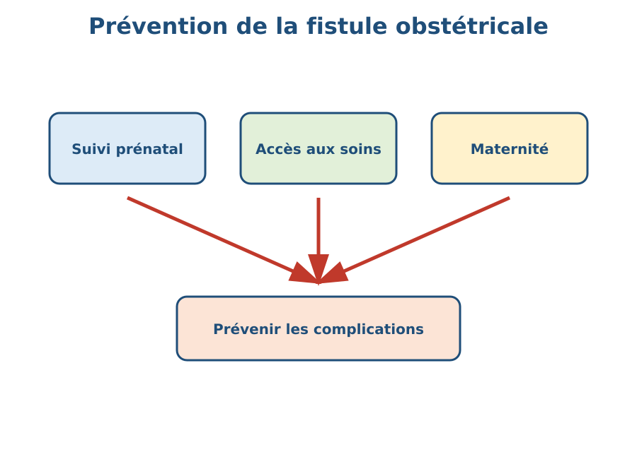
Schéma à légender : Prévention de la fistule obstétricale..
1. Définition
La fistule obstétricale est une complication grave souvent liée à un accouchement difficile et prolongé. Les consultations prénatales et l’accès rapide aux soins contribuent à la prévenir.
• • La fistule obstétricale est une complication grave souvent liée à un accouchement difficile et prolongé : définition et rôle.
• • Les consultations prénatales et l’accès rapide aux soins contribuent à la prévenir : caractéristique à retenir.
• • Exemple : lien avec la situation étudiée.
2. Fonctionnement
Pour comprendre fistule obstétricale : symptômes et causes, on identifie les éléments, on décrit leurs relations et on explique les étapes dans l’ordre.
• Observer le document ou l’échantillon.
• Décrire les éléments visibles.
• Expliquer les relations et les conséquences.
3. Exemple ou application
Exemple : dans le contexte de Madagascar, un document de santé et un témoignage respectueux permet d’appliquer cette connaissance à une situation concrète.
• La réponse doit utiliser le vocabulaire scientifique.
• La conclusion doit être justifiée par une observation ou un résultat.
EXERCICES
Observe la figure puis réponds. Prévention de la fistule obstétricale.
Exercice 1 (2 points)
Réponds aux questions en t’appuyant sur la leçon.
1. Comment prévenir la fistule obstétricale ?
A. suivi prénatal et accès aux soins
B. éviter tout suivi
C. attendre une complication
2. Quelle affirmation est correcte à propos de fistule obstétricale : symptômes et causes ?
A. La fistule obstétricale est une complication grave souvent liée à un accouchement difficile et prolongé. Les consultations prénatales et l’accès rapide aux soins contribuent à la prévenir.
B. Cette notion ne peut pas être observée.
C. Elle ne demande aucune justification.

Exercice 2 (2 points)
Réponds avec une phrase scientifique complète.
1. Explique et justifie : décrire la fistule obstétricale et ses moyens de prévention.

Exercice 3 (3 points)
Complète avec les mots de la leçon.
Mots à utiliser : La fistule obstétricale est une complication grave souvent liée à un accouchement difficile et prolongé, Les consultations prénatales et l’accès rapide aux soins contribuent à la prévenir
1. La notion étudiée est liée à ______.
2. Un élément important est ______.
3. On doit aussi retenir ______.

Exercice 4 (2 points)
Réponds et justifie à partir du document.
1. Comment prévenir la fistule obstétricale ?

TOTAL : 9 points
CORRIGÉ
Corrigé — même figure que l'exercice 1. Prévention de la fistule obstétricale.
Exercice 1 — corrigé
1. La bonne réponse est : A. suivi prénatal et accès aux soins — La fistule obstétricale est une complication grave souvent liée à un accouchement difficile et prolongé. Les consultations prénatales et l’accès rapide aux soins contribuent à la prévenir.
2. La bonne réponse est : A. La fistule obstétricale est une complication grave souvent liée à un accouchement difficile et prolongé. Les consultations prénatales et l’accès rapide aux soins contribuent à la prévenir. — La fistule obstétricale est une complication grave souvent liée à un accouchement difficile et prolongé. Les consultations prénatales et l’accès rapide aux soins contribuent à la prévenir.

Exercice 2 — corrigé
1. La fistule obstétricale est une complication grave souvent liée à un accouchement difficile et prolongé. Les consultations prénatales et l’accès rapide aux soins contribuent à la prévenir.

Exercice 3 — corrigé
1. La notion étudiée est liée à La fistule obstétricale est une complication grave souvent liée à un accouchement difficile et prolongé.
2. Un élément important est Les consultations prénatales et l’accès rapide aux soins contribuent à la prévenir.
3. On doit aussi retenir santé.

Exercice 4 — corrigé
1. La fistule obstétricale est une complication grave souvent liée à un accouchement difficile et prolongé. Les consultations prénatales et l’accès rapide aux soins contribuent à la prévenir.

SÉANCE 37 / 51
Conséquences et prévention de la fistule
FICHE DE PRÉPARATION
Discipline : Sciences de la vie et de la terre  Thème : Reproduction humaine  Titre : Conséquences et prévention de la fistule  Objectif spécifique : décrire la fistule obstétricale et ses moyens de prévention  Documentation : Programme d'Études — Classe de T9 (SVT), DCRP  Support et matériel : Document, échantillon, schéma ou étude de cas | Date : ____________  Classe : T9  Séance n° : 37 / 51  Durée : ____________  Thématique / RAS : Atteindre le résultat d’apprentissage du PE T9  Valeurs à véhiculer : Responsabilité, autonomie et respect de toute vie

Étapes | Déroulement de la leçon |  | Technique et Stratégie | Support et Matériel | Observation
 | Enseignant | Apprenants
I. RÉVISION | Pourquoi les consultations prénatales sont-elles importantes ? | R.A. : Elles permettent de suivre la grossesse et de prévenir ou traiter certaines complications. | Questionnement oral
II. NOUVELLE LEÇON
1. Mise en situation | À partir d’un document présentant un document de santé et un témoignage respectueux, que pouvons-nous expliquer ? | R.A. : Les apprenants formulent des hypothèses et les confrontent aux faits. | Questionnement oral | Tableau noir
2. Présentation | Aujourd'hui nous allons apprendre : « Conséquences et prévention de la fistule ». Après cette séance vous serez capables de décrire la fistule obstétricale et ses moyens de prévention. | Les élèves écoutent. | Exposé | Tableau noir, fiche de leçon
3. Observation | Regardez et observez bien un document de santé et un témoignage respectueux. | Les élèves observent silencieusement. | Observation dirigée en groupe | Document ou observation locale
4. Analyse | Que montre le document ?  Quels indices permettent de le comprendre ?  Quelle conclusion tirer ? | R.A. : La fistule obstétricale est une complication grave souvent liée à un accouchement difficile et prolongé. Les consultations prénatales et l’accès rapide aux soins contribuent à la prévenir.  R.A. : Les éléments observés sont mis en relation avec La fistule obstétricale est une complication grave souvent liée à un accouchement difficile et prolongé, Les consultations prénatales et l’accès rapide aux soins contribuent à la prévenir.  R.A. : La fistule obstétricale est une complication grave souvent liée à un accouchement difficile et prolongé. Les consultations prénatales et l’accès rapide aux soins contribuent à la prévenir. | Observation, étude de documents et travail de groupes | Document ou observation locale
5. Synthèse | La fistule obstétricale est une complication grave souvent liée à un accouchement difficile et prolongé. Les consultations prénatales et l’accès rapide aux soins contribuent à la prévenir. | Les élèves écoutent. | Exposé magistral, synthèse collective | Tableau noir
6. Application | Exercice 1  Réponds aux questions en t’appuyant sur la leçon.  1. Comment prévenir la fistule obstétricale ?  A. suivi prénatal et accès aux soins  B. éviter tout suivi  C. attendre une complication  2. Quelle affirmation est correcte à propos de conséquences et prévention de la fistule ?  A. La fistule obstétricale est une complication grave souvent liée à un accouchement difficile et prolongé. Les consultations prénatales et l’accès rapide aux soins contribuent à la prévenir.  B. Cette notion ne peut pas être observée.  C. Elle ne demande aucune justification.  Exercice 2  Réponds avec une phrase scientifique complète.  1. Explique et justifie : décrire la fistule obstétricale et ses moyens de prévention. | Exercice 1 : 1. A | 2. A  Exercice 2 : 1. La fistule obstétricale est une complication grave souvent liée à un accouchement difficile et prolongé. Les consultations prénatales et l’accès rapide aux soins contribuent à la prévenir. | Exercices individuels ou en groupe | Cahier, ardoise
III. ÉVALUATION | Exercice 1  Complète avec les mots de la leçon.  Mots à utiliser : La fistule obstétricale est une complication grave souvent liée à un accouchement difficile et prolongé, Les consultations prénatales et l’accès rapide aux soins contribuent à la prévenir  1. La notion étudiée est liée à ______.  2. Un élément important est ______.  3. On doit aussi retenir ______.  Exercice 2  Réponds et justifie à partir du document.  1. Comment prévenir la fistule obstétricale ? | Exercice 1 : 1. La notion étudiée est liée à La fistule obstétricale est une complication grave souvent liée à un accouchement difficile et prolongé. | 2. Un élément important est Les consultations prénatales et l’accès rapide aux soins contribuent à la prévenir. | 3. On doit aussi retenir santé.  Exercice 2 : 1. La fistule obstétricale est une complication grave souvent liée à un accouchement difficile et prolongé. Les consultations prénatales et l’accès rapide aux soins contribuent à la prévenir. | Évaluation écrite individuelle | Cahier, feuille d'évaluation

Conséquences et prévention de la fistule
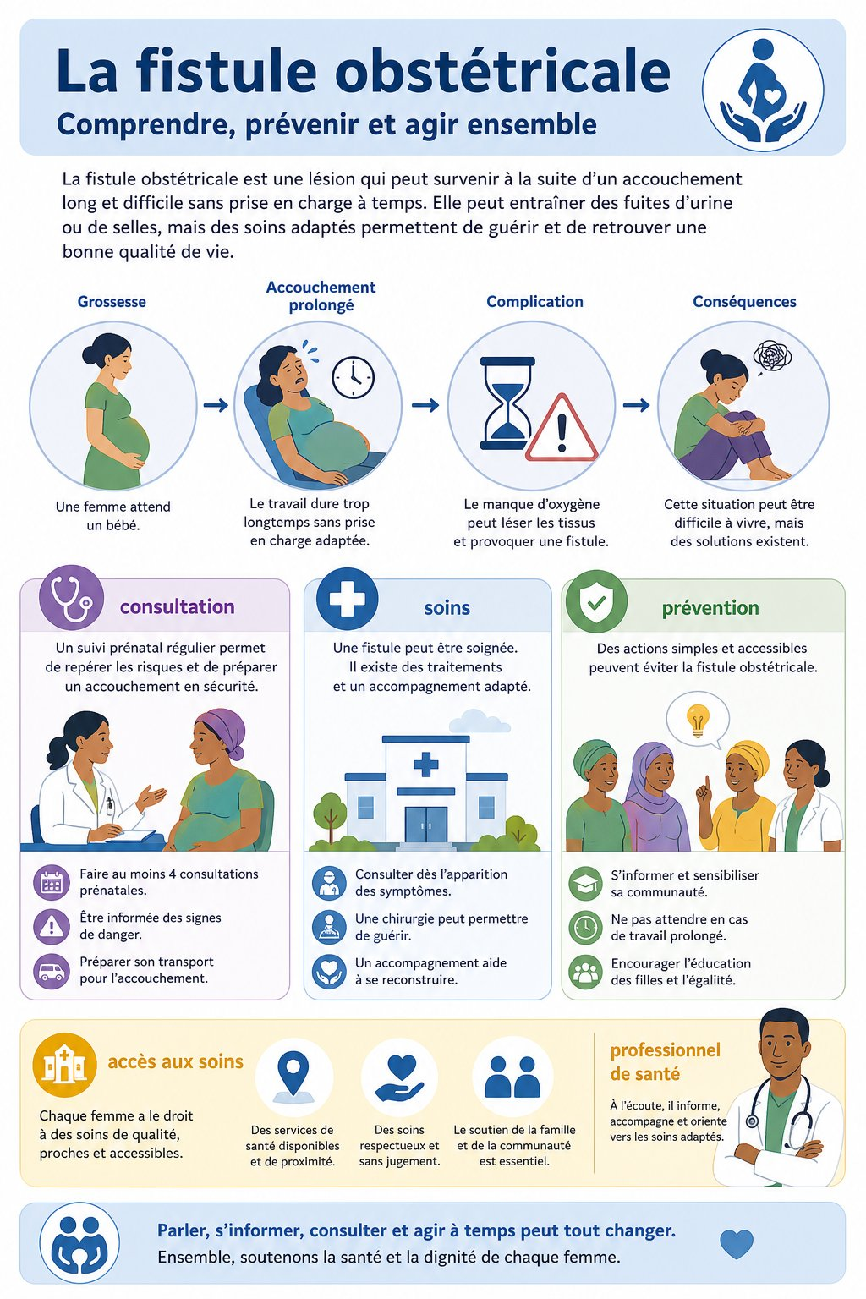
Symptômes et prévention de la fistule.
1. Définition
La fistule obstétricale est une complication grave souvent liée à un accouchement difficile et prolongé. Les consultations prénatales et l’accès rapide aux soins contribuent à la prévenir.
• • La fistule obstétricale est une complication grave souvent liée à un accouchement difficile et prolongé : définition et rôle.
• • Les consultations prénatales et l’accès rapide aux soins contribuent à la prévenir : caractéristique à retenir.
• • Exemple : lien avec la situation étudiée.
2. Fonctionnement
Pour comprendre conséquences et prévention de la fistule, on identifie les éléments, on décrit leurs relations et on explique les étapes dans l’ordre.
• Observer le document ou l’échantillon.
• Décrire les éléments visibles.
• Expliquer les relations et les conséquences.
3. Exemple ou application
Exemple : dans le contexte de Madagascar, un document de santé et un témoignage respectueux permet d’appliquer cette connaissance à une situation concrète.
• La réponse doit utiliser le vocabulaire scientifique.
• La conclusion doit être justifiée par une observation ou un résultat.
EXERCICES
Observe la figure puis réponds. Symptômes et prévention de la fistule.
Exercice 1 (2 points)
Réponds aux questions en t’appuyant sur la leçon.
1. Comment prévenir la fistule obstétricale ?
A. suivi prénatal et accès aux soins
B. éviter tout suivi
C. attendre une complication
2. Quelle affirmation est correcte à propos de conséquences et prévention de la fistule ?
A. La fistule obstétricale est une complication grave souvent liée à un accouchement difficile et prolongé. Les consultations prénatales et l’accès rapide aux soins contribuent à la prévenir.
B. Cette notion ne peut pas être observée.
C. Elle ne demande aucune justification.

Exercice 2 (2 points)
Réponds avec une phrase scientifique complète.
1. Explique et justifie : décrire la fistule obstétricale et ses moyens de prévention.

Exercice 3 (3 points)
Complète avec les mots de la leçon.
Mots à utiliser : La fistule obstétricale est une complication grave souvent liée à un accouchement difficile et prolongé, Les consultations prénatales et l’accès rapide aux soins contribuent à la prévenir
1. La notion étudiée est liée à ______.
2. Un élément important est ______.
3. On doit aussi retenir ______.

Exercice 4 (2 points)
Réponds et justifie à partir du document.
1. Comment prévenir la fistule obstétricale ?

TOTAL : 9 points
CORRIGÉ
Corrigé — même figure que l'exercice 1. Symptômes et prévention de la fistule.
Exercice 1 — corrigé
1. La bonne réponse est : A. suivi prénatal et accès aux soins — La fistule obstétricale est une complication grave souvent liée à un accouchement difficile et prolongé. Les consultations prénatales et l’accès rapide aux soins contribuent à la prévenir.
2. La bonne réponse est : A. La fistule obstétricale est une complication grave souvent liée à un accouchement difficile et prolongé. Les consultations prénatales et l’accès rapide aux soins contribuent à la prévenir. — La fistule obstétricale est une complication grave souvent liée à un accouchement difficile et prolongé. Les consultations prénatales et l’accès rapide aux soins contribuent à la prévenir.

Exercice 2 — corrigé
1. La fistule obstétricale est une complication grave souvent liée à un accouchement difficile et prolongé. Les consultations prénatales et l’accès rapide aux soins contribuent à la prévenir.

Exercice 3 — corrigé
1. La notion étudiée est liée à La fistule obstétricale est une complication grave souvent liée à un accouchement difficile et prolongé.
2. Un élément important est Les consultations prénatales et l’accès rapide aux soins contribuent à la prévenir.
3. On doit aussi retenir santé.

Exercice 4 — corrigé
1. La fistule obstétricale est une complication grave souvent liée à un accouchement difficile et prolongé. Les consultations prénatales et l’accès rapide aux soins contribuent à la prévenir.

SÉANCE 38 / 51
Grossesse précoce et suivi médical
FICHE DE PRÉPARATION
Discipline : Sciences de la vie et de la terre  Thème : Reproduction humaine  Titre : Grossesse précoce et suivi médical  Objectif spécifique : décrire la fistule obstétricale et ses moyens de prévention  Documentation : Programme d'Études — Classe de T9 (SVT), DCRP  Support et matériel : Document, échantillon, schéma ou étude de cas | Date : ____________  Classe : T9  Séance n° : 38 / 51  Durée : ____________  Thématique / RAS : Atteindre le résultat d’apprentissage du PE T9  Valeurs à véhiculer : Responsabilité, autonomie et respect de toute vie

Étapes | Déroulement de la leçon |  | Technique et Stratégie | Support et Matériel | Observation
 | Enseignant | Apprenants
I. RÉVISION | Pourquoi les consultations prénatales sont-elles importantes ? | R.A. : Elles permettent de suivre la grossesse et de prévenir ou traiter certaines complications. | Questionnement oral
II. NOUVELLE LEÇON
1. Mise en situation | À partir d’un document présentant un document de santé et un témoignage respectueux, que pouvons-nous expliquer ? | R.A. : Les apprenants formulent des hypothèses et les confrontent aux faits. | Questionnement oral | Tableau noir
2. Présentation | Aujourd'hui nous allons apprendre : « Grossesse précoce et suivi médical ». Après cette séance vous serez capables de décrire la fistule obstétricale et ses moyens de prévention. | Les élèves écoutent. | Exposé | Tableau noir, fiche de leçon
3. Observation | Regardez et observez bien un document de santé et un témoignage respectueux. | Les élèves observent silencieusement. | Observation dirigée en groupe | Document ou observation locale
4. Analyse | Que montre le document ?  Quels indices permettent de le comprendre ?  Quelle conclusion tirer ? | R.A. : La fistule obstétricale est une complication grave souvent liée à un accouchement difficile et prolongé. Les consultations prénatales et l’accès rapide aux soins contribuent à la prévenir.  R.A. : Les éléments observés sont mis en relation avec La fistule obstétricale est une complication grave souvent liée à un accouchement difficile et prolongé, Les consultations prénatales et l’accès rapide aux soins contribuent à la prévenir.  R.A. : La fistule obstétricale est une complication grave souvent liée à un accouchement difficile et prolongé. Les consultations prénatales et l’accès rapide aux soins contribuent à la prévenir. | Observation, étude de documents et travail de groupes | Document ou observation locale
5. Synthèse | La fistule obstétricale est une complication grave souvent liée à un accouchement difficile et prolongé. Les consultations prénatales et l’accès rapide aux soins contribuent à la prévenir. | Les élèves écoutent. | Exposé magistral, synthèse collective | Tableau noir
6. Application | Exercice 1  Réponds aux questions en t’appuyant sur la leçon.  1. Comment prévenir la fistule obstétricale ?  A. suivi prénatal et accès aux soins  B. éviter tout suivi  C. attendre une complication  2. Quelle affirmation est correcte à propos de grossesse précoce et suivi médical ?  A. La fistule obstétricale est une complication grave souvent liée à un accouchement difficile et prolongé. Les consultations prénatales et l’accès rapide aux soins contribuent à la prévenir.  B. Cette notion ne peut pas être observée.  C. Elle ne demande aucune justification.  Exercice 2  Réponds avec une phrase scientifique complète.  1. Explique et justifie : décrire la fistule obstétricale et ses moyens de prévention. | Exercice 1 : 1. A | 2. A  Exercice 2 : 1. La fistule obstétricale est une complication grave souvent liée à un accouchement difficile et prolongé. Les consultations prénatales et l’accès rapide aux soins contribuent à la prévenir. | Exercices individuels ou en groupe | Cahier, ardoise
III. ÉVALUATION | Exercice 1  Complète avec les mots de la leçon.  Mots à utiliser : La fistule obstétricale est une complication grave souvent liée à un accouchement difficile et prolongé, Les consultations prénatales et l’accès rapide aux soins contribuent à la prévenir  1. La notion étudiée est liée à ______.  2. Un élément important est ______.  3. On doit aussi retenir ______.  Exercice 2  Réponds et justifie à partir du document.  1. Comment prévenir la fistule obstétricale ? | Exercice 1 : 1. La notion étudiée est liée à La fistule obstétricale est une complication grave souvent liée à un accouchement difficile et prolongé. | 2. Un élément important est Les consultations prénatales et l’accès rapide aux soins contribuent à la prévenir. | 3. On doit aussi retenir santé.  Exercice 2 : 1. La fistule obstétricale est une complication grave souvent liée à un accouchement difficile et prolongé. Les consultations prénatales et l’accès rapide aux soins contribuent à la prévenir. | Évaluation écrite individuelle | Cahier, feuille d'évaluation

Grossesse précoce et suivi médical
Prévention de la fistule obstétricale.
1. Définition
La fistule obstétricale est une complication grave souvent liée à un accouchement difficile et prolongé. Les consultations prénatales et l’accès rapide aux soins contribuent à la prévenir.
• • La fistule obstétricale est une complication grave souvent liée à un accouchement difficile et prolongé : définition et rôle.
• • Les consultations prénatales et l’accès rapide aux soins contribuent à la prévenir : caractéristique à retenir.
• • Exemple : lien avec la situation étudiée.
2. Fonctionnement
Pour comprendre grossesse précoce et suivi médical, on identifie les éléments, on décrit leurs relations et on explique les étapes dans l’ordre.
• Observer le document ou l’échantillon.
• Décrire les éléments visibles.
• Expliquer les relations et les conséquences.
3. Exemple ou application
Exemple : dans le contexte de Madagascar, un document de santé et un témoignage respectueux permet d’appliquer cette connaissance à une situation concrète.
• La réponse doit utiliser le vocabulaire scientifique.
• La conclusion doit être justifiée par une observation ou un résultat.
EXERCICES
Observe la figure puis réponds. Prévention de la fistule obstétricale.
Exercice 1 (2 points)
Réponds aux questions en t’appuyant sur la leçon.
1. Comment prévenir la fistule obstétricale ?
A. suivi prénatal et accès aux soins
B. éviter tout suivi
C. attendre une complication
2. Quelle affirmation est correcte à propos de grossesse précoce et suivi médical ?
A. La fistule obstétricale est une complication grave souvent liée à un accouchement difficile et prolongé. Les consultations prénatales et l’accès rapide aux soins contribuent à la prévenir.
B. Cette notion ne peut pas être observée.
C. Elle ne demande aucune justification.

Exercice 2 (2 points)
Réponds avec une phrase scientifique complète.
1. Explique et justifie : décrire la fistule obstétricale et ses moyens de prévention.

Exercice 3 (3 points)
Complète avec les mots de la leçon.
Mots à utiliser : La fistule obstétricale est une complication grave souvent liée à un accouchement difficile et prolongé, Les consultations prénatales et l’accès rapide aux soins contribuent à la prévenir
1. La notion étudiée est liée à ______.
2. Un élément important est ______.
3. On doit aussi retenir ______.

Exercice 4 (2 points)
Réponds et justifie à partir du document.
1. Comment prévenir la fistule obstétricale ?

TOTAL : 9 points
CORRIGÉ
Corrigé — même figure que l'exercice 1. Prévention de la fistule obstétricale.
Exercice 1 — corrigé
1. La bonne réponse est : A. suivi prénatal et accès aux soins — La fistule obstétricale est une complication grave souvent liée à un accouchement difficile et prolongé. Les consultations prénatales et l’accès rapide aux soins contribuent à la prévenir.
2. La bonne réponse est : A. La fistule obstétricale est une complication grave souvent liée à un accouchement difficile et prolongé. Les consultations prénatales et l’accès rapide aux soins contribuent à la prévenir. — La fistule obstétricale est une complication grave souvent liée à un accouchement difficile et prolongé. Les consultations prénatales et l’accès rapide aux soins contribuent à la prévenir.

Exercice 2 — corrigé
1. La fistule obstétricale est une complication grave souvent liée à un accouchement difficile et prolongé. Les consultations prénatales et l’accès rapide aux soins contribuent à la prévenir.

Exercice 3 — corrigé
1. La notion étudiée est liée à La fistule obstétricale est une complication grave souvent liée à un accouchement difficile et prolongé.
2. Un élément important est Les consultations prénatales et l’accès rapide aux soins contribuent à la prévenir.
3. On doit aussi retenir santé.

Exercice 4 — corrigé
1. La fistule obstétricale est une complication grave souvent liée à un accouchement difficile et prolongé. Les consultations prénatales et l’accès rapide aux soins contribuent à la prévenir.

SÉANCE 39 / 51
Cancer du col : symptômes et causes
FICHE DE PRÉPARATION
Discipline : Sciences de la vie et de la terre  Thème : Reproduction humaine  Titre : Cancer du col : symptômes et causes  Objectif spécifique : identifier les symptômes, causes et moyens de prévention du cancer du col  Documentation : Programme d'Études — Classe de T9 (SVT), DCRP  Support et matériel : Document, échantillon, schéma ou étude de cas | Date : ____________  Classe : T9  Séance n° : 39 / 51  Durée : ____________  Thématique / RAS : Atteindre le résultat d’apprentissage du PE T9  Valeurs à véhiculer : Responsabilité, autonomie et respect de toute vie

Étapes | Déroulement de la leçon |  | Technique et Stratégie | Support et Matériel | Observation
 | Enseignant | Apprenants
I. RÉVISION | Pourquoi les consultations prénatales sont-elles importantes ? | R.A. : Elles permettent de suivre la grossesse et de prévenir ou traiter certaines complications. | Questionnement oral
II. NOUVELLE LEÇON
1. Mise en situation | À partir d’un document présentant une affiche de dépistage et de prévention, que pouvons-nous expliquer ? | R.A. : Les apprenants formulent des hypothèses et les confrontent aux faits. | Questionnement oral | Tableau noir
2. Présentation | Aujourd'hui nous allons apprendre : « Cancer du col : symptômes et causes ». Après cette séance vous serez capables d'identifier les symptômes, causes et moyens de prévention du cancer du col. | Les élèves écoutent. | Exposé | Tableau noir, fiche de leçon
3. Observation | Regardez et observez bien une affiche de dépistage et de prévention. | Les élèves observent silencieusement. | Observation dirigée en groupe | Document ou observation locale
4. Analyse | Que montre le document ?  Quels indices permettent de le comprendre ?  Quelle conclusion tirer ? | R.A. : Le cancer du col peut être prévenu et dépisté. Toute personne présentant des signes inhabituels doit consulter un professionnel de santé.  R.A. : Les éléments observés sont mis en relation avec Le cancer du col peut être prévenu et dépisté, Toute personne présentant des signes inhabituels doit consulter un professionnel de santé.  R.A. : Le cancer du col peut être prévenu et dépisté. Toute personne présentant des signes inhabituels doit consulter un professionnel de santé. | Observation, étude de documents et travail de groupes | Document ou observation locale
5. Synthèse | Le cancer du col peut être prévenu et dépisté. Toute personne présentant des signes inhabituels doit consulter un professionnel de santé. | Les élèves écoutent. | Exposé magistral, synthèse collective | Tableau noir
6. Application | Exercice 1  Réponds aux questions en t’appuyant sur la leçon.  1. Quel comportement favorise la prévention du cancer du col ?  A. dépistage et consultation  B. ignorer les signes  C. s’isoler  2. Quelle affirmation est correcte à propos de cancer du col : symptômes et causes ?  A. Le cancer du col peut être prévenu et dépisté. Toute personne présentant des signes inhabituels doit consulter un professionnel de santé.  B. Cette notion ne peut pas être observée.  C. Elle ne demande aucune justification.  Exercice 2  Réponds avec une phrase scientifique complète.  1. Explique et justifie : identifier les symptômes, causes et moyens de prévention du cancer du col. | Exercice 1 : 1. A | 2. A  Exercice 2 : 1. Le cancer du col peut être prévenu et dépisté. Toute personne présentant des signes inhabituels doit consulter un professionnel de santé. | Exercices individuels ou en groupe | Cahier, ardoise
III. ÉVALUATION | Exercice 1  Complète avec les mots de la leçon.  Mots à utiliser : Le cancer du col peut être prévenu et dépisté, Toute personne présentant des signes inhabituels doit consulter un professionnel de santé  1. La notion étudiée est liée à ______.  2. Un élément important est ______.  3. On doit aussi retenir ______.  Exercice 2  Réponds et justifie à partir du document.  1. Quel comportement favorise la prévention du cancer du col ? | Exercice 1 : 1. La notion étudiée est liée à Le cancer du col peut être prévenu et dépisté. | 2. Un élément important est Toute personne présentant des signes inhabituels doit consulter un professionnel de santé. | 3. On doit aussi retenir santé.  Exercice 2 : 1. Le cancer du col peut être prévenu et dépisté. Toute personne présentant des signes inhabituels doit consulter un professionnel de santé. | Évaluation écrite individuelle | Cahier, feuille d'évaluation

Cancer du col : symptômes et causes
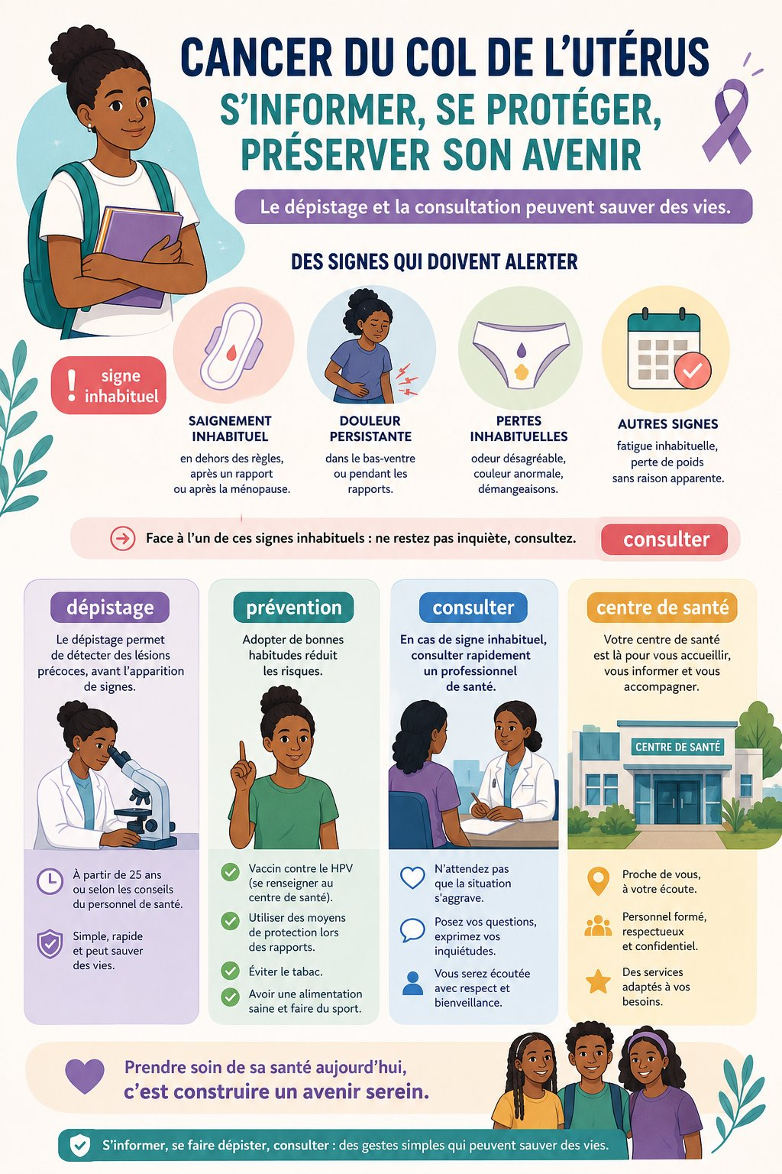
Signes et prévention du cancer du col.
1. Définition
Le cancer du col peut être prévenu et dépisté. Toute personne présentant des signes inhabituels doit consulter un professionnel de santé.
• • Le cancer du col peut être prévenu et dépisté : définition et rôle.
• • Toute personne présentant des signes inhabituels doit consulter un professionnel de santé : caractéristique à retenir.
• • Exemple : lien avec la situation étudiée.
2. Fonctionnement
Pour comprendre cancer du col : symptômes et causes, on identifie les éléments, on décrit leurs relations et on explique les étapes dans l’ordre.
• Observer le document ou l’échantillon.
• Décrire les éléments visibles.
• Expliquer les relations et les conséquences.
3. Exemple ou application
Exemple : dans le contexte de Madagascar, une affiche de dépistage et de prévention permet d’appliquer cette connaissance à une situation concrète.
• La réponse doit utiliser le vocabulaire scientifique.
• La conclusion doit être justifiée par une observation ou un résultat.
EXERCICES
Observe la figure puis réponds. Signes et prévention du cancer du col.
Exercice 1 (2 points)
Réponds aux questions en t’appuyant sur la leçon.
1. Quel comportement favorise la prévention du cancer du col ?
A. dépistage et consultation
B. ignorer les signes
C. s’isoler
2. Quelle affirmation est correcte à propos de cancer du col : symptômes et causes ?
A. Le cancer du col peut être prévenu et dépisté. Toute personne présentant des signes inhabituels doit consulter un professionnel de santé.
B. Cette notion ne peut pas être observée.
C. Elle ne demande aucune justification.

Exercice 2 (2 points)
Réponds avec une phrase scientifique complète.
1. Explique et justifie : identifier les symptômes, causes et moyens de prévention du cancer du col.

Exercice 3 (3 points)
Complète avec les mots de la leçon.
Mots à utiliser : Le cancer du col peut être prévenu et dépisté, Toute personne présentant des signes inhabituels doit consulter un professionnel de santé
1. La notion étudiée est liée à ______.
2. Un élément important est ______.
3. On doit aussi retenir ______.

Exercice 4 (2 points)
Réponds et justifie à partir du document.
1. Quel comportement favorise la prévention du cancer du col ?

TOTAL : 9 points
CORRIGÉ
Corrigé — même figure que l'exercice 1. Signes et prévention du cancer du col.
Exercice 1 — corrigé
1. La bonne réponse est : A. dépistage et consultation — Le cancer du col peut être prévenu et dépisté. Toute personne présentant des signes inhabituels doit consulter un professionnel de santé.
2. La bonne réponse est : A. Le cancer du col peut être prévenu et dépisté. Toute personne présentant des signes inhabituels doit consulter un professionnel de santé. — Le cancer du col peut être prévenu et dépisté. Toute personne présentant des signes inhabituels doit consulter un professionnel de santé.

Exercice 2 — corrigé
1. Le cancer du col peut être prévenu et dépisté. Toute personne présentant des signes inhabituels doit consulter un professionnel de santé.

Exercice 3 — corrigé
1. La notion étudiée est liée à Le cancer du col peut être prévenu et dépisté.
2. Un élément important est Toute personne présentant des signes inhabituels doit consulter un professionnel de santé.
3. On doit aussi retenir santé.

Exercice 4 — corrigé
1. Le cancer du col peut être prévenu et dépisté. Toute personne présentant des signes inhabituels doit consulter un professionnel de santé.

SÉANCE 40 / 51
Conséquences et prévention
FICHE DE PRÉPARATION
Discipline : Sciences de la vie et de la terre  Thème : Reproduction humaine  Titre : Conséquences et prévention  Objectif spécifique : identifier les symptômes, causes et moyens de prévention du cancer du col  Documentation : Programme d'Études — Classe de T9 (SVT), DCRP  Support et matériel : Document, échantillon, schéma ou étude de cas | Date : ____________  Classe : T9  Séance n° : 40 / 51  Durée : ____________  Thématique / RAS : Atteindre le résultat d’apprentissage du PE T9  Valeurs à véhiculer : Responsabilité, autonomie et respect de toute vie

Étapes | Déroulement de la leçon |  | Technique et Stratégie | Support et Matériel | Observation
 | Enseignant | Apprenants
I. RÉVISION | Pourquoi le dépistage est-il important ? | R.A. : Il permet de repérer une maladie plus tôt et de consulter rapidement. | Questionnement oral
II. NOUVELLE LEÇON
1. Mise en situation | À partir d’un document présentant une affiche de dépistage et de prévention, que pouvons-nous expliquer ? | R.A. : Les apprenants formulent des hypothèses et les confrontent aux faits. | Questionnement oral | Tableau noir
2. Présentation | Aujourd'hui nous allons apprendre : « Conséquences et prévention ». Après cette séance vous serez capables d'identifier les symptômes, causes et moyens de prévention du cancer du col. | Les élèves écoutent. | Exposé | Tableau noir, fiche de leçon
3. Observation | Regardez et observez bien une affiche de dépistage et de prévention. | Les élèves observent silencieusement. | Observation dirigée en groupe | Document ou observation locale
4. Analyse | Que montre le document ?  Quels indices permettent de le comprendre ?  Quelle conclusion tirer ? | R.A. : Le cancer du col peut être prévenu et dépisté. Toute personne présentant des signes inhabituels doit consulter un professionnel de santé.  R.A. : Les éléments observés sont mis en relation avec Le cancer du col peut être prévenu et dépisté, Toute personne présentant des signes inhabituels doit consulter un professionnel de santé.  R.A. : Le cancer du col peut être prévenu et dépisté. Toute personne présentant des signes inhabituels doit consulter un professionnel de santé. | Observation, étude de documents et travail de groupes | Document ou observation locale
5. Synthèse | Le cancer du col peut être prévenu et dépisté. Toute personne présentant des signes inhabituels doit consulter un professionnel de santé. | Les élèves écoutent. | Exposé magistral, synthèse collective | Tableau noir
6. Application | Exercice 1  Réponds aux questions en t’appuyant sur la leçon.  1. Quel comportement favorise la prévention du cancer du col ?  A. dépistage et consultation  B. ignorer les signes  C. s’isoler  2. Quelle affirmation est correcte à propos de conséquences et prévention ?  A. Le cancer du col peut être prévenu et dépisté. Toute personne présentant des signes inhabituels doit consulter un professionnel de santé.  B. Cette notion ne peut pas être observée.  C. Elle ne demande aucune justification.  Exercice 2  Réponds avec une phrase scientifique complète.  1. Explique et justifie : identifier les symptômes, causes et moyens de prévention du cancer du col. | Exercice 1 : 1. A | 2. A  Exercice 2 : 1. Le cancer du col peut être prévenu et dépisté. Toute personne présentant des signes inhabituels doit consulter un professionnel de santé. | Exercices individuels ou en groupe | Cahier, ardoise
III. ÉVALUATION | Exercice 1  Complète avec les mots de la leçon.  Mots à utiliser : Le cancer du col peut être prévenu et dépisté, Toute personne présentant des signes inhabituels doit consulter un professionnel de santé  1. La notion étudiée est liée à ______.  2. Un élément important est ______.  3. On doit aussi retenir ______.  Exercice 2  Réponds et justifie à partir du document.  1. Quel comportement favorise la prévention du cancer du col ? | Exercice 1 : 1. La notion étudiée est liée à Le cancer du col peut être prévenu et dépisté. | 2. Un élément important est Toute personne présentant des signes inhabituels doit consulter un professionnel de santé. | 3. On doit aussi retenir santé.  Exercice 2 : 1. Le cancer du col peut être prévenu et dépisté. Toute personne présentant des signes inhabituels doit consulter un professionnel de santé. | Évaluation écrite individuelle | Cahier, feuille d'évaluation

Conséquences et prévention
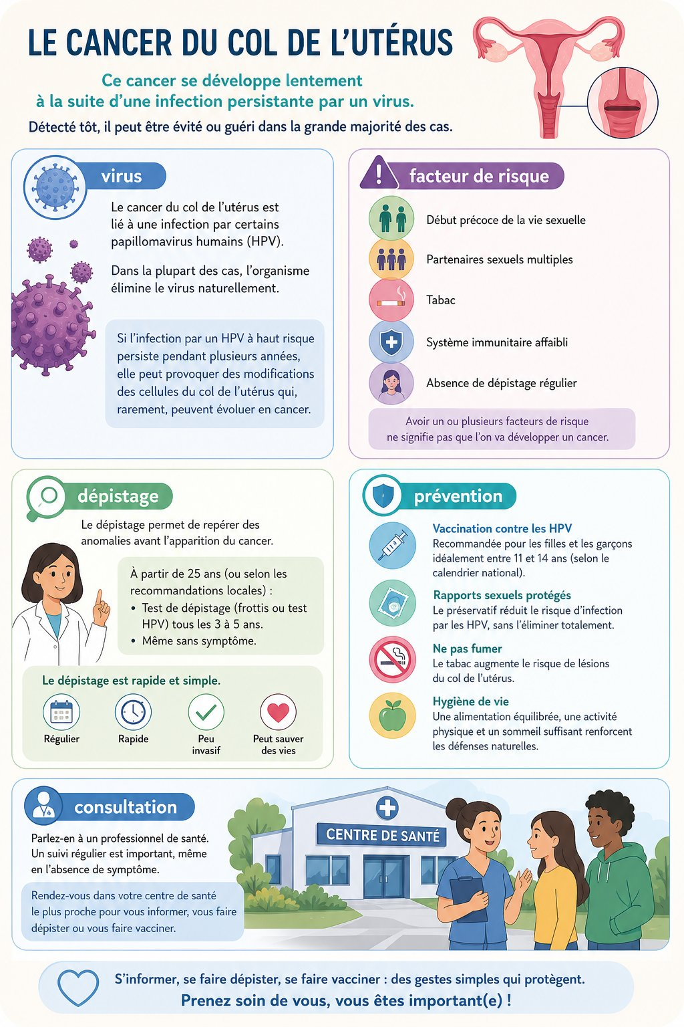
Causes et prévention du cancer du col.
1. Définition
Le cancer du col peut être prévenu et dépisté. Toute personne présentant des signes inhabituels doit consulter un professionnel de santé.
• • Le cancer du col peut être prévenu et dépisté : définition et rôle.
• • Toute personne présentant des signes inhabituels doit consulter un professionnel de santé : caractéristique à retenir.
• • Exemple : lien avec la situation étudiée.
2. Fonctionnement
Pour comprendre conséquences et prévention, on identifie les éléments, on décrit leurs relations et on explique les étapes dans l’ordre.
• Observer le document ou l’échantillon.
• Décrire les éléments visibles.
• Expliquer les relations et les conséquences.
3. Exemple ou application
Exemple : dans le contexte de Madagascar, une affiche de dépistage et de prévention permet d’appliquer cette connaissance à une situation concrète.
• La réponse doit utiliser le vocabulaire scientifique.
• La conclusion doit être justifiée par une observation ou un résultat.
EXERCICES
Observe la figure puis réponds. Causes et prévention du cancer du col.
Exercice 1 (2 points)
Réponds aux questions en t’appuyant sur la leçon.
1. Quel comportement favorise la prévention du cancer du col ?
A. dépistage et consultation
B. ignorer les signes
C. s’isoler
2. Quelle affirmation est correcte à propos de conséquences et prévention ?
A. Le cancer du col peut être prévenu et dépisté. Toute personne présentant des signes inhabituels doit consulter un professionnel de santé.
B. Cette notion ne peut pas être observée.
C. Elle ne demande aucune justification.

Exercice 2 (2 points)
Réponds avec une phrase scientifique complète.
1. Explique et justifie : identifier les symptômes, causes et moyens de prévention du cancer du col.

Exercice 3 (3 points)
Complète avec les mots de la leçon.
Mots à utiliser : Le cancer du col peut être prévenu et dépisté, Toute personne présentant des signes inhabituels doit consulter un professionnel de santé
1. La notion étudiée est liée à ______.
2. Un élément important est ______.
3. On doit aussi retenir ______.

Exercice 4 (2 points)
Réponds et justifie à partir du document.
1. Quel comportement favorise la prévention du cancer du col ?

TOTAL : 9 points
CORRIGÉ
Corrigé — même figure que l'exercice 1. Causes et prévention du cancer du col.
Exercice 1 — corrigé
1. La bonne réponse est : A. dépistage et consultation — Le cancer du col peut être prévenu et dépisté. Toute personne présentant des signes inhabituels doit consulter un professionnel de santé.
2. La bonne réponse est : A. Le cancer du col peut être prévenu et dépisté. Toute personne présentant des signes inhabituels doit consulter un professionnel de santé. — Le cancer du col peut être prévenu et dépisté. Toute personne présentant des signes inhabituels doit consulter un professionnel de santé.

Exercice 2 — corrigé
1. Le cancer du col peut être prévenu et dépisté. Toute personne présentant des signes inhabituels doit consulter un professionnel de santé.

Exercice 3 — corrigé
1. La notion étudiée est liée à Le cancer du col peut être prévenu et dépisté.
2. Un élément important est Toute personne présentant des signes inhabituels doit consulter un professionnel de santé.
3. On doit aussi retenir santé.

Exercice 4 — corrigé
1. Le cancer du col peut être prévenu et dépisté. Toute personne présentant des signes inhabituels doit consulter un professionnel de santé.

SÉANCE 41 / 51
Mini-projet de sensibilisation
FICHE DE PRÉPARATION
Discipline : Sciences de la vie et de la terre  Thème : Reproduction humaine  Titre : Mini-projet de sensibilisation  Objectif spécifique : identifier les symptômes, causes et moyens de prévention du cancer du col  Documentation : Programme d'Études — Classe de T9 (SVT), DCRP  Support et matériel : Document, échantillon, schéma ou étude de cas | Date : ____________  Classe : T9  Séance n° : 41 / 51  Durée : ____________  Thématique / RAS : Atteindre le résultat d’apprentissage du PE T9  Valeurs à véhiculer : Responsabilité, autonomie et respect de toute vie

Étapes | Déroulement de la leçon |  | Technique et Stratégie | Support et Matériel | Observation
 | Enseignant | Apprenants
I. RÉVISION | Pourquoi le dépistage est-il important ? | R.A. : Il permet de repérer une maladie plus tôt et de consulter rapidement. | Questionnement oral
II. NOUVELLE LEÇON
1. Mise en situation | À partir d’un document présentant une affiche de dépistage et de prévention, que pouvons-nous expliquer ? | R.A. : Les apprenants formulent des hypothèses et les confrontent aux faits. | Questionnement oral | Tableau noir
2. Présentation | Aujourd'hui nous allons apprendre : « Mini-projet de sensibilisation ». Après cette séance vous serez capables d'identifier les symptômes, causes et moyens de prévention du cancer du col. | Les élèves écoutent. | Exposé | Tableau noir, fiche de leçon
3. Observation | Regardez et observez bien une affiche de dépistage et de prévention. | Les élèves observent silencieusement. | Observation dirigée en groupe | Document ou observation locale
4. Analyse | Que montre le document ?  Quels indices permettent de le comprendre ?  Quelle conclusion tirer ? | R.A. : Le cancer du col peut être prévenu et dépisté. Toute personne présentant des signes inhabituels doit consulter un professionnel de santé.  R.A. : Les éléments observés sont mis en relation avec Le cancer du col peut être prévenu et dépisté, Toute personne présentant des signes inhabituels doit consulter un professionnel de santé.  R.A. : Le cancer du col peut être prévenu et dépisté. Toute personne présentant des signes inhabituels doit consulter un professionnel de santé. | Observation, étude de documents et travail de groupes | Document ou observation locale
5. Synthèse | Le cancer du col peut être prévenu et dépisté. Toute personne présentant des signes inhabituels doit consulter un professionnel de santé. | Les élèves écoutent. | Exposé magistral, synthèse collective | Tableau noir
6. Application | Exercice 1  Réponds aux questions en t’appuyant sur la leçon.  1. Quel comportement favorise la prévention du cancer du col ?  A. dépistage et consultation  B. ignorer les signes  C. s’isoler  2. Quelle affirmation est correcte à propos de mini-projet de sensibilisation ?  A. Le cancer du col peut être prévenu et dépisté. Toute personne présentant des signes inhabituels doit consulter un professionnel de santé.  B. Cette notion ne peut pas être observée.  C. Elle ne demande aucune justification.  Exercice 2  Réponds avec une phrase scientifique complète.  1. Explique et justifie : identifier les symptômes, causes et moyens de prévention du cancer du col. | Exercice 1 : 1. A | 2. A  Exercice 2 : 1. Le cancer du col peut être prévenu et dépisté. Toute personne présentant des signes inhabituels doit consulter un professionnel de santé. | Exercices individuels ou en groupe | Cahier, ardoise
III. ÉVALUATION | Exercice 1  Complète avec les mots de la leçon.  Mots à utiliser : Le cancer du col peut être prévenu et dépisté, Toute personne présentant des signes inhabituels doit consulter un professionnel de santé  1. La notion étudiée est liée à ______.  2. Un élément important est ______.  3. On doit aussi retenir ______.  Exercice 2  Réponds et justifie à partir du document.  1. Quel comportement favorise la prévention du cancer du col ? | Exercice 1 : 1. La notion étudiée est liée à Le cancer du col peut être prévenu et dépisté. | 2. Un élément important est Toute personne présentant des signes inhabituels doit consulter un professionnel de santé. | 3. On doit aussi retenir santé.  Exercice 2 : 1. Le cancer du col peut être prévenu et dépisté. Toute personne présentant des signes inhabituels doit consulter un professionnel de santé. | Évaluation écrite individuelle | Cahier, feuille d'évaluation

Mini-projet de sensibilisation

Campagne de sensibilisation.
1. Définition
Le cancer du col peut être prévenu et dépisté. Toute personne présentant des signes inhabituels doit consulter un professionnel de santé.
• • Le cancer du col peut être prévenu et dépisté : définition et rôle.
• • Toute personne présentant des signes inhabituels doit consulter un professionnel de santé : caractéristique à retenir.
• • Exemple : lien avec la situation étudiée.
2. Fonctionnement
Pour comprendre mini-projet de sensibilisation, on identifie les éléments, on décrit leurs relations et on explique les étapes dans l’ordre.
• Observer le document ou l’échantillon.
• Décrire les éléments visibles.
• Expliquer les relations et les conséquences.
3. Exemple ou application
Exemple : dans le contexte de Madagascar, une affiche de dépistage et de prévention permet d’appliquer cette connaissance à une situation concrète.
• La réponse doit utiliser le vocabulaire scientifique.
• La conclusion doit être justifiée par une observation ou un résultat.
EXERCICES
Observe la figure puis réponds. Campagne de sensibilisation.
Exercice 1 (2 points)
Réponds aux questions en t’appuyant sur la leçon.
1. Quel comportement favorise la prévention du cancer du col ?
A. dépistage et consultation
B. ignorer les signes
C. s’isoler
2. Quelle affirmation est correcte à propos de mini-projet de sensibilisation ?
A. Le cancer du col peut être prévenu et dépisté. Toute personne présentant des signes inhabituels doit consulter un professionnel de santé.
B. Cette notion ne peut pas être observée.
C. Elle ne demande aucune justification.

Exercice 2 (2 points)
Réponds avec une phrase scientifique complète.
1. Explique et justifie : identifier les symptômes, causes et moyens de prévention du cancer du col.

Exercice 3 (3 points)
Complète avec les mots de la leçon.
Mots à utiliser : Le cancer du col peut être prévenu et dépisté, Toute personne présentant des signes inhabituels doit consulter un professionnel de santé
1. La notion étudiée est liée à ______.
2. Un élément important est ______.
3. On doit aussi retenir ______.

Exercice 4 (2 points)
Réponds et justifie à partir du document.
1. Quel comportement favorise la prévention du cancer du col ?

TOTAL : 9 points
CORRIGÉ
Corrigé — même figure que l'exercice 1. Campagne de sensibilisation.
Exercice 1 — corrigé
1. La bonne réponse est : A. dépistage et consultation — Le cancer du col peut être prévenu et dépisté. Toute personne présentant des signes inhabituels doit consulter un professionnel de santé.
2. La bonne réponse est : A. Le cancer du col peut être prévenu et dépisté. Toute personne présentant des signes inhabituels doit consulter un professionnel de santé. — Le cancer du col peut être prévenu et dépisté. Toute personne présentant des signes inhabituels doit consulter un professionnel de santé.

Exercice 2 — corrigé
1. Le cancer du col peut être prévenu et dépisté. Toute personne présentant des signes inhabituels doit consulter un professionnel de santé.

Exercice 3 — corrigé
1. La notion étudiée est liée à Le cancer du col peut être prévenu et dépisté.
2. Un élément important est Toute personne présentant des signes inhabituels doit consulter un professionnel de santé.
3. On doit aussi retenir santé.

Exercice 4 — corrigé
1. Le cancer du col peut être prévenu et dépisté. Toute personne présentant des signes inhabituels doit consulter un professionnel de santé.

SÉANCE 42 / 51
Révision — Unité IV : Reproduction humaine
Bilan de la prévention et de la santé reproductive.
Tableau récapitulatif des notions
Notion | L'essentiel
Repères du chapitre | Relire les définitions, les schémas et les exemples locaux.
Démarche scientifique | Observer, analyser, justifier et communiquer.
Responsabilité | Relier les connaissances à la santé, au respect de la vie et à l’environnement.
Questions de révision
Quelle notion principale faut-il retenir ?
R.A. : La réponse doit reprendre les connaissances de l’unité.
Quelle attitude responsable peut-on adopter ?
R.A. : Observer les règles de santé, de sécurité et de respect de l’environnement.
Comment justifier une conclusion ?
R.A. : En s’appuyant sur les observations, les résultats et les connaissances.

SÉANCE 43 / 51
Sujet d’examen 3e — Unité IV : Reproduction humaine
Durée : ____________ (laissée à l'enseignant) · Barème total : 17 points
Bilan de la prévention et de la santé reproductive.
Exercice 1 (4 points)
Choisis la bonne réponse.
1. Une conclusion scientifique repose sur…
A. des résultats
B. une rumeur
C. un hasard
2. Une démarche responsable consiste à…
A. observer les règles de sécurité
B. ignorer les risques
C. copier sans comprendre
3. Une information scientifique doit être…
A. justifiée
B. inventée
C. cachée
4. Le travail en groupe favorise…
A. la coopération
B. la discrimination
C. la confusion

Exercice 2 (3 points)
Écris V ou F.
1. Une hypothèse peut être confrontée à une observation. (V / F)
2. Les résultats scientifiques doivent être communiqués. (V / F)
3. La sécurité est inutile pendant une activité pratique. (V / F)

Exercice 3 (4 points)
Réponds en justifiant.
1. Explique pourquoi les connaissances étudiées sont utiles dans la vie quotidienne.
2. Propose une activité de sensibilisation liée à cette unité.

Exercice 4 (3 points)
Complète.
Mots à utiliser : observation, résultat, conclusion
1. Une démarche commence par une ______.
2. Ce que l’on obtient est un ______.
3. La réponse argumentée est une ______.

Exercice 5 (3 points)
Complète les phrases.
1. En SVT, on doit …………………………………………
2. Un travail de groupe exige …………………………………………
3. Une connaissance se communique par …………………………………………

TOTAL : 17 points
CORRIGÉ
Même figure que la question 1 — corrigé. Bilan de la prévention et de la santé reproductive.
Exercice 1 — corrigé
1. La bonne réponse est : A. des résultats
2. La bonne réponse est : A. observer les règles de sécurité
3. La bonne réponse est : A. justifiée
4. La bonne réponse est : A. la coopération

Exercice 2 — corrigé
1. Vrai. La mise à l’épreuve est une étape de la démarche.
2. Vrai. La communication fait partie des RAG.
3. Faux. Les règles de sécurité sont indispensables.

Exercice 3 — corrigé
1. Elles permettent de prendre des décisions responsables pour la santé, l’alimentation, les êtres vivants ou l’environnement.
2. Une affiche, une enquête, une exposition, une maquette ou un exposé argumenté.

Exercice 4 — corrigé
1. Une démarche commence par une observation.
2. Ce que l’on obtient est un résultat.
3. La réponse argumentée est une conclusion.

Exercice 5 — corrigé
1. En SVT, on doit observer et justifier.
2. Un travail de groupe exige écoute et responsabilité.
3. Une connaissance se communique par un message scientifique.

UNITÉ V — Géologie
Résultat d'apprentissage spécifique (PE T9) : Résultat d’apprentissage spécifique du PE T9
Valeurs à véhiculer : Responsabilité et autonomie
N° | Séance
44 | Pierres précieuses, fines et organiques
45 | Propriétés physiques des pierres gemmes
46 | Répartition géographique à Madagascar
47 | Utilisations des pierres gemmes
48 | Techniques d’exploitation
49 | Impacts environnementaux et responsabilité
50 | Révision — Unité V : Géologie
51 | Sujet d’examen 3e — Unité V : Géologie

SÉANCE 44 / 51
Pierres précieuses, fines et organiques
FICHE DE PRÉPARATION
Discipline : Sciences de la vie et de la terre  Thème : Géologie  Titre : Pierres précieuses, fines et organiques  Objectif spécifique : identifier les pierres gemmes et relier leurs propriétés à leurs usages  Documentation : Programme d'Études — Classe de T9 (SVT), DCRP  Support et matériel : Document, échantillon, schéma ou étude de cas | Date : ____________  Classe : T9  Séance n° : 44 / 51  Durée : ____________  Thématique / RAS : Atteindre le résultat d’apprentissage du PE T9  Valeurs à véhiculer : Responsabilité, autonomie et respect de toute vie

Étapes | Déroulement de la leçon |  | Technique et Stratégie | Support et Matériel | Observation
 | Enseignant | Apprenants
I. RÉVISION | Qu’est-ce qu’une pierre gemme ? | R.A. : C’est une pierre recherchée pour ses propriétés et pouvant être utilisée notamment en bijouterie ou en technique. | Questionnement oral
II. NOUVELLE LEÇON
1. Mise en situation | À partir d’un document présentant des échantillons ou photographies de pierres gemmes malgaches, que pouvons-nous expliquer ? | R.A. : Les apprenants formulent des hypothèses et les confrontent aux faits. | Questionnement oral | Tableau noir
2. Présentation | Aujourd'hui nous allons apprendre : « Pierres précieuses, fines et organiques ». Après cette séance vous serez capables d'identifier les pierres gemmes et relier leurs propriétés à leurs usages. | Les élèves écoutent. | Exposé | Tableau noir, fiche de leçon
3. Observation | Regardez et observez bien des échantillons ou photographies de pierres gemmes malgaches. | Les élèves observent silencieusement. | Observation dirigée en groupe | Document ou observation locale
4. Analyse | Que montre le document ?  Quels indices permettent de le comprendre ?  Quelle conclusion tirer ? | R.A. : Les pierres gemmes comprennent des pierres précieuses, fines et organiques. La couleur, l’éclat, la transparence, la dureté, la cassure et le clivage déterminent leurs usages.  R.A. : Les éléments observés sont mis en relation avec Les pierres gemmes comprennent des pierres précieuses, fines et organiques, La couleur, l’éclat, la transparence.  R.A. : Les pierres gemmes comprennent des pierres précieuses, fines et organiques. La couleur, l’éclat, la transparence, la dureté, la cassure et le clivage déterminent leurs usages. | Observation, étude de documents et travail de groupes | Document ou observation locale
5. Synthèse | Les pierres gemmes comprennent des pierres précieuses, fines et organiques. La couleur, l’éclat, la transparence, la dureté, la cassure et le clivage déterminent leurs usages. | Les élèves écoutent. | Exposé magistral, synthèse collective | Tableau noir
6. Application | Exercice 1  Réponds aux questions en t’appuyant sur la leçon.  1. Quelles propriétés permettent de caractériser une pierre gemme ?  A. couleur, éclat, dureté et transparence  B. uniquement le poids  C. uniquement l’odeur  2. Quelle affirmation est correcte à propos de pierres précieuses, fines et organiques ?  A. Les pierres gemmes comprennent des pierres précieuses, fines et organiques. La couleur, l’éclat, la transparence, la dureté, la cassure et le clivage déterminent leurs usages.  B. Cette notion ne peut pas être observée.  C. Elle ne demande aucune justification.  Exercice 2  Réponds avec une phrase scientifique complète.  1. Explique et justifie : identifier les pierres gemmes et relier leurs propriétés à leurs usages. | Exercice 1 : 1. A | 2. A  Exercice 2 : 1. Les pierres gemmes comprennent des pierres précieuses, fines et organiques. La couleur, l’éclat, la transparence, la dureté, la cassure et le clivage déterminent leurs usages. | Exercices individuels ou en groupe | Cahier, ardoise
III. ÉVALUATION | Exercice 1  Complète avec les mots de la leçon.  Mots à utiliser : Les pierres gemmes comprennent des pierres précieuses, fines et organiques, La couleur  1. La notion étudiée est liée à ______.  2. Un élément important est ______.  3. On doit aussi retenir ______.  Exercice 2  Réponds et justifie à partir du document.  1. Quelles propriétés permettent de caractériser une pierre gemme ? | Exercice 1 : 1. La notion étudiée est liée à Les pierres gemmes comprennent des pierres précieuses. | 2. Un élément important est fines et organiques. | 3. On doit aussi retenir La couleur.  Exercice 2 : 1. Les pierres gemmes comprennent des pierres précieuses, fines et organiques. La couleur, l’éclat, la transparence, la dureté, la cassure et le clivage déterminent leurs usages. | Évaluation écrite individuelle | Cahier, feuille d'évaluation

Pierres précieuses, fines et organiques
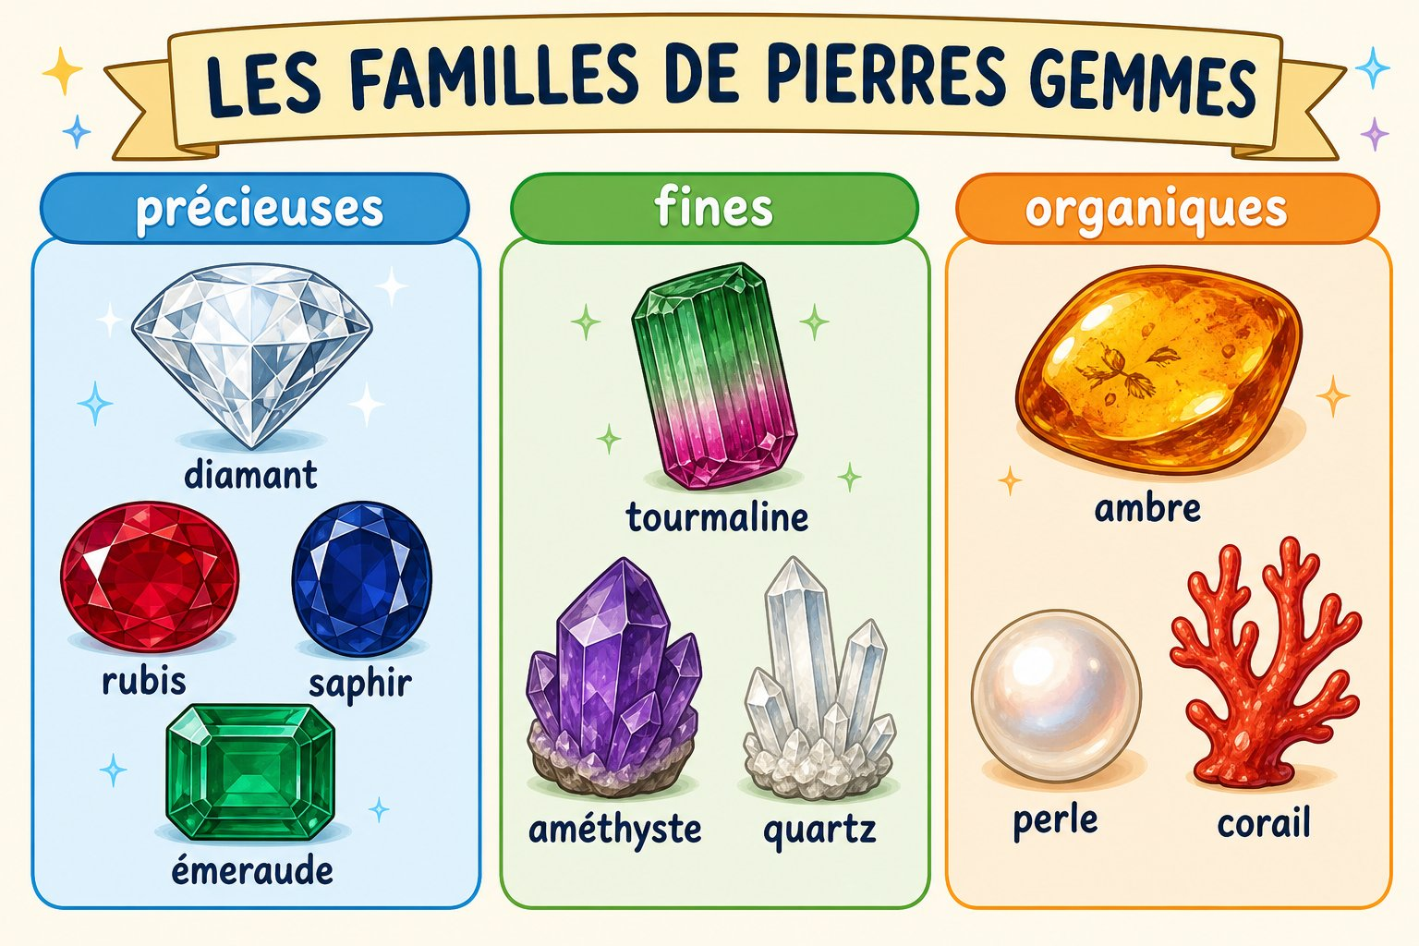
Types de pierres gemmes.
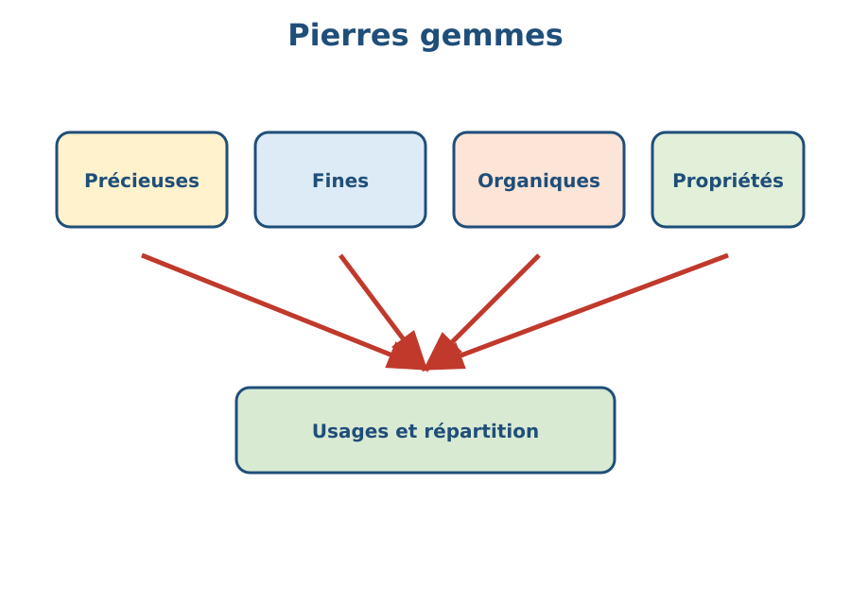
Schéma à légender : Types de pierres gemmes..
1. Définition
Les pierres gemmes comprennent des pierres précieuses, fines et organiques. La couleur, l’éclat, la transparence, la dureté, la cassure et le clivage déterminent leurs usages.
• • Les pierres gemmes comprennent des pierres précieuses : définition et rôle.
• • fines et organiques : caractéristique à retenir.
• • La couleur : lien avec la situation étudiée.
2. Fonctionnement
Pour comprendre pierres précieuses, fines et organiques, on identifie les éléments, on décrit leurs relations et on explique les étapes dans l’ordre.
• Observer le document ou l’échantillon.
• Décrire les éléments visibles.
• Expliquer les relations et les conséquences.
3. Exemple ou application
Exemple : dans le contexte de Madagascar, des échantillons ou photographies de pierres gemmes malgaches permet d’appliquer cette connaissance à une situation concrète.
• La réponse doit utiliser le vocabulaire scientifique.
• La conclusion doit être justifiée par une observation ou un résultat.
EXERCICES
Observe la figure puis réponds. Types de pierres gemmes.
Exercice 1 (2 points)
Réponds aux questions en t’appuyant sur la leçon.
1. Quelles propriétés permettent de caractériser une pierre gemme ?
A. couleur, éclat, dureté et transparence
B. uniquement le poids
C. uniquement l’odeur
2. Quelle affirmation est correcte à propos de pierres précieuses, fines et organiques ?
A. Les pierres gemmes comprennent des pierres précieuses, fines et organiques. La couleur, l’éclat, la transparence, la dureté, la cassure et le clivage déterminent leurs usages.
B. Cette notion ne peut pas être observée.
C. Elle ne demande aucune justification.

Exercice 2 (2 points)
Réponds avec une phrase scientifique complète.
1. Explique et justifie : identifier les pierres gemmes et relier leurs propriétés à leurs usages.

Exercice 3 (3 points)
Complète avec les mots de la leçon.
Mots à utiliser : Les pierres gemmes comprennent des pierres précieuses, fines et organiques, La couleur
1. La notion étudiée est liée à ______.
2. Un élément important est ______.
3. On doit aussi retenir ______.

Exercice 4 (2 points)
Réponds et justifie à partir du document.
1. Quelles propriétés permettent de caractériser une pierre gemme ?

TOTAL : 9 points
CORRIGÉ
Corrigé — même figure que l'exercice 1. Types de pierres gemmes.
Exercice 1 — corrigé
1. La bonne réponse est : A. couleur, éclat, dureté et transparence — Les pierres gemmes comprennent des pierres précieuses, fines et organiques. La couleur, l’éclat, la transparence, la dureté, la cassure et le clivage déterminent leurs usages.
2. La bonne réponse est : A. Les pierres gemmes comprennent des pierres précieuses, fines et organiques. La couleur, l’éclat, la transparence, la dureté, la cassure et le clivage déterminent leurs usages. — Les pierres gemmes comprennent des pierres précieuses, fines et organiques. La couleur, l’éclat, la transparence, la dureté, la cassure et le clivage déterminent leurs usages.

Exercice 2 — corrigé
1. Les pierres gemmes comprennent des pierres précieuses, fines et organiques. La couleur, l’éclat, la transparence, la dureté, la cassure et le clivage déterminent leurs usages.

Exercice 3 — corrigé
1. La notion étudiée est liée à Les pierres gemmes comprennent des pierres précieuses.
2. Un élément important est fines et organiques.
3. On doit aussi retenir La couleur.

Exercice 4 — corrigé
1. Les pierres gemmes comprennent des pierres précieuses, fines et organiques. La couleur, l’éclat, la transparence, la dureté, la cassure et le clivage déterminent leurs usages.

SÉANCE 45 / 51
Propriétés physiques des pierres gemmes
FICHE DE PRÉPARATION
Discipline : Sciences de la vie et de la terre  Thème : Géologie  Titre : Propriétés physiques des pierres gemmes  Objectif spécifique : identifier les pierres gemmes et relier leurs propriétés à leurs usages  Documentation : Programme d'Études — Classe de T9 (SVT), DCRP  Support et matériel : Document, échantillon, schéma ou étude de cas | Date : ____________  Classe : T9  Séance n° : 45 / 51  Durée : ____________  Thématique / RAS : Atteindre le résultat d’apprentissage du PE T9  Valeurs à véhiculer : Responsabilité, autonomie et respect de toute vie

Étapes | Déroulement de la leçon |  | Technique et Stratégie | Support et Matériel | Observation
 | Enseignant | Apprenants
I. RÉVISION | Qu’est-ce qu’une pierre gemme ? | R.A. : C’est une pierre recherchée pour ses propriétés et pouvant être utilisée notamment en bijouterie ou en technique. | Questionnement oral
II. NOUVELLE LEÇON
1. Mise en situation | À partir d’un document présentant des échantillons ou photographies de pierres gemmes malgaches, que pouvons-nous expliquer ? | R.A. : Les apprenants formulent des hypothèses et les confrontent aux faits. | Questionnement oral | Tableau noir
2. Présentation | Aujourd'hui nous allons apprendre : « Propriétés physiques des pierres gemmes ». Après cette séance vous serez capables d'identifier les pierres gemmes et relier leurs propriétés à leurs usages. | Les élèves écoutent. | Exposé | Tableau noir, fiche de leçon
3. Observation | Regardez et observez bien des échantillons ou photographies de pierres gemmes malgaches. | Les élèves observent silencieusement. | Observation dirigée en groupe | Document ou observation locale
4. Analyse | Que montre le document ?  Quels indices permettent de le comprendre ?  Quelle conclusion tirer ? | R.A. : Les pierres gemmes comprennent des pierres précieuses, fines et organiques. La couleur, l’éclat, la transparence, la dureté, la cassure et le clivage déterminent leurs usages.  R.A. : Les éléments observés sont mis en relation avec Les pierres gemmes comprennent des pierres précieuses, fines et organiques, La couleur, l’éclat, la transparence.  R.A. : Les pierres gemmes comprennent des pierres précieuses, fines et organiques. La couleur, l’éclat, la transparence, la dureté, la cassure et le clivage déterminent leurs usages. | Observation, étude de documents et travail de groupes | Document ou observation locale
5. Synthèse | Les pierres gemmes comprennent des pierres précieuses, fines et organiques. La couleur, l’éclat, la transparence, la dureté, la cassure et le clivage déterminent leurs usages. | Les élèves écoutent. | Exposé magistral, synthèse collective | Tableau noir
6. Application | Exercice 1  Réponds aux questions en t’appuyant sur la leçon.  1. Quelles propriétés permettent de caractériser une pierre gemme ?  A. couleur, éclat, dureté et transparence  B. uniquement le poids  C. uniquement l’odeur  2. Quelle affirmation est correcte à propos de propriétés physiques des pierres gemmes ?  A. Les pierres gemmes comprennent des pierres précieuses, fines et organiques. La couleur, l’éclat, la transparence, la dureté, la cassure et le clivage déterminent leurs usages.  B. Cette notion ne peut pas être observée.  C. Elle ne demande aucune justification.  Exercice 2  Réponds avec une phrase scientifique complète.  1. Explique et justifie : identifier les pierres gemmes et relier leurs propriétés à leurs usages. | Exercice 1 : 1. A | 2. A  Exercice 2 : 1. Les pierres gemmes comprennent des pierres précieuses, fines et organiques. La couleur, l’éclat, la transparence, la dureté, la cassure et le clivage déterminent leurs usages. | Exercices individuels ou en groupe | Cahier, ardoise
III. ÉVALUATION | Exercice 1  Complète avec les mots de la leçon.  Mots à utiliser : Les pierres gemmes comprennent des pierres précieuses, fines et organiques, La couleur  1. La notion étudiée est liée à ______.  2. Un élément important est ______.  3. On doit aussi retenir ______.  Exercice 2  Réponds et justifie à partir du document.  1. Quelles propriétés permettent de caractériser une pierre gemme ? | Exercice 1 : 1. La notion étudiée est liée à Les pierres gemmes comprennent des pierres précieuses. | 2. Un élément important est fines et organiques. | 3. On doit aussi retenir La couleur.  Exercice 2 : 1. Les pierres gemmes comprennent des pierres précieuses, fines et organiques. La couleur, l’éclat, la transparence, la dureté, la cassure et le clivage déterminent leurs usages. | Évaluation écrite individuelle | Cahier, feuille d'évaluation

Propriétés physiques des pierres gemmes
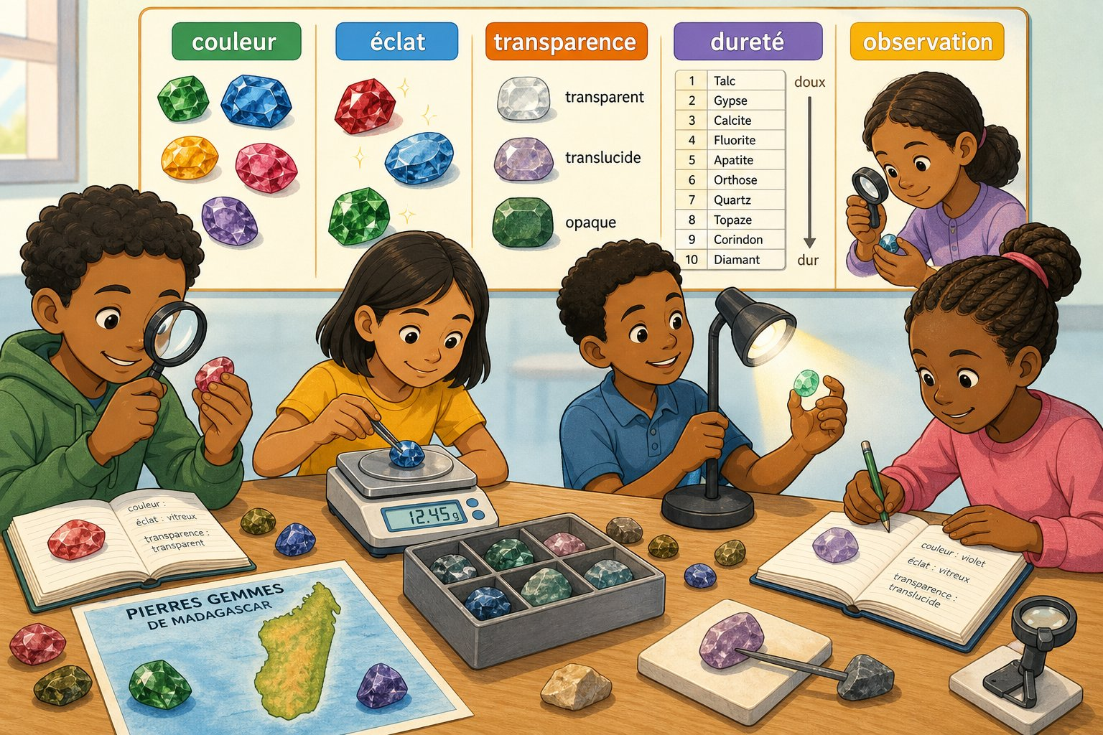
Observation des propriétés d’une gemme.
1. Définition
Les pierres gemmes comprennent des pierres précieuses, fines et organiques. La couleur, l’éclat, la transparence, la dureté, la cassure et le clivage déterminent leurs usages.
• • Les pierres gemmes comprennent des pierres précieuses : définition et rôle.
• • fines et organiques : caractéristique à retenir.
• • La couleur : lien avec la situation étudiée.
2. Fonctionnement
Pour comprendre propriétés physiques des pierres gemmes, on identifie les éléments, on décrit leurs relations et on explique les étapes dans l’ordre.
• Observer le document ou l’échantillon.
• Décrire les éléments visibles.
• Expliquer les relations et les conséquences.
3. Exemple ou application
Exemple : dans le contexte de Madagascar, des échantillons ou photographies de pierres gemmes malgaches permet d’appliquer cette connaissance à une situation concrète.
• La réponse doit utiliser le vocabulaire scientifique.
• La conclusion doit être justifiée par une observation ou un résultat.
EXERCICES
Observe la figure puis réponds. Observation des propriétés d’une gemme.
Exercice 1 (2 points)
Réponds aux questions en t’appuyant sur la leçon.
1. Quelles propriétés permettent de caractériser une pierre gemme ?
A. couleur, éclat, dureté et transparence
B. uniquement le poids
C. uniquement l’odeur
2. Quelle affirmation est correcte à propos de propriétés physiques des pierres gemmes ?
A. Les pierres gemmes comprennent des pierres précieuses, fines et organiques. La couleur, l’éclat, la transparence, la dureté, la cassure et le clivage déterminent leurs usages.
B. Cette notion ne peut pas être observée.
C. Elle ne demande aucune justification.

Exercice 2 (2 points)
Réponds avec une phrase scientifique complète.
1. Explique et justifie : identifier les pierres gemmes et relier leurs propriétés à leurs usages.

Exercice 3 (3 points)
Complète avec les mots de la leçon.
Mots à utiliser : Les pierres gemmes comprennent des pierres précieuses, fines et organiques, La couleur
1. La notion étudiée est liée à ______.
2. Un élément important est ______.
3. On doit aussi retenir ______.

Exercice 4 (2 points)
Réponds et justifie à partir du document.
1. Quelles propriétés permettent de caractériser une pierre gemme ?

TOTAL : 9 points
CORRIGÉ
Corrigé — même figure que l'exercice 1. Observation des propriétés d’une gemme.
Exercice 1 — corrigé
1. La bonne réponse est : A. couleur, éclat, dureté et transparence — Les pierres gemmes comprennent des pierres précieuses, fines et organiques. La couleur, l’éclat, la transparence, la dureté, la cassure et le clivage déterminent leurs usages.
2. La bonne réponse est : A. Les pierres gemmes comprennent des pierres précieuses, fines et organiques. La couleur, l’éclat, la transparence, la dureté, la cassure et le clivage déterminent leurs usages. — Les pierres gemmes comprennent des pierres précieuses, fines et organiques. La couleur, l’éclat, la transparence, la dureté, la cassure et le clivage déterminent leurs usages.

Exercice 2 — corrigé
1. Les pierres gemmes comprennent des pierres précieuses, fines et organiques. La couleur, l’éclat, la transparence, la dureté, la cassure et le clivage déterminent leurs usages.

Exercice 3 — corrigé
1. La notion étudiée est liée à Les pierres gemmes comprennent des pierres précieuses.
2. Un élément important est fines et organiques.
3. On doit aussi retenir La couleur.

Exercice 4 — corrigé
1. Les pierres gemmes comprennent des pierres précieuses, fines et organiques. La couleur, l’éclat, la transparence, la dureté, la cassure et le clivage déterminent leurs usages.

SÉANCE 46 / 51
Répartition géographique à Madagascar
FICHE DE PRÉPARATION
Discipline : Sciences de la vie et de la terre  Thème : Géologie  Titre : Répartition géographique à Madagascar  Objectif spécifique : identifier les pierres gemmes et relier leurs propriétés à leurs usages  Documentation : Programme d'Études — Classe de T9 (SVT), DCRP  Support et matériel : Document, échantillon, schéma ou étude de cas | Date : ____________  Classe : T9  Séance n° : 46 / 51  Durée : ____________  Thématique / RAS : Atteindre le résultat d’apprentissage du PE T9  Valeurs à véhiculer : Responsabilité, autonomie et respect de toute vie

Étapes | Déroulement de la leçon |  | Technique et Stratégie | Support et Matériel | Observation
 | Enseignant | Apprenants
I. RÉVISION | Qu’est-ce qu’une pierre gemme ? | R.A. : C’est une pierre recherchée pour ses propriétés et pouvant être utilisée notamment en bijouterie ou en technique. | Questionnement oral
II. NOUVELLE LEÇON
1. Mise en situation | À partir d’un document présentant des échantillons ou photographies de pierres gemmes malgaches, que pouvons-nous expliquer ? | R.A. : Les apprenants formulent des hypothèses et les confrontent aux faits. | Questionnement oral | Tableau noir
2. Présentation | Aujourd'hui nous allons apprendre : « Répartition géographique à Madagascar ». Après cette séance vous serez capables d'identifier les pierres gemmes et relier leurs propriétés à leurs usages. | Les élèves écoutent. | Exposé | Tableau noir, fiche de leçon
3. Observation | Regardez et observez bien des échantillons ou photographies de pierres gemmes malgaches. | Les élèves observent silencieusement. | Observation dirigée en groupe | Document ou observation locale
4. Analyse | Que montre le document ?  Quels indices permettent de le comprendre ?  Quelle conclusion tirer ? | R.A. : Les pierres gemmes comprennent des pierres précieuses, fines et organiques. La couleur, l’éclat, la transparence, la dureté, la cassure et le clivage déterminent leurs usages.  R.A. : Les éléments observés sont mis en relation avec Les pierres gemmes comprennent des pierres précieuses, fines et organiques, La couleur, l’éclat, la transparence.  R.A. : Les pierres gemmes comprennent des pierres précieuses, fines et organiques. La couleur, l’éclat, la transparence, la dureté, la cassure et le clivage déterminent leurs usages. | Observation, étude de documents et travail de groupes | Document ou observation locale
5. Synthèse | Les pierres gemmes comprennent des pierres précieuses, fines et organiques. La couleur, l’éclat, la transparence, la dureté, la cassure et le clivage déterminent leurs usages. | Les élèves écoutent. | Exposé magistral, synthèse collective | Tableau noir
6. Application | Exercice 1  Réponds aux questions en t’appuyant sur la leçon.  1. Quelles propriétés permettent de caractériser une pierre gemme ?  A. couleur, éclat, dureté et transparence  B. uniquement le poids  C. uniquement l’odeur  2. Quelle affirmation est correcte à propos de répartition géographique à madagascar ?  A. Les pierres gemmes comprennent des pierres précieuses, fines et organiques. La couleur, l’éclat, la transparence, la dureté, la cassure et le clivage déterminent leurs usages.  B. Cette notion ne peut pas être observée.  C. Elle ne demande aucune justification.  Exercice 2  Réponds avec une phrase scientifique complète.  1. Explique et justifie : identifier les pierres gemmes et relier leurs propriétés à leurs usages. | Exercice 1 : 1. A | 2. A  Exercice 2 : 1. Les pierres gemmes comprennent des pierres précieuses, fines et organiques. La couleur, l’éclat, la transparence, la dureté, la cassure et le clivage déterminent leurs usages. | Exercices individuels ou en groupe | Cahier, ardoise
III. ÉVALUATION | Exercice 1  Complète avec les mots de la leçon.  Mots à utiliser : Les pierres gemmes comprennent des pierres précieuses, fines et organiques, La couleur  1. La notion étudiée est liée à ______.  2. Un élément important est ______.  3. On doit aussi retenir ______.  Exercice 2  Réponds et justifie à partir du document.  1. Quelles propriétés permettent de caractériser une pierre gemme ? | Exercice 1 : 1. La notion étudiée est liée à Les pierres gemmes comprennent des pierres précieuses. | 2. Un élément important est fines et organiques. | 3. On doit aussi retenir La couleur.  Exercice 2 : 1. Les pierres gemmes comprennent des pierres précieuses, fines et organiques. La couleur, l’éclat, la transparence, la dureté, la cassure et le clivage déterminent leurs usages. | Évaluation écrite individuelle | Cahier, feuille d'évaluation

Répartition géographique à Madagascar
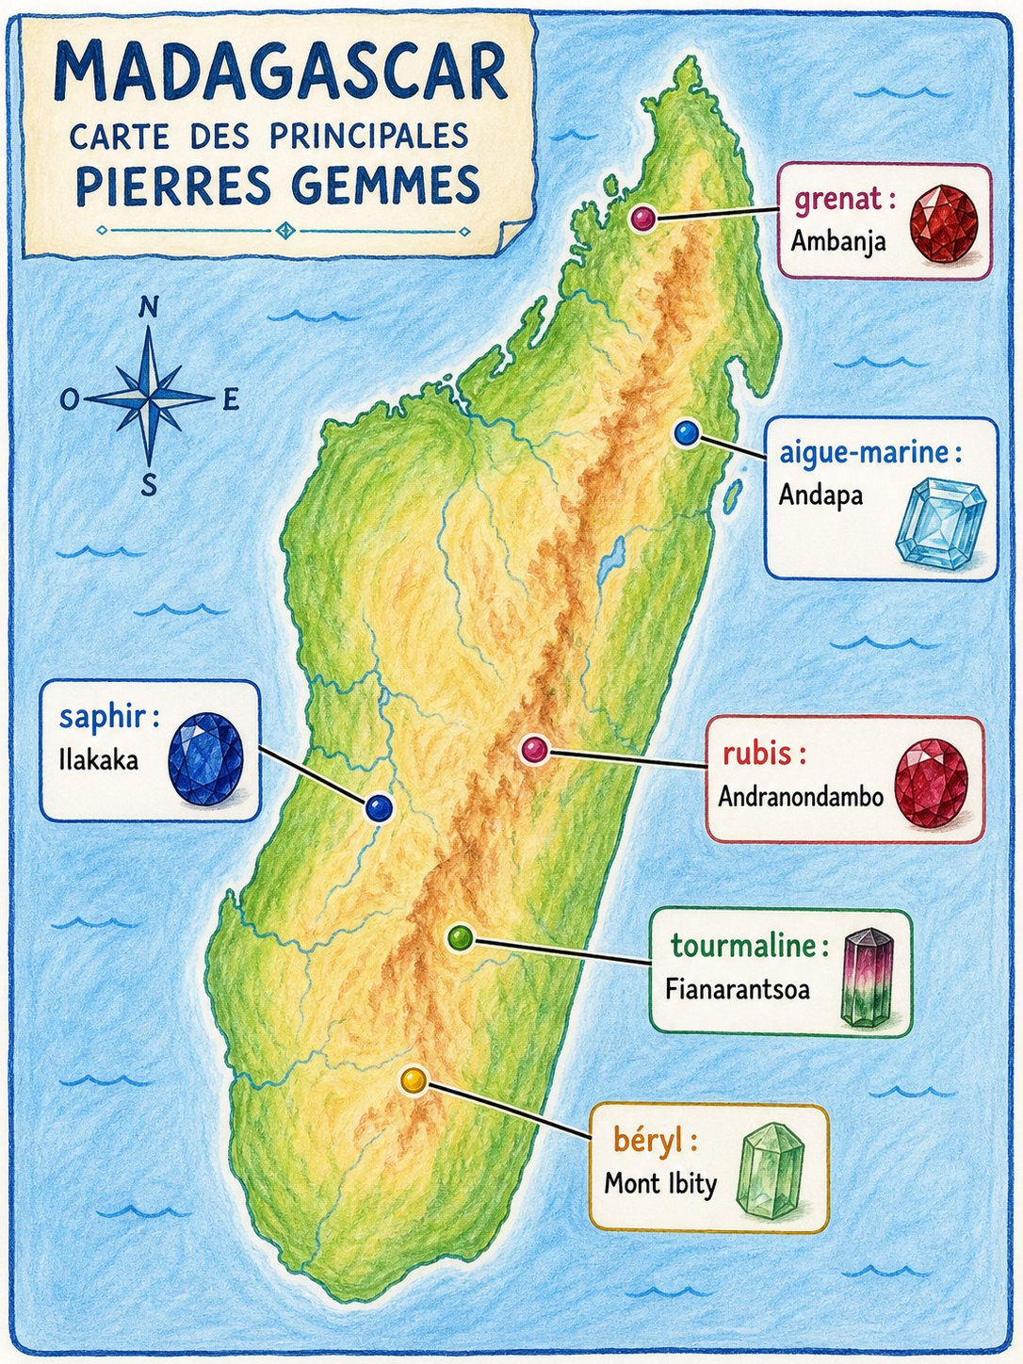
Répartition des gemmes à Madagascar.
1. Définition
Les pierres gemmes comprennent des pierres précieuses, fines et organiques. La couleur, l’éclat, la transparence, la dureté, la cassure et le clivage déterminent leurs usages.
• • Les pierres gemmes comprennent des pierres précieuses : définition et rôle.
• • fines et organiques : caractéristique à retenir.
• • La couleur : lien avec la situation étudiée.
2. Fonctionnement
Pour comprendre répartition géographique à madagascar, on identifie les éléments, on décrit leurs relations et on explique les étapes dans l’ordre.
• Observer le document ou l’échantillon.
• Décrire les éléments visibles.
• Expliquer les relations et les conséquences.
3. Exemple ou application
Exemple : dans le contexte de Madagascar, des échantillons ou photographies de pierres gemmes malgaches permet d’appliquer cette connaissance à une situation concrète.
• La réponse doit utiliser le vocabulaire scientifique.
• La conclusion doit être justifiée par une observation ou un résultat.
EXERCICES
Observe la figure puis réponds. Répartition des gemmes à Madagascar.
Exercice 1 (2 points)
Réponds aux questions en t’appuyant sur la leçon.
1. Quelles propriétés permettent de caractériser une pierre gemme ?
A. couleur, éclat, dureté et transparence
B. uniquement le poids
C. uniquement l’odeur
2. Quelle affirmation est correcte à propos de répartition géographique à madagascar ?
A. Les pierres gemmes comprennent des pierres précieuses, fines et organiques. La couleur, l’éclat, la transparence, la dureté, la cassure et le clivage déterminent leurs usages.
B. Cette notion ne peut pas être observée.
C. Elle ne demande aucune justification.

Exercice 2 (2 points)
Réponds avec une phrase scientifique complète.
1. Explique et justifie : identifier les pierres gemmes et relier leurs propriétés à leurs usages.

Exercice 3 (3 points)
Complète avec les mots de la leçon.
Mots à utiliser : Les pierres gemmes comprennent des pierres précieuses, fines et organiques, La couleur
1. La notion étudiée est liée à ______.
2. Un élément important est ______.
3. On doit aussi retenir ______.

Exercice 4 (2 points)
Réponds et justifie à partir du document.
1. Quelles propriétés permettent de caractériser une pierre gemme ?

TOTAL : 9 points
CORRIGÉ
Corrigé — même figure que l'exercice 1. Répartition des gemmes à Madagascar.
Exercice 1 — corrigé
1. La bonne réponse est : A. couleur, éclat, dureté et transparence — Les pierres gemmes comprennent des pierres précieuses, fines et organiques. La couleur, l’éclat, la transparence, la dureté, la cassure et le clivage déterminent leurs usages.
2. La bonne réponse est : A. Les pierres gemmes comprennent des pierres précieuses, fines et organiques. La couleur, l’éclat, la transparence, la dureté, la cassure et le clivage déterminent leurs usages. — Les pierres gemmes comprennent des pierres précieuses, fines et organiques. La couleur, l’éclat, la transparence, la dureté, la cassure et le clivage déterminent leurs usages.

Exercice 2 — corrigé
1. Les pierres gemmes comprennent des pierres précieuses, fines et organiques. La couleur, l’éclat, la transparence, la dureté, la cassure et le clivage déterminent leurs usages.

Exercice 3 — corrigé
1. La notion étudiée est liée à Les pierres gemmes comprennent des pierres précieuses.
2. Un élément important est fines et organiques.
3. On doit aussi retenir La couleur.

Exercice 4 — corrigé
1. Les pierres gemmes comprennent des pierres précieuses, fines et organiques. La couleur, l’éclat, la transparence, la dureté, la cassure et le clivage déterminent leurs usages.

SÉANCE 47 / 51
Utilisations des pierres gemmes
FICHE DE PRÉPARATION
Discipline : Sciences de la vie et de la terre  Thème : Géologie  Titre : Utilisations des pierres gemmes  Objectif spécifique : identifier les pierres gemmes et relier leurs propriétés à leurs usages  Documentation : Programme d'Études — Classe de T9 (SVT), DCRP  Support et matériel : Document, échantillon, schéma ou étude de cas | Date : ____________  Classe : T9  Séance n° : 47 / 51  Durée : ____________  Thématique / RAS : Atteindre le résultat d’apprentissage du PE T9  Valeurs à véhiculer : Responsabilité, autonomie et respect de toute vie

Étapes | Déroulement de la leçon |  | Technique et Stratégie | Support et Matériel | Observation
 | Enseignant | Apprenants
I. RÉVISION | Qu’est-ce qu’une pierre gemme ? | R.A. : C’est une pierre recherchée pour ses propriétés et pouvant être utilisée notamment en bijouterie ou en technique. | Questionnement oral
II. NOUVELLE LEÇON
1. Mise en situation | À partir d’un document présentant des échantillons ou photographies de pierres gemmes malgaches, que pouvons-nous expliquer ? | R.A. : Les apprenants formulent des hypothèses et les confrontent aux faits. | Questionnement oral | Tableau noir
2. Présentation | Aujourd'hui nous allons apprendre : « Utilisations des pierres gemmes ». Après cette séance vous serez capables d'identifier les pierres gemmes et relier leurs propriétés à leurs usages. | Les élèves écoutent. | Exposé | Tableau noir, fiche de leçon
3. Observation | Regardez et observez bien des échantillons ou photographies de pierres gemmes malgaches. | Les élèves observent silencieusement. | Observation dirigée en groupe | Document ou observation locale
4. Analyse | Que montre le document ?  Quels indices permettent de le comprendre ?  Quelle conclusion tirer ? | R.A. : Les pierres gemmes comprennent des pierres précieuses, fines et organiques. La couleur, l’éclat, la transparence, la dureté, la cassure et le clivage déterminent leurs usages.  R.A. : Les éléments observés sont mis en relation avec Les pierres gemmes comprennent des pierres précieuses, fines et organiques, La couleur, l’éclat, la transparence.  R.A. : Les pierres gemmes comprennent des pierres précieuses, fines et organiques. La couleur, l’éclat, la transparence, la dureté, la cassure et le clivage déterminent leurs usages. | Observation, étude de documents et travail de groupes | Document ou observation locale
5. Synthèse | Les pierres gemmes comprennent des pierres précieuses, fines et organiques. La couleur, l’éclat, la transparence, la dureté, la cassure et le clivage déterminent leurs usages. | Les élèves écoutent. | Exposé magistral, synthèse collective | Tableau noir
6. Application | Exercice 1  Réponds aux questions en t’appuyant sur la leçon.  1. Quelles propriétés permettent de caractériser une pierre gemme ?  A. couleur, éclat, dureté et transparence  B. uniquement le poids  C. uniquement l’odeur  2. Quelle affirmation est correcte à propos de utilisations des pierres gemmes ?  A. Les pierres gemmes comprennent des pierres précieuses, fines et organiques. La couleur, l’éclat, la transparence, la dureté, la cassure et le clivage déterminent leurs usages.  B. Cette notion ne peut pas être observée.  C. Elle ne demande aucune justification.  Exercice 2  Réponds avec une phrase scientifique complète.  1. Explique et justifie : identifier les pierres gemmes et relier leurs propriétés à leurs usages. | Exercice 1 : 1. A | 2. A  Exercice 2 : 1. Les pierres gemmes comprennent des pierres précieuses, fines et organiques. La couleur, l’éclat, la transparence, la dureté, la cassure et le clivage déterminent leurs usages. | Exercices individuels ou en groupe | Cahier, ardoise
III. ÉVALUATION | Exercice 1  Complète avec les mots de la leçon.  Mots à utiliser : Les pierres gemmes comprennent des pierres précieuses, fines et organiques, La couleur  1. La notion étudiée est liée à ______.  2. Un élément important est ______.  3. On doit aussi retenir ______.  Exercice 2  Réponds et justifie à partir du document.  1. Quelles propriétés permettent de caractériser une pierre gemme ? | Exercice 1 : 1. La notion étudiée est liée à Les pierres gemmes comprennent des pierres précieuses. | 2. Un élément important est fines et organiques. | 3. On doit aussi retenir La couleur.  Exercice 2 : 1. Les pierres gemmes comprennent des pierres précieuses, fines et organiques. La couleur, l’éclat, la transparence, la dureté, la cassure et le clivage déterminent leurs usages. | Évaluation écrite individuelle | Cahier, feuille d'évaluation

Utilisations des pierres gemmes
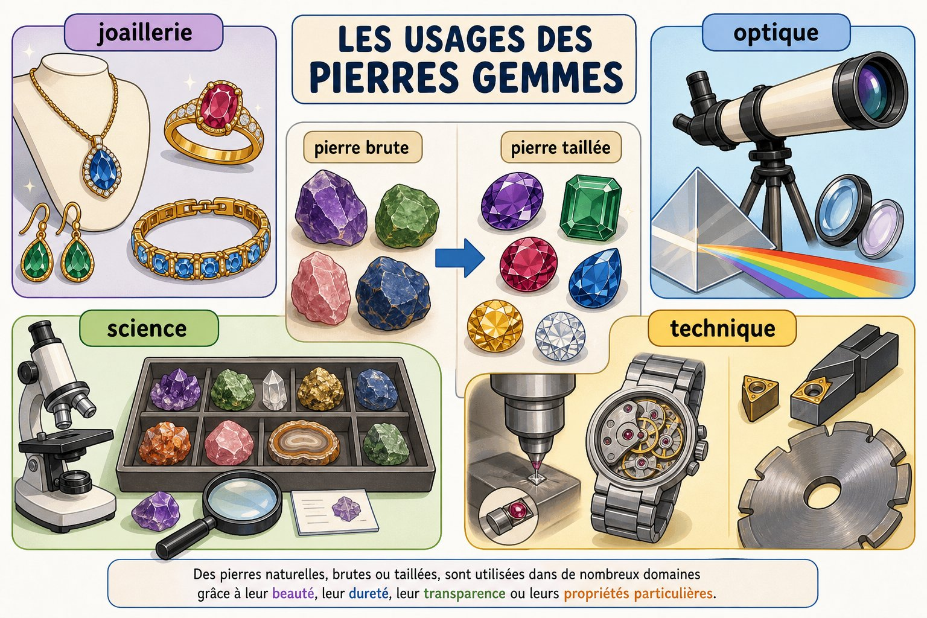
Utilisations des pierres gemmes.
1. Définition
Les pierres gemmes comprennent des pierres précieuses, fines et organiques. La couleur, l’éclat, la transparence, la dureté, la cassure et le clivage déterminent leurs usages.
• • Les pierres gemmes comprennent des pierres précieuses : définition et rôle.
• • fines et organiques : caractéristique à retenir.
• • La couleur : lien avec la situation étudiée.
2. Fonctionnement
Pour comprendre utilisations des pierres gemmes, on identifie les éléments, on décrit leurs relations et on explique les étapes dans l’ordre.
• Observer le document ou l’échantillon.
• Décrire les éléments visibles.
• Expliquer les relations et les conséquences.
3. Exemple ou application
Exemple : dans le contexte de Madagascar, des échantillons ou photographies de pierres gemmes malgaches permet d’appliquer cette connaissance à une situation concrète.
• La réponse doit utiliser le vocabulaire scientifique.
• La conclusion doit être justifiée par une observation ou un résultat.
EXERCICES
Observe la figure puis réponds. Utilisations des pierres gemmes.
Exercice 1 (2 points)
Réponds aux questions en t’appuyant sur la leçon.
1. Quelles propriétés permettent de caractériser une pierre gemme ?
A. couleur, éclat, dureté et transparence
B. uniquement le poids
C. uniquement l’odeur
2. Quelle affirmation est correcte à propos de utilisations des pierres gemmes ?
A. Les pierres gemmes comprennent des pierres précieuses, fines et organiques. La couleur, l’éclat, la transparence, la dureté, la cassure et le clivage déterminent leurs usages.
B. Cette notion ne peut pas être observée.
C. Elle ne demande aucune justification.

Exercice 2 (2 points)
Réponds avec une phrase scientifique complète.
1. Explique et justifie : identifier les pierres gemmes et relier leurs propriétés à leurs usages.

Exercice 3 (3 points)
Complète avec les mots de la leçon.
Mots à utiliser : Les pierres gemmes comprennent des pierres précieuses, fines et organiques, La couleur
1. La notion étudiée est liée à ______.
2. Un élément important est ______.
3. On doit aussi retenir ______.

Exercice 4 (2 points)
Réponds et justifie à partir du document.
1. Quelles propriétés permettent de caractériser une pierre gemme ?

TOTAL : 9 points
CORRIGÉ
Corrigé — même figure que l'exercice 1. Utilisations des pierres gemmes.
Exercice 1 — corrigé
1. La bonne réponse est : A. couleur, éclat, dureté et transparence — Les pierres gemmes comprennent des pierres précieuses, fines et organiques. La couleur, l’éclat, la transparence, la dureté, la cassure et le clivage déterminent leurs usages.
2. La bonne réponse est : A. Les pierres gemmes comprennent des pierres précieuses, fines et organiques. La couleur, l’éclat, la transparence, la dureté, la cassure et le clivage déterminent leurs usages. — Les pierres gemmes comprennent des pierres précieuses, fines et organiques. La couleur, l’éclat, la transparence, la dureté, la cassure et le clivage déterminent leurs usages.

Exercice 2 — corrigé
1. Les pierres gemmes comprennent des pierres précieuses, fines et organiques. La couleur, l’éclat, la transparence, la dureté, la cassure et le clivage déterminent leurs usages.

Exercice 3 — corrigé
1. La notion étudiée est liée à Les pierres gemmes comprennent des pierres précieuses.
2. Un élément important est fines et organiques.
3. On doit aussi retenir La couleur.

Exercice 4 — corrigé
1. Les pierres gemmes comprennent des pierres précieuses, fines et organiques. La couleur, l’éclat, la transparence, la dureté, la cassure et le clivage déterminent leurs usages.

SÉANCE 48 / 51
Techniques d’exploitation
FICHE DE PRÉPARATION
Discipline : Sciences de la vie et de la terre  Thème : Géologie  Titre : Techniques d’exploitation  Objectif spécifique : analyser l’exploitation des pierres gemmes et ses impacts  Documentation : Programme d'Études — Classe de T9 (SVT), DCRP  Support et matériel : Document, échantillon, schéma ou étude de cas | Date : ____________  Classe : T9  Séance n° : 48 / 51  Durée : ____________  Thématique / RAS : Atteindre le résultat d’apprentissage du PE T9  Valeurs à véhiculer : Responsabilité, autonomie et respect de toute vie

Étapes | Déroulement de la leçon |  | Technique et Stratégie | Support et Matériel | Observation
 | Enseignant | Apprenants
I. RÉVISION | Qu’est-ce qu’une pierre gemme ? | R.A. : C’est une pierre recherchée pour ses propriétés et pouvant être utilisée notamment en bijouterie ou en technique. | Questionnement oral
II. NOUVELLE LEÇON
1. Mise en situation | À partir d’un document présentant une mine et un paysage avant et après exploitation, que pouvons-nous expliquer ? | R.A. : Les apprenants formulent des hypothèses et les confrontent aux faits. | Questionnement oral | Tableau noir
2. Présentation | Aujourd'hui nous allons apprendre : « Techniques d’exploitation ». Après cette séance vous serez capables d'analyser l’exploitation des pierres gemmes et ses impacts. | Les élèves écoutent. | Exposé | Tableau noir, fiche de leçon
3. Observation | Regardez et observez bien une mine et un paysage avant et après exploitation. | Les élèves observent silencieusement. | Observation dirigée en groupe | Document ou observation locale
4. Analyse | Que montre le document ?  Quels indices permettent de le comprendre ?  Quelle conclusion tirer ? | R.A. : L’exploitation des gemmes peut apporter des revenus mais aussi dégrader les sols, l’eau, la faune et la flore. La responsabilité impose une exploitation raisonnée.  R.A. : Les éléments observés sont mis en relation avec L’exploitation des gemmes peut apporter des revenus mais aussi dégrader les sols, l’eau, la faune et la flore, La responsabilité impose une exploitation raisonnée.  R.A. : L’exploitation des gemmes peut apporter des revenus mais aussi dégrader les sols, l’eau, la faune et la flore. La responsabilité impose une exploitation raisonnée. | Observation, étude de documents et travail de groupes | Document ou observation locale
5. Synthèse | L’exploitation des gemmes peut apporter des revenus mais aussi dégrader les sols, l’eau, la faune et la flore. La responsabilité impose une exploitation raisonnée. | Les élèves écoutent. | Exposé magistral, synthèse collective | Tableau noir
6. Application | Exercice 1  Réponds aux questions en t’appuyant sur la leçon.  1. Quel est un impact possible de l’exploitation des gemmes ?  A. dégrader l’eau et les sols  B. protéger automatiquement la forêt  C. ne produire aucun déchet  2. Quelle affirmation est correcte à propos de techniques d’exploitation ?  A. L’exploitation des gemmes peut apporter des revenus mais aussi dégrader les sols, l’eau, la faune et la flore. La responsabilité impose une exploitation raisonnée.  B. Cette notion ne peut pas être observée.  C. Elle ne demande aucune justification.  Exercice 2  Réponds avec une phrase scientifique complète.  1. Explique et justifie : analyser l’exploitation des pierres gemmes et ses impacts. | Exercice 1 : 1. A | 2. A  Exercice 2 : 1. L’exploitation des gemmes peut apporter des revenus mais aussi dégrader les sols, l’eau, la faune et la flore. La responsabilité impose une exploitation raisonnée. | Exercices individuels ou en groupe | Cahier, ardoise
III. ÉVALUATION | Exercice 1  Complète avec les mots de la leçon.  Mots à utiliser : L’exploitation des gemmes peut apporter des revenus mais aussi dégrader les sols, l’eau, la faune et la flore  1. La notion étudiée est liée à ______.  2. Un élément important est ______.  3. On doit aussi retenir ______.  Exercice 2  Réponds et justifie à partir du document.  1. Quel est un impact possible de l’exploitation des gemmes ? | Exercice 1 : 1. La notion étudiée est liée à L’exploitation des gemmes peut apporter des revenus mais aussi dégrader les sols. | 2. Un élément important est l’eau. | 3. On doit aussi retenir la faune et la flore.  Exercice 2 : 1. L’exploitation des gemmes peut apporter des revenus mais aussi dégrader les sols, l’eau, la faune et la flore. La responsabilité impose une exploitation raisonnée. | Évaluation écrite individuelle | Cahier, feuille d'évaluation

Techniques d’exploitation
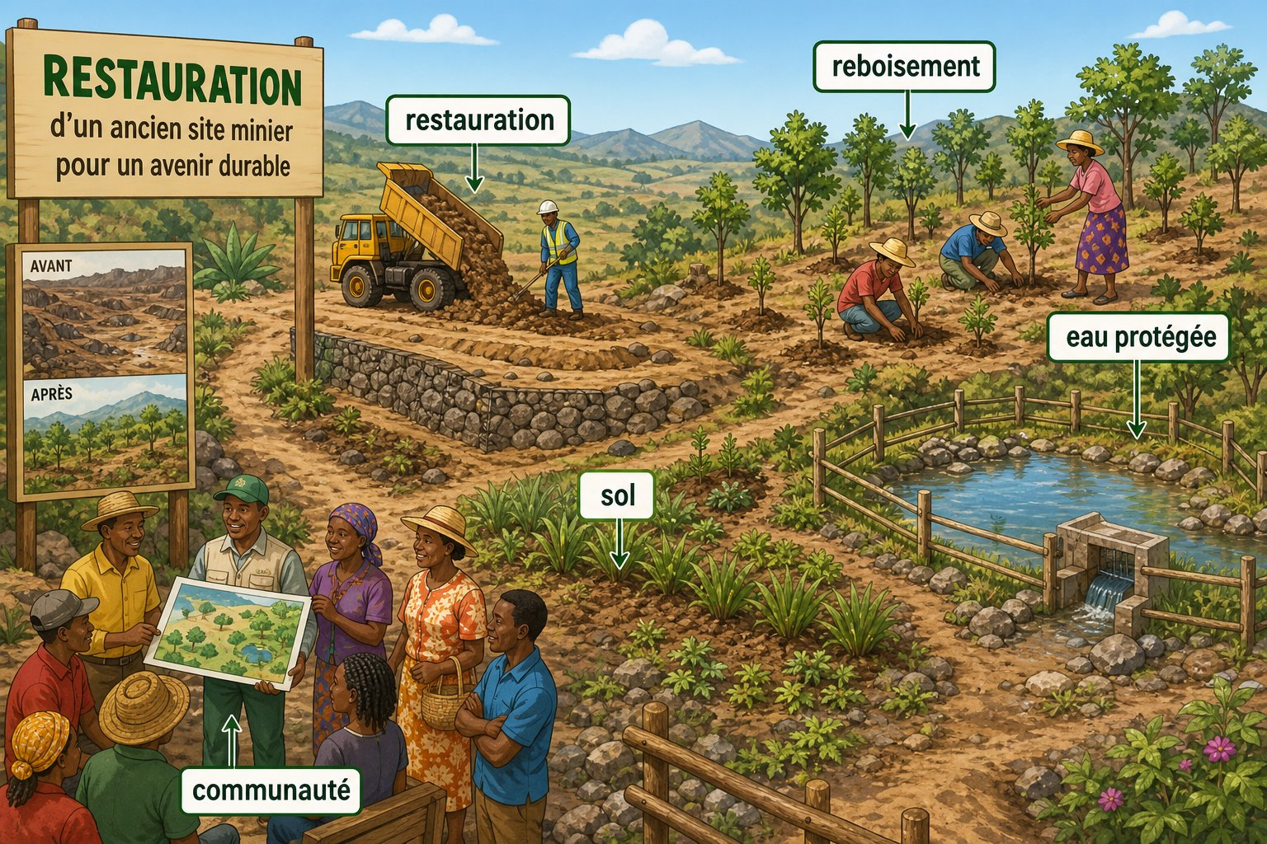
Restauration d’un site minier.
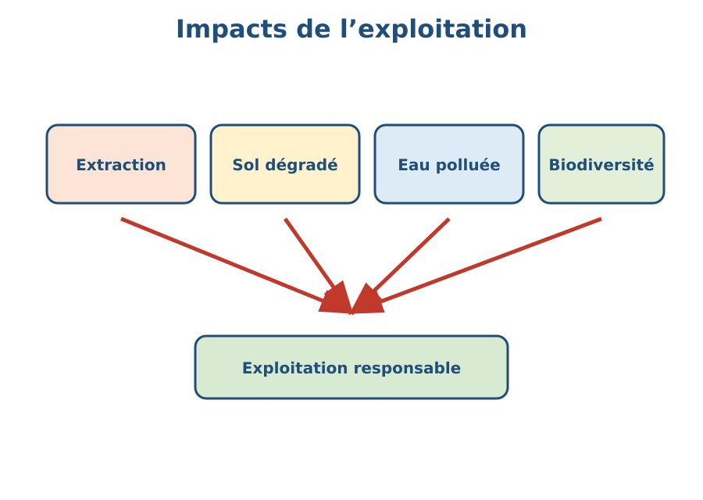
Schéma à légender : Restauration d’un site minier..
1. Définition
L’exploitation des gemmes peut apporter des revenus mais aussi dégrader les sols, l’eau, la faune et la flore. La responsabilité impose une exploitation raisonnée.
• • L’exploitation des gemmes peut apporter des revenus mais aussi dégrader les sols : définition et rôle.
• • l’eau : caractéristique à retenir.
• • la faune et la flore : lien avec la situation étudiée.
2. Fonctionnement
Pour comprendre techniques d’exploitation, on identifie les éléments, on décrit leurs relations et on explique les étapes dans l’ordre.
• Observer le document ou l’échantillon.
• Décrire les éléments visibles.
• Expliquer les relations et les conséquences.
3. Exemple ou application
Exemple : dans le contexte de Madagascar, une mine et un paysage avant et après exploitation permet d’appliquer cette connaissance à une situation concrète.
• La réponse doit utiliser le vocabulaire scientifique.
• La conclusion doit être justifiée par une observation ou un résultat.
EXERCICES
Observe la figure puis réponds. Restauration d’un site minier.
Exercice 1 (2 points)
Réponds aux questions en t’appuyant sur la leçon.
1. Quel est un impact possible de l’exploitation des gemmes ?
A. dégrader l’eau et les sols
B. protéger automatiquement la forêt
C. ne produire aucun déchet
2. Quelle affirmation est correcte à propos de techniques d’exploitation ?
A. L’exploitation des gemmes peut apporter des revenus mais aussi dégrader les sols, l’eau, la faune et la flore. La responsabilité impose une exploitation raisonnée.
B. Cette notion ne peut pas être observée.
C. Elle ne demande aucune justification.

Exercice 2 (2 points)
Réponds avec une phrase scientifique complète.
1. Explique et justifie : analyser l’exploitation des pierres gemmes et ses impacts.

Exercice 3 (3 points)
Complète avec les mots de la leçon.
Mots à utiliser : L’exploitation des gemmes peut apporter des revenus mais aussi dégrader les sols, l’eau, la faune et la flore
1. La notion étudiée est liée à ______.
2. Un élément important est ______.
3. On doit aussi retenir ______.

Exercice 4 (2 points)
Réponds et justifie à partir du document.
1. Quel est un impact possible de l’exploitation des gemmes ?

TOTAL : 9 points
CORRIGÉ
Corrigé — même figure que l'exercice 1. Restauration d’un site minier.
Exercice 1 — corrigé
1. La bonne réponse est : A. dégrader l’eau et les sols — L’exploitation des gemmes peut apporter des revenus mais aussi dégrader les sols, l’eau, la faune et la flore. La responsabilité impose une exploitation raisonnée.
2. La bonne réponse est : A. L’exploitation des gemmes peut apporter des revenus mais aussi dégrader les sols, l’eau, la faune et la flore. La responsabilité impose une exploitation raisonnée. — L’exploitation des gemmes peut apporter des revenus mais aussi dégrader les sols, l’eau, la faune et la flore. La responsabilité impose une exploitation raisonnée.

Exercice 2 — corrigé
1. L’exploitation des gemmes peut apporter des revenus mais aussi dégrader les sols, l’eau, la faune et la flore. La responsabilité impose une exploitation raisonnée.

Exercice 3 — corrigé
1. La notion étudiée est liée à L’exploitation des gemmes peut apporter des revenus mais aussi dégrader les sols.
2. Un élément important est l’eau.
3. On doit aussi retenir la faune et la flore.

Exercice 4 — corrigé
1. L’exploitation des gemmes peut apporter des revenus mais aussi dégrader les sols, l’eau, la faune et la flore. La responsabilité impose une exploitation raisonnée.

SÉANCE 49 / 51
Impacts environnementaux et responsabilité
FICHE DE PRÉPARATION
Discipline : Sciences de la vie et de la terre  Thème : Géologie  Titre : Impacts environnementaux et responsabilité  Objectif spécifique : analyser l’exploitation des pierres gemmes et ses impacts  Documentation : Programme d'Études — Classe de T9 (SVT), DCRP  Support et matériel : Document, échantillon, schéma ou étude de cas | Date : ____________  Classe : T9  Séance n° : 49 / 51  Durée : ____________  Thématique / RAS : Atteindre le résultat d’apprentissage du PE T9  Valeurs à véhiculer : Responsabilité, autonomie et respect de toute vie

Étapes | Déroulement de la leçon |  | Technique et Stratégie | Support et Matériel | Observation
 | Enseignant | Apprenants
I. RÉVISION | Pourquoi faut-il protéger les sites d’exploitation ? | R.A. : Pour limiter la dégradation des sols, de l’eau, de la faune et de la flore. | Questionnement oral
II. NOUVELLE LEÇON
1. Mise en situation | À partir d’un document présentant une mine et un paysage avant et après exploitation, que pouvons-nous expliquer ? | R.A. : Les apprenants formulent des hypothèses et les confrontent aux faits. | Questionnement oral | Tableau noir
2. Présentation | Aujourd'hui nous allons apprendre : « Impacts environnementaux et responsabilité ». Après cette séance vous serez capables d'analyser l’exploitation des pierres gemmes et ses impacts. | Les élèves écoutent. | Exposé | Tableau noir, fiche de leçon
3. Observation | Regardez et observez bien une mine et un paysage avant et après exploitation. | Les élèves observent silencieusement. | Observation dirigée en groupe | Document ou observation locale
4. Analyse | Que montre le document ?  Quels indices permettent de le comprendre ?  Quelle conclusion tirer ? | R.A. : L’exploitation des gemmes peut apporter des revenus mais aussi dégrader les sols, l’eau, la faune et la flore. La responsabilité impose une exploitation raisonnée.  R.A. : Les éléments observés sont mis en relation avec L’exploitation des gemmes peut apporter des revenus mais aussi dégrader les sols, l’eau, la faune et la flore, La responsabilité impose une exploitation raisonnée.  R.A. : L’exploitation des gemmes peut apporter des revenus mais aussi dégrader les sols, l’eau, la faune et la flore. La responsabilité impose une exploitation raisonnée. | Observation, étude de documents et travail de groupes | Document ou observation locale
5. Synthèse | L’exploitation des gemmes peut apporter des revenus mais aussi dégrader les sols, l’eau, la faune et la flore. La responsabilité impose une exploitation raisonnée. | Les élèves écoutent. | Exposé magistral, synthèse collective | Tableau noir
6. Application | Exercice 1  Réponds aux questions en t’appuyant sur la leçon.  1. Quel est un impact possible de l’exploitation des gemmes ?  A. dégrader l’eau et les sols  B. protéger automatiquement la forêt  C. ne produire aucun déchet  2. Quelle affirmation est correcte à propos de impacts environnementaux et responsabilité ?  A. L’exploitation des gemmes peut apporter des revenus mais aussi dégrader les sols, l’eau, la faune et la flore. La responsabilité impose une exploitation raisonnée.  B. Cette notion ne peut pas être observée.  C. Elle ne demande aucune justification.  Exercice 2  Réponds avec une phrase scientifique complète.  1. Explique et justifie : analyser l’exploitation des pierres gemmes et ses impacts. | Exercice 1 : 1. A | 2. A  Exercice 2 : 1. L’exploitation des gemmes peut apporter des revenus mais aussi dégrader les sols, l’eau, la faune et la flore. La responsabilité impose une exploitation raisonnée. | Exercices individuels ou en groupe | Cahier, ardoise
III. ÉVALUATION | Exercice 1  Complète avec les mots de la leçon.  Mots à utiliser : L’exploitation des gemmes peut apporter des revenus mais aussi dégrader les sols, l’eau, la faune et la flore  1. La notion étudiée est liée à ______.  2. Un élément important est ______.  3. On doit aussi retenir ______.  Exercice 2  Réponds et justifie à partir du document.  1. Quel est un impact possible de l’exploitation des gemmes ? | Exercice 1 : 1. La notion étudiée est liée à L’exploitation des gemmes peut apporter des revenus mais aussi dégrader les sols. | 2. Un élément important est l’eau. | 3. On doit aussi retenir la faune et la flore.  Exercice 2 : 1. L’exploitation des gemmes peut apporter des revenus mais aussi dégrader les sols, l’eau, la faune et la flore. La responsabilité impose une exploitation raisonnée. | Évaluation écrite individuelle | Cahier, feuille d'évaluation

Impacts environnementaux et responsabilité
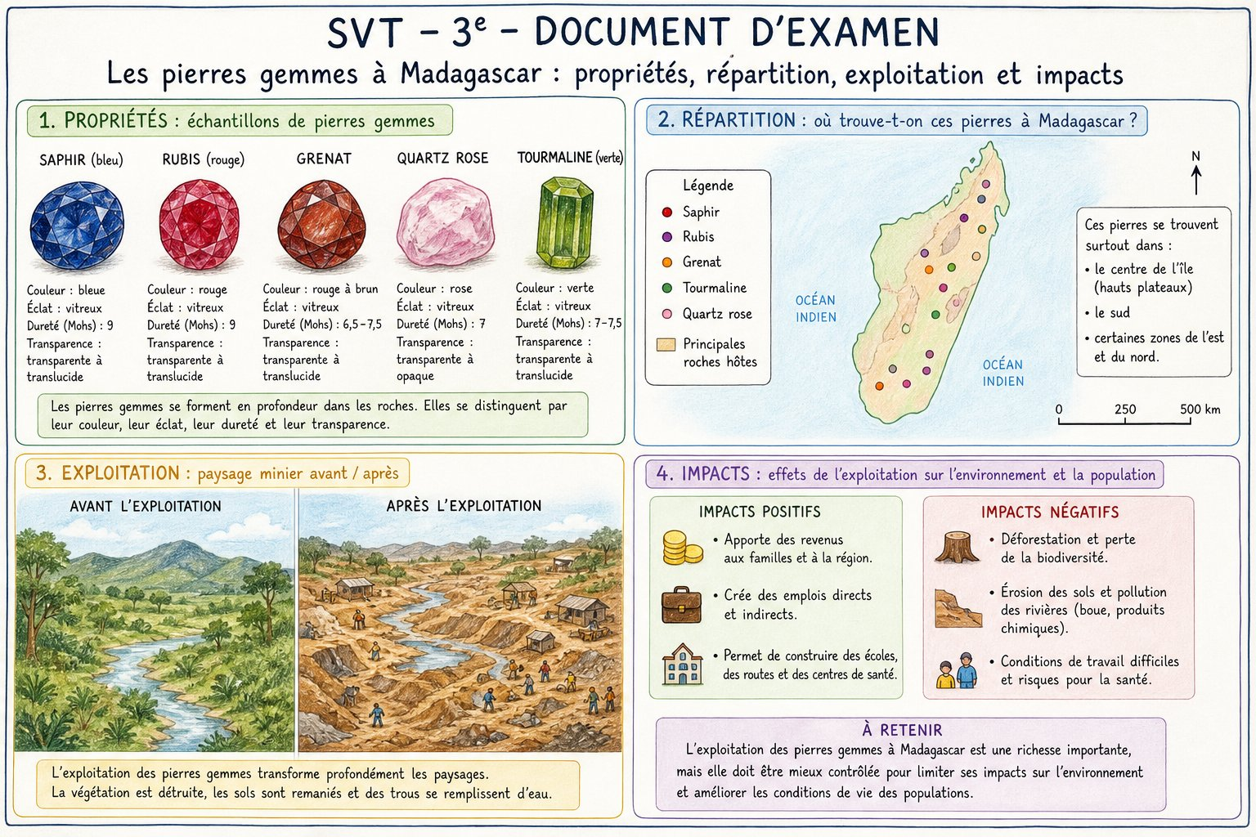
Examen sur les pierres gemmes.
1. Définition
L’exploitation des gemmes peut apporter des revenus mais aussi dégrader les sols, l’eau, la faune et la flore. La responsabilité impose une exploitation raisonnée.
• • L’exploitation des gemmes peut apporter des revenus mais aussi dégrader les sols : définition et rôle.
• • l’eau : caractéristique à retenir.
• • la faune et la flore : lien avec la situation étudiée.
2. Fonctionnement
Pour comprendre impacts environnementaux et responsabilité, on identifie les éléments, on décrit leurs relations et on explique les étapes dans l’ordre.
• Observer le document ou l’échantillon.
• Décrire les éléments visibles.
• Expliquer les relations et les conséquences.
3. Exemple ou application
Exemple : dans le contexte de Madagascar, une mine et un paysage avant et après exploitation permet d’appliquer cette connaissance à une situation concrète.
• La réponse doit utiliser le vocabulaire scientifique.
• La conclusion doit être justifiée par une observation ou un résultat.
EXERCICES
Observe la figure puis réponds. Examen sur les pierres gemmes.
Exercice 1 (2 points)
Réponds aux questions en t’appuyant sur la leçon.
1. Quel est un impact possible de l’exploitation des gemmes ?
A. dégrader l’eau et les sols
B. protéger automatiquement la forêt
C. ne produire aucun déchet
2. Quelle affirmation est correcte à propos de impacts environnementaux et responsabilité ?
A. L’exploitation des gemmes peut apporter des revenus mais aussi dégrader les sols, l’eau, la faune et la flore. La responsabilité impose une exploitation raisonnée.
B. Cette notion ne peut pas être observée.
C. Elle ne demande aucune justification.

Exercice 2 (2 points)
Réponds avec une phrase scientifique complète.
1. Explique et justifie : analyser l’exploitation des pierres gemmes et ses impacts.

Exercice 3 (3 points)
Complète avec les mots de la leçon.
Mots à utiliser : L’exploitation des gemmes peut apporter des revenus mais aussi dégrader les sols, l’eau, la faune et la flore
1. La notion étudiée est liée à ______.
2. Un élément important est ______.
3. On doit aussi retenir ______.

Exercice 4 (2 points)
Réponds et justifie à partir du document.
1. Quel est un impact possible de l’exploitation des gemmes ?

TOTAL : 9 points
CORRIGÉ
Corrigé — même figure que l'exercice 1. Examen sur les pierres gemmes.
Exercice 1 — corrigé
1. La bonne réponse est : A. dégrader l’eau et les sols — L’exploitation des gemmes peut apporter des revenus mais aussi dégrader les sols, l’eau, la faune et la flore. La responsabilité impose une exploitation raisonnée.
2. La bonne réponse est : A. L’exploitation des gemmes peut apporter des revenus mais aussi dégrader les sols, l’eau, la faune et la flore. La responsabilité impose une exploitation raisonnée. — L’exploitation des gemmes peut apporter des revenus mais aussi dégrader les sols, l’eau, la faune et la flore. La responsabilité impose une exploitation raisonnée.

Exercice 2 — corrigé
1. L’exploitation des gemmes peut apporter des revenus mais aussi dégrader les sols, l’eau, la faune et la flore. La responsabilité impose une exploitation raisonnée.

Exercice 3 — corrigé
1. La notion étudiée est liée à L’exploitation des gemmes peut apporter des revenus mais aussi dégrader les sols.
2. Un élément important est l’eau.
3. On doit aussi retenir la faune et la flore.

Exercice 4 — corrigé
1. L’exploitation des gemmes peut apporter des revenus mais aussi dégrader les sols, l’eau, la faune et la flore. La responsabilité impose une exploitation raisonnée.

SÉANCE 50 / 51
Révision — Unité V : Géologie
Bilan des pierres gemmes de Madagascar.
Tableau récapitulatif des notions
Notion | L'essentiel
Repères du chapitre | Relire les définitions, les schémas et les exemples locaux.
Démarche scientifique | Observer, analyser, justifier et communiquer.
Responsabilité | Relier les connaissances à la santé, au respect de la vie et à l’environnement.
Questions de révision
Quelle notion principale faut-il retenir ?
R.A. : La réponse doit reprendre les connaissances de l’unité.
Quelle attitude responsable peut-on adopter ?
R.A. : Observer les règles de santé, de sécurité et de respect de l’environnement.
Comment justifier une conclusion ?
R.A. : En s’appuyant sur les observations, les résultats et les connaissances.

SÉANCE 51 / 51
Sujet d’examen 3e — Unité V : Géologie
Durée : ____________ (laissée à l'enseignant) · Barème total : 17 points
Bilan des pierres gemmes de Madagascar.
Exercice 1 (4 points)
Choisis la bonne réponse.
1. Une conclusion scientifique repose sur…
A. des résultats
B. une rumeur
C. un hasard
2. Une démarche responsable consiste à…
A. observer les règles de sécurité
B. ignorer les risques
C. copier sans comprendre
3. Une information scientifique doit être…
A. justifiée
B. inventée
C. cachée
4. Le travail en groupe favorise…
A. la coopération
B. la discrimination
C. la confusion

Exercice 2 (3 points)
Écris V ou F.
1. Une hypothèse peut être confrontée à une observation. (V / F)
2. Les résultats scientifiques doivent être communiqués. (V / F)
3. La sécurité est inutile pendant une activité pratique. (V / F)

Exercice 3 (4 points)
Réponds en justifiant.
1. Explique pourquoi les connaissances étudiées sont utiles dans la vie quotidienne.
2. Propose une activité de sensibilisation liée à cette unité.

Exercice 4 (3 points)
Complète.
Mots à utiliser : observation, résultat, conclusion
1. Une démarche commence par une ______.
2. Ce que l’on obtient est un ______.
3. La réponse argumentée est une ______.

Exercice 5 (3 points)
Complète les phrases.
1. En SVT, on doit …………………………………………
2. Un travail de groupe exige …………………………………………
3. Une connaissance se communique par …………………………………………

TOTAL : 17 points
CORRIGÉ
Même figure que la question 1 — corrigé. Bilan des pierres gemmes de Madagascar.
Exercice 1 — corrigé
1. La bonne réponse est : A. des résultats
2. La bonne réponse est : A. observer les règles de sécurité
3. La bonne réponse est : A. justifiée
4. La bonne réponse est : A. la coopération

Exercice 2 — corrigé
1. Vrai. La mise à l’épreuve est une étape de la démarche.
2. Vrai. La communication fait partie des RAG.
3. Faux. Les règles de sécurité sont indispensables.

Exercice 3 — corrigé
1. Elles permettent de prendre des décisions responsables pour la santé, l’alimentation, les êtres vivants ou l’environnement.
2. Une affiche, une enquête, une exposition, une maquette ou un exposé argumenté.

Exercice 4 — corrigé
1. Une démarche commence par une observation.
2. Ce que l’on obtient est un résultat.
3. La réponse argumentée est une conclusion.

Exercice 5 — corrigé
1. En SVT, on doit observer et justifier.
2. Un travail de groupe exige écoute et responsabilité.
3. Une connaissance se communique par un message scientifique.

ANNEXES
Bilan des pierres gemmes de Madagascar.
GLOSSAIRE
Terme | Définition
Asepsie | Ensemble de mesures pour empêcher les microbes d'entrer dans le corps (matériel stérile, hygiène).
Anticorps | Protéine produite par l'organisme qui se fixe sur un microbe et aide à le neutraliser.
Antisepsie | Action de détruire les microbes sur une surface vivante (peau, plaie) avec un antiseptique.
Antibiotique | Médicament qui agit contre les bactéries ; il est inefficace contre les virus.
Bactérie | Microorganisme formé d'une cellule simple, souvent utile (fermentation) ou pathogène.
Cellule-œuf | Première cellule d'un nouvel être, formée par l'union d'un spermatozoïde et d'un ovule.
Chaîne alimentaire | Suite d'êtres vivants dans laquelle chacun est mangé par le suivant (producteurs → consommateurs → décomposeurs).
Champignon | Microorganisme (levure ou moisissure), utile pour le pain ou le fromage, parfois pathogène.
Choléra | Maladie bactérienne transmise par l'eau ou les aliments souillés, provoquant diarrhée et déshydratation.
Cycle menstruel | Cycle de transformations d'environ 28 jours chez la femme ; les règles correspondent à l'élimination de la muqueuse utérine.
Écosystème | Ensemble des êtres vivants et de leur milieu physique, avec leurs interactions.
Érosion | Usure et transport des roches et des sols par l'eau, le vent et les variations de température.
Fécondation | Rencontre et fusion d'un spermatozoïde et d'un ovule, qui donne naissance à la cellule-œuf.
Gonade | Organe qui produit les cellules reproductrices : testicules chez l'homme, ovaires chez la femme.
Grossesse précoce | Grossesse survenant chez une adolescente, avec des risques scolaires, médicaux et sociaux.
Immunité | Ensemble des défenses de l'organisme contre les microbes et les substances étrangères.
Infection microbienne | Multiplication de microbes pathogènes dans le corps, suivie d'une réaction de l'organisme.
Lavaka | Ravin creusé par l'érosion intense des sols, fréquent dans les Hautes Terres de Madagascar.
Microorganisme | Être vivant très petit, invisible à l'œil nu, observable au microscope.
Paludisme | Maladie parasitaire transmise par la piqûre d'un moustique (anophèle).
Parasite | Organisme qui vit aux dépens d'un hôte (ex. parasite du paludisme, vers intestinaux).
Période de fécondité | Période autour de l'ovulation où une fécondation est possible.
Puberté | Période de l'adolescence où le corps devient capable de se reproduire.
Prédation | Interaction où un animal (prédateur) se nourrit d'un autre (proie).
Prévention | Ensemble de mesures pour éviter l'apparition ou la propagation d'une maladie.
Séisme | Secousse du sol liée à la libération d'énergie dans la croûte terrestre.
Sérum | Préparation contenant des anticorps déjà formés, donnant une protection immédiate mais courte.
Soi / non-soi | Notion utilisée par le système immunitaire pour distinguer les cellules de l'organisme des éléments étrangers.
Subduction | Plongement d'une plaque tectonique sous une autre, pouvant former des montagnes et des volcans.
Tube digestif | Long conduit allant de la bouche à l'anus : bouche, pharynx, œsophage, estomac, intestin grêle, gros intestin.
Tuberculose | Maladie bactérienne des poumons, transmise par la toux et les gouttelettes.
Vaccin | Préparation qui prépare l'organisme à se défendre contre un microbe (immunité durable).
Virus | Particule très petite qui se multiplie à l'intérieur des cellules (grippe, rougeole, VIH).
Voies génitales | Canaux et organes qui transportent les cellules reproductrices et permettent le développement du bébé.
Volcanisme | Ensemble des phénomènes liés à la montée du magma et aux éruptions volcaniques.
AUTO-ÉVALUATION
Coche la case qui correspond à ton niveau après chaque unité.
Compétence | Acquis | En cours | À revoir
Unité I — Ration alimentaire et groupes d’aliments | ☐ | ☐ | ☐
Unité I — Glucides, lipides et protéines | ☐ | ☐ | ☐
Unité I — Vitamines, sels minéraux et eau | ☐ | ☐ | ☐
Unité I — Valeur énergétique des nutriments | ☐ | ☐ | ☐
Unité I — Métabolisme et besoins énergétiques | ☐ | ☐ | ☐
Unité I — Calculer les besoins énergétiques | ☐ | ☐ | ☐
Unité I — Construire un menu varié | ☐ | ☐ | ☐
Unité I — Importance de l’équilibre alimentaire | ☐ | ☐ | ☐
Unité I — Malnutrition aiguë et carences | ☐ | ☐ | ☐
Unité I — Surpoids, obésité et menus d’appoint | ☐ | ☐ | ☐
Unité II — Besoins nutritionnels des plantes locales | ☐ | ☐ | ☐
Unité II — Absorption de l’eau et des sels minéraux | ☐ | ☐ | ☐
Unité II — Entretien des plantes | ☐ | ☐ | ☐
Unité II — Bio-agresseurs des plantes | ☐ | ☐ | ☐
Unité II — Méthodes naturelles de protection | ☐ | ☐ | ☐
Unité II — Méthodes chimiques et sécurité | ☐ | ☐ | ☐
Unité II — Besoins d’un animal d’élevage | ☐ | ☐ | ☐
Unité II — Alimentation et habitat | ☐ | ☐ | ☐
Unité II — Soins et vaccination | ☐ | ☐ | ☐
Unité II — Sélection et amélioration de l’élevage | ☐ | ☐ | ☐
Unité III — Organisation du système nerveux | ☐ | ☐ | ☐
Unité III — Rôles des centres nerveux et des nerfs | ☐ | ☐ | ☐
Unité III — Mouvement réflexe inné | ☐ | ☐ | ☐
Unité III — Mouvement réflexe acquis | ☐ | ☐ | ☐
Unité III — Mouvement volontaire | ☐ | ☐ | ☐
Unité III — Arc réflexe et trajet de l’influx | ☐ | ☐ | ☐
Unité III — Catégories de substances psychoactives | ☐ | ☐ | ☐
Unité III — Effets sur l’organisme et la vie sociale | ☐ | ☐ | ☐
Unité III — Prévention et mini-projet | ☐ | ☐ | ☐
Unité IV — Fistule obstétricale : symptômes et causes | ☐ | ☐ | ☐
Unité IV — Conséquences et prévention de la fistule | ☐ | ☐ | ☐
Unité IV — Grossesse précoce et suivi médical | ☐ | ☐ | ☐
Unité IV — Cancer du col : symptômes et causes | ☐ | ☐ | ☐
Unité IV — Conséquences et prévention | ☐ | ☐ | ☐
Unité IV — Mini-projet de sensibilisation | ☐ | ☐ | ☐
Unité V — Pierres précieuses, fines et organiques | ☐ | ☐ | ☐
Unité V — Propriétés physiques des pierres gemmes | ☐ | ☐ | ☐
Unité V — Répartition géographique à Madagascar | ☐ | ☐ | ☐
Unité V — Utilisations des pierres gemmes | ☐ | ☐ | ☐
Unité V — Techniques d’exploitation | ☐ | ☐ | ☐
Unité V — Impacts environnementaux et responsabilité | ☐ | ☐ | ☐
INDEX
à l’activité et à l’état de santé : Séance 1 Séance 2
à la famille et à la société : Séance 31 Séance 32 Séance 33
constructeurs et protecteurs de l’organisme : Séance 7 Séance 8
de l’âge : Séance 5 Séance 6
de lumière et d’un milieu adapté : Séance 13 Séance 14 Séance 15
de sels minéraux : Séance 13 Séance 14 Séance 15
du sexe et de l’activité physique : Séance 5 Séance 6
Elle doit être efficace : Séance 16 Séance 17 Séance 18
Elle doit être variée et adaptée à l’âge : Séance 1 Séance 2
Elle exige une réponse adaptée avec l’aide de professionnels de santé : Séance 9 Séance 10
Elles modifient le système nerveux et peuvent nuire à l’organisme : Séance 31 Séance 32 Séance 33
excitantes ou hallucinogènes : Séance 31 Séance 32 Séance 33
fines et organiques : Séance 44 Séance 45 Séance 46 Séance 47
habitat : Séance 19 Séance 20 Séance 21 Séance 22
Il couvre les besoins énergétiques : Séance 7 Séance 8
Il peut être inné ou acquis ; un mouvement volontaire est décidé et contrôlé consciemment : Séance 27 Séance 28 Séance 29 Séance 30
Ils correspondent à l’énergie dépensée par l’organisme : Séance 5 Séance 6
l’eau : Séance 48 Séance 49
l’éclat : Séance 44 Séance 45 Séance 46 Séance 47
L’exploitation des gemmes peut apporter des revenus mais aussi dégrader les sols : Séance 48 Séance 49
La couleur : Séance 44 Séance 45 Séance 46 Séance 47
la faune et la flore : Séance 48 Séance 49
La fistule obstétricale est une complication grave souvent liée à un accouchement difficile et prolongé : Séance 36 Séance 37 Séance 38
la malnutrition aiguë : Séance 9 Séance 10
La malnutrition comprend les carences : Séance 9 Séance 10
La protection peut être naturelle ou chimique : Séance 16 Séance 17 Séance 18
La responsabilité impose une exploitation raisonnée : Séance 48 Séance 49
la transparence : Séance 44 Séance 45 Séance 46 Séance 47
Le cancer du col peut être prévenu et dépisté : Séance 39 Séance 40 Séance 41
le désherbage : Séance 13 Séance 14 Séance 15
le surpoids et l’obésité : Séance 9 Séance 10
Le système nerveux central et périphérique reçoit : Séance 25 Séance 26
Les besoins énergétiques dépendent du métabolisme de base : Séance 5 Séance 6
Les consultations prénatales et l’accès rapide aux soins contribuent à la prévenir : Séance 36 Séance 37 Séance 38
Les glucides fournissent surtout de l’énergie : Séance 3 Séance 4
les lipides fournissent de l’énergie : Séance 3 Séance 4
Les pierres gemmes comprennent des pierres précieuses : Séance 44 Séance 45 Séance 46 Séance 47
Les plantes ont besoin d’eau : Séance 13 Séance 14 Séance 15
les protéines construisent et réparent : Séance 3 Séance 4
les sels minéraux et l’eau protègent et régulent le fonctionnement de l’organisme : Séance 3 Séance 4
Les soins comprennent l’arrosage : Séance 13 Séance 14 Séance 15
Les substances psychoactives peuvent être sédatives : Séance 31 Séance 32 Séance 33
Les vitamines : Séance 3 Séance 4
raisonnée et respectueuse de la santé et de l’environnement : Séance 16 Séance 17 Séance 18
soins : Séance 19 Séance 20 Séance 21 Séance 22
Toute personne présentant des signes inhabituels doit consulter un professionnel de santé : Séance 39 Séance 40 Séance 41
traite et transmet des informations pour coordonner les fonctions et les comportements : Séance 25 Séance 26
Un élevage amélioré associe alimentation : Séance 19 Séance 20 Séance 21 Séance 22
Un menu équilibré associe des aliments variés en quantités adaptées : Séance 7 Séance 8
Un réflexe est une réponse rapide à un stimulus : Séance 27 Séance 28 Séance 29 Séance 30
Une ration alimentaire est l’ensemble des aliments consommés par une personne pendant une journée : Séance 1 Séance 2
vaccination et sélection adaptée à l’espèce : Séance 19 Séance 20 Séance 21 Séance 22
ÉVALUATIONS FORMAT EXAMEN
Les sujets d'examen 4e de chaque unité sont regroupés ci-dessous pour préparer les évaluations.
Unité I — Sujet d’examen 3e — Unité I : Alimentation de l’homme
Unité II — Sujet d’examen 3e — Unité II : Organisation des êtres vivants
Unité III — Sujet d’examen 3e — Unité III : Santé et bien-être
Unité IV — Sujet d’examen 3e — Unité IV : Reproduction humaine
Unité V — Sujet d’examen 3e — Unité V : Géologie
TABLE DES ILLUSTRATIONS
Étude de cas sur un menu.
Schéma à légender : Étude de cas sur un menu..
Vitamines, sels minéraux et eau.
Les nutriments et leurs rôles.
Schéma à légender : Les nutriments et leurs rôles..
Besoins énergétiques.
Calcul des besoins énergétiques.
Menu varié à Madagascar.
Menu varié à Madagascar.
Ration alimentaire et menu équilibré.
Étude de cas sur la malnutrition.
Schéma à légender : Étude de cas sur la malnutrition..
Menus d’appoint et malnutrition.
Bilan de l’alimentation et de la malnutrition.
Bilan de l’alimentation et de la malnutrition.
Besoins et soins des plantes locales.
Schéma à légender : Besoins et soins des plantes locales..
Absorption de l’eau et des sels minéraux.
Expérience sur les besoins d’une plante.
Bio-agresseurs des plantes.
Protection naturelle des plantes.
Protection chimique et sécurité.
Besoins des animaux.
Schéma à légender : Besoins des animaux..
Habitat adapté aux animaux.
Vaccination et soins des animaux.
Sélection des animaux.
Bilan des plantes et de l’élevage.
Bilan des plantes et de l’élevage.
Organisation du système nerveux.
Schéma à légender : Organisation du système nerveux..
Centres nerveux et nerfs.
Arc réflexe.
Réflexe acquis.
Mouvement volontaire.
Arc réflexe.
Schéma à légender : Arc réflexe..
Catégories de substances psychoactives.
Effets sociaux des substances psychoactives.
Hygiène du système nerveux.
Bilan du système nerveux et des substances psychoactives.
Bilan du système nerveux et des substances psychoactives.
Prévention de la fistule obstétricale.
Schéma à légender : Prévention de la fistule obstétricale..
Symptômes et prévention de la fistule.
Prévention de la fistule obstétricale.
Signes et prévention du cancer du col.
Causes et prévention du cancer du col.
Campagne de sensibilisation.
Bilan de la prévention et de la santé reproductive.
Bilan de la prévention et de la santé reproductive.
Types de pierres gemmes.
Schéma à légender : Types de pierres gemmes..
Observation des propriétés d’une gemme.
Répartition des gemmes à Madagascar.
Utilisations des pierres gemmes.
Restauration d’un site minier.
Schéma à légender : Restauration d’un site minier..
Examen sur les pierres gemmes.
Bilan des pierres gemmes de Madagascar.
Bilan des pierres gemmes de Madagascar.
Bilan des pierres gemmes de Madagascar.

